



G02-案例教学系统

软件需求规格说明书

|  |  |  |  |
| --- | --- | --- | --- |
| 文件状态： | 文件标识： | | PRD-2018-G02 |
| [ ] 草稿 | 当前版本： | | 0.6.0 |
| [ ] 正式发布 | 作 | 者： | 刘雨霏、刘晓倩、杨智麟、胡方正、张光程 |
| [√] 正在修改 | 完成日期： | | 2019-01-11 |

**版本历史**

|  |  |  |  |
| --- | --- | --- | --- |
| 版本/状态 | 参与者 | 起止日期 | 备注 |
| 0.1.0 | 刘雨霏、刘晓倩、杨智麟、胡方正、张光程 | 2018-12-08至2018-12-23 | 编写软件需求规格说明书 |
| 0.2.0 | 刘雨霏、刘晓倩、杨智麟、胡方正、张光程 | 2018-12-23至2018-12-26 | 修改测试用例及数据字典 |
| 0.3.0 | 刘雨霏、刘晓倩、杨智麟、胡方正、张光程 | 2018-12-26至2018-12-30 | 补充完善用例图及顺序图等 |
| 0.4.0 | 刘雨霏、刘晓倩、杨智麟、胡方正、张光程 | 2018-12-30至2019-01-03 | 根据周三的评审修改软件需求规格说明书 |
| 0.5.0 | 刘雨霏、刘晓倩、杨智麟、胡方正、张光程 | 2019-01-03至2019-01-05 | 根据周五的评审，结合杨老师的意见修改软件需求规格说明书 |
| 0.6.0 | 刘雨霏、刘晓倩、杨智麟、胡方正、张光程 | 2019-01-05至2019-01-11 | 补充修改软件需求规格说明书 |

目录

1 引言 7

1.1 目的 7

1.2 文本约定 7

1.2.1 采用标准 7

1.2.2 排版约定 7

1.3 预期读者和阅读意见 9

1.3.1 读者范围 9

1.3.2 阅读意见 9

1.4 项目范围 9

1.4.1 项目描述 9

1.4.2 上下文图 10

1.4.3 事件响应列表 11

1.5 参考文献 11

2 整体描述 12

2.1 产品前景 12

2.2 用户类别及特征 13

2.3 实现环境 14

2.4 设计及实现约束 14

2.5 假设与依赖 14

3 系统特性 15

3.1 描述和优先级 15

3.1.1 描述 15

3.1.2 需求优先级打分表 15

3.2 功能需求 18

3.2.1 游客功能需求 18

3.2.2 学习者功能需求 31

3.2.3 指导者功能需求 123

3.2.4 管理员功能需求 214

4 数据需求 303

4.1 数据字典 303

4.2 数据获取、整合、保存和处理 317

5 外部接口需求 318

5.1 用户接口 318

5.1.1 用户主页 318

5.1.2 案例界面 320

5.1.3 项目主页 323

5.1.4 个人主页 334

5.1.5 游客主页 336

5.1.6 教师主页 337

5.1.7 管理员主页 339

5.1.8 实例管理页面 340

5.1.9 用户管理 346

5.1.10 系统管理 351

5.2 软件接口 353

5.3 硬件接口 354

5.4 通信接口 354

6 质量属性 354

6.1 易用性要求 354

6.2 性能需求 355

6.3 防护要求 355

6.4 安全要求 355

6.5 保密性要求 355

6.6 健壮性要求 355

6.7 完整性要求 356

6.8 软件内部属性标准 356

6.9 业务规则 356

6.10 用户文档 357

7 分析模型 357

7.1 实体关系图（E-R图） 358

7.2 实体集 358

7.3 关系集 359

7.4 360

7.5 对话框图 360

7.5.1 游客登录 360

7.5.2 游客访问主页 361

7.5.3 查看案例信息 362

7.5.4 查看案例列表 362

7.5.5 学习者登录 363

7.5.6 学习者访问主页 364

7.5.7 学习者访问论坛 365

7.5.8 学习者查看案例列表 366

7.5.9 学习者查看交流记录 367

7.5.10 学习者查看我的任务 368

7.5.11 学习者使用个人中心 369

7.5.12 学习者修改个人信息 370

7.5.13 学习者查看动态 370

7.5.14 学习者选择角色 371

7.5.15 学习者启动任务 372

7.5.16 学习者结束任务 373

7.5.17 学习者下达审核任务 374

7.5.18 学习者上交任务 375

7.5.19 学习者结束整个项目 376

7.5.20 指导者登录 377

7.5.21 指导者访问主页 378

7.5.22 指导者查看案例列表 379

7.5.23 指导者查看项目列表 380

7.5.24 指导者评价审核任务 381

7.5.25 指导者开始新任务 382

7.5.26 指导者对案例实践评价 383

7.5.27 指导者查看个人中心 384

7.5.28 指导者修改个人信息 385

7.5.29 指导者查看项目角色 386

7.5.30 指导者查看项目任务 387

7.5.31 指导者查看任务甘特图 388

7.5.32 指导者操作论坛 389

7.5.33 指导者建立案例实例 390

7.5.34 指导者解答学习者问题 391

7.5.35 管理员登录 392

7.5.36 管理员访问主页 393

7.5.37 管理员案例管理 394

7.5.38 管理员实例管理 395

7.5.39 管理员用户管理 396

7.5.40 管理员系统管理 397

7.5.41 管理员论坛管理 398

7.5.42 管理员论坛版块管理 399

7.6 顺序图 400

7.6.1 游客查看首页 400

7.6.2 游客查看案例列表 400

7.6.3 游客查看案例信息 401

7.6.4 学习者登陆 402

7.6.5 学习者访问主页 403

7.6.6 学习者查看首页 403

7.6.7 学习者进入论坛 404

7.6.8 学习者查看案例列表 405

7.6.9 学习者浏览案例概述 406

7.6.10 学习者查看关联项目 406

7.6.11 学习者新建案例实例 407

7.6.12 学习者查看项目列表 408

7.6.13 学习者浏览项目概述 409

7.6.14 学习者查看更多信息 410

7.6.15 学习者查看角色分配 411

7.6.16 学习者修改角色状态 411

7.6.17 学习者使用功能模块 412

7.6.18 学习者查看交流记录 413

7.6.19 学习者查看我的任务 414

7.6.20 学习者查看项目总览 415

7.6.21 学习者查看项目文档 415

7.6.22 学习者查看参考资料 416

7.6.23 学习者查看我的评价 417

7.6.24 学习者使用个人中心 418

7.6.25 学习者修改个人信息 419

7.6.26 学习者查看动态 419

7.6.27 指导者登陆 420

7.6.28 指导者查看案例列表 421

7.6.29 指导者浏览案例概述 422

7.6.30 指导者查看关联项目 422

7.6.31 指导者新建案例实例 423

7.6.32 指导者查看项目列表 424

7.6.33 指导者浏览项目概述 425

7.6.34 指导者查看更多信息 426

7.6.35 指导者使用功能模块 427

7.6.36 指导者解答学习者问题 428

7.6.37 指导者查看项目总览 429

7.6.38 指导者查看项目文档 429

7.6.39 指导者查看参考资料 430

7.6.40 指导者进行评价 430

7.6.41 指导者使用个人中心 431

7.6.42 指导者修改个人信息 432

7.6.43 指导者查看动态 432

7.6.44 管理员登陆 433

7.6.45 管理员访问主页 434

7.6.46 管理员案例管理 434

7.6.47 管理员查看案例列表 435

7.6.48 管理员查看项目列表 436

7.6.49 管理员裁剪案例 437

7.6.50 管理员用户管理 438

7.6.51 管理员查看用户列表 439

7.6.52 管理员冻结用户 439

7.6.53 管理员管理用户权限 440

7.6.54 管理员系统管理 440

7.6.55 管理员管理数据库 441

7.6.56 管理员管理操作日志 442

7.6.57 管理员论坛管理 443

7.6.58 管理员板块管理 444

# 引言

## 目的

本需求规格说明书对“基于项目的案例教学系统”做了全面的用户需求分析，包括教师，学生，管理员和游客。明确该网站应具备的所有的功能，界面和用例，从而使开发人员能够清楚的了解该案例教学系统的功能与用户需求，并以此为依据对之后的概要设计和完成后续的设计开发工作进行参照，帮助更好的实现项目。

## 文本约定

### 采用标准

文档编写采用的标准是IEEE-830-1998 版本的软件需求规格说明书，部分内容根据项目实际情况进行调整或删减。

### 排版约定

#### 汉字规范

|  |  |  |  |  |  |
| --- | --- | --- | --- | --- | --- |
| 格式 | 字体 | 字号 | 加粗 | 斜体 | 下划线 |
| 标题 | 宋体 | 二号 | 是 | 否 | 否 |
| 标题1 | 宋体（中文标题） | 二号 | 是 | 否 | 否 |
| 标题2 | 宋体（中文标题） | 三号 | 是 | 否 | 否 |
| 标题3 | 宋体（中文标题） | 三号 | 是 | 否 | 否 |
| 标题4 | 宋体（中文标题） | 四号 | 是 | 否 | 否 |
| 正文 | 宋体（中文正文） | 五号 | 否 | 否 | 否 |

#### 数字规范

阿拉伯数字用“Times New Roman”字体显示

#### 标题编号

标题编号采用多级形式编写。如下所示：

一级标题：1

二级标题：1.1

三级标题：1.1.1

……

注：标题级数最好不要超过6级

#### 正文文字

正文段落格式：行距为单倍行距

#### 封面

必须有G02小组LOGO，

必须有项目名称（字体：宋体二号加粗）、文档名称（字体：宋体三号加粗）

必须要有文件标识表格（含文件状态，版本号，文件标识，作者，完成日期）

必须有项目名称（字体：宋体二号加粗）

#### 页眉和页脚

页眉：PRD2018-G02-软件需求规格说明书

页脚：中间是页数

#### 文档修改历史

技术文档都要有“文档修订历史”，内容可参照本文档的第二页，这里不再累述。

列名说明

版本：文档版本编号

作者：版本的负责人

起止日期：起止日期

备注：描述这一版本的特点

#### 目录

文档编写完成后都必须生成“目录”。目录字体样式和大小请参照本文档的“目录”页面，这里不再累述。

## 预期读者和阅读意见

### 读者范围

软件需求规格说明的读者，有项目经理、客户、用户、开发人员、测试人员和文档编写人员

### 阅读意见

|  |  |  |  |  |  |  |
| --- | --- | --- | --- | --- | --- | --- |
| 读者/范围 | 项目经理 | 客户 | 用户 | 开发人员 | 测试人员 | 文档人员 |
| 引言 | 🗸 | 🗸 | 🗸 | 🗸 | 🗸 | 🗸 |
| 整体描述 | 🗸 | 🗸 |  | 🗸 | 🗸 | 🗸 |
| 系统特性 | 🗸 | 🗸 |  | 🗸 | 🗸 | 🗸 |
| 数据需求 | 🗸 | 🗸 | 🗸 | 🗸 | 🗸 | 🗸 |
| 质量属性 | 🗸 | 🗸 | 🗸 | 🗸 | 🗸 | 🗸 |
| 分析模型 | 🗸 | 🗸 | 🗸 | 🗸 | 🗸 | 🗸 |

## 项目范围

### 项目描述

针对工程类项目实践不足的问题，我们建立了基于项目的案例教学系统，是以“Learning-by-doing”为主要教学思想，以互联网+作为载体，融合案例教学法、项目教学法以及问题导向型学习法各种优点的学习系统。

基于项目的案例教学系统具有以下几个明显优势：

（1）学生可以扮演案例中的某个角色，根据其分配到的任务完成相应的工作和学习，与小组其他人员共同协作完成一个项目。学生通过在线学习可以了解到整个项目的流程，加深对理论知识的理解，提高项目实践能力。

（2）项目化的案例把项目分解成一个个任务，任务之间有相互的依赖关系，这比较像游戏中的一个个场景，增加了学习的趣味性，促进了学习体验。

（3）系统支持多个案例，只要符合其定义和规范的案例都可以用来学习，这为学生的学习创造了很好的环境。

（4）教师，以指导者的身份，可以随时跟踪、监控各个小组的项目情况，并可以方便的对项目进行讲评。

该系统使用工程类案例作为实践资源，将一门课程通过一个项目化案例进行展示，以任务的形式进行推进，采用项目分工的形式，按照实际情况给每个项目设定了不同的角色，每个角色都分配给了相应的任务，学生通过角色的扮演来进行项目的学习，模拟真实项目的开展过程，从而进行体验式学习的教学方式，解决工程类实践性学科在教学过程中实践不足的问题。

### 上下文图

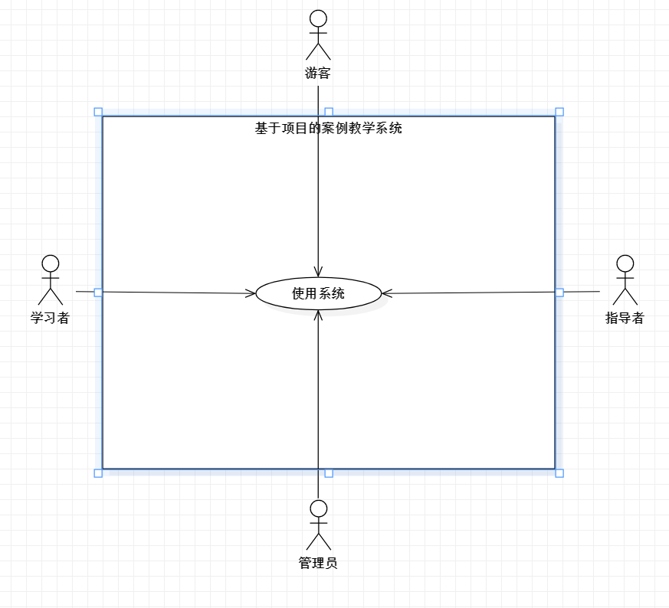

### 事件响应列表

|  |  |  |  |
| --- | --- | --- | --- |
| ID | 事件 | 系统状态 | 系统响应 |
| 1 | 游客访问网站 | 网站处于低响应状态 | 不允许执行浏览外的操作 |
| 2 | 用户创建项目 | 网站传输信息给管理员 | 提示创建项目成功正在审核 |
| 3 | 指导者创建案例 | 网站传输信息给管理员 | 提示创建案例成功正在审核 |
| 4 | 用户查看资料 | 网站进入低响应状态 | 进入案例资料界面 |
| 5 | 用户注册 | 网站调动数据库查询 | 提示注册结果 |
| 6 | 用户登录 | 网站调动数据库查询 | 提示注册结果 |
| 7 | 用户注销 | 网站返回低响应状态 | 将用户变为游客 |
| 8 | 用户修改个人信息 | 网站记录修改的信息 | 更新个人信息 |
| 9 | 用户参与案例 | 网站进入低响应状态 | 进入项目案例界面 |
| 10 | 用户参与论坛 | 网站记录信息 | 结果返回 |
| 11 | 管理员管理用户信息 | 网站记录信息 | 更新信息 |
| 12 | 管理员管理论坛内容 | 网站记录信息 | 更新信息 |
| 13 | 管理员管理项目案例 | 网站记录信息 | 向用户发送结果 |
| 14 | 管理员管理网站系统 | 网站记录信息 | 提示结果 |

## 参考文献

书籍资料：

《软件工程导论》 清华大学出版社 张海藩等

《软件需求第三版》 清华大学出版社 Karl Wiegers Joy Beatty

《IT项目管理第八版》 机械工业出版社 凯西·施瓦尔贝

《人月神话》清华大学出版社 费雷德里克·布鲁克斯

《UML2基础、建模与设计教程》杨弘平等

《UML用户指南》（第二版）Grady Booch James Rumbaugh Ivar jacabcon

网络资料：

PMBOK中文第五版---- SoftwareRequirtmentsG02

<https://github.com/SoftwareRequirtmentsG02/PRD2018-G02>

2018年12月28号 17:30

软件需求规格说明书模板

<https://wenku.baidu.com/view/78c4f24cf56527d3240c844769eae009581ba233.html>

2018年12月30号 19:20

# 整体描述

## 产品前景

传统的学习系统，是以强调理论知识点的学习为主的学习系统。这种学习系统的特点主要是能够给学生提供多元化的学习方法，如动画、PPT、视频、录音等等，让学生的学习寓教于乐。然而，这种学习系统却对现在出现的一类工程性学科的教学无能为力。工程性学科的教学最大的特点便是实践性强，需要学生自己动手去做，而不能单单进行理论的学习。

我们想要建立的基于项目的案例教学系统是采用以项目为基本结构，使用工程类案例作为实践资源的系统，主要有以下几类特点与优势：

一、Learning-by-doing学习方式的采用

主要的学习方法就是让学生进行实践，从而获得相应的经验。

二、以项目的形式组织工程类案例

将案例还原成项目供学生再次实践与学习，不但能够规范案例的描述方法，还能够对使用过的案例进行积累。

三、项目为实践的结构背景

项目是基于项目的案例学习系统中主要的学习和实践方式。让学生真正动手做，有利于增强学生的动手能力。同时又由于项目的协作性、任务阶段性的特点，使得学生在实践过程中对团队协作、全局把握有了自己的认识。

综上所述，基于项目的案例学习系统是同时具备了案例教学法、项目教学法等教学方法诸多优点的学习系统。同时它还是Learning-by-doing教学方式的一种具体体现。由此我们可以预见，基于项目的案例学习系统今后将在实践性的工程类学科教学中产生重大的影响。

## 用户类别及特征

|  |  |  |  |  |  |  |
| --- | --- | --- | --- | --- | --- | --- |
| 1. 用户类别 | 用户代表 | 用户分类 | 用户级别 | 理由 | 职责 | 获利 |
| 客户 | 杨枨老师 | 直接用户 | 关键用户 | 杨枨老师作为项目下达者，清楚的知道项目内容及要求 | 提出自己对于系统界面风格和布局的要求，对系统应具备或已拥有的功能提出建议 | 最终项目成果的既得利益者 |
| 教师用户 | 杨枨老师 | 直接用户 | 关键用户 | 杨枨老师是基于项目的案例教学系统的创建者，同时也是一位有着丰富经验的指导者，做教师用户代表可以清楚的反映教师用户的需求。 | 同需求分析师交流与沟通，提出教师方的需求，在开发过程中发现和总结存在的问题和弊端并审查最终结果。 | 完工的系统将尽可能的满足其关于教师用户方面的需求 |
| 管理员 | 陈尚辉 | 直接用户 | 关键用户 | 学长作为杨老师的研究生，具有丰富的学习经验，能够帮助我们更好地分析系统，发现我们的不足并给与指导。 | 以管理员的身份提出需求并拟定好设计方案，发现过程中的问题并提出意见。 | 完工的系统将尽可能的满足其关于管理员用户方面的需求 |
| 学生代表 | 骆一辉 | 直接用户 | 关键用户 | 作为本专业的学生，对该项目十分感兴趣，且约谈容易。 | 从学生的角度出发，共同探讨提出学生方的需求与对界面的要求。 | 完工的系统将尽可能的满足其关于学生用户方面的需求 |
| 学生代表 | 蓝舒雯 | 直接用户 | 关键用户 | 作为常规项目的参与者，能从旁观的角度发现我们的问题，给出建议，且约谈容易。 | 从学生的角度同出发，共同探讨并提出学生方的需求与界面的要求。 | 完工的系统将尽可能的满足其关于学生用户方面的需求 |
| 学生代表 | 陈佳敏 | 直接用户 | 关键用户 | 作为同一个项目的竞争者、合作者，能更清楚的理解我们的项目，并给出专业的意见及建议，且约谈容易。 | 从学生的角度同出发，共同探讨并提出学生方的需求与界面的要求。 | 完工的系统将尽可能的满足其关于学生用户方面的需求 |
| 游客代表 | 姜森豪 | 直接用户 | 次要用户 | 作为还未接触该学科的学生，有一定的兴趣，能够提出建设性意见，扩大宣传且约谈容易。 | 以游客的角度总结游客方的需求并提出建议。 | 完工的系统将尽可能的满足其关于游客用户方面的需求 |
| 开发者代表 | 陈铉文 | 直接用户 | 关键用户 | 作为与我们做同一个项目的PM，能清楚的掌握项目中的难点，确定功能点能否实现 | 从开发者的角度出发，对于用户代表提出的要求进行审核，判断能否实现 | 最终项目成果的既得利益者 |

## 实现环境

文档撰写及PPT制作：Microsoft Office Professional Plus 2010/2016

源码分析及修改：JetBrians PhpStorm （开发语言：PHP&JS）

配置管理：Git & GitHub Desktop

UML工具：StarUML，Microsoft Visio Premium2010/2016

云服务器：阿里云服务器

数据库服务：MySQL

图片制作：Adobe PhotoShop

原型制作：HBuilder

E-R图制作：Sybase PowerDesigner

## 设计及实现约束

CO-1：系统的设计、代码、维护文档应遵循《影响力过程内网开发标准（1.3版）》

CO-2：目前该系统只用于浙江大学城市学院校内，用户只有校内老师和学生。

CO-3：该网站案例越来越多，需要对案例进行单独管理

CO-4：该系统资料越来越多，需要对资料进行单独管理

CO-5：该系统不会24小时开放，保证有关闭时间来进行维护和修复，防止出现崩溃现象

## 假设与依赖

该项目由5人组成一个小组进行开发，现有的环境和设备已经准备好了。该网站的界面原型将使用Axure RP，方便快捷，在上学期我们已经使用过该软件。前端将使用PHP语言，在这学期里我们有Web前端设计基础课程。后端使用Java语言，数据库的建立，我们将使用SQL数据库进行存储数据，在这方面我们上一学年就有接触到。所以，在该项目开发的技术方面，我们基本上不存在问题，如需要对技术进行更深层次的了解，我们组将自主完成该方面的学习。

# 系统特性

## 描述和优先级

### 描述

1、参与优先级打分的用户代表主要有：客户代表（杨枨老师，侯宏仑老师）游客代表（姜森豪）、教师代表（杨枨老师）、管理员代表（陈尚辉）、学生代表（骆一辉、蓝舒雯、陈铉文）。

2、用户代表负责为用例的**相对收益、相对损失**部分打分，项目经理负责为用例的**相对风险、相对成本**打分，**权重比例**由客户代表（杨枨老师）提出。

3、利益表示“如果实现，给用户带来的利益”；损失表示“如果不实现，给用户带来的损失”；风险表示“如果实现，存在的技术风险”；费用表示“如果实现，需要产生的费用”；权重比例是各个用户分类在最后评分时的加权值。

4、优先级采用QFD算法。公式：优先级=（价值）/（成本+风险）

5、本次开发建议优先级为2.00以上（包括2.00）的必须实现；若优先级低于2.00，可根据开发进度选择实现。

6、打分标准：**打分范围为1-9**，1代表影响非常轻微，2代表影响轻微，3代表影响较为轻微，4代表影响一般，5代表影响有点重要，6代表影响较为重要，7代表影响重要，8代表影响十分重要，9代表影响超级重要。

### 需求优先级打分表

|  |  |  |  |  |
| --- | --- | --- | --- | --- |
|  | 相对收益 | 相对损失 | 相对成本 | 相对风险 |
| 相对权重 | 1 | 1 | 1 | 1 |

|  |  |  |  |  |  |
| --- | --- | --- | --- | --- | --- |
|  | 客户代表 | 教师用户 | 学生用户 | 管理员用户 | 游客用户 |
| 相对权重 | 1.5 | 1.0 | 1.0 | 1.0 | 0.5 |

|  |  |  |  |  |  |  |  |  |  |
| --- | --- | --- | --- | --- | --- | --- | --- | --- | --- |
| 用例 | 相对收益 | 相对损失 | 总价值 | 价值% | 相对成本 | 成本% | 相对风险 | 风险% | 优先级 |
| 修改密码 |  |  |  |  |  |  |  |  |  |
| 找回密码 |  |  |  |  |  |  |  |  |  |
| 登录 |  |  |  |  |  |  |  |  |  |
| 评论帖子 |  |  |  |  |  |  |  |  |  |
| 管理自发帖 |  |  |  |  |  |  |  |  |  |
| 删除评论 |  |  |  |  |  |  |  |  |  |
| 发帖 |  |  |  |  |  |  |  |  |  |
| 资料修改 |  |  |  |  |  |  |  |  |  |
| 案例资料查看 |  |  |  |  |  |  |  |  |  |
| 进入已选案例 |  |  |  |  |  |  |  |  |  |
| 进入已有帖子 |  |  |  |  |  |  |  |  |  |
| 设置指导时间 |  |  |  |  |  |  |  |  |  |
| 删除我的留言 |  |  |  |  |  |  |  |  |  |
| 案例信息查看 |  |  |  |  |  |  |  |  |  |
| 查看项目资料 |  |  |  |  |  |  |  |  |  |
| 管理日志查看 |  |  |  |  |  |  |  |  |  |
| 教师信息管理 |  |  |  |  |  |  |  |  |  |
| 案例管理 |  |  |  |  |  |  |  |  |  |
| 案例通知管理 |  |  |  |  |  |  |  |  |  |
| 资料管理 |  |  |  |  |  |  |  |  |  |
| 个人中心查看 |  |  |  |  |  |  |  |  |  |
| 个人动态查看 |  |  |  |  |  |  |  |  |  |
| 发帖数查看 |  |  |  |  |  |  |  |  |  |
| 回帖数查看 |  |  |  |  |  |  |  |  |  |
| 关注的案例查看 |  |  |  |  |  |  |  |  |  |
| 关注的帖子查看 |  |  |  |  |  |  |  |  |  |
| 指导项目查看 |  |  |  |  |  |  |  |  |  |
| 注册 |  |  |  |  |  |  |  |  |  |
| 查看主页 |  |  |  |  |  |  |  |  |  |
| 注销 |  |  |  |  |  |  |  |  |  |
| 进入总论坛 |  |  |  |  |  |  |  |  |  |
| 进入自发帖 |  |  |  |  |  |  |  |  |  |
| 资料链接修改 |  |  |  |  |  |  |  |  |  |
| 查看所有案例 |  |  |  |  |  |  |  |  |  |
| 论坛管理 |  |  |  |  |  |  |  |  |  |
| 进入系统备份 |  |  |  |  |  |  |  |  |  |
| 系统备份设置 |  |  |  |  |  |  |  |  |  |
| 手动备份 |  |  |  |  |  |  |  |  |  |
| 还原备份 |  |  |  |  |  |  |  |  |  |
| 资料删除 |  |  |  |  |  |  |  |  |  |
| 进入项目案例论坛 |  |  |  |  |  |  |  |  |  |
| 网站通知管理 |  |  |  |  |  |  |  |  |  |
| 案例管理 |  |  |  |  |  |  |  |  |  |
| 教师信息修改 |  |  |  |  |  |  |  |  |  |
| 项目信息修改 |  |  |  |  |  |  |  |  |  |
| 参与答疑 |  |  |  |  |  |  |  |  |  |
| 访问资料链接 |  |  |  |  |  |  |  |  |  |
| 项目文件上传 |  |  |  |  |  |  |  |  |  |
| 用户管理 |  |  |  |  |  |  |  |  |  |
| 新用户审核 |  |  |  |  |  |  |  |  |  |
| 旧用户管理 |  |  |  |  |  |  |  |  |  |
| 修改用户信息 |  |  |  |  |  |  |  |  |  |
| 用户删除 |  |  |  |  |  |  |  |  |  |
| 更改用户身份 |  |  |  |  |  |  |  |  |  |
| 新增用户 |  |  |  |  |  |  |  |  |  |
| 编辑个人信息 |  |  |  |  |  |  |  |  |  |
| 全站搜索 |  |  |  |  |  |  |  |  |  |
| 案例进度通知查看 |  |  |  |  |  |  |  |  |  |
| 查看网页内容 |  |  |  |  |  |  |  |  |  |
| 案例资料下载 |  |  |  |  |  |  |  |  |  |
| 查看论坛聊天记录 |  |  |  |  |  |  |  |  |  |
| 帖子内含资料下载 |  |  |  |  |  |  |  |  |  |
| 查看指导时间 |  |  |  |  |  |  |  |  |  |
| 案例内搜索 |  |  |  |  |  |  |  |  |  |
| 系统管理 |  |  |  |  |  |  |  |  |  |
| 删除帖子 |  |  |  |  |  |  |  |  |  |
| 过程监督 |  |  |  |  |  |  |  |  |  |
| 案例选择 |  |  |  |  |  |  |  |  |  |

## 功能需求

### 游客功能需求

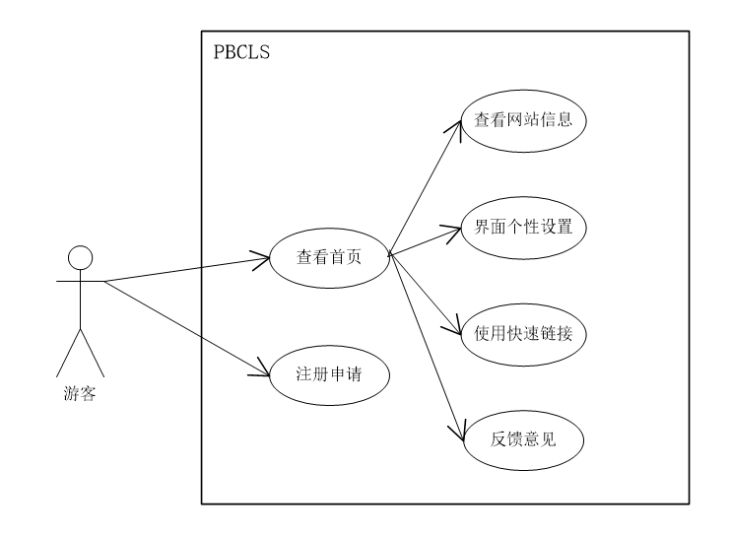

#### 游客注册

##### 用例图

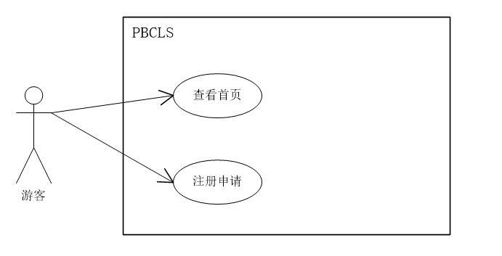

##### 用例描述

|  |  |
| --- | --- |
| 用例名称 | 游客注册 |
| 描述信息 | 在登录界面下单击注册按钮，输入信息完成注册 |
| 用例编号 | UCA001 |
| 对应图示 | 游客注册用例图 |
| 对应测试 |  |
| 创建者 | 张光程 |
| 最后更新者 | 张光程 |
| 创建日期 | 2018年12月20日 |
| 最后更新日期 | 2019年1月15日 |
| 主参与者 | 游客 |
| 次要参与者 | 无 |
| 前置条件 | 1. 进入网站注册界面  2. 该注册账号未出现在数据库中 |
| 后置条件 | 1. 注册成为网站用户 |
| 一般性流程 | 1. 单击注册按钮 2. 输入注册信息 3. 提交系统审核 4. 提示注册成功 |
| 异常 | A-1  E1 – 该用户名已被注册  1. 弹窗提示用户名已注册  E2 – 两次输入的密码不一致  1. 弹窗提示两次输入的密码不一致  E3 – 电子邮箱格式错误  1. 弹窗提示电子邮箱格式错误  E4 – 注册用户名长度小于3位或大于16位  1. 弹窗提示注册用户名长度小于3位或大于16位  E5 – 密码长度小于6位或大于16位  1. 弹窗提示注册用户名长度小于3位或大于16位 |
| 规则与约束 | 1. 用户名长度属于3-16位  2. 密码长度属于6-16位  3. 邮箱格式正确  4. 两次输入密码一致 |
| 优先级 |  |
| 输入 | 用户名，密码，确认密码，邮箱 |
| 输出 | 注册结果 |

##### 界面原型



（以下参考原系统界面原型）

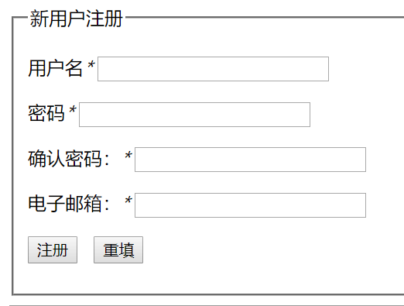

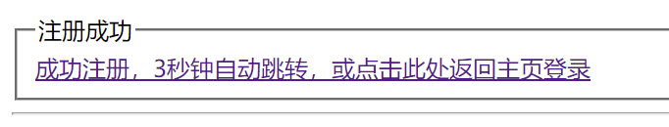

|  |  |  |
| --- | --- | --- |
| 编号 | 动作 | 结果 |
| 1 | 鼠标单击Apply按钮 | 跳出注册框 |
| 2 | 键盘输入用户名 | 显示输入的用户名 |
| 3 | 键盘输入密码 | 以*显示输入的密码 |
| 4 | 键盘输入确认密码 | 以*显示输入的密码 |
| 5 | 键盘输入电子邮箱 | 显示输入的邮箱 |
| 6 | 单击Register按钮 | 校验输入的注册信息 |
| 7 | 校验成功 | 弹窗提示注册成功 |

##### 对话框图

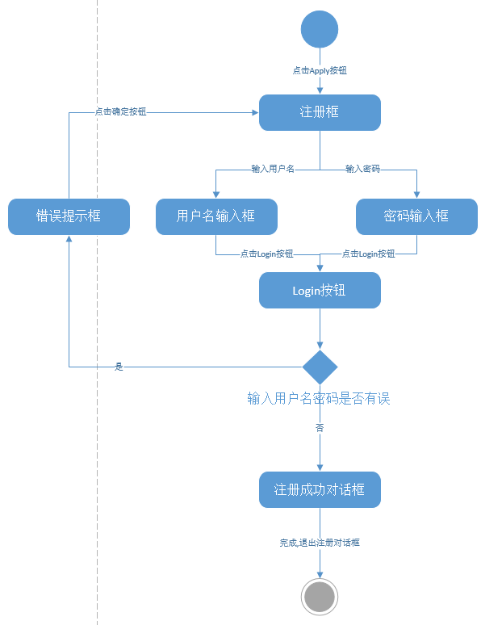

#### 游客查看首页

##### 用例图



##### 用例描述

|  |  |
| --- | --- |
| 用例名称 | 游客查看首页 |
| 描述信息 | 游客浏览网站的基本信息，如通知等 |
| 用例编号 | UCA002 |
| 对应图示 | 查看首页用例图 |
| 对应测试 |  |
| 创建者 | 张光程 |
| 最后更新者 | 张光程 |
| 创建日期 | 2018年12月20日 |
| 最后更新日期 | 2019年1月15日 |
| 主参与者 | 游客 |
| 次要参与者 | 无 |
| 前置条件 | 进入网站主界面 |
| 后置条件 | 1. 查看联系方式  2. 查看统计信息  3. 查看网站邮箱  4. 查看网站通知 |
| 一般性流程 | 1. 进入首页  2. 显示网站首页信息 |
| 异常 | 无 |
| 规则与约束 | 无 |
| 优先级 |  |
| 输入 | 无 |
| 输出 | 无 |

##### 界面原型

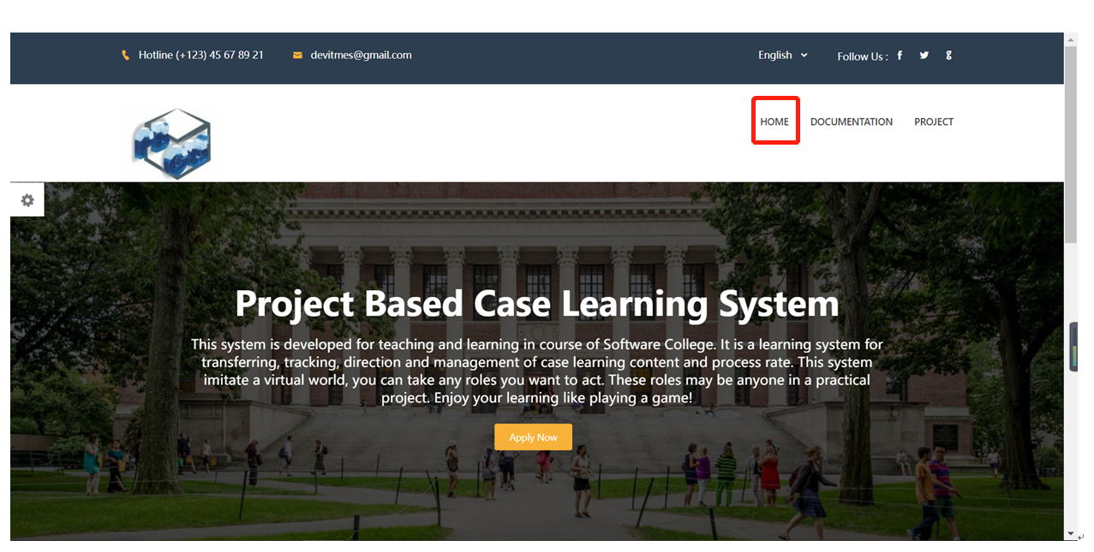

|  |  |  |
| --- | --- | --- |
| 编号 | 动作 | 结果 |
| 1 | 鼠标单击Home按钮 | 刷新主页 |
| 2 | 查看网站信息 | 显示网站信息 |

##### 对话框图

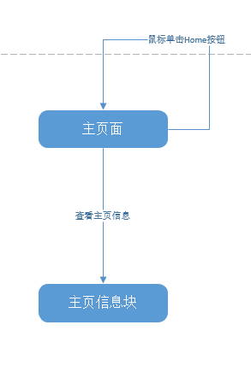

#### 游客使用快速链接

##### 用例图

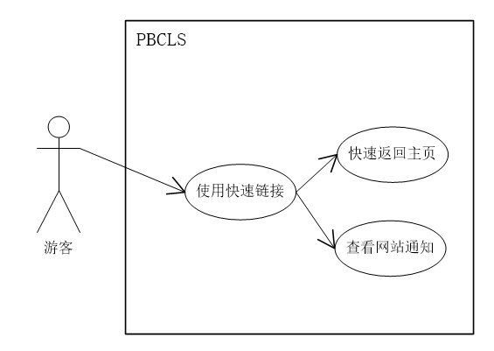

##### 用例描述

|  |  |
| --- | --- |
| 用例名称 | 游客使用快速链接 |
| 描述信息 | 游客单击链接，快速访问网站相关网页 |
| 用例编号 | UCA003 |
| 对应图示 | 使用快速链接用例图 |
| 对应测试 |  |
| 创建者 | 张光程 |
| 最后更新者 | 张光程 |
| 创建日期 | 2018年12月20日 |
| 最后更新日期 | 2019年1月15日 |
| 主参与者 | 游客 |
| 次要参与者 | 无 |
| 前置条件 | 进入网站首页 |
| 后置条件 | 1. 快速返回首页  2. 查看网站通知 |
| 一般性流程 | 1. 单击链接  2. 网页跳转到指定页面 |
| 异常 | 无 |
| 规则与约束 | 无 |
| 优先级 |  |
| 输入 | 无 |
| 输出 | 无 |

##### 界面原型



|  |  |  |
| --- | --- | --- |
| 编号 | 动作 | 结果 |
| 1 | 鼠标单击Home | 返回网站主页 |
| 2 | 鼠标单击Opening Hours | 弹窗查看网站开放时间 |
| 3 | 鼠标单击Our Top Courses | 弹窗提示游客用户应先注册 |
| 4 | 鼠标单击Choose Eduguide | 弹窗提示游客用户应先注册 |
| 5 | 鼠标单击Upcoming Events | 弹窗查看后续更新 |

##### 对话框图

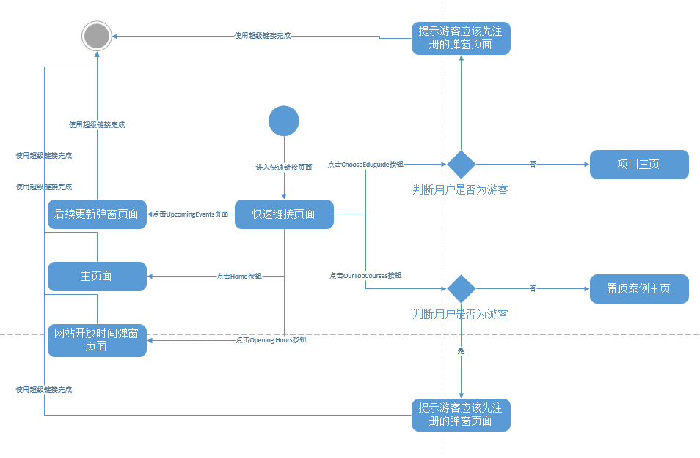

#### 游客查看网站信息

##### 用例图

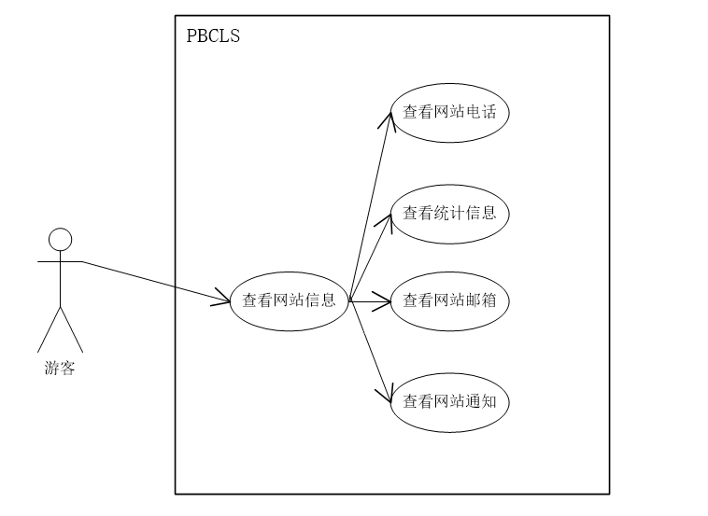

##### 用例描述

|  |  |
| --- | --- |
| 用例名称 | 游客查看网站信息 |
| 描述信息 | 游客浏览网站的基本信息，如通知等 |
| 用例编号 | UCA004 |
| 对应图示 | 查看网站信息用例图 |
| 对应测试 |  |
| 创建者 | 张光程 |
| 最后更新者 | 张光程 |
| 创建日期 | 2018年12月20日 |
| 最后更新日期 | 2019年1月15日 |
| 主参与者 | 游客 |
| 次要参与者 | 无 |
| 前置条件 | 进入网站首页 |
| 后置条件 | 1. 查看统计信息  2. 查看联系方式 |
| 一般性流程 | 1. 浏览首页  2. 浏览器显示网站信息 |
| 异常 | A-4  E1 – 网站信息乱码 |
| 规则与约束 | 无 |
| 优先级 |  |
| 输入 | 无 |
| 输出 | 无 |

##### 界面原型

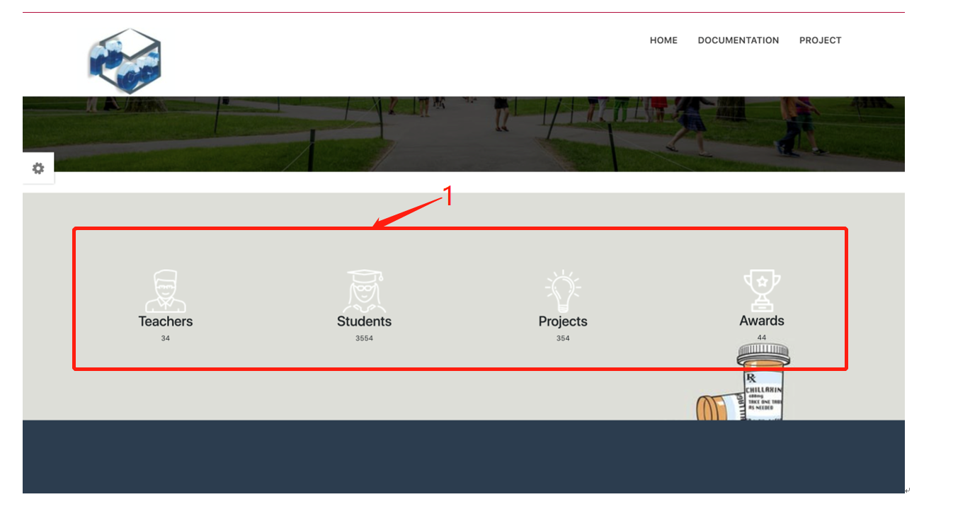

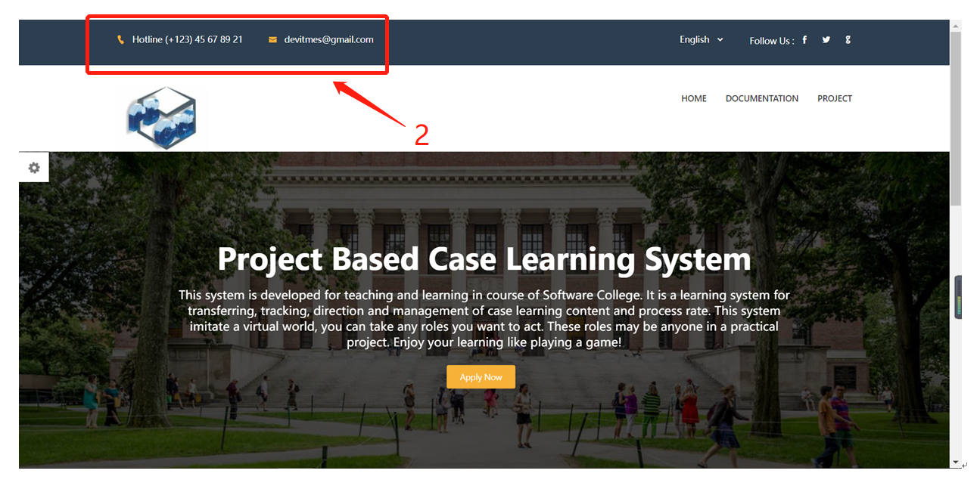

|  |  |  |
| --- | --- | --- |
| 编号 | 动作 | 结果 |
| 1 | 浏览统计信息 | 显示网站统计信息 |
| 2 | 查看网站联系方式 | 显示网站联系方式 |

##### 对话框图

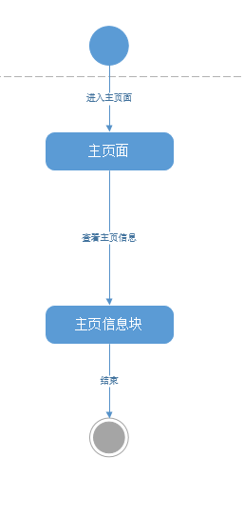

#### 游客界面个性设置

##### 用例图

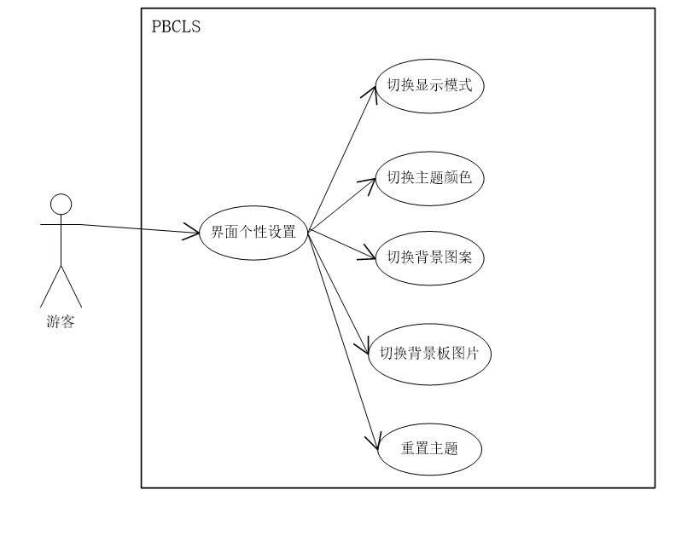

##### 用例描述

|  |  |
| --- | --- |
| 用例名称 | 游客界面个性设置 |
| 描述信息 | 游客可以个性化设置界面的背景颜色，背景图片等 |
| 用例编号 | UCA005 |
| 对应图示 | 界面个性设置用例图 |
| 对应测试 |  |
| 创建者 | 张光程 |
| 最后更新者 | 张光程 |
| 创建日期 | 2018年12月20日 |
| 最后更新日期 | 2019年1月15日 |
| 主参与者 | 游客 |
| 次要参与者 | 无 |
| 前置条件 | 进入网站首页 |
| 后置条件 | 1. 切换显示模式  2. 切换主题颜色  3. 切换背景图案  4. 切换背景板图片  5. 重置主题 |
| 一般性流程 | 1. 单击小齿轮，滑出页面设置模块  2. 单击各个主题矩形块，网站自动切换主题 |
| 异常 | A-5  E1 - 背景切换失败 |
| 规则与约束 | 无 |
| 优先级 |  |
| 输入 | 单击事件 |
| 输出 | 界面背景变化 |

##### 界面原型







|  |  |  |
| --- | --- | --- |
| 编号 | 动作 | 结果 |
| 1 | 鼠标单击小齿轮 | 滑出页面设置模块 |
| 2 | 鼠标单击Wide | 以宽屏模式显示 |
| 3 | 鼠标单击选择主题颜色矩形 | 切换主题颜色 |
| 4 | 鼠标单击选择背景图案 | 切换背景图案 |
| 5 | 鼠标单击选择背景板 | 切换背景板图片 |
| 6 | 鼠标单击Reset All | 显示界面初始主题 |

##### 对话框图

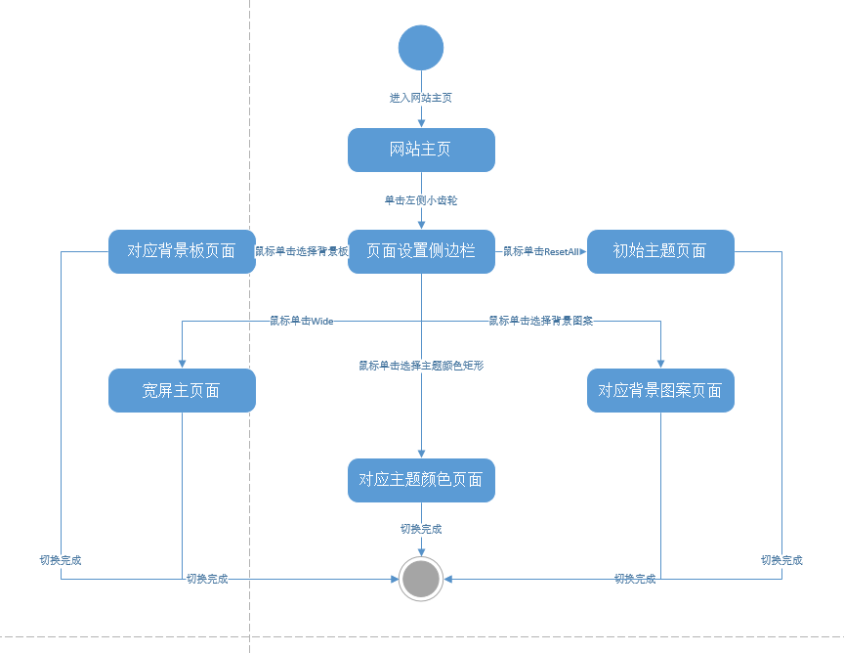

### 学习者功能需求

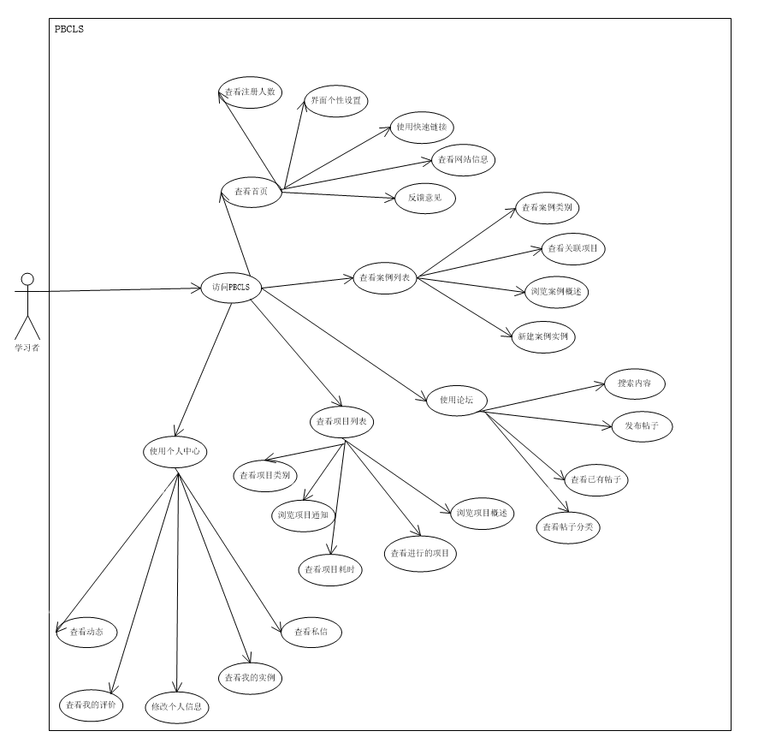

#### 学习者登录

##### 用例图



##### 用例描述

|  |  |
| --- | --- |
| 用例名称 | 学习者登录 |
| 描述信息 | 输入学习者的用户名和密码，单击登录按钮登录 |
| 用例编号 | UCB001 |
| 对应图示 | 学习者登录用例图 |
| 对应测试 |  |
| 创建者 | 张光程 |
| 最后更新者 | 张光程 |
| 创建日期 | 2018年12月20日 |
| 最后更新日期 | 2019年1月15日 |
| 主参与者 | 学习者 |
| 次要参与者 | 无 |
| 前置条件 | 打开登录界面 |
| 后置条件 | 1. 查看个人首页  2. 查看案例列表  3. 查看项目列表  4. 使用个人中心  5. 使用论坛 |
| 一般性流程 | 1. 进入登录界面  2. 输入用户名和密码  3. 单击Login按钮  4. 系统验证成功则进入网站主页 |
| 异常 | B-1  E1- 用户名密码不匹配，弹窗提示用户名或密码错误 |
| 规则与约束 | 与数据库相匹配的用户名和密码 |
| 优先级 |  |
| 输入 | 用户名、密码 |
| 输出 | 登录成功弹窗 |

##### 界面原型



|  |  |  |
| --- | --- | --- |
| 编号 | 动作 | 结果 |
| 1 | 键盘输入用户名 | 显示输入的用户名 |
| 2 | 键盘输入密码 | 以*显示输入的密码 |
| 3 | 鼠标单击Login按钮 | 弹窗提示登录成功 |

##### 对话框图

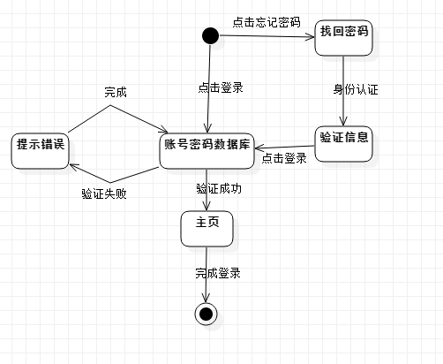

#### 学习者查看首页

##### 用例图

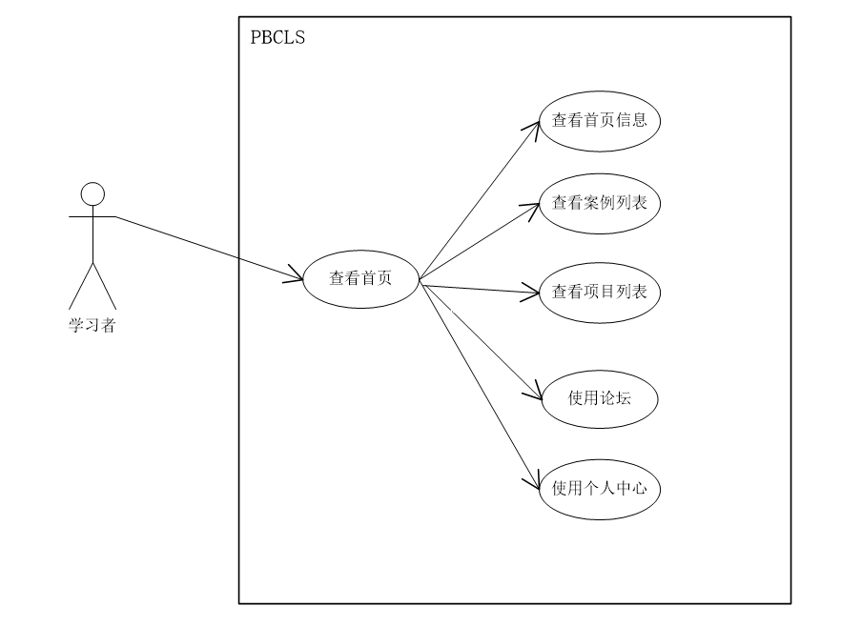

##### 用例描述

|  |  |
| --- | --- |
| 用例名称 | 学习者查看首页 |
| 描述信息 | 学习者登录成功后进入系统，访问网站首页 |
| 用例编号 | UCB002 |
| 对应图示 | 查看首页用例图 |
| 对应测试 |  |
| 创建者 | 张光程 |
| 最后更新者 | 张光程 |
| 创建日期 | 2018年12月20日 |
| 最后更新日期 | 2019年1月11日 |
| 主参与者 | 学习者 |
| 次要参与者 | 无 |
| 前置条件 | 登录成功 |
| 后置条件 | 1. 查看首页信息  2. 查看案例列表  3. 查看项目列表  4. 使用论坛  5. 使用个人中心 |
| 一般性流程 | 1. 浏览首页  2. 浏览器显示网站信息 |
| 异常 | 无 |
| 规则与约束 | 无 |
| 优先级 |  |
| 输入 | 无 |
| 输出 | 无 |

##### 界面原型

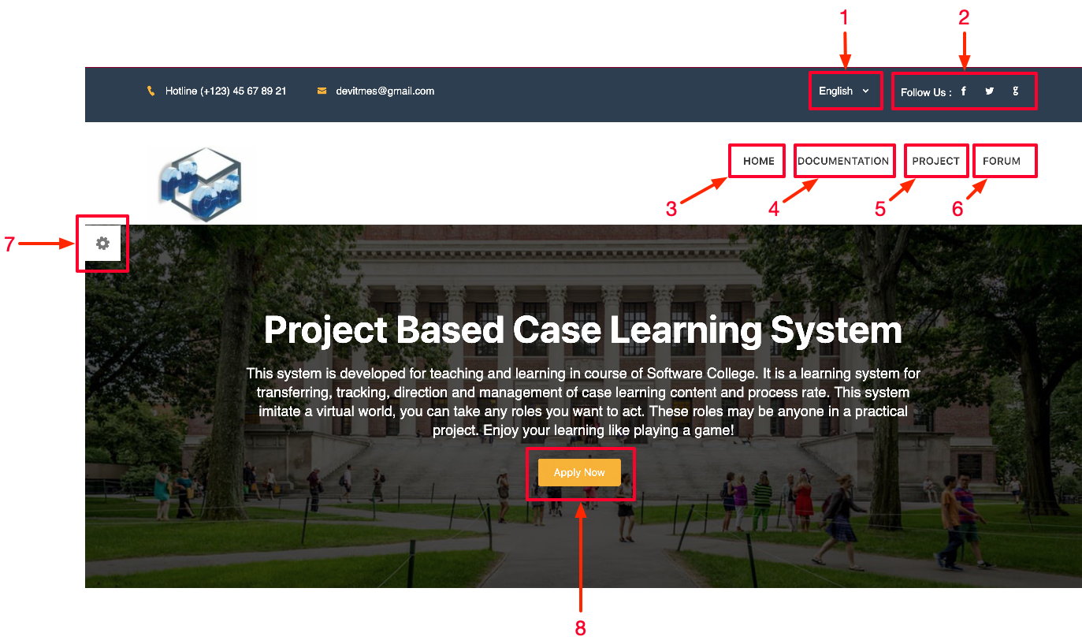

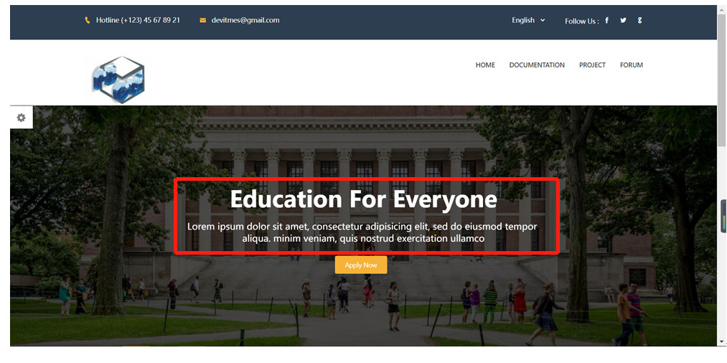



|  |  |  |
| --- | --- | --- |
| 编号 | 动作 | 结果 |
| 1 | 鼠标单击Home按钮 | 刷新主页 |
| 2 | 鼠标单击Documentation按钮 | 切换到案例界面 |
| 3 | 鼠标单击Project按钮 | 切换到的项目界面 |
| 4 | 鼠标单击Forum按钮 | 切换到论坛界面 |
| 2 | 鼠标在主图区滑动 | 切换显示主图文字 |
| 3 | 查看统计数据 | 显示统计数据 |

##### 对话框图

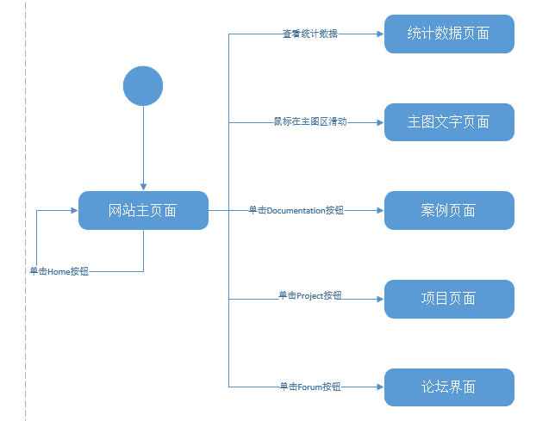

#### 学习者使用论坛

##### 用例图

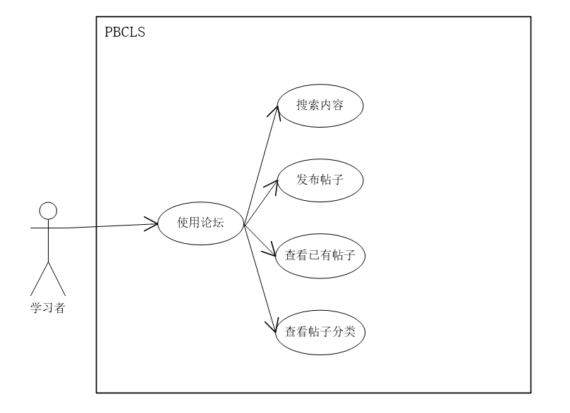

##### 用例描述

|  |  |
| --- | --- |
| 用例名称 | 学习者使用论坛 |
| 描述信息 | 学习者使用论坛模块 |
| 用例编号 | UCB003 |
| 对应图示 | 学习者使用论坛用例图 |
| 对应测试 |  |
| 创建者 | 张光程 |
| 最后更新者 | 张光程 |
| 创建日期 | 2018年01月10日 |
| 最后更新日期 | 2018年01月10日 |
| 主参与者 | 学习者 |
| 次要参与者 |  |
| 前置条件 | 进入首页的学习者 |
| 后置条件 | 论坛页面 |
| 一般性流程 | 1.学习者点击论坛按钮  2.系统跳转至论坛页面 |
| 可选流程 | 1.搜索内容  2.发布帖子  3.查看已有帖子  4.查看帖子分类 |
| 异常 | B-3  E – 1 论坛内容加载失败 |
| 规则与约束 | 无 |
| 优先级 |  |
| 输入 | 鼠标点击事件 |
| 输出 | 页面的跳转 |

##### 界面原型





|  |  |  |
| --- | --- | --- |
| 编号 | 动作 | 结果 |
| 1 | 鼠标单击Forum按钮 | 进入论坛页面 |

##### 对话框图

**无**

#### 学习者搜索论坛内容

##### 用例图

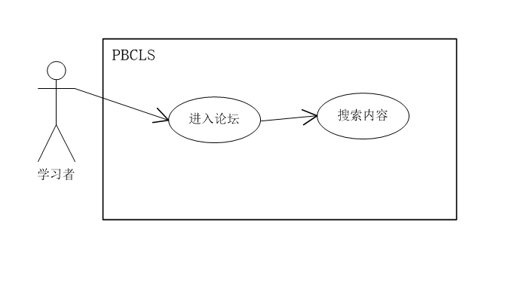

##### 用例描述

|  |  |
| --- | --- |
| 用例名称 | 学习者搜索内容 |
| 描述信息 | 学习者对希望查看对帖子进行快速搜索 |
| 用例编号 | UCB004 |
| 对应图示 | 学习者搜索论坛内容 |
| 对应测试 |  |
| 创建者 | 张光程 |
| 最后更新者 | 张光程 |
| 创建日期 | 2018年01月10日 |
| 最后更新日期 | 2018年01月10日 |
| 主参与者 | 学习者 |
| 次要参与者 |  |
| 前置条件 | 进入论坛的学习者 |
| 后置条件 | 显示搜索到的内容 |
| 一般性流程 | 1. 学习者在搜索框中输入要搜索的内容 2. 点击“搜索”按钮 3. 系统显示搜索到的结果 |
| 可选流程 | 无 |
| 异常 | B-4  E1 - 搜索的内容不存在  1.系统页面提示“没有匹配的内容”（不弹窗） |
| 规则与约束 | 无 |
| 优先级 |  |
| 输入 | 搜索内容、鼠标点击事件 |
| 输出 | 搜索的结果 |

##### 界面原型



|  |  |  |
| --- | --- | --- |
| 流程编号 | 动作 | 结果 |
| 1 | 输入搜索内容 | 显示搜索内容 |
| 2 | 单击Search按钮 | 进行搜索 |

##### 对话框图

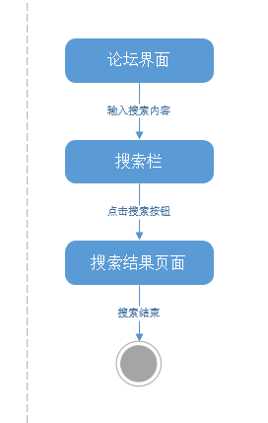

#### 学习者发布帖子

##### 用例图

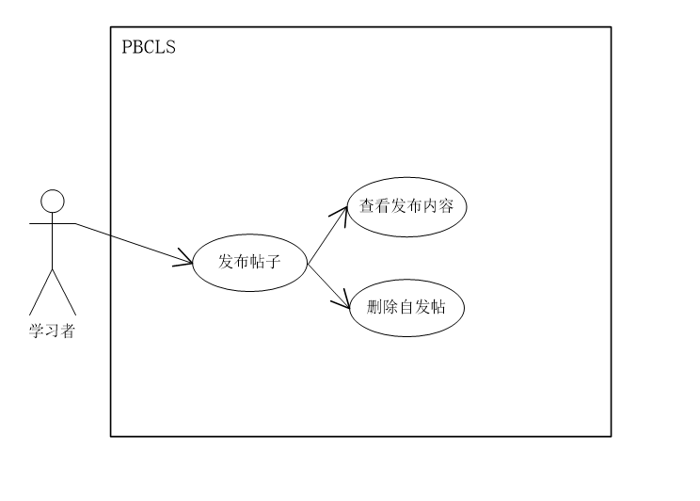

##### 用例描述

|  |  |
| --- | --- |
| 用例名称 | 学习者发布帖子 |
| 描述信息 | 学习者在论坛上发布自己的帖子 |
| 用例编号 | UCB005 |
| 对应图示 |  |
| 对应测试 |  |
| 创建者 | 张光程 |
| 最后更新者 | 张光程 |
| 创建日期 | 2018年01月10日 |
| 最后更新日期 | 2018年01月10日 |
| 主参与者 | 学习者 |
| 次要参与者 |  |
| 前置条件 | 进入论坛的学习者 |
| 后置条件 | 无 |
| 一般性流程 | 1. 在输入框中输入要发布的内容 2. 点击“发布”按钮 3. 系统刷新页面，显示刚发布的内容 |
| 可选流程 | 1. 查看发布内容 2. 删除自发帖 |
| 异常 | B-5  E1由于网路问题发布失败  1.系统页面提示“由于网络问题，发布失败”（弹窗） |
| 规则与约束 | 帖子内容 |
| 优先级 |  |
| 输入 | 发布的文字，鼠标点击事件 |
| 输出 | 页面提示“发布成功” |

##### 界面原型

无

##### 对话框图

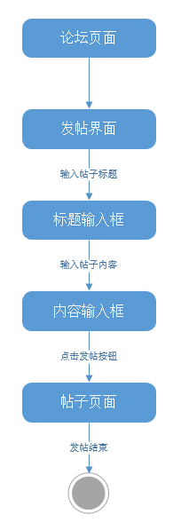

#### 学习者查看已有帖子

##### 用例图

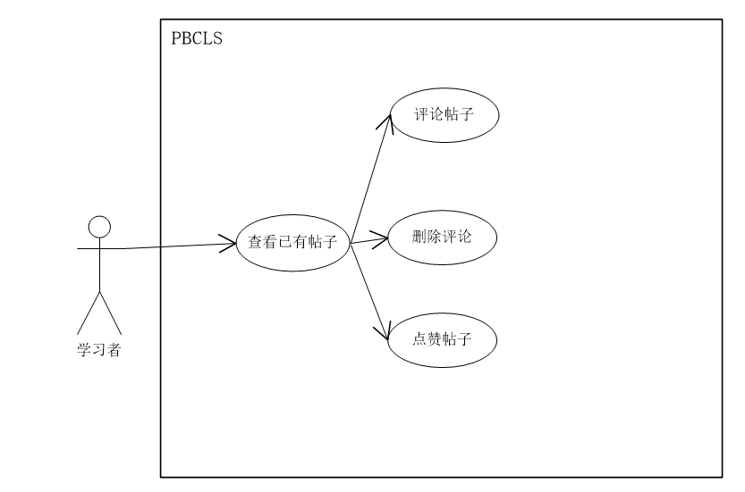

##### 用例描述

|  |  |
| --- | --- |
| 用例名称 | 学习者查看已有帖子 |
| 描述信息 | 查看论坛中已有帖子对详细信息 |
| 用例编号 | UCB006 |
| 对应图示 | 学习者查看已有帖子 |
| 对应测试 |  |
| 创建者 | 张光程 |
| 最后更新者 | 张光程 |
| 创建日期 | 2018年01月10日 |
| 最后更新日期 | 2018年01月10日 |
| 主参与者 | 学习者 |
| 次要参与者 | 无 |
| 前置条件 | 进入论坛的学习者 |
| 后置条件 | 显示帖子的详细信息 |
| 一般性流程 | 1. 点击希望查看的帖子 |
| 可选流程 | 1. 评论帖子 2. 删除评论 3. 查看帖子详情 |
| 异常 | B-6  E1帖子已经被删除  1.系统页面显示“该帖子已被删除”（不弹窗） |
| 规则与约束 | 链接 |
| 优先级 |  |
| 输入 | 鼠标点击事件 |
| 输出 | 页面的跳转 |

##### 界面原型



|  |  |  |
| --- | --- | --- |
| 流程编号 | 动作 | 结果 |
| 1 | 单击帖子名称 | 进入相应帖子 |
| 2 | 单击点赞按钮 | 点赞数加1 |

##### 对话框图

#### 学习者查看帖子分类

##### 用例图

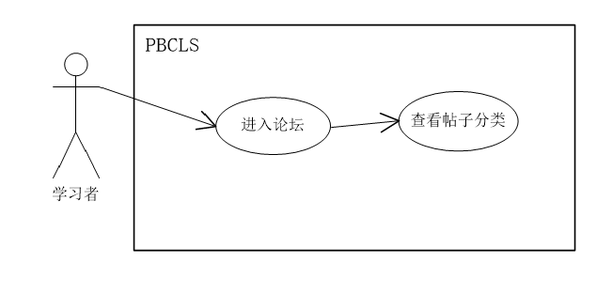

##### 用例描述

|  |  |
| --- | --- |
| 用例名称 | 学习者查看帖子分类 |
| 描述信息 | 查看帖子的分类标签，单击可显示对应标签的帖子列表 |
| 用例编号 | UCB007 |
| 对应图示 | 学习者查看帖子分类 |
| 对应测试 |  |
| 创建者 | 张光程 |
| 最后更新者 | 张光程 |
| 创建日期 | 2018年01月10日 |
| 最后更新日期 | 2018年01月10日 |
| 主参与者 | 学习者 |
| 次要参与者 |  |
| 前置条件 | 进入帖子详细页的学习者 |
| 后置条件 | 页面右下角显示当前帖子的所属类别标签 |
| 一般性流程 | 1. 点击进入帖子详细页 2. 右下角显示 |
| 可选流程 | 无 |
| 异常 | 无 |
| 规则与约束 | 主题标签 |
| 优先级 |  |
| 输入 | 鼠标点击事件 |
| 输出 | 页面的跳转 |

##### 界面原型

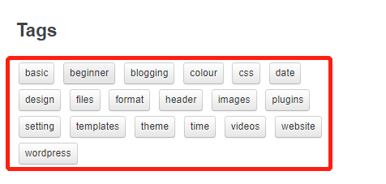

##### 对话框图

#### 学习者删除自发帖

##### 用例图

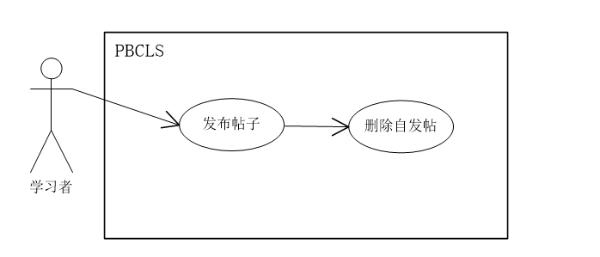

##### 用例描述

|  |  |
| --- | --- |
| 用例名称 | 学习者删除自发帖 |
| 描述信息 | 学习者在自发的帖子下方单击删除按钮，删除自发帖 |
| 用例编号 | UCB008 |
| 对应图示 | 删除自发帖用例图 |
| 对应测试 |  |
| 创建者 | 张光程 |
| 最后更新者 | 张光程 |
| 创建日期 | 2018年12月20日 |
| 最后更新日期 | 2019年1月1日 |
| 主参与者 | 学习者 |
| 次要参与者 | 无 |
| 前置条件 | 打开自发帖页面 |
| 后置条件 | 无 |
| 一般性流程 | 1. 选择要删除的帖子  2. 单击删除按钮  3. 该帖子从论坛消失 |
| 异常 | B-8  E1 - 帖子已经被删除  系统页面显示“该帖子已被删除”（不弹窗） |
| 规则与约束 | 无 |
| 优先级 |  |
| 输入 | 单击事件 |
| 输出 | 无 |

##### 界面原型

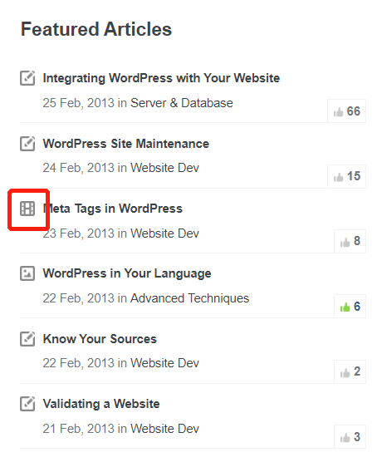

##### 对话框图

#### 学习者回帖

##### 用例图

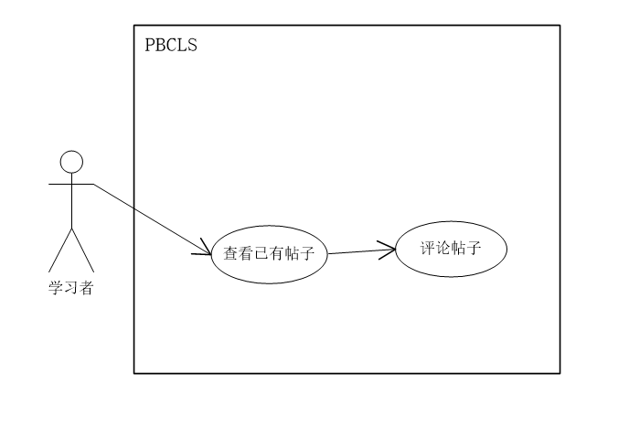

##### 用例描述

|  |  |
| --- | --- |
| 用例名称 | 学习者回帖 |
| 描述信息 | 学习者进入已有帖子列表，输入回复信息进行回复 |
| 用例编号 | UCB009 |
| 对应图示 | 查看网站信息用例图 |
| 对应测试 |  |
| 创建者 | 张光程 |
| 最后更新者 | 张光程 |
| 创建日期 | 2018年12月20日 |
| 最后更新日期 | 2019年1月1日 |
| 主参与者 | 学习者 |
| 次要参与者 | 无 |
| 前置条件 | 进入 |
| 后置条件 | 无 |
| 一般性流程 | 1. 单击帖子列表  2. 输入回复信息  3. 单击回复按钮进行回复 |
| 异常 | E1 – 回复字数超出限制，弹窗提示 |
| 规则与约束 | 无 |
| 优先级 |  |
| 输入 | 回复内容信息 |
| 输出 | 回帖数+1 |

##### 界面原型



##### 对话框图

#### 学习者点赞帖子

##### 用例图

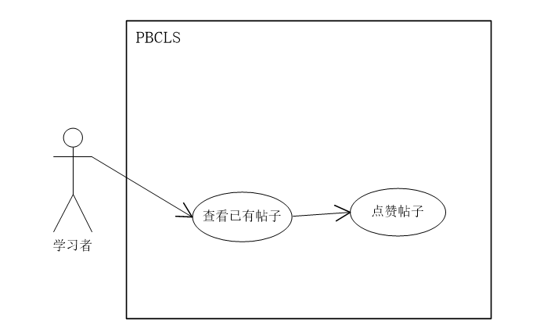

##### 用例描述

|  |  |
| --- | --- |
| 用例名称 | 学习者点赞帖子 |
| 描述信息 | 学习者浏览帖子列表，可以对喜欢的帖子进行点赞 |
| 用例编号 | UCB010 |
| 对应图示 | 点赞帖子用例图 |
| 对应测试 |  |
| 创建者 | 张光程 |
| 最后更新者 | 张光程 |
| 创建日期 | 2018年12月20日 |
| 最后更新日期 | 2019年1月1日 |
| 主参与者 | 学习者 |
| 次要参与者 | 无 |
| 前置条件 | 进入帖子列表 |
| 后置条件 | 无 |
| 一般性流程 | 1. 浏览帖子列表  2. 单击点赞按钮  3. 点赞按钮变深，点赞成功 |
| 异常 | 无 |
| 规则与约束 | 无 |
| 优先级 |  |
| 输入 | 无 |
| 输出 | 无 |

##### 界面原型



|  |  |  |
| --- | --- | --- |
| 流程编号 | 动作 | 结果 |
| 1 | 单击帖子名称 | 进入相应帖子 |
| 2 | 单击点赞按钮 | 点赞数加1 |

##### 对话框图

#### 学习者查看案例列表

##### 用例图



##### 用例描述

|  |  |
| --- | --- |
| 用例名称 | 学习者查看案例列表 |
| 用例编号 | UCB011 |
| 对应图示 | 查看案例列表用例图 |
| 对应测试 |  |
| 创建者 | 张光程 |
| 最后更新者 | 张光程 |
| 创建日期 | 2018年12月23日 |
| 最后更新日期 | 2019年1月1日 |
| 主参与者 | 学习者 |
| 次要参与者 | 无 |
| 用例场景 | 学习者进入首页，单击案例列表按钮进入案例窗口 |
| 前置条件 | 登录成功 |
| 后置条件 | 1. 查看案例类别  2. 浏览案例概述  3. 查看关联项目  4. 新建案例实例 |
| 基本事件流 | 1. 单击案例列表按钮  2. 浏览案例列表信息 |
| 异常 | 1. 网站崩溃 |
| 规则与约束 | 无 |
| 优先级 | 5 |
| 输入 | 单击事件 |
| 输出 | 案例列表信息 |

##### 界面原型



|  |  |  |
| --- | --- | --- |
| 编号 | 动作 | 结果 |
| 1 | 鼠标单击Home | 返回到首页 |
| 2 | 鼠标单击Software Engineering | 折叠显示Software Engineering列表 |
| 3 | 鼠标单击Number Theory | 折叠显示Number Theory列表 |

##### 对话框图

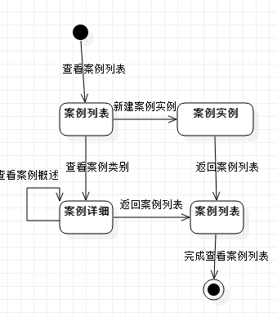

#### 学习者浏览案例概述

##### 用例图



##### 用例描述

|  |  |
| --- | --- |
| 用例名称 | 学习者浏览案例概述 |
| 用例编号 | UCB012 |
| 对应图示 | 浏览案例概述用例图 |
| 对应测试 |  |
| 创建者 | 张光程 |
| 最后更新者 | 张光程 |
| 创建日期 | 2018年12月23日 |
| 最后更新日期 | 2019年1月1日 |
| 主参与者 | 学习者 |
| 次要参与者 | 无 |
| 用例场景 | 学习者进入案例列表，单击某一案例，查看案例基本信息 |
| 前置条件 | 进入案例列表 |
| 后置条件 | 无 |
| 基本事件流 | 1. 进入案例列表  2. 单击某一案例  3. 查看案例创建信息  4. 查看案例描述 |
| 异常 | 1. 网站崩溃 |
| 规则与约束 | 无 |
| 优先级 | 5 |
| 输入 | 单击事件 |
| 输出 | 案例描述信息 |

##### 界面原型



|  |  |  |
| --- | --- | --- |
| 编号 | 动作 | 结果 |
| 1 | 浏览CASE DETAILS | 显示案例名称等信息 |
| 2 | 单击Detailed Information | 跳转至案例关联的项目列表 |

##### 对话框图



#### 学习者查看项目列表

##### 用例图



##### 用例描述

|  |  |
| --- | --- |
| 用例名称 | 学习者查看项目列表 |
| 用例编号 | UCB013 |
| 对应图示 | 查看项目列表用例图 |
| 对应测试 |  |
| 创建者 | 张光程 |
| 最后更新者 | 张光程 |
| 创建日期 | 2018年12月23日 |
| 最后更新日期 | 2019年1月1日 |
| 主参与者 | 学习者 |
| 次要参与者 | 无 |
| 用例场景 | 学习者进入案例列表，单击详细信息按钮进入关联项目列表 |
| 前置条件 | 进入案例列表 |
| 后置条件 | 无 |
| 基本事件流 | 1. 进入案例列表  2. 单击某一案例  3. 单击详细信息按钮  4. 进入关联项目列表 |
| 异常 | 1. 网站崩溃 |
| 规则与约束 | 无 |
| 优先级 | 5 |
| 输入 | 单击事件 |
| 输出 | 项目列表信息 |

##### 界面原型

查看项目信息



查看参与人员



##### 对话框图

#### 学习者查看任务统计

##### 用例图

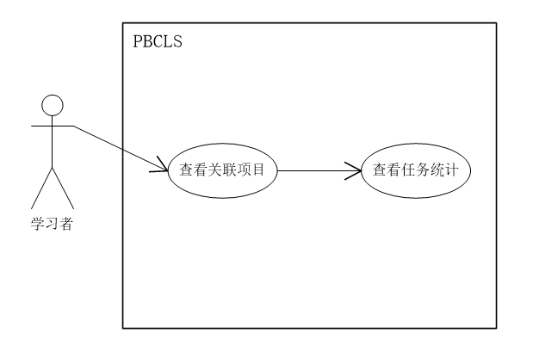

##### 用例描述

|  |  |
| --- | --- |
| 用例名称 | 学习者查看任务统计 |
| 用例编号 | UCB014 |
| 对应图示 | 查看任务统计用例图 |
| 对应测试 |  |
| 创建者 | 张光程 |
| 最后更新者 | 张光程 |
| 创建日期 | 2018年12月23日 |
| 最后更新日期 | 2019年1月13日 |
| 主参与者 | 学习者 |
| 次要参与者 | 无 |
| 用例场景 | 学习者进入项目列表，查看任务统计信息 |
| 前置条件 | 进入项目列表 |
| 后置条件 | 1. 快速进入项目 |
| 基本事件流 | 1. 进入项目列表  2. 查看统计图表 |
| 异常 | 1. 网站崩溃 |
| 规则与约束 | 无 |
| 优先级 | 5 |
| 输入 | 单击事件 |
| 输出 | 统计图表信息 |

##### 界面原型

任务统计界面



##### 对话框图

#### 学习者快速进入项目

##### 用例图



##### 用例描述

|  |  |
| --- | --- |
| 用例名称 | 学习者快速进入项目 |
| 用例编号 | UCB015 |
| 对应图示 | 快速进入项目用例图 |
| 对应测试 |  |
| 创建者 | 张光程 |
| 最后更新者 | 张光程 |
| 创建日期 | 2018年12月23日 |
| 最后更新日期 | 2019年1月1日 |
| 主参与者 | 学习者 |
| 次要参与者 | 无 |
| 用例场景 | 学习者进入项目列表，单击正在进行的项目名称，进入项目管理页面 |
| 前置条件 | 进入项目列表 |
| 后置条件 | 显示项目管理页面 |
| 基本事件流 | 1. 进入项目列表  2. 单击正在进行的项目名称  3. 跳转到项目管理页面 |
| 异常 | 1. 网站崩溃 |
| 规则与约束 | 无 |
| 优先级 | 5 |
| 输入 | 单击事件 |
| 输出 | 项目管理页面 |

##### 界面原型

单击项目名称：Hollow Knight 跳转到项目管理页面



项目管理页面



##### 对话框图

#### 学习者新建项目

##### 用例图



##### 用例描述

|  |  |
| --- | --- |
| 用例名称 | 学习者新建项目 |
| 用例编号 | UCB016 |
| 对应图示 | 新建项目用例图 |
| 对应测试 |  |
| 创建者 | 张光程 |
| 最后更新者 | 张光程 |
| 创建日期 | 2018年12月23日 |
| 最后更新日期 | 2019年1月1日 |
| 主参与者 | 学习者 |
| 次要参与者 | 无 |
| 用例场景 | 学习者进入案例列表，在新建实例的按钮框下输入实例名称，单击新建。跳转到实例操作窗口，指定实例的参与者等其他信息。 |
| 前置条件 | 进入案例列表 |
| 后置条件 | 1. 成员加入  2. 角色分配  3. 启动实例 |
| 基本事件流 | 1. 进入案例列表  2. 输入实例名称  3. 单击创建实例  4. 创建成功 |
| 异常 | B-16  E1 – 项目名称不符合数据库标准  1. 弹窗提示项目名称不符合数据库标准 |
| 规则与约束 | 项目名称 |
| 优先级 | 5 |
| 输入 | 新建项目名称 |
| 输出 | 提示信息 |

##### 界面原型





|  |  |  |
| --- | --- | --- |
| 编号 | 动作 | 结果 |
| 1 | 输入新建项目名称 | 显示输入的项目名称 |
| 2 | 单击Append按钮 | 弹框显示创建成功 |
| 3 | 单击Page transitions按钮 | 进入项目编辑列表 |
| 4 | 单击No thanks | 关闭对话框，添加不成功 |

##### 对话框图

#### 学习者管理项目

##### 用例图

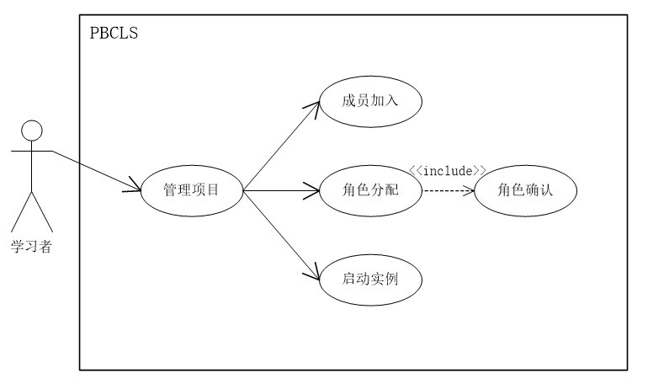

##### 用例描述

|  |  |
| --- | --- |
| 用例名称 | 学习者管理项目 |
| 用例编号 | UCB017 |
| 对应图示 | 管理项目用例图 |
| 对应测试 |  |
| 创建者 | 张光程 |
| 最后更新者 | 张光程 |
| 创建日期 | 2018年12月23日 |
| 最后更新日期 | 2019年1月1日 |
| 主参与者 | 学习者 |
| 次要参与者 | 无 |
| 用例场景 | 学习者进入项目操作页面，指定项目的参与者等其他信息，并启动项目。 |
| 前置条件 | 新建项目成功 |
| 后置条件 | 1. 选择成员加入  2. 为成员分配角色  3. 启动实例 |
| 基本事件流 | 1. 单击Management按钮进入管理页面  2. 查看当前角色分配详情 |
| 异常 | 1. 网站崩溃 |
| 规则与约束 | 无 |
| 优先级 | 5 |
| 输入 | 角色分配、成员名称 |
| 输出 | 无 |

##### 界面原型



##### 对话框图

#### 学习者申请角色

##### 用例图

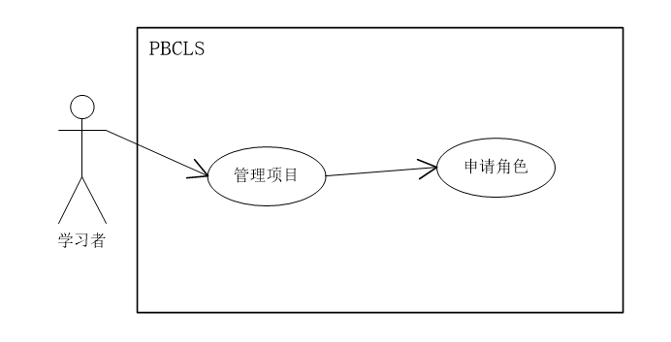

##### 用例描述

|  |  |
| --- | --- |
| 用例名称 | 学习申请角色 |
| 用例编号 | UCB018 |
| 对应图示 | 加入项目用例图 |
| 对应测试 |  |
| 创建者 | 张光程 |
| 最后更新者 | 张光程 |
| 创建日期 | 2018年12月23日 |
| 最后更新日期 | 2019年1月13日 |
| 主参与者 | 学习者 |
| 次要参与者 | 无 |
| 用例场景 | 学习者进入角色申请页面，申请项目角色 |
| 前置条件 | 新建项目成功 |
| 后置条件 | 无 |
| 基本事件流 | 1. 下拉列表选择角色  2. 单击保存按钮退出 |
| 异常 | B-18  E1 – 该角色已被申请  弹框提示该角色已被申请，请选择另一角色 |
| 规则与约束 | 无 |
| 优先级 | 5 |
| 输入 | 角色名称，申请人名称 |
| 输出 | 无 |

##### 界面原型

角色申请页面



下拉列表选择角色

 

##### 对话框图

#### 学习者查看项目通知

##### 用例图

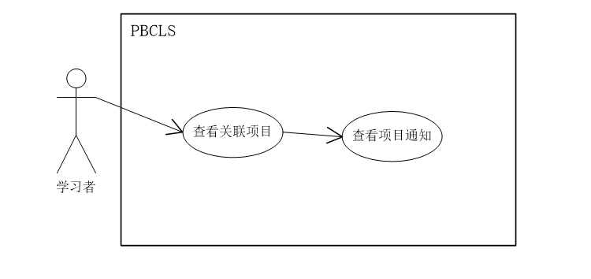

##### 用例描述

|  |  |
| --- | --- |
| 用例名称 | 学习者查看项目通知 |
| 用例编号 | UCB019 |
| 对应图示 | 查看项目通知用例图 |
| 对应测试 |  |
| 创建者 | 张光程 |
| 最后更新者 | 张光程 |
| 创建日期 | 2018年12月23日 |
| 最后更新日期 | 2019年1月13日 |
| 主参与者 | 学习者 |
| 次要参与者 | 无 |
| 用例场景 | 学习者进入项目详情页面，查看项目最新通知 |
| 前置条件 | 进入项目详情页面 |
| 后置条件 | 无 |
| 基本事件流 | 1. 单击项目名称  2. 查看项目通知 |
| 异常 | 无 |
| 规则与约束 | 无 |
| 优先级 | 5 |
| 输入 | 单击事件 |
| 输出 | 项目通知 |

##### 界面原型

项目详情页面

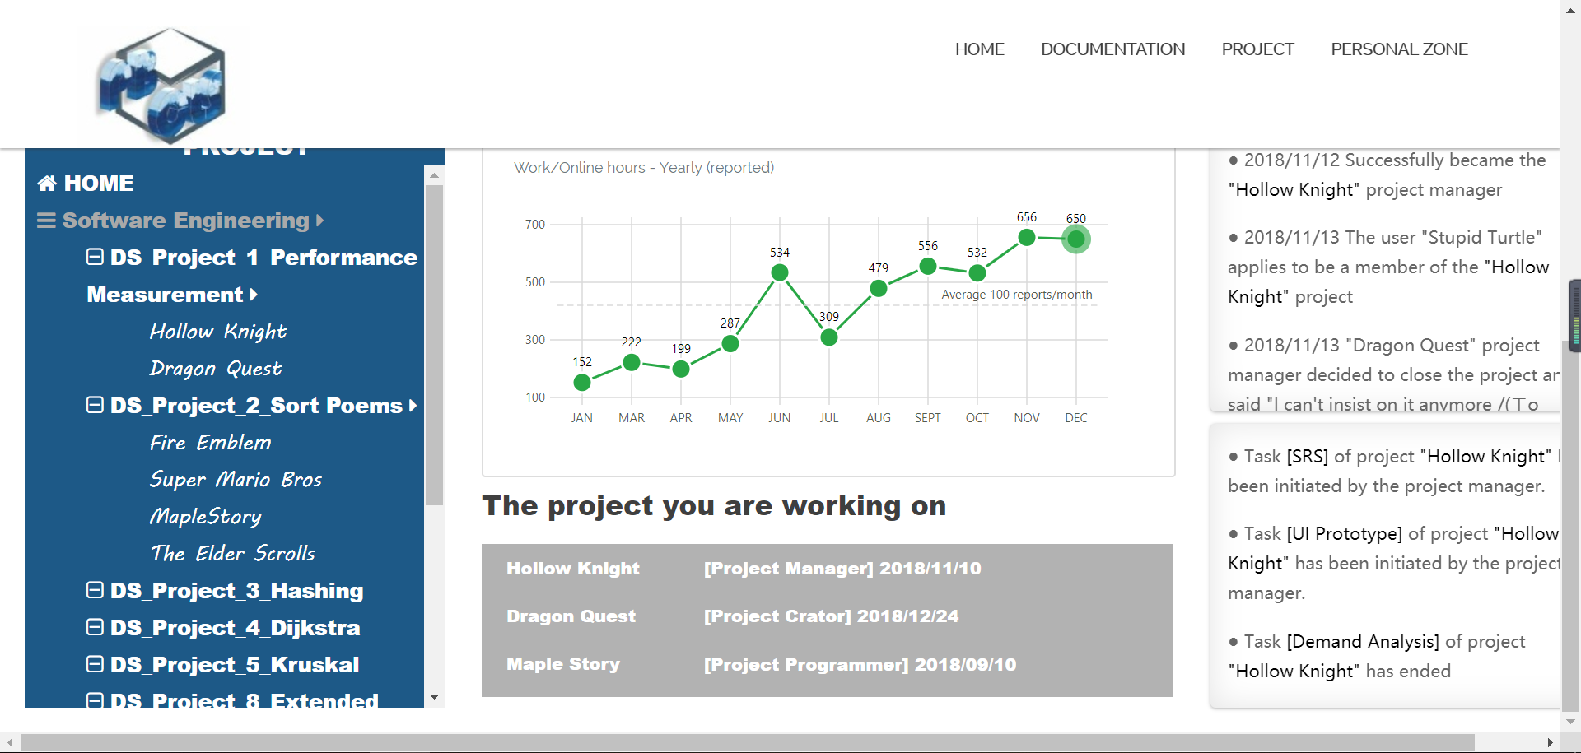

项目通知

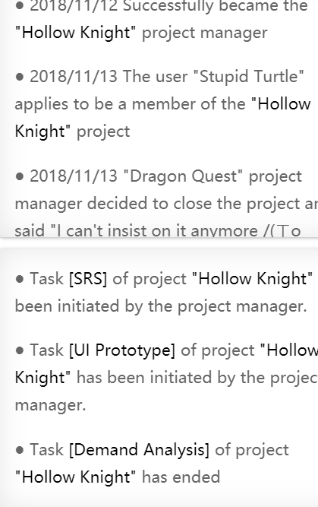

##### 对话框图

#### 学习者查看我的任务

##### 用例图



##### 用例描述

|  |  |
| --- | --- |
| 用例名称 | 学习者查看我的任务 |
| 用例编号 | UCB020 |
| 对应图示 | 查看我的任务用例图 |
| 对应测试 |  |
| 创建者 | 张光程 |
| 最后更新者 | 张光程 |
| 创建日期 | 2018年12月23日 |
| 最后更新日期 | 2019年1月1日 |
| 主参与者 | 学习者 |
| 次要参与者 | 无 |
| 用例场景 | 学习者进入项目详情页，单击任务按钮，进入任务窗口，查看任务概述和进度。 |
| 前置条件 | 进入项目详情页 |
| 后置条件 | 1. 开始任务  2. 提交任务 |
| 基本事件流 | 1. 单击任务按钮  2. 浏览任务详情 |
| 异常 | 1. 网站崩溃 |
| 规则与约束 | 无 |
| 优先级 | 5 |
| 输入 | 单击事件 |
| 输出 | 任务详情 |

##### 界面原型

进入任务详情页



查看任务列表



##### 对话框图

#### 学习者下载任务输入

##### 用例图

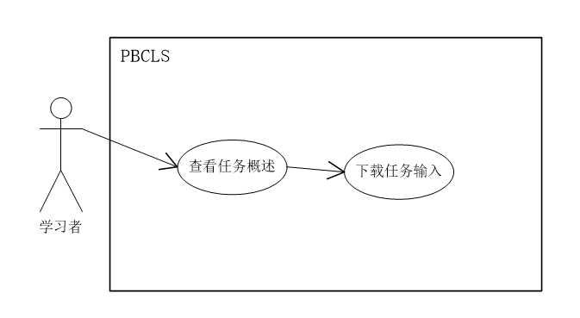

##### 用例描述

|  |  |
| --- | --- |
| 用例名称 | 学习者下载任务输入 |
| 用例编号 | UCB021 |
| 对应图示 | 下载任务输入用例图 |
| 对应测试 |  |
| 创建者 | 张光程 |
| 最后更新者 | 张光程 |
| 创建日期 | 2018年12月23日 |
| 最后更新日期 | 2019年1月1日 |
| 主参与者 | 学习者 |
| 次要参与者 | 无 |
| 用例场景 | 学习者进入项目详情页，单击任务按钮，单击Standard Documents下载任务输入 |
| 前置条件 | 进入项目详情页 |
| 后置条件 | 1. 上传任务输出 |
| 基本事件流 | 1. 单击任务按钮  2. 浏览任务详情  3. 单击Standard Documents按钮，下载任务输入 |
| 异常 | B-21  E1 – 网络异常下载失败  弹框提示下载失败 |
| 规则与约束 | 无 |
| 优先级 | 5 |
| 输入 | 单击事件 |
| 输出 | 任务详情 |

##### 界面原型





|  |  |  |
| --- | --- | --- |
| 编号 | 动作 | 结果 |
| 1 | 查看任务说明 | 显示任务说明 |
| 2 | 单击说明文档 | 下载任务输入 |

##### 对话框图

#### 学习者上传任务输出

##### 用例图

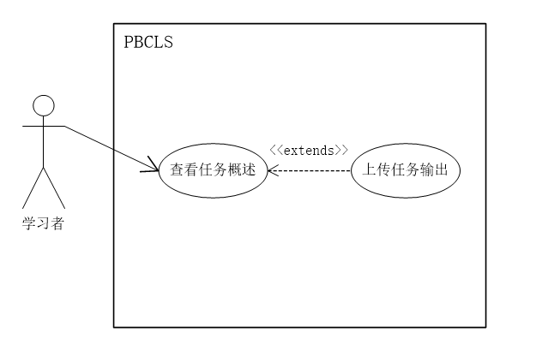

##### 用例描述

|  |  |
| --- | --- |
| 用例名称 | 学习者上传任务输出 |
| 描述信息 | 学习者进入任务详情页，单击正在进行的项目，提交指定的任务输出 |
| 用例编号 | UCB022 |
| 对应图示 | 上传任务输出用例图 |
| 对应测试 |  |
| 创建者 | 张光程 |
| 最后更新者 | 张光程 |
| 创建日期 | 2018年01月10日 |
| 最后更新日期 | 2018年01月10日 |
| 主参与者 | 学习者 |
| 次要参与者 |  |
| 前置条件 | 完成该任务 |
| 后置条件 | 无 |
| 一般性流程 | 1. 单击进行的任务  2. 从本地选择任务输出文件  3. 单击上传按钮  4. 上传成功 |
| 可选流程 |  |
| 异常 | B-22  E1 – 上传文件过大，弹框提示文件信息过大 |
| 规则与约束 | 文件名 |
| 优先级 |  |
| 输入 | 上传的任务输出文件 |
| 输出 | 提示信息 |

##### 界面原型

上传任务界面



选择文件页面

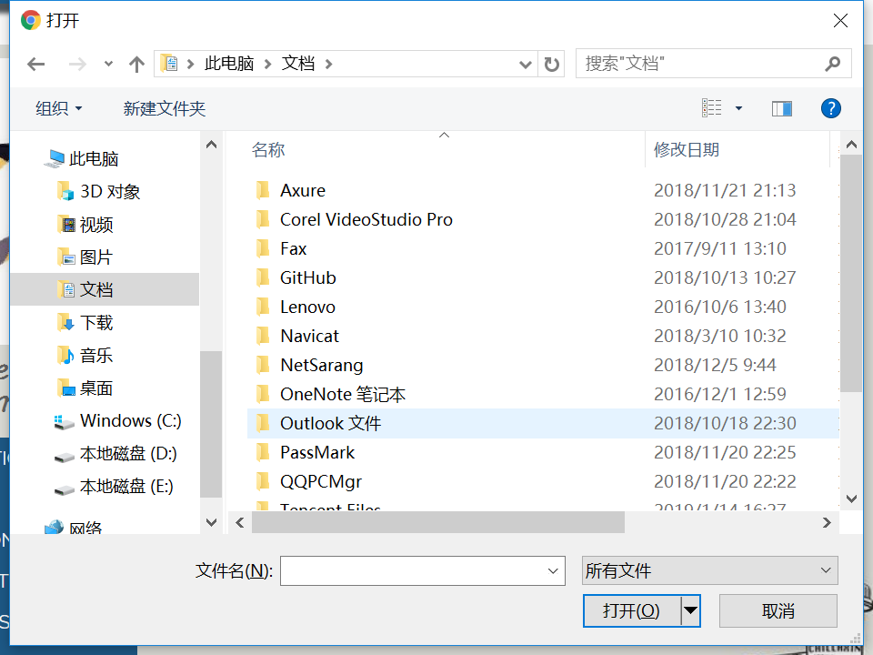

##### 对话框图

#### 学习者查看甘特图

##### 用例图

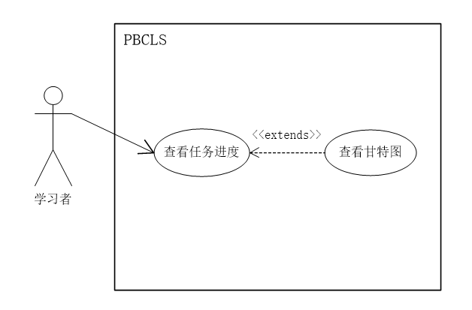

##### 用例描述

|  |  |
| --- | --- |
| 用例名称 | 学习者查看甘特图 |
| 描述信息 | 学习者进入任务进度页面查看项目甘特图 |
| 用例编号 | UCB023 |
| 对应图示 | 查看甘特图用例图 |
| 对应测试 |  |
| 创建者 | 张光程 |
| 最后更新者 | 张光程 |
| 创建日期 | 2018年01月10日 |
| 最后更新日期 | 2018年01月10日 |
| 主参与者 | 学习者 |
| 次要参与者 |  |
| 前置条件 | 进入项目页面的学习者 |
| 后置条件 | 显示该项目的甘特图 |
| 一般性流程 | 1. 单击Gantt按钮  2. 显示该项目的甘特图 |
| 可选流程 | 无 |
| 异常 | 无 |
| 规则与约束 | 无 |
| 优先级 |  |
| 输入 | 鼠标点击事件 |
| 输出 | 项目的Gantt图 |

##### 界面原型

甘特图界面



##### 对话框图

#### 学习者查看项目文档

##### 用例图

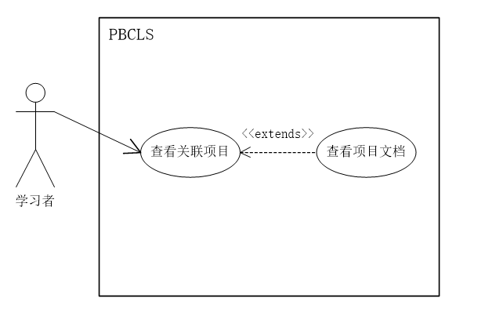

##### 用例描述

|  |  |
| --- | --- |
| 用例名称 | 学习者查看项目文档 |
| 描述信息 | 学习者进入项目详情页面，查看项目的说明文档 |
| 用例编号 | UCB024 |
| 对应图示 | 查看项目文档用例图 |
| 对应测试 |  |
| 创建者 | 张光程 |
| 最后更新者 | 张光程 |
| 创建日期 | 2018年01月10日 |
| 最后更新日期 | 2018年01月15日 |
| 主参与者 | 学习者 |
| 次要参与者 |  |
| 前置条件 | 进入项目页面的学习者 |
| 后置条件 | 无 |
| 一般性流程 | 1. 单击Document按钮，显示文档列表  2. 单击文档名称，下载文档 |
| 可选流程 | 无 |
| 异常 | 无 |
| 规则与约束 | 链接 |
| 优先级 |  |
| 输入 | 无 |
| 输出 | 无 |

##### 界面原型



|  |  |  |
| --- | --- | --- |
| 编号 | 动作 | 结果 |
| 1 | 查看文档名称 | 显示文档名称 |
| 2 | 查看文档提交者 | 显示文档提交者 |
| 3 | 查看文档名称 | 显示文档名称 |
| 4 | 单击文档名称 | 下载相关文档 |

##### 对话框图

#### 学习者上传项目文档

##### 用例图

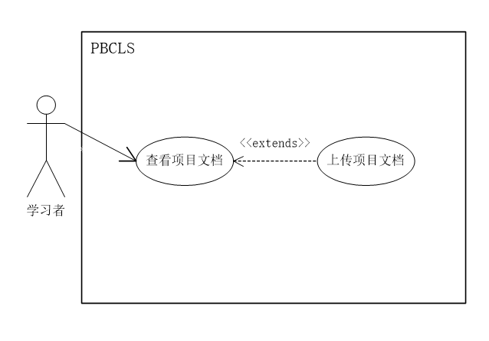

##### 用例描述

|  |  |
| --- | --- |
| 用例名称 | 学习者上传项目文档 |
| 描述信息 | 学习者进入项目详情页，单击项目文档按钮，单击上传按钮，从本地选择项目有关文档进行上传。 |
| 用例编号 | UCB025 |
| 对应图示 | 上传项目文档用例图 |
| 对应测试 |  |
| 创建者 | 张光程 |
| 最后更新者 | 张光程 |
| 创建日期 | 2018年01月10日 |
| 最后更新日期 | 2018年01月10日 |
| 主参与者 | 学习者 |
| 次要参与者 |  |
| 前置条件 | 进入项目页面的学习者 |
| 后置条件 | 无 |
| 一般性流程 | 1. 进入项目文档窗口  2. 单击选择文件按钮  3. 从本地选择文件  4. 单击上传按钮  5. 上传成功 |
| 可选流程 |  |
| 异常 |  |
| 规则与约束 | 文件名 |
| 优先级 |  |
| 输入 | 文件信息 |
| 输出 | 提示信息 |

##### 界面原型

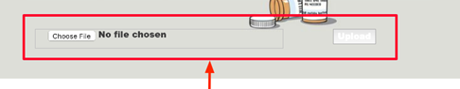

本地选择文档

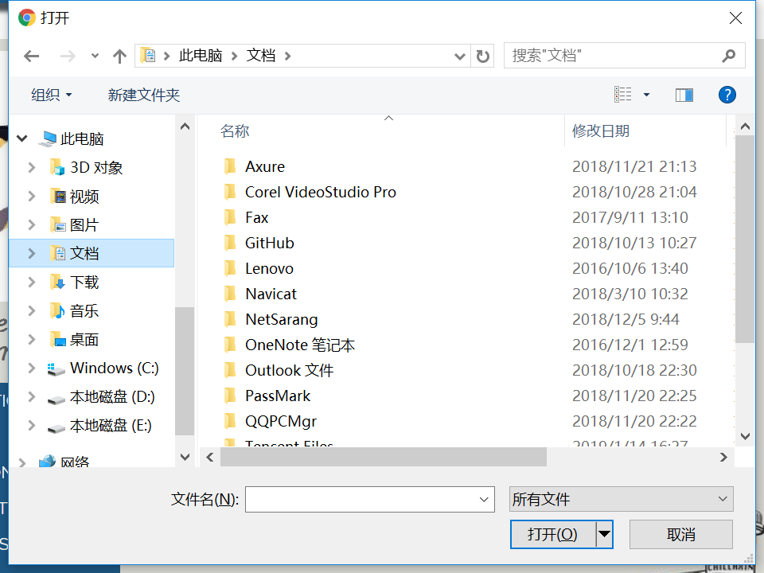

|  |  |  |
| --- | --- | --- |
| 1 | 单击Choose File按钮 | 弹出文档选择框 |
| 2 | 单击upload按钮 | 上传选择的文档 |

##### 对话框图

#### 学习者查看参考资料

##### 用例图



##### 用例描述

|  |  |
| --- | --- |
| 用例名称 | 学习者查看参考资料 |
| 描述信息 | 学习者进入项目详情页，单击参考资料按钮，查看项目对应的参考资料。 |
| 用例编号 | UCB026 |
| 对应图示 | 查看参考资料用例图 |
| 对应测试 |  |
| 创建者 | 张光程 |
| 最后更新者 | 张光程 |
| 创建日期 | 2018年01月10日 |
| 最后更新日期 | 2018年01月10日 |
| 主参与者 | 学习者 |
| 次要参与者 |  |
| 前置条件 | 进入项目页面的学习者 |
| 后置条件 | 1. 上传资料  2. 下载资料 |
| 一般性流程 | 1. 进入项目资料窗口  2. 查看项目资料  3. 下载保存资料 |
| 可选流程 |  |
| 异常 |  |
| 规则与约束 | 链接 |
| 优先级 |  |
| 输入 | 鼠标点击事件 |
| 输出 | 下载的文件 |

##### 界面原型



|  |  |  |
| --- | --- | --- |
| 编号 | 动作 | 结果 |
| 1 | 查看资料名称 | 显示资料名称 |
| 2 | 查看资料提交者 | 显示资料提交者 |
| 3 | 查看资料名称 | 显示资料名称 |
| 4 | 单击资料名称 | 下载相关资料 |

##### 对话框图

#### 学习者上传参考资料

##### 用例图

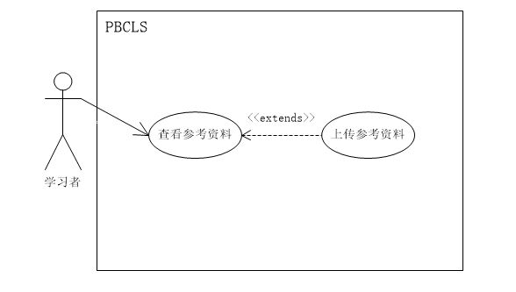

##### 用例描述

|  |  |
| --- | --- |
| 用例名称 | 学习者查看参考资料 |
| 用例编号 | UCB027 |
| 对应图示 | 上传参考资料用例图 |
| 对应测试 |  |
| 创建者 | 张光程 |
| 最后更新者 | 张光程 |
| 创建日期 | 2018年12月23日 |
| 最后更新日期 | 2019年1月1日 |
| 主参与者 | 学习者 |
| 次要参与者 | 无 |
| 用例场景 | 学习者进入项目详情页，单击项目资料按钮，单击上传按钮，从本地选择项目有关的参考资料进行上传。 |
| 前置条件 | 进入项目详情页 |
| 后置条件 | 无 |
| 基本事件流 | 1. 进入项目资料窗口  2. 单击选择文件按钮  3. 从本地选择文件  4. 单击上传按钮  5. 上传成功 |
| 异常 | 1. 网站崩溃 |
| 规则与约束 | 无 |
| 优先级 | 5 |
| 输入 | 文件信息 |
| 输出 | 提示信息 |

##### 界面原型

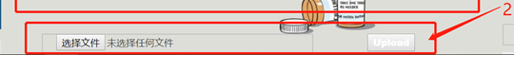

|  |  |  |
| --- | --- | --- |
| 1 | 单击Choose File按钮 | 弹出资料选择框 |
| 2 | 单击upload按钮 | 上传选择的资料 |

##### 对话框图

#### 学习者查看获得评价

##### 用例图

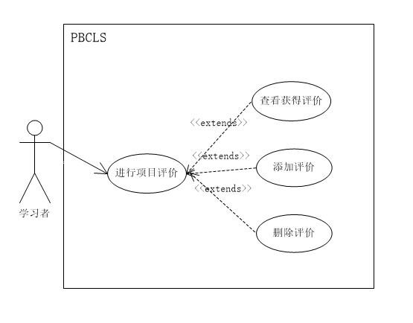

##### 用例描述

|  |  |
| --- | --- |
| 用例名称 | 学习者查看获得评价用例描述 |
| 用例编号 | UCB028 |
| 对应图示 | 查看获得评价用例图 |
| 对应测试 |  |
| 创建者 | 张光程 |
| 最后更新者 | 张光程 |
| 创建日期 | 2018年12月23日 |
| 最后更新日期 | 2019年1月1日 |
| 主参与者 | 学习者 |
| 次要参与者 |  |
| 用例场景 | 学习者在评价页面查看历史获得的评价 |
| 前置条件 | 进入评价页面 |
| 后置条件 | 无 |
| 基本事件流 | 1. 单击Evaluation Obtained按钮  2. 查看获得的历史评价 |
| 异常 | 1. 网站崩溃 |
| 规则与约束 | 无 |
| 优先级 | 5 |
| 输入 | 评价信息 |
| 输出 | 提示信息 |

##### 界面原型

获得评价列表

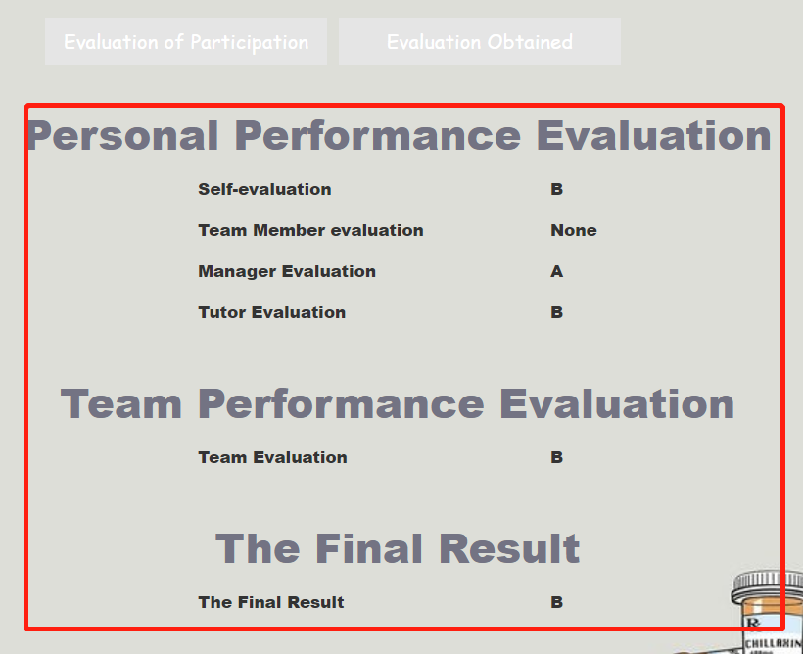

##### 对话框图

#### 学习者添加评价

##### 用例图



##### 用例描述

|  |  |
| --- | --- |
| 用例名称 | 学习者添加评价用例描述 |
| 用例编号 | UCB029 |
| 对应图示 | 添加评价用例图 |
| 对应测试 |  |
| 创建者 | 张光程 |
| 最后更新者 | 张光程 |
| 创建日期 | 2018年12月23日 |
| 最后更新日期 | 2019年1月1日 |
| 主参与者 | 学习者 |
| 次要参与者 |  |
| 用例场景 | 学习者完成指定的任务后并由项目经理确认后，对项目进行评价 |
| 前置条件 | 任务完成且项目结束 |
| 后置条件 | 无 |
| 基本事件流 | 1. 单击添加评价  2. 输入评价内容  3. 保存并退出 |
| 异常 | 1. 网站崩溃 |
| 规则与约束 | 无 |
| 优先级 | 5 |
| 输入 | 评价信息 |
| 输出 | 提示信息 |

##### 界面原型

评价模块



|  |  |  |
| --- | --- | --- |
| 编号 | 动作 | 结果 |
| 1 | 单击Addition按钮 | 添加一条默认新评价 |
| 2 | 单击Character下拉框 | 选择评价对象 |
| 3 | 输入Evaluation | 显示评价 |
| 4 | 单击State按钮 | 将评价变为可用 |

##### 对话框图

#### 学习者删除项目评价

##### 用例图



##### 用例描述

|  |  |
| --- | --- |
| 用例名称 | 学习者删除评价用例描述 |
| 用例编号 | UCB030 |
| 对应图示 | 删除评价用例图 |
| 对应测试 |  |
| 创建者 | 张光程 |
| 最后更新者 | 张光程 |
| 创建日期 | 2018年12月23日 |
| 最后更新日期 | 2019年1月1日 |
| 主参与者 | 学习者 |
| 次要参与者 |  |
| 用例场景 | 学习者进入评价页面，找到希望删除的评价，单击删除按钮并确认。 |
| 前置条件 | 进入项目详情页 |
| 后置条件 | 无 |
| 基本事件流 | 1. 单击想要删除的评价  2. 单击删除按钮  3. 删除成功 |
| 异常 | 1. 网站崩溃 |
| 规则与约束 | 无 |
| 优先级 | 5 |
| 输入 | 单击事件 |
| 输出 | 提示信息 |

##### 界面原型



|  |  |  |
| --- | --- | --- |
| 编号 | 动作 | 结果 |
| 1 | 单击Delete | 删除该评价 |

##### 对话框图

#### 学习者审核任务输出

##### 用例图

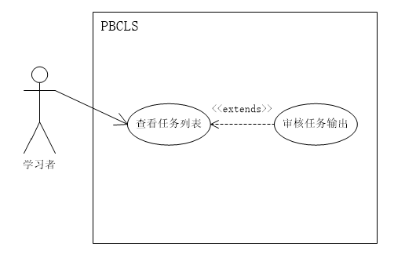

##### 用例描述

|  |  |
| --- | --- |
| 用例名称 | 学习者审核任务输出 |
| 描述信息 | PM对提交的任务输出进行审核，通过后进入下一任务 |
| 用例编号 | UCB031 |
| 对应图示 | 审核任务输出用例图 |
| 对应测试 |  |
| 创建者 | 张光程 |
| 最后更新者 | 张光程 |
| 创建日期 | 2018年01月10日 |
| 最后更新日期 | 2018年01月10日 |
| 主参与者 | 学习者 |
| 次要参与者 |  |
| 前置条件 | 进入任务列表 |
| 后置条件 | 审核通过后开启下一关联项目 |
| 一般性流程 | 1. 单击输出文件名  2. 下载输出文件进行查看  3. 单击Pass按钮，审核通过，进行下一任务 |
| 可选流程 | 单击Refuse按钮，打回任务输出 |
| 异常 | 无 |
| 规则与约束 | 文件名 |
| 优先级 |  |
| 输入 | 鼠标点击事件 |
| 输出 | 无 |

##### 界面原型



|  |  |  |
| --- | --- | --- |
| 编号 | 动作 | 结果 |
| 1 | PM审核任务状态 | 显示任务细节 |
| 2 | 单击Pass按钮 | 进入下一任务 |
| 3 | 单击Refused按钮 | 驳回任务输出 |

##### 对话框图

#### 学习者结束项目

##### 用例图

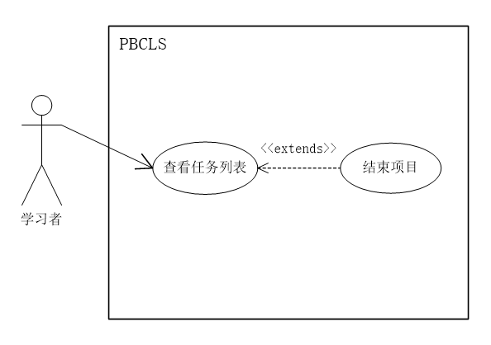

##### 用例描述

|  |  |
| --- | --- |
| 用例名称 | 学习者结束项目 |
| 描述信息 | 学习者若不想再继续项目，可提前结束项目 |
| 用例编号 | UCB032 |
| 对应图示 | 结束项目用例图 |
| 对应测试 |  |
| 创建者 | 张光程 |
| 最后更新者 | 张光程 |
| 创建日期 | 2018年01月10日 |
| 最后更新日期 | 2018年01月10日 |
| 主参与者 | 学习者 |
| 次要参与者 |  |
| 前置条件 | 进入项目页面的学习者 |
| 后置条件 | 该项目结束 |
| 一般性流程 | 1. 进入任务列表  2. 输入结束原因  3. 单击End Task按钮  4. 项目结束 |
| 可选流程 |  |
| 异常 |  |
| 规则与约束 | 链接 |
| 优先级 |  |
| 输入 | 鼠标点击事件 |
| 输出 | 提示信息 |

##### 界面原型

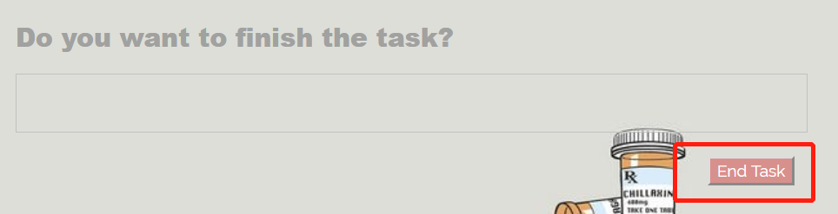

|  |  |  |
| --- | --- | --- |
| 编号 | 动作 | 结果 |
| 1 | 输入结束申请原因 | 显示申请原因 |
| 2 | 单击EndTask按钮 | 任务结束 |

##### 对话框图

#### 学习者删除项目

##### 用例图

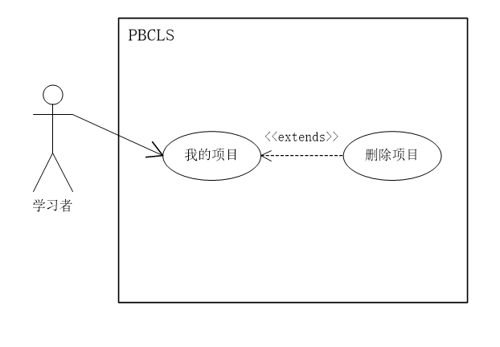

##### 用例描述

|  |  |
| --- | --- |
| 用例名称 | 学习者删除项目 |
| 描述信息 | 学习者删除自己参与的项目 |
| 用例编号 | UCB033 |
| 对应图示 | 删除项目用例图 |
| 对应测试 |  |
| 创建者 | 张光程 |
| 最后更新者 | 张光程 |
| 创建日期 | 2018年01月10日 |
| 最后更新日期 | 2018年01月10日 |
| 主参与者 | 学习者 |
| 次要参与者 |  |
| 前置条件 | 打开我的项目列表 |
| 后置条件 | 该项目进入项目回收箱 |
| 一般性流程 | 1. 单击My Example按钮进入我的项目列表  2. 单击Delete按钮，删除项目  3. 项目进入回收箱 |
| 可选流程 | 无 |
| 异常 | 无 |
| 规则与约束 | 链接 |
| 优先级 |  |
| 输入 | 鼠标点击事件 |
| 输出 | 提示信息 |

##### 界面原型

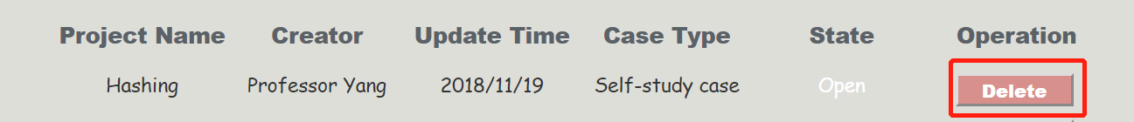

|  |  |  |
| --- | --- | --- |
| 编号 | 动作 | 结果 |
| 1 | 单击My Example按钮 | 进入我的项目 |
| 2 | 单击EndTask按钮 | 任务结束 |

##### 对话框图

#### 学习者组内通讯

##### 用例图

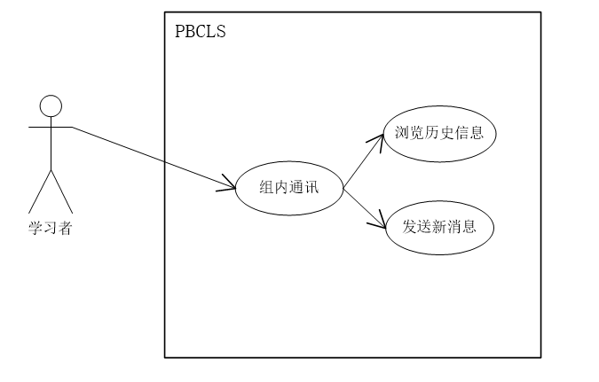

##### 用例描述

|  |  |
| --- | --- |
| 用例名称 | 学习者组内通讯 |
| 描述信息 | 学习者进入项目详情页，在右下方的聊天窗口中输入文字，与组内成员交流 |
| 用例编号 | UCB034 |
| 对应图示 | 组内通讯用例图 |
| 对应测试 |  |
| 创建者 | 张光程 |
| 最后更新者 | 张光程 |
| 创建日期 | 2018年01月10日 |
| 最后更新日期 | 2018年01月10日 |
| 主参与者 | 学习者 |
| 次要参与者 |  |
| 前置条件 | 进入项目页面的学习者 |
| 后置条件 | 显示通讯记录 |
| 一般性流程 | 1. 单击输入框，输入聊天文字  2. 单击发送按钮，发送文字 |
| 可选流程 |  |
| 异常 |  |
| 规则与约束 | 链接 |
| 优先级 |  |
| 输入 | 聊天信息 |
| 输出 | 页面的跳转 |

##### 界面原型



|  |  |  |
| --- | --- | --- |
| 编号 | 动作 | 结果 |
| 1 | 浏览当前聊天 | 显示当前聊天 |
| 2 | 输入聊天回复 | 回复对方的对话,并显示在聊天框 |
| 3 | 选择聊天对象 | 出现下拉菜单,选择聊天对象 |

##### 对话框图

#### 学习者请求指导

##### 用例图

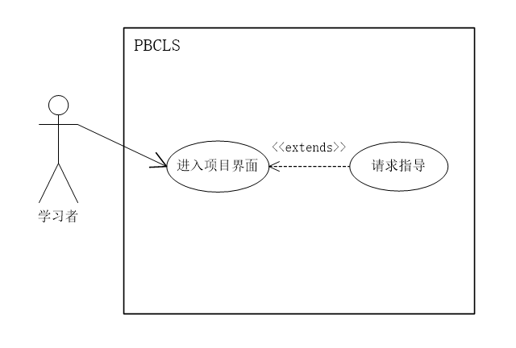

##### 用例描述

|  |  |
| --- | --- |
| 用例名称 | 学习者请求指导 |
| 用例编号 | UCB035 |
| 对应图示 | 请求指导用例图 |
| 对应测试 |  |
| 创建者 | 张光程 |
| 最后更新者 | 张光程 |
| 创建日期 | 2018年12月23日 |
| 最后更新日期 | 2019年1月1日 |
| 主参与者 | 学习者 |
| 次要参与者 | 无 |
| 用例场景 | 学习者进入项目详情页，单击交流按钮，进入交流窗口与指导者进行交流 |
| 前置条件 | 进入项目详情页 |
| 后置条件 | 无 |
| 基本事件流 | 1. 单击交流按钮  2. 进入交流窗口  3. 输入文字  4. 接收回复  5. 保存退出 |
| 异常 | 1. 网站崩溃 |
| 规则与约束 | 无 |
| 优先级 | 5 |
| 输入 | 交流文字 |
| 输出 | 聊天记录 |

##### 界面原型

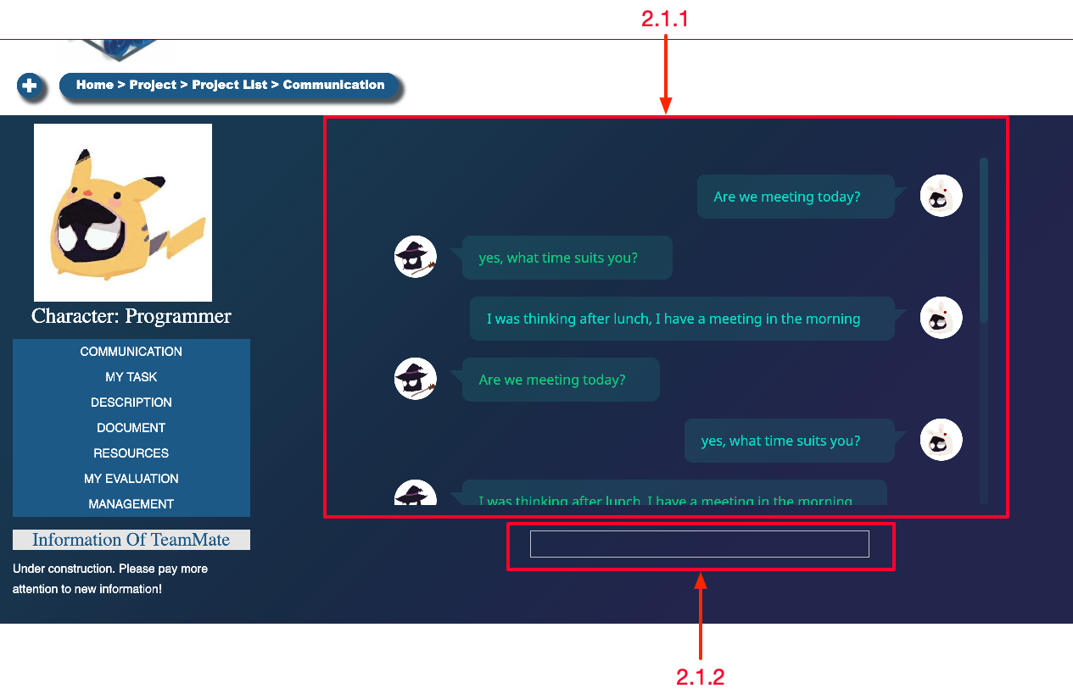

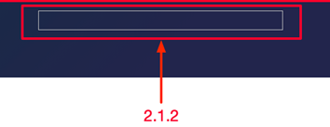

|  |  |  |
| --- | --- | --- |
| 编号 | 动作 | 结果 |
| 1 | 浏览聊天对话内容 | 显示聊天对话内容 |
| 2 | 输入聊天内容并发送 | 发送成功 |

##### 对话框图

#### 学习者使用个人中心

##### 用例图



##### 用例描述

|  |  |
| --- | --- |
| 用例名称 | 学习者使用个人中心 |
| 用例编号 | UCB036 |
| 对应图示 | 使用个人中心用例图 |
| 对应测试 |  |
| 创建者 | 张光程 |
| 最后更新者 | 张光程 |
| 创建日期 | 2018年12月23日 |
| 最后更新日期 | 2019年1月1日 |
| 主参与者 | 学习者 |
| 次要参与者 | 管理员 |
| 用例场景 | 学习者进入主页，单击个人中心按钮，进入个人中心模块 |
| 前置条件 | 登录成功 |
| 后置条件 | 1. 查看私信 2. 查看历史项目 3. 修改个人信息 4. 查看我的评价 5. 查看动态 |
| 基本事件流 | 1. 进入主页 2. 单击个人中心按钮 3. 进入个人中心 4. 使用功能模块 |
| 异常 | 1. 网站崩溃 |
| 规则与约束 | 无 |
| 优先级 | 5 |
| 输入 | 单击事件 |
| 输出 | 个人中心信息 |

##### 界面原型

进入个人中心页面



##### 对话框图

#### 学习者查看私信

##### 用例图

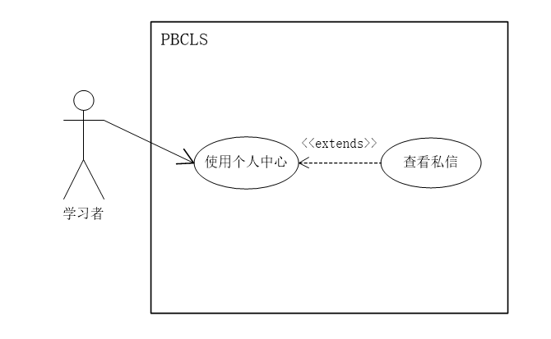

##### 用例描述

|  |  |
| --- | --- |
| 用例名称 | 学习者查看私信 |
| 描述信息 | 学习者进入个人中心，查看自己的私信 |
| 用例编号 | UCB036 |
| 对应图示 | 查看私信用例图 |
| 对应测试 |  |
| 创建者 | 张光程 |
| 最后更新者 | 张光程 |
| 创建日期 | 2018年01月10日 |
| 最后更新日期 | 2018年01月10日 |
| 主参与者 | 学习者 |
| 次要参与者 |  |
| 前置条件 | 进入个人中心的学习者 |
| 后置条件 | 显示私信列表 |
| 一般性流程 | 1. 点击Primary Message按钮，进入私信列表  2. 输入回复信息  3. 单击回复按钮，回复成功 |
| 可选流程 |  |
| 异常 |  |
| 规则与约束 | 链接 |
| 优先级 |  |
| 输入 | 回复信息 |
| 输出 | 无 |

##### 界面原型

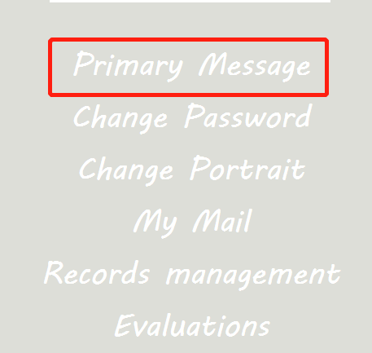

|  |  |  |
| --- | --- | --- |
| 编号 | 动作 | 结果 |
| 1 | 点击Promary Message按钮 | 跳转到私信页面 |

##### 对话框图

#### 学习者查看历史项目

##### 用例图

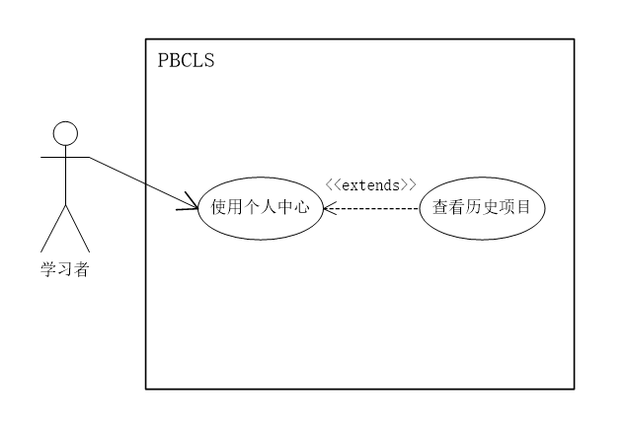

##### 用例描述

|  |  |
| --- | --- |
| 用例名称 | 学习者查看历史项目 |
| 描述信息 | 学习者查看历史参与的项目 |
| 用例编号 | UCB038 |
| 对应图示 | 查看历史项目用例图 |
| 对应测试 |  |
| 创建者 | 张光程 |
| 最后更新者 | 张光程 |
| 创建日期 | 2018年01月10日 |
| 最后更新日期 | 2018年01月10日 |
| 主参与者 | 学习者 |
| 次要参与者 |  |
| 前置条件 | 进入个人中心的学习者 |
| 后置条件 | 查看参与的项目信息 |
| 一般性流程 | 1. 单击My Example按钮。进入历史项目列表  2. 查看参与项目信息 |
| 可选流程 |  |
| 异常 |  |
| 规则与约束 | 链接 |
| 优先级 |  |
| 输入 | 鼠标点击事件 |
| 输出 | 页面的跳转 |

##### 界面原型



|  |  |  |
| --- | --- | --- |
| 编号 | 动作 | 结果 |
| 1 | 点击My Example按钮 | 跳转到历史项目页面 |

##### 对话框图

#### 学习者修改密码

##### 用例图

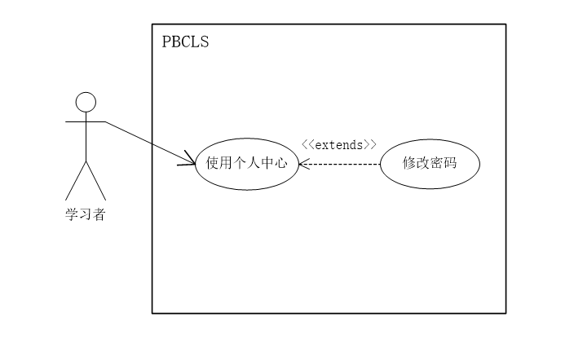

##### 用例描述

|  |  |
| --- | --- |
| 用例名称 | 学习者修改密码 |
| 用例编号 | UCB039 |
| 对应图示 | 修改密码用例图 |
| 对应测试 |  |
| 创建者 | 张光程 |
| 最后更新者 | 张光程 |
| 创建日期 | 2018年12月23日 |
| 最后更新日期 | 2018年12月23日 |
| 主参与者 | 学习者 |
| 次要参与者 | 管理员 |
| 用例场景 | 学习者单击修改密码按钮，输入原密码和新密码，完成修改 |
| 前置条件 | 进入个人中心 |
| 后置条件 | 无 |
| 基本事件流 | 1. 单击修改密码按钮 2. 输入原密码 3. 输入新密码 4. 保存并退出 |
| 异常 | 1. 网站崩溃 2. 原密码错误 3. 新密码格式错误 |
| 规则与约束 | 符合数据库要求的密码格式 |
| 优先级 | 5 |
| 输入 | 原密码和新密码 |
| 输出 | 提示信息 |

##### 界面原型



|  |  |  |
| --- | --- | --- |
| 编号 | 动作 | 结果 |
| 1 | 点击Change Password按钮 | 跳转到修改密码页面 |

##### 对话框图

#### 学习者修改头像

##### 用例图

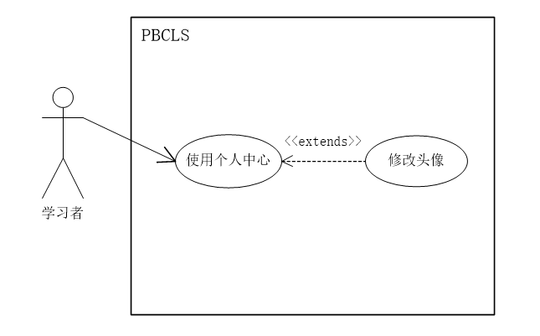

##### 用例描述

|  |  |
| --- | --- |
| 用例名称 | 学习者修改头像 |
| 用例编号 | UCB040 |
| 对应图示 | 修改个人信息用例图 |
| 对应测试 |  |
| 创建者 | 张光程 |
| 最后更新者 | 张光程 |
| 创建日期 | 2018年12月23日 |
| 最后更新日期 | 2018年12月23日 |
| 主参与者 | 学习者 |
| 次要参与者 | 无 |
| 用例场景 | 学习者单击修改头像按钮，在本地选择新头像进行上传，保存并退出 |
| 前置条件 | 进入个人中心 |
| 后置条件 | 无 |
| 基本事件流 | 1. 进入个人中心 2. 单击修改头像按钮 3. 从本地上传新的头像图片 4. 裁剪图片 5. 保存并退出 |
| 异常 | 1. 网站崩溃 2. 头像图片无法解析 3. 图片尺寸过大 |
| 规则与约束 | 符合数据库要求的图片信息 |
| 优先级 | 5 |
| 输入 | 头像图片 |
| 输出 | 提示信息 |

##### 界面原型

点击Change Portrait按钮

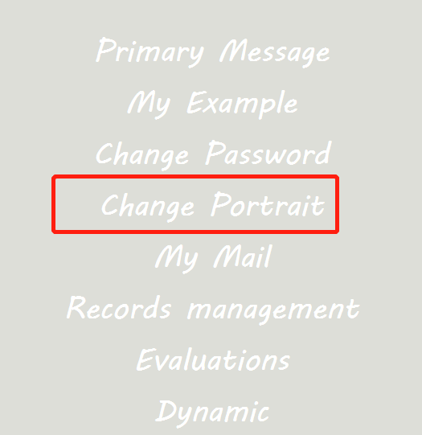

选择头像并上传

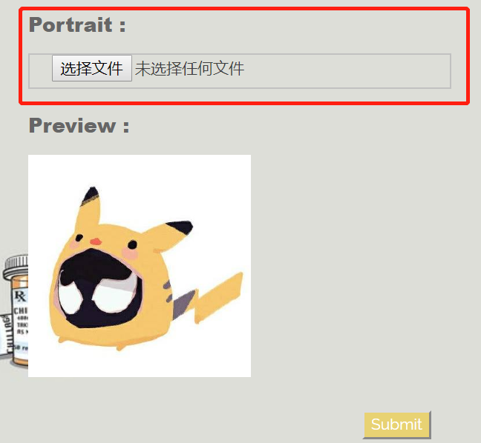

##### 对话框图

#### 学习者发布动态

##### 用例图

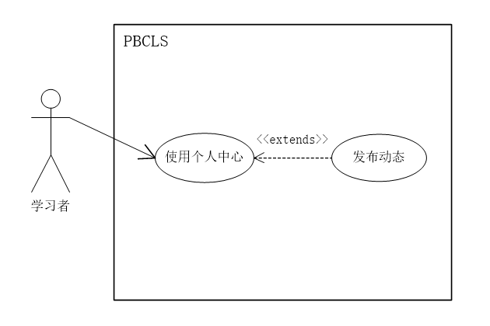

##### 用例描述

|  |  |
| --- | --- |
| 用例名称 | 学习者进入论坛 |
| 用例编号 | UCB041 |
| 对应图示 | 查看动态用例图 |
| 对应测试 |  |
| 创建者 | 张光程 |
| 最后更新者 | 张光程 |
| 创建日期 | 2018年12月23日 |
| 最后更新日期 | 2018年12月23日 |
| 主参与者 | 学习者 |
| 次要参与者 |  |
| 用例场景 | 学习者在个人首页中单击动态按钮，进入动态模块，输入动态进行发布 |
| 前置条件 | 登录成功 |
| 后置条件 | 无 |
| 基本事件流 | 1. 单击动态按钮  2. 输入动态  3. 单击发布 |
| 异常 | 1. 网站崩溃 |
| 规则与约束 | 无 |
| 优先级 | 5 |
| 输入 | 点击事件 |
| 输出 | 提示信息 |

##### 界面原型

单击Dynamic按钮

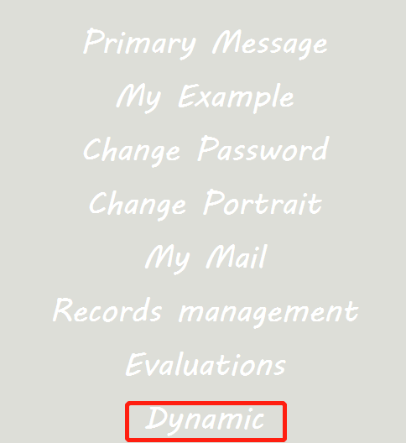

查看个人动态

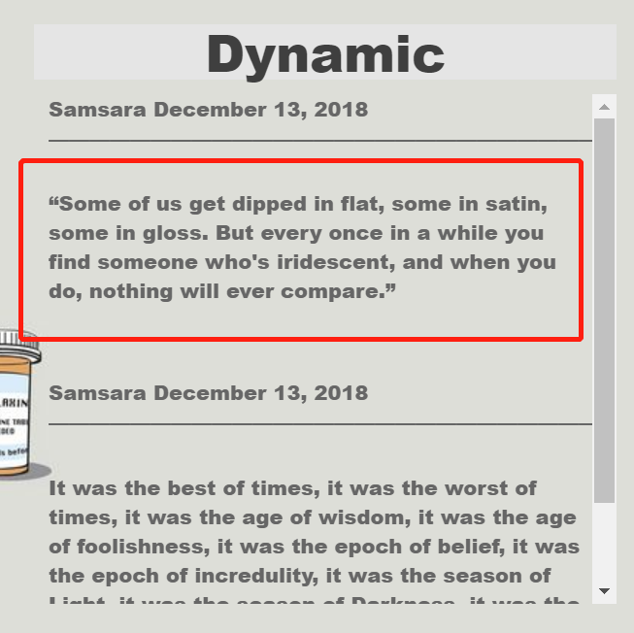

##### 对话框图

#### 学习者使用回收箱

##### 用例图

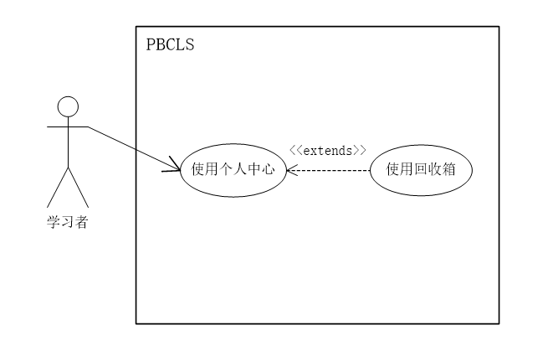

##### 用例描述

|  |  |
| --- | --- |
| 用例名称 | 学习者使用回收箱 |
| 描述信息 | 回收箱中存放已删除的项目，通过回收箱来恢复项目 |
| 用例编号 | UCB042 |
| 对应图示 | 使用回收箱用例图 |
| 对应测试 |  |
| 创建者 | 张光程 |
| 最后更新者 | 张光程 |
| 创建日期 | 2018年01月10日 |
| 最后更新日期 | 2018年01月10日 |
| 主参与者 | 学习者 |
| 次要参与者 |  |
| 前置条件 | 进入项目页面的学习者 |
| 后置条件 | 在当前学习者的项目列表中恢复该项目  刷新页面重新显示项目列表 |
| 一般性流程 | 1. 点击进入回收箱 2. 查看被删除的项目信息 |
| 可选流程 |  |
| 异常 |  |
| 规则与约束 | 链接 |
| 优先级 |  |
| 输入 | 鼠标点击事件 |
| 输出 | 页面的跳转 |

##### 界面原型

暂无

##### 对话框图

#### 学习者恢复项目

##### 用例图

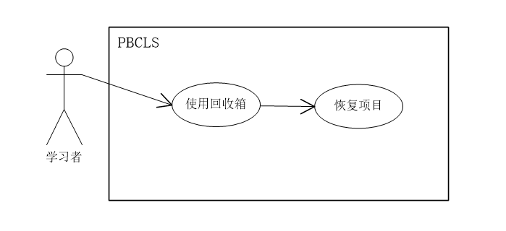

##### 用例描述

|  |  |
| --- | --- |
| 用例名称 | 学习者恢复项目 |
| 描述信息 | 回收箱中存放已删除的项目，通过回收箱来恢复项目 |
| 用例编号 | UCB043 |
| 对应图示 | 恢复项目用例图 |
| 对应测试 |  |
| 创建者 | 张光程 |
| 最后更新者 | 张光程 |
| 创建日期 | 2018年01月10日 |
| 最后更新日期 | 2018年01月10日 |
| 主参与者 | 学习者 |
| 次要参与者 |  |
| 前置条件 | 进入项目回收箱 |
| 后置条件 | 在当前学习者的项目列表中恢复该项目  刷新页面重新显示项目列表 |
| 一般性流程 | 1. 查看已删除项目列表 2. 在要恢复的项目后点击“恢复”按钮 3. 保存退出 |
| 可选流程 |  |
| 异常 |  |
| 规则与约束 | 链接 |
| 优先级 |  |
| 输入 | 鼠标点击事件 |
| 输出 | 页面的跳转 |

##### 界面原型

暂无

##### 对话框图

### 指导者功能需求

#### 指导者登录

##### 用例图



##### 用例描述

|  |  |
| --- | --- |
| 用例名称 | 指导者登录 |
| 用例编号 | UCC001 |
| 对应图示 | 1.3.1 指导者登录用例图  1.3.2 主要功能用例图 |
| 对应测试 |  |
| 创建者 | 张光程 |
| 最后更新者 | 张光程 |
| 创建日期 | 2018年12月20日 |
| 最后更新日期 | 2018年12月23日 |
| 用例概述 | 指导者登录 |
| 主参与者 | 指导者 |
| 次要参与者 | 管理员 |
| 用例场景 | 在登录界面右侧单击登录按钮 |
| 前置条件 | 打开登录界面 |
| 后置条件 | 1. 查看个人首页 2. 查看案例列表 3. 查看项目列表 4. 使用个人中心 |
| 基本事件流 | 1. 进入登录界面 2. 输入用户名和密码 3. 系统验证成功则进入网站主页 |
| 异常 | 1. 错误的用户名或密码 2. 网站崩溃 |
| 扩展事件流 | 无 |
| 子事件流 | 无 |
| 规则与约束 | 正确的用户信息 |
| 优先级 | 5 |
| 输入 | 用户名和密码 |
| 输出 | 登录结果 |

##### 界面原型





|  |  |  |
| --- | --- | --- |
| 编号 | 动作 | 结果 |
| 1 | 鼠标单击Apply按钮 | 跳出登录框 |
| 2 | 键盘输入用户名 | 显示输入的用户名 |
| 3 | 键盘输入密码 | 以*显示输入的密码 |
| 4 | 鼠标单击Login按钮 | 弹窗提示登录成功 |
| 5 | 键盘输入的用户名或密码错误 | 弹窗提示用户名或密码错误 |

##### 对话框图

#### 指导者查看首页

##### 用例图

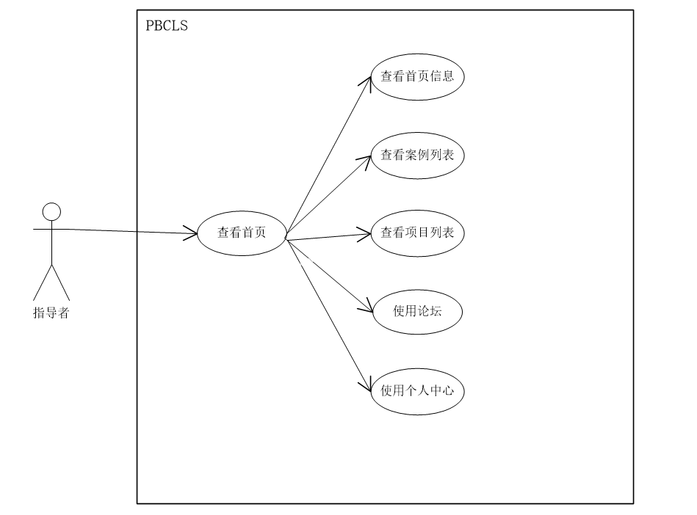

##### 用例描述

|  |  |
| --- | --- |
| 用例名称 | 指导者访问主页 |
| 用例编号 | UCC002 |
| 对应图示 | 访问主页用例图 |
| 对应测试 |  |
| 创建者 | 张光程 |
| 最后更新者 | 张光程 |
| 创建日期 | 2018年12月20日 |
| 最后更新日期 | 2018年12月20日 |
| 用例概述 | 指导者成功登录后，进入系统主页 |
| 主参与者 | 指导者 |
| 次要参与者 | 无 |
| 用例场景 | 单击登录按钮且登录成功 |
| 前置条件 | 登录成功 |
| 后置条件 | 1. 查看首页信息 2. 查看案例列表 3. 查看项目列表 4. 使用个人中心 5. 进入论坛 |
| 基本事件流 | 1. 查看主页 2. 显示首页信息 |
| 异常 | 1. 网站崩溃 |
| 扩展事件流 | 无 |
| 子事件流 | 无 |
| 规则与约束 | 无 |
| 优先级 | 4 |
| 输入 | 无 |
| 输出 | 个人首页信息 |

##### 界面原型







|  |  |  |
| --- | --- | --- |
| 编号 | 动作 | 结果 |
| 1 | 鼠标单击Home按钮 | 刷新主页 |
| 2 | 鼠标单击Documentation按钮 | 切换到案例界面 |
| 3 | 鼠标单击Project按钮 | 切换到的项目界面 |
| 4 | 鼠标单击Forum按钮 | 切换到论坛界面 |
| 2 | 鼠标在主图区滑动 | 切换显示主图文字 |
| 3 | 查看统计数据 | 显示统计数据 |

##### 对话框图

#### 指导者使用论坛

##### 用例图

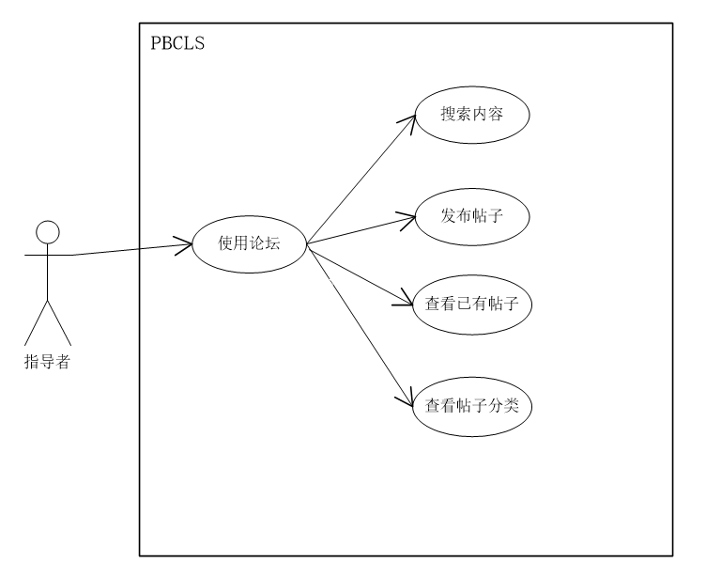

##### 用例描述

|  |  |
| --- | --- |
| 用例名称 | 指导者使用论坛 |
| 描述信息 | 指导者使用论坛模块 |
| 用例编号 | UCC003 |
| 对应图示 | 指导者使用论坛 |
| 对应测试 |  |
| 创建者 | 张光程 |
| 最后更新者 | 张光程 |
| 创建日期 | 2018年01月10日 |
| 最后更新日期 | 2018年01月10日 |
| 主参与者 | 指导者 |
| 次要参与者 |  |
| 前置条件 | 进入首页的指导者 |
| 后置条件 | 论坛页面 |
| 一般性流程 | 1.指导者点击论坛按钮  2.系统跳转至论坛页面 |
| 可选流程 | 1.搜索内容  2.发布帖子  3.查看已有帖子  4.查看帖子分类 |
| 异常 | E1论坛页面加载失败 |
| 规则与约束 | 链接 |
| 优先级 |  |
| 输入 | 鼠标点击事件 |
| 输出 | 页面的跳转 |

##### 界面原型





|  |  |  |
| --- | --- | --- |
| 编号 | 动作 | 结果 |
| 1 | 鼠标单击Forum按钮 | 进入论坛页面 |

##### 对话框图

#### 指导者搜索论坛内容

##### 用例图

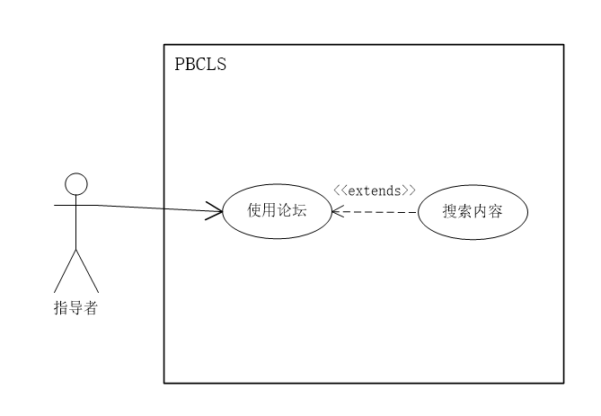

##### 用例描述

|  |  |
| --- | --- |
| 用例名称 | 指导者搜索内容 |
| 描述信息 | 指导者对希望查看对帖子进行快速搜索 |
| 用例编号 | UCC004 |
| 对应图示 | 指导者搜索论坛内容 |
| 对应测试 |  |
| 创建者 | 张光程 |
| 最后更新者 | 张光程 |
| 创建日期 | 2018年01月10日 |
| 最后更新日期 | 2018年01月10日 |
| 主参与者 | 指导者 |
| 次要参与者 |  |
| 前置条件 | 进入论坛的指导者 |
| 后置条件 | 显示搜索到的内容 |
| 一般性流程 | 1. 指导者在搜索框中输入要搜索的内容 2. 点击“搜索”按钮 3. 系统显示搜索到的结果 |
| 可选流程 |  |
| 异常 | E1搜索的内容不存在  1.系统页面提示“没有匹配的内容”（不弹窗） |
| 规则与约束 | 链接 |
| 优先级 |  |
| 输入 | 搜索内容、鼠标点击事件 |
| 输出 | 搜索的结果 |

##### 界面原型



|  |  |  |
| --- | --- | --- |
| 流程编号 | 动作 | 结果 |
| 1 | 输入搜索内容 | 显示搜索内容 |
| 2 | 单击Search按钮 | 进行搜索 |

##### 对话框图



#### 指导者发布帖子

##### 用例图

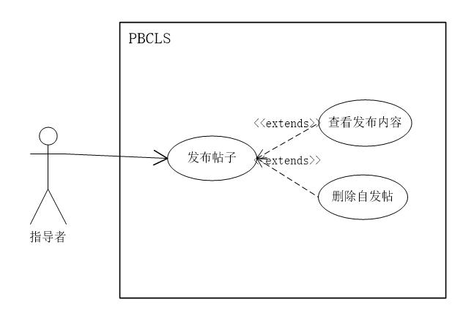

##### 用例描述

|  |  |
| --- | --- |
| 用例名称 | 指导者发布帖子 |
| 描述信息 | 指导者在论坛上发布自己的帖子 |
| 用例编号 | UCC005 |
| 对应图示 |  |
| 对应测试 |  |
| 创建者 | 张光程 |
| 最后更新者 | 张光程 |
| 创建日期 | 2018年01月10日 |
| 最后更新日期 | 2018年01月10日 |
| 主参与者 | 指导者 |
| 次要参与者 |  |
| 前置条件 | 进入论坛的指导者 |
| 后置条件 | 无 |
| 一般性流程 | 1. 在输入框中输入要发布的内容 2. 点击“发布”按钮 3. 系统刷新页面，显示刚发布的内容 |
| 可选流程 | 1. 查看发布内容 2. 删除自发帖 |
| 异常 | E1由于网路问题发布失败  1.系统页面提示“由于网络问题，发布失败”（弹窗） |
| 规则与约束 | 链接 |
| 优先级 |  |
| 输入 | 发布的文字，鼠标点击事件 |
| 输出 | 页面提示“发布成功” |

##### 界面原型

##### 对话框图



#### 指导者查看已有帖子

##### 用例图

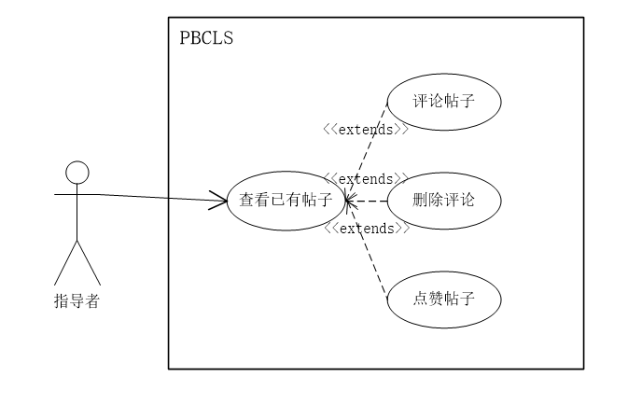

##### 用例描述

|  |  |
| --- | --- |
| 用例名称 | 学习者查看已有帖子 |
| 描述信息 | 查看论坛中已有帖子对详细信息 |
| 用例编号 | UCB006 |
| 对应图示 |  |
| 对应测试 |  |
| 创建者 | 张光程 |
| 最后更新者 | 张光程 |
| 创建日期 | 2018年01月10日 |
| 最后更新日期 | 2018年01月10日 |
| 主参与者 | 学习者 |
| 次要参与者 |  |
| 前置条件 | 进入论坛的学习者 |
| 后置条件 | 显示帖子的详细信息 |
| 一般性流程 | 1. 点击希望查看的帖子 |
| 可选流程 | 2. 评论帖子  3. 删除评论  4. 查看帖子详情 |
| 异常 | E1帖子已经被删除  1.系统页面显示“该帖子已被删除”（不弹窗） |
| 规则与约束 | 链接 |
| 优先级 |  |
| 输入 | 鼠标点击事件 |
| 输出 | 页面的跳转 |

##### 界面原型

##### 对话框图

#### 指导者查看帖子分类

##### 用例图

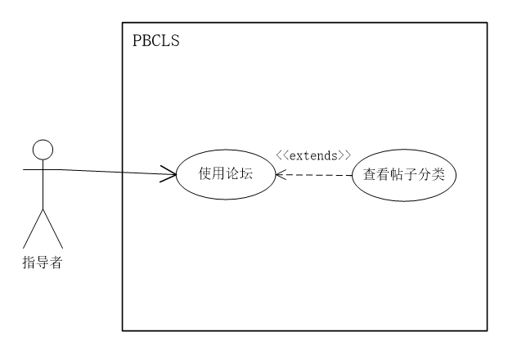

##### 用例描述

|  |  |
| --- | --- |
| 用例名称 | 指导者查看帖子分类 |
| 描述信息 | 查看帖子的分类标签，单击可显示对应标签的帖子列表 |
| 用例编号 | UCB007 |
| 对应图示 |  |
| 对应测试 |  |
| 创建者 | 张光程 |
| 最后更新者 | 张光程 |
| 创建日期 | 2018年01月10日 |
| 最后更新日期 | 2018年01月10日 |
| 主参与者 | 指导者 |
| 次要参与者 |  |
| 前置条件 | 进入帖子详细页的指导者 |
| 后置条件 | 页面右下角显示当前帖子的所属类别标签 |
| 一般性流程 | 1. 点击进入帖子详细页 2. 右下角显示 |
| 可选流程 |  |
| 异常 |  |
| 规则与约束 | 链接 |
| 优先级 |  |
| 输入 | 鼠标点击事件 |
| 输出 | 页面的跳转 |

##### 界面原型

查看帖子分类



##### 对话框图

#### 指导者删除自发帖

##### 用例图

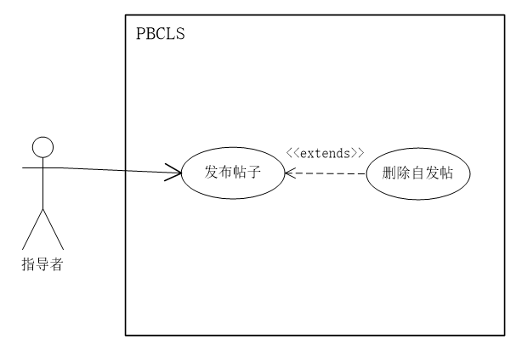

##### 用例描述

|  |  |
| --- | --- |
| 用例名称 | 指导者删除自发帖 |
| 描述信息 | 指导者在自发的帖子下方单击删除按钮，删除自发帖 |
| 用例编号 | UCB008 |
| 对应图示 | 删除自发帖用例图 |
| 对应测试 |  |
| 创建者 | 张光程 |
| 最后更新者 | 张光程 |
| 创建日期 | 2018年12月20日 |
| 最后更新日期 | 2019年1月1日 |
| 主参与者 | 指导者 |
| 次要参与者 | 无 |
| 前置条件 | 打开自发帖页面 |
| 后置条件 | 无 |
| 一般性流程 | 1. 选择要删除的帖子  2. 单击删除按钮  3. 该帖子从论坛消失 |
| 异常 | E1- 帖子已经被删除  系统页面显示“该帖子已被删除”（不弹窗） |
| 规则与约束 | 无 |
| 优先级 |  |
| 输入 | 单击事件 |
| 输出 | 无 |

##### 界面原型

自发帖页面



##### 对话框图

#### 指导者回帖

##### 用例图

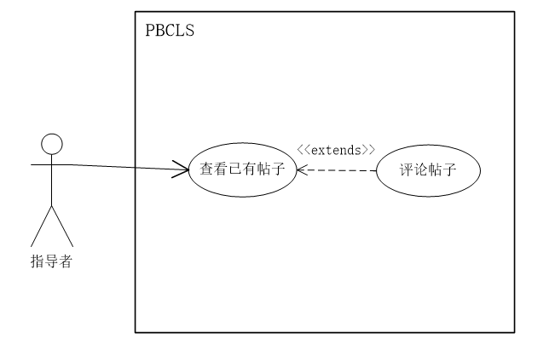

##### 用例描述

|  |  |
| --- | --- |
| 用例名称 | 指导者回帖 |
| 描述信息 | 指导者进入已有帖子列表，输入回复信息进行回复 |
| 用例编号 | UCB009 |
| 对应图示 | 查看网站信息用例图 |
| 对应测试 |  |
| 创建者 | 张光程 |
| 最后更新者 | 张光程 |
| 创建日期 | 2018年12月20日 |
| 最后更新日期 | 2019年1月1日 |
| 主参与者 | 指导者 |
| 次要参与者 | 无 |
| 前置条件 | 进入 |
| 后置条件 | 无 |
| 一般性流程 | 1. 单击帖子列表  2. 输入回复信息  3. 单击回复按钮进行回复 |
| 异常 | E1 – 回复字数超出限制，弹窗提示 |
| 规则与约束 | 无 |
| 优先级 |  |
| 输入 | 回复内容信息 |
| 输出 | 回帖数+1 |

##### 界面原型

单击回复按钮，进行回帖



##### 对话框图

#### 指导者点赞帖子

##### 用例图

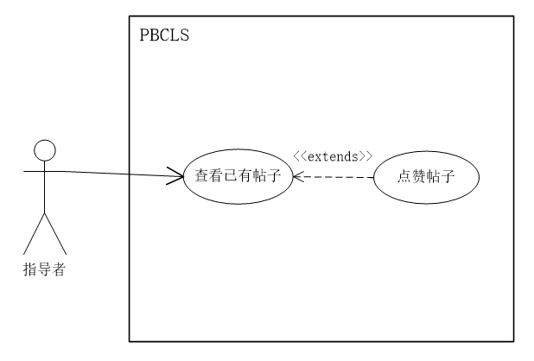

##### 用例描述

|  |  |
| --- | --- |
| 用例名称 | 指导者点赞帖子 |
| 描述信息 | 指导者浏览帖子列表，可以对喜欢的帖子进行点赞 |
| 用例编号 | UCB010 |
| 对应图示 | 点赞帖子用例图 |
| 对应测试 |  |
| 创建者 | 张光程 |
| 最后更新者 | 张光程 |
| 创建日期 | 2018年12月20日 |
| 最后更新日期 | 2019年1月1日 |
| 主参与者 | 指导者 |
| 次要参与者 | 无 |
| 前置条件 | 进入帖子列表 |
| 后置条件 | 无 |
| 一般性流程 | 1. 浏览帖子列表  2. 单击点赞按钮  3. 点赞按钮变深，点赞成功 |
| 异常 | 无 |
| 规则与约束 | 无 |
| 优先级 |  |
| 输入 | 无 |
| 输出 | 无 |

##### 界面原型



|  |  |  |
| --- | --- | --- |
| 流程编号 | 动作 | 结果 |
| 1 | 单击帖子名称 | 进入相应帖子 |
| 2 | 单击点赞按钮 | 点赞数加1 |

##### 对话框图

#### 指导者查看案例列表

##### 用例图

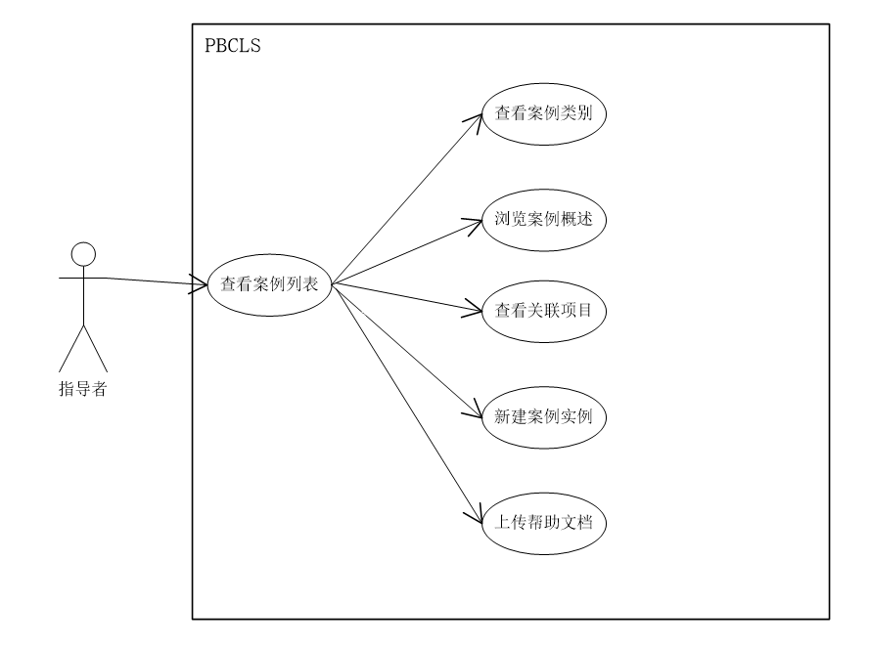

##### 用例描述

|  |  |
| --- | --- |
| 用例名称 | 指导者查看案例列表 |
| 用例编号 | UCC011 |
| 对应图示 | 1.3.4 查看案例列表用例图 |
| 对应测试 |  |
| 创建者 | 张光程 |
| 最后更新者 | 张光程 |
| 创建日期 | 2018年12月20日 |
| 最后更新日期 | 2018年12月20日 |
| 用例概述 | 指导者成功登录后，进入案例列表模块进行查看 |
| 主参与者 | 指导者 |
| 次要参与者 | 无 |
| 用例场景 | 在个人首页单击案例列表按钮 |
| 前置条件 | 登录成功 |
| 后置条件 | 1. 新建项目实例 2. 查看案例描述 |
| 基本事件流 | 1. 单击案例列表按钮 2. 查看案例列表 |
| 异常 | 1. 网站崩溃 |
| 扩展事件流 | 无 |
| 子事件流 | 无 |
| 规则与约束 | 无 |
| 优先级 | 4 |
| 输入 | 单击事件 |
| 输出 | 案例列表信息 |

##### 界面原型



|  |  |  |
| --- | --- | --- |
| 编号 | 动作 | 结果 |
| 1 | 鼠标单击Home | 返回到首页 |
| 2 | 鼠标单击Software Engineering | 折叠显示Software Engineering列表 |
| 3 | 鼠标单击Number Theory | 折叠显示Number Theory列表 |

##### 对话框图

#### 指导者浏览案例概述

##### 用例图

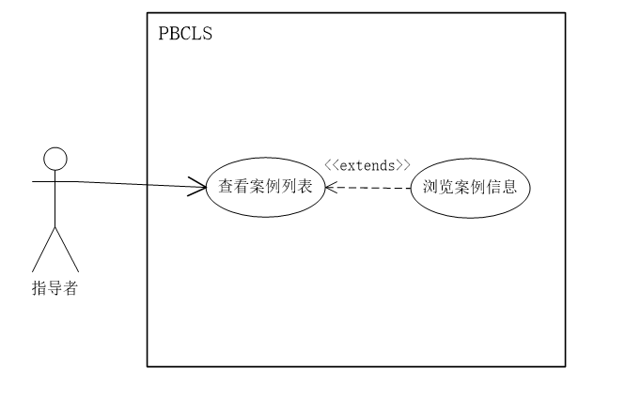

##### 用例描述

|  |  |
| --- | --- |
| 用例名称 | 指导者浏览案例概述 |
| 用例编号 | UCC012 |
| 对应图示 | 浏览案例概述用例图 |
| 对应测试 |  |
| 创建者 | 张光程 |
| 最后更新者 | 张光程 |
| 创建日期 | 2018年12月23日 |
| 最后更新日期 | 2019年1月1日 |
| 主参与者 | 指导者 |
| 次要参与者 | 无 |
| 用例场景 | 指导者进入案例列表，单击某一案例，查看案例基本信息 |
| 前置条件 | 进入案例列表 |
| 后置条件 | 无 |
| 基本事件流 | 1. 进入案例列表  2. 单击某一案例  3. 查看案例创建信息  4. 查看案例描述 |
| 异常 | 1. 网站崩溃 |
| 规则与约束 | 无 |
| 优先级 | 5 |
| 输入 | 单击事件 |
| 输出 | 案例描述信息 |

##### 界面原型



|  |  |  |
| --- | --- | --- |
| 编号 | 动作 | 结果 |
| 1 | 浏览CASE DETAILS | 显示案例名称等信息 |
| 2 | 单击Detailed Information | 跳转至案例关联的项目列表 |

##### 对话框图

#### 指导者新建案例

##### 用例图

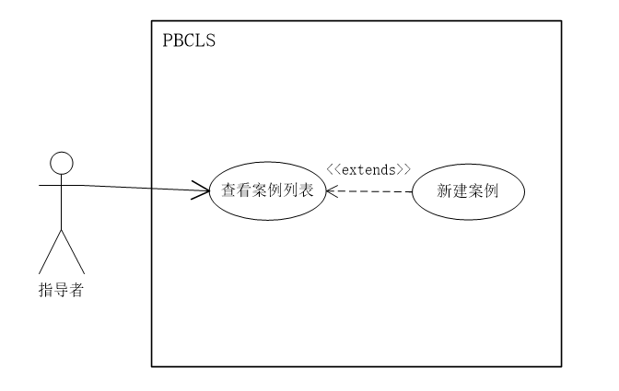

##### 用例描述

|  |  |
| --- | --- |
| 用例名称 | 指导者添加案例 |
| 描述信息 | 指导者添加案例 |
| 用例编号 | UCC013 |
| 对应图示 |  |
| 对应测试 |  |
| 创建者 | 张光程 |
| 最后更新者 | 张光程 |
| 创建日期 | 2018年01月10日 |
| 最后更新日期 | 2018年01月10日 |
| 主参与者 | 指导者 |
| 次要参与者 |  |
| 前置条件 | 进入案例管理页面的指导者 |
| 后置条件 | 更新后台数据库  刷新案例列表，显示新增加的案例 |
| 一般性流程 | 1. 在添加案例界面输入案例名、案例描述、最大参与者数量、完成数量、案例类型、案例状态 2. 定义该案例下团队的构成角色 3. 录入输入任务信息 4. 定义任务的最大延期时间 5. 定义项目的最大持续时间 6. 点击“提交”按钮提交 |
| 可选流程 | 1. 返回添加案例 |
| 异常 | E1 系统中已有重名案例   1. 提示案例名已存在 |
| 规则与约束 | 链接 |
| 优先级 |  |
| 输入 | 案例的属性值 |
| 输出 | 更新后台数据库 |

##### 界面原型

输入案例名称进行新建



手工录入案例信息



##### 对话框图

#### 指导者添加任务依赖

##### 用例图

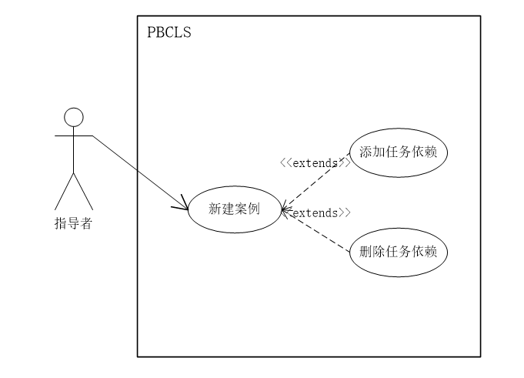

##### 用例描述

|  |  |
| --- | --- |
| 用例名称 | 指导者添加任务依赖 |
| 描述信息 | 指导者为案例添加任务依赖 |
| 用例编号 | UCC014 |
| 对应图示 |  |
| 对应测试 |  |
| 创建者 | 张光程 |
| 最后更新者 | 张光程 |
| 创建日期 | 2018年01月10日 |
| 最后更新日期 | 2018年01月10日 |
| 主参与者 | 指导者 |
| 次要参与者 |  |
| 前置条件 | 进入创建案例页面的指导者 |
| 后置条件 | 成功录入任务，更新后台数据库 |
| 一般性流程 | 1. 在创建案例页面点击上传任务输入 2. 选择要上传的任务文件 3. 添加该任务的前置任务 4. 点击确定 |
| 可选流程 |  |
| 异常 | E1 该任务已经添加进项目   1. 系统提示“该任务已经添加进项目，请重新选择”（弹窗） 2. 返回任务上传窗口 |
| 规则与约束 | 链接 |
| 优先级 |  |
| 输入 | 待上传的文件 |
| 输出 | 更新后台数据库 |

##### 界面原型

##### 对话框图

#### 指导者删除任务依赖

##### 用例图



##### 用例描述

|  |  |
| --- | --- |
| 用例名称 | 指导者删除任务依赖 |
| 描述信息 | 指导者为案例删除任务依赖 |
| 用例编号 | UCC015 |
| 对应图示 |  |
| 对应测试 |  |
| 创建者 | 张光程 |
| 最后更新者 | 张光程 |
| 创建日期 | 2018年01月10日 |
| 最后更新日期 | 2018年01月10日 |
| 主参与者 | 指导者 |
| 次要参与者 |  |
| 前置条件 | 进入创建案例页面的指导者 |
| 后置条件 | 成功删除任务，更新后台数据库 |
| 一般性流程 | 1. 在创建案例页面点击删除任务 2. 点击确定 |
| 可选流程 |  |
| 异常 | E1 该任务已经添加进项目   1. 系统提示“该任务已经添加进项目，请重新选择”（弹窗） 2. 返回任务上传窗口 |
| 规则与约束 | 链接 |
| 优先级 |  |
| 输入 | 待上传的文件 |
| 输出 | 更新后台数据库 |

##### 界面原型

##### 对话框图

#### 指导者查看项目列表

##### 用例图



##### 用例描述

|  |  |
| --- | --- |
| 用例名称 | 指导者查看项目列表 |
| 用例编号 | UCC016 |
| 对应图示 | 1.3.5 查看项目列表用例图 |
| 对应测试 |  |
| 创建者 | 张光程 |
| 最后更新者 | 张光程 |
| 创建日期 | 2018年12月20日 |
| 最后更新日期 | 2018年12月20日 |
| 用例概述 | 指导者成功登录后，进入项目列表模块进行查看 |
| 主参与者 | 指导者 |
| 次要参与者 | 无 |
| 用例场景 | 在个人首页单击项目列表按钮 |
| 前置条件 | 登录成功 |
| 后置条件 | 1. 审核提交文档 2. 查看具体任务 3. 解答学习者问题 |
| 基本事件流 | 1. 单击项目列表按钮 2. 查看项目列表 |
| 异常 | 1. 网站崩溃 |
| 扩展事件流 | 无 |
| 子事件流 | 无 |
| 规则与约束 | 无 |
| 优先级 | 4 |
| 输入 | 单击事件 |
| 输出 | 项目列表信息 |

##### 界面原型

查看项目信息



查看参与人员



##### 对话框图

#### 指导者新建项目

##### 用例图



##### 用例描述

|  |  |
| --- | --- |
| 用例名称 | 指导者新建项目 |
| 用例编号 | UCC017 |
| 对应图示 | 新建项目用例图 |
| 对应测试 |  |
| 创建者 | 张光程 |
| 最后更新者 | 张光程 |
| 创建日期 | 2018年12月20日 |
| 最后更新日期 | 2018年12月20日 |
| 用例概述 | 指导者进入案例列表模块中，新建项目实例 |
| 主参与者 | 指导者 |
| 次要参与者 | 无 |
| 用例场景 | 在案例列表模块中，单击新建项目实例按钮 |
| 前置条件 | 进入案例列表页面 |
| 后置条件 | 无 |
| 基本事件流 | 1. 单击新建项目实例按钮 2. 输入新建实例的信息 3. 保存 |
| 异常 | 1. 网站崩溃 |
| 扩展事件流 | 无 |
| 子事件流 | 无 |
| 规则与约束 | 无 |
| 优先级 | 5 |
| 输入 | 新建实例信息 |
| 输出 | 创建实例成功 |

##### 界面原型





|  |  |  |
| --- | --- | --- |
| 编号 | 动作 | 结果 |
| 1 | 输入新建项目名称 | 显示输入的项目名称 |
| 2 | 单击Append按钮 | 弹框显示创建成功 |
| 3 | 单击Page transitions按钮 | 进入项目编辑列表 |
| 4 | 单击No thanks | 关闭对话框，添加不成功 |

##### 对话框图

#### 指导者查看甘特图

##### 用例图

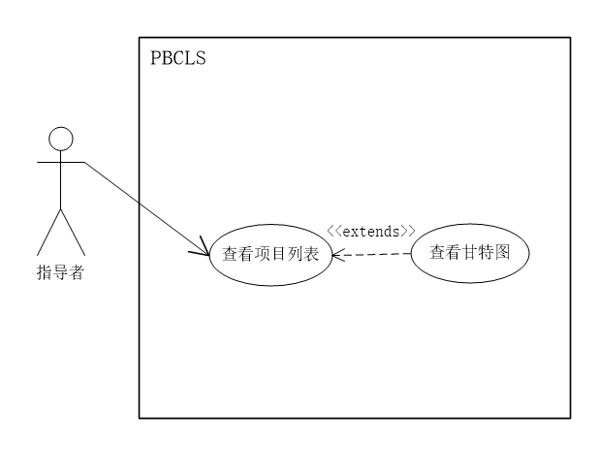

##### 用例描述

|  |  |
| --- | --- |
| 用例名称 | 指导者查看甘特图 |
| 描述信息 | 指导者进入项目列表，查看项目的甘特图 |
| 用例编号 | UCC018 |
| 对应图示 | 查看甘特图用例图 |
| 对应测试 |  |
| 创建者 | 张光程 |
| 最后更新者 | 张光程 |
| 创建日期 | 2018年01月10日 |
| 最后更新日期 | 2018年01月10日 |
| 主参与者 | 指导者 |
| 次要参与者 |  |
| 前置条件 | 进入项目页面的指导者 |
| 后置条件 | 显示该项目的甘特图 |
| 一般性流程 | 1. 单击Gantt按钮  2. 显示该项目的甘特图 |
| 可选流程 |  |
| 异常 |  |
| 规则与约束 | 链接 |
| 优先级 |  |
| 输入 | 鼠标点击事件 |
| 输出 | 项目的Gantt图 |

##### 界面原型

##### 对话框图

#### 指导查看任务统计

##### 用例图

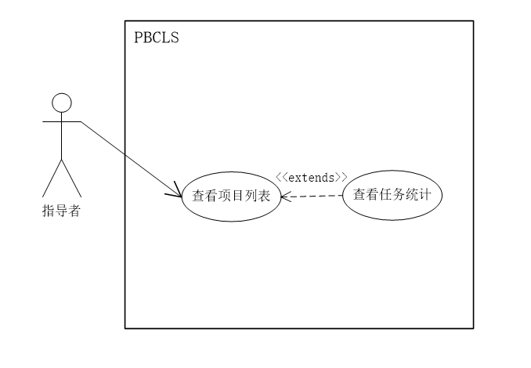

##### 用例描述

|  |  |
| --- | --- |
| 用例名称 | 指导者查看任务统计 |
| 用例编号 | UCC019 |
| 对应图示 | 查看任务统计用例图 |
| 对应测试 |  |
| 创建者 | 张光程 |
| 最后更新者 | 张光程 |
| 创建日期 | 2018年12月23日 |
| 最后更新日期 | 2019年1月13日 |
| 主参与者 | 指导者 |
| 次要参与者 | 无 |
| 用例场景 | 指导者进入项目列表，查看任务统计信息 |
| 前置条件 | 进入项目列表 |
| 后置条件 | 1. 快速进入项目 |
| 基本事件流 | 1. 进入项目列表  2. 查看统计图表 |
| 异常 | 1. 网站崩溃 |
| 规则与约束 | 无 |
| 优先级 | 5 |
| 输入 | 单击事件 |
| 输出 | 统计图表信息 |

##### 界面原型

任务统计界面



##### 对话框图

#### 指导者快速进入项目

##### 用例图

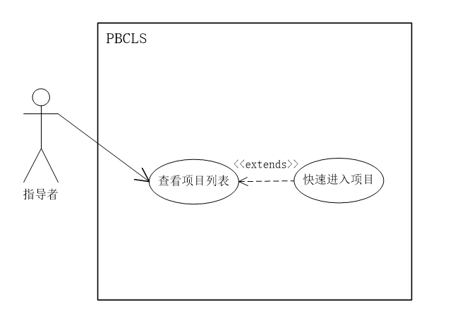

##### 用例描述

|  |  |
| --- | --- |
| 用例名称 | 指导者快速进入项目 |
| 用例编号 | UCC020 |
| 对应图示 | 快速进入项目用例图 |
| 对应测试 |  |
| 创建者 | 张光程 |
| 最后更新者 | 张光程 |
| 创建日期 | 2018年12月23日 |
| 最后更新日期 | 2019年1月1日 |
| 主参与者 | 指导者 |
| 次要参与者 | 无 |
| 用例场景 | 指导者进入项目列表，单击正在进行的项目名称，进入项目管理页面 |
| 前置条件 | 进入项目列表 |
| 后置条件 | 显示项目管理页面 |
| 基本事件流 | 1. 进入项目列表  2. 单击正在进行的项目名称  3. 跳转到项目管理页面 |
| 异常 | 1. 网站崩溃 |
| 规则与约束 | 无 |
| 优先级 | 5 |
| 输入 | 单击事件 |
| 输出 | 项目管理页面 |

##### 界面原型

单击项目名称：Hollow Knight 跳转到项目管理页面



项目管理页面



##### 对话框图

#### 指导者查看项目描述

##### 用例图

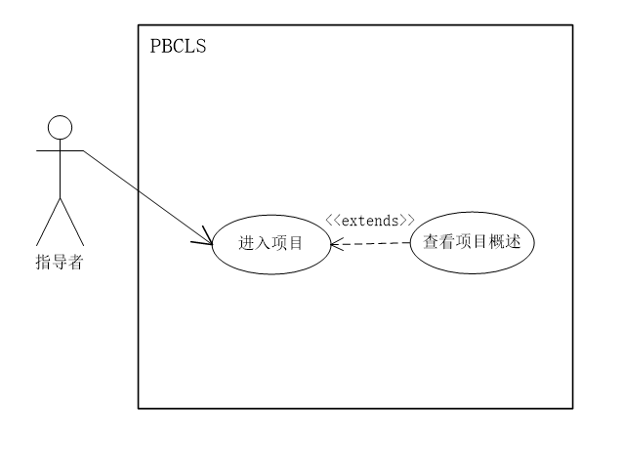

##### 用例描述

|  |  |
| --- | --- |
| 用例名称 | 指导者查看项目描述 |
| 用例编号 | UCC021 |
| 对应图示 | 查看项目描述用例图 |
| 对应测试 |  |
| 创建者 | 张光程 |
| 最后更新者 | 张光程 |
| 创建日期 | 2018年12月20日 |
| 最后更新日期 | 2018年12月20日 |
| 用例概述 | 指导者进入项目详细界面中，查看项目描述信息 |
| 主参与者 | 指导者 |
| 次要参与者 | 无 |
| 用例场景 | 快速进入项目后，单击项目描述按钮显示项目信息 |
| 前置条件 | 进入项目详情页 |
| 后置条件 | 无 |
| 基本事件流 | 1. 单击项目描述按钮  2. 显示项目详情 |
| 异常 | 1. 网站崩溃 |
| 扩展事件流 | 无 |
| 子事件流 | 无 |
| 规则与约束 | 无 |
| 优先级 | 4 |
| 输入 | 单击事件 |
| 输出 | 案例详细信息 |

##### 界面原型



|  |  |  |
| --- | --- | --- |
| 编号 | 动作 | 结果 |
| 1 | 查看项目名称 | 显示项目名称 |
| 2 | 查看项目PM | 显示项目PM |
| 3 | 查看项目描述 | 显示项目描述 |
| 4 | 查看项目进度 | 显示项目成员进度 |

##### 对话框图

#### 指导者下载任务输入

##### 用例图

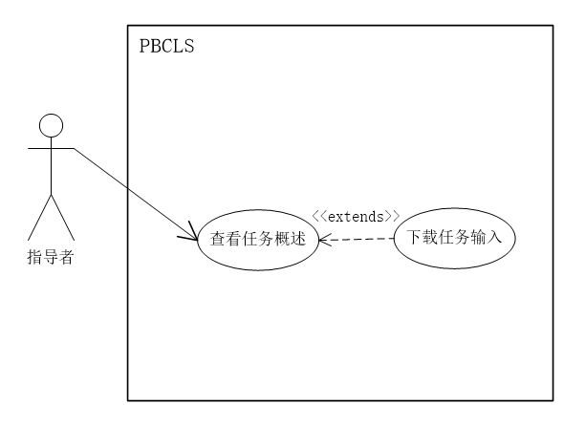

##### 用例描述

|  |  |
| --- | --- |
| 用例名称 | 指导者下载任务输入 |
| 用例编号 | UCC022 |
| 对应图示 | 下载任务输入用例图 |
| 对应测试 |  |
| 创建者 | 张光程 |
| 最后更新者 | 张光程 |
| 创建日期 | 2018年12月23日 |
| 最后更新日期 | 2019年1月1日 |
| 主参与者 | 指导者 |
| 次要参与者 | 无 |
| 用例场景 | 指导者进入项目详情页，单击任务按钮，单击Standard Documents下载任务输入 |
| 前置条件 | 进入项目详情页 |
| 后置条件 | 1. 审核任务输出 |
| 基本事件流 | 1. 单击任务按钮  2. 浏览任务详情 |
| 异常 | 1. 网站崩溃 |
| 规则与约束 | 无 |
| 优先级 | 5 |
| 输入 | 单击事件 |
| 输出 | 任务详情 |

##### 界面原型





|  |  |  |
| --- | --- | --- |
| 编号 | 动作 | 结果 |
| 1 | 查看任务说明 | 显示任务说明 |
| 2 | 单击说明文档 | 下载任务输入 |

##### 对话框图

#### 指导者审核任务输出

##### 用例图

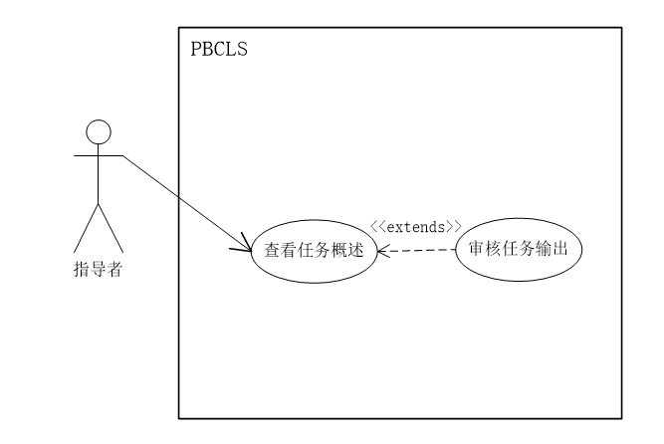

##### 用例描述

|  |  |
| --- | --- |
| 用例名称 | 学习者审核任务输出 |
| 描述信息 | 指导者对提交的任务输出进行审核，通过后进入下一任务 |
| 用例编号 | UCC023 |
| 对应图示 | 审核任务输出用例图 |
| 对应测试 |  |
| 创建者 | 张光程 |
| 最后更新者 | 张光程 |
| 创建日期 | 2018年01月10日 |
| 最后更新日期 | 2018年01月10日 |
| 主参与者 | 学习者 |
| 次要参与者 |  |
| 前置条件 | 进入任务列表 |
| 后置条件 | 审核通过后开启下一关联项目 |
| 一般性流程 | 1. 单击输出文件名  2. 下载输出文件进行查看  3. 单击Pass按钮，审核通过，进行下一任务 |
| 可选流程 | 单击Refuse按钮，打回任务输出 |
| 异常 |  |
| 规则与约束 | 链接 |
| 优先级 |  |
| 输入 | 鼠标点击事件 |
| 输出 | 无 |

##### 界面原型



|  |  |  |
| --- | --- | --- |
| 编号 | 动作 | 结果 |
| 1 | 指导者审核任务状态 | 显示任务细节 |
| 2 | 单击Pass按钮 | 进入下一任务 |
| 3 | 单击Refused按钮 | 驳回任务输出 |

##### 对话框图

#### 指导者查看项目文档

##### 用例图

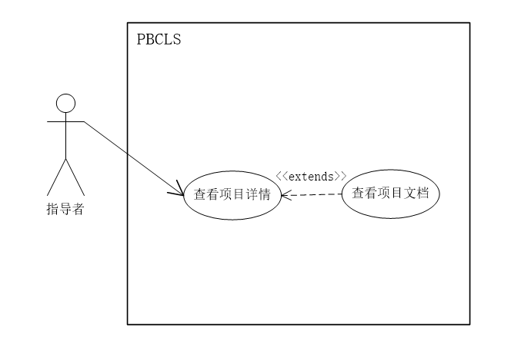

##### 用例描述

|  |  |
| --- | --- |
| 用例名称 | 指导者查看项目文档 |
| 描述信息 | 回收箱中存放已删除的项目，通过回收箱来恢复项目 |
| 用例编号 | UCC024 |
| 对应图示 | 查看项目文档用例图 |
| 对应测试 |  |
| 创建者 | 张光程 |
| 最后更新者 | 张光程 |
| 创建日期 | 2018年01月10日 |
| 最后更新日期 | 2018年01月10日 |
| 主参与者 | 指导者 |
| 次要参与者 |  |
| 前置条件 | 进入项目页面的指导者 |
| 后置条件 | 在当前指导者的项目列表中恢复该项目  刷新页面重新显示项目列表 |
| 一般性流程 | 1. 点击进入回收箱 2. 在要恢复的项目后点击“恢复”按钮 |
| 可选流程 |  |
| 异常 |  |
| 规则与约束 | 链接 |
| 优先级 |  |
| 输入 | 鼠标点击事件 |
| 输出 | 页面的跳转 |

##### 界面原型



|  |  |  |
| --- | --- | --- |
| 编号 | 动作 | 结果 |
| 1 | 查看文档名称 | 显示文档名称 |
| 2 | 查看文档提交者 | 显示文档提交者 |
| 3 | 查看文档名称 | 显示文档名称 |
| 4 | 单击文档名称 | 下载相关文档 |

##### 对话框图

#### 指导者上传项目文档

##### 用例图

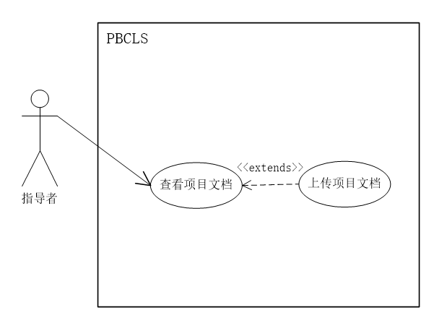

##### 用例描述

|  |  |
| --- | --- |
| 用例名称 | 指导者上传项目文档 |
| 描述信息 | 指导者进入项目详情页，单击项目文档按钮，单击上传按钮，从本地选择项目有关文档进行上传。 |
| 用例编号 | UCC025 |
| 对应图示 | 上传项目文档用例图 |
| 对应测试 |  |
| 创建者 | 胡方正 |
| 最后更新者 | 胡方正 |
| 创建日期 | 2018年01月10日 |
| 最后更新日期 | 2018年01月10日 |
| 主参与者 | 指导者 |
| 次要参与者 |  |
| 前置条件 | 进入项目页面的指导者 |
| 后置条件 | 无 |
| 一般性流程 | 1. 进入项目文档窗口  2. 单击选择文件按钮  3. 从本地选择文件  4. 单击上传按钮  5. 上传成功 |
| 可选流程 |  |
| 异常 |  |
| 规则与约束 | 链接 |
| 优先级 |  |
| 输入 | 鼠标点击事件 |
| 输出 | 页面的跳转 |

##### 界面原型



|  |  |  |
| --- | --- | --- |
| 1 | 单击Choose File按钮 | 弹出文档选择框 |
| 2 | 单击upload按钮 | 上传选择的文档 |

##### 对话框图

#### 指导者查看参考资料

##### 用例图

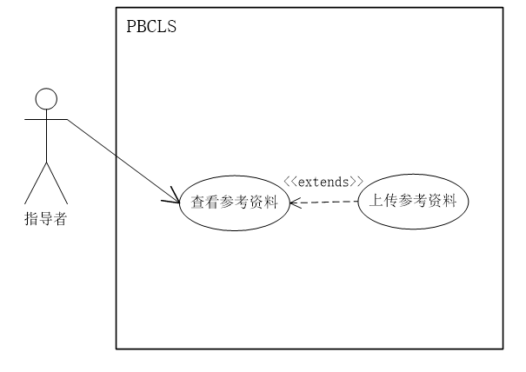

##### 用例描述

|  |  |
| --- | --- |
| 用例名称 | 指导者查看参考资料 |
| 描述信息 | 指导者进入项目详情页，单击参考资料按钮，查看项目对应的参考资料。 |
| 用例编号 | UCC026 |
| 对应图示 | 查看参考资料用例图 |
| 对应测试 |  |
| 创建者 | 胡方正 |
| 最后更新者 | 胡方正 |
| 创建日期 | 2018年01月10日 |
| 最后更新日期 | 2018年01月10日 |
| 主参与者 | 指导者 |
| 次要参与者 |  |
| 前置条件 | 进入项目页面的指导者 |
| 后置条件 | 1. 上传资料  2. 下载资料 |
| 一般性流程 | 1. 进入项目资料窗口  2. 查看项目资料  3. 下载保存资料 |
| 可选流程 |  |
| 异常 |  |
| 规则与约束 | 链接 |
| 优先级 |  |
| 输入 | 鼠标点击事件 |
| 输出 | 下载的文件 |

##### 界面原型



|  |  |  |
| --- | --- | --- |
| 编号 | 动作 | 结果 |
| 1 | 查看资料名称 | 显示资料名称 |
| 2 | 查看资料提交者 | 显示资料提交者 |
| 3 | 查看资料名称 | 显示资料名称 |
| 4 | 单击资料名称 | 下载相关资料 |

##### 对话框图

#### 指导者上传参考资料

##### 用例图



##### 用例描述

|  |  |
| --- | --- |
| 用例名称 | 指导者查看参考资料 |
| 用例编号 | UCB027 |
| 对应图示 | 上传参考资料用例图 |
| 对应测试 |  |
| 创建者 | 张光程 |
| 最后更新者 | 张光程 |
| 创建日期 | 2018年12月23日 |
| 最后更新日期 | 2019年1月1日 |
| 主参与者 | 指导者 |
| 次要参与者 | 无 |
| 用例场景 | 指导者进入项目详情页，单击项目资料按钮，单击上传按钮，从本地选择项目有关的参考资料进行上传。 |
| 前置条件 | 进入项目详情页 |
| 后置条件 | 无 |
| 基本事件流 | 1. 进入项目资料窗口  2. 单击选择文件按钮  3. 从本地选择文件  4. 单击上传按钮  5. 上传成功 |
| 异常 | 1. 网站崩溃 |
| 规则与约束 | 无 |
| 优先级 | 5 |
| 输入 | 项目有关资料 |
| 输出 | 提示信息 |

##### 界面原型

|  |  |  |
| --- | --- | --- |
| 1 | 单击Choose File按钮 | 弹出资料选择框 |
| 2 | 单击upload按钮 | 上传选择的资料 |

##### 对话框图

#### 指导者进行个人评价

##### 用例图

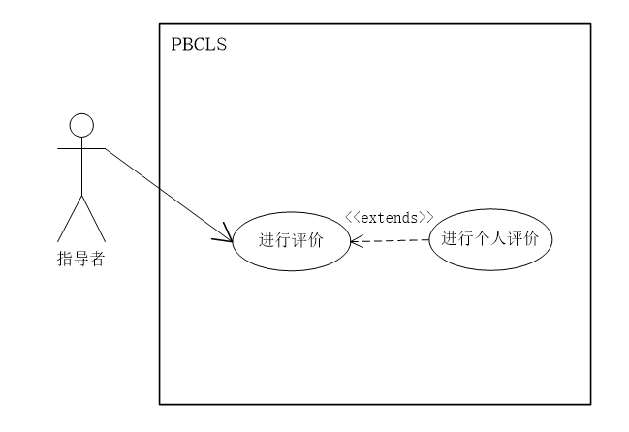

##### 用例描述

|  |  |
| --- | --- |
| 用例名称 | 指导者进行个人评价 |
| 用例编号 | UCC028 |
| 对应图示 | 进行个人评价用例图 |
| 对应测试 |  |
| 创建者 | 张光程 |
| 最后更新者 | 张光程 |
| 创建日期 | 2018年12月23日 |
| 最后更新日期 | 2019年1月1日 |
| 主参与者 | 指导者 |
| 次要参与者 | 学习者 |
| 用例场景 | 指导者对参与该项目的学习者进行个人评价 |
| 前置条件 | 任务完成且项目结束 |
| 后置条件 | 无 |
| 基本事件流 | 1. 单击添加评价  2. 输入评价内容  3. 保存并退出 |
| 异常 | 1. 网站崩溃 |
| 规则与约束 | 无 |
| 优先级 | 5 |
| 输入 | 评价信息 |
| 输出 | 提示信息 |

##### 界面原型



|  |  |  |
| --- | --- | --- |
| 编号 | 动作 | 结果 |
| 1 | 单击Addition按钮 | 添加一条默认新评价 |
| 2 | 单击Character下拉框 | 选择评价对象 |
| 3 | 输入Evaluation | 显示评价 |
| 4 | 单击State按钮 | 将评价变为可用 |

##### 对话框图

#### 指导者删除个人评价

##### 用例图

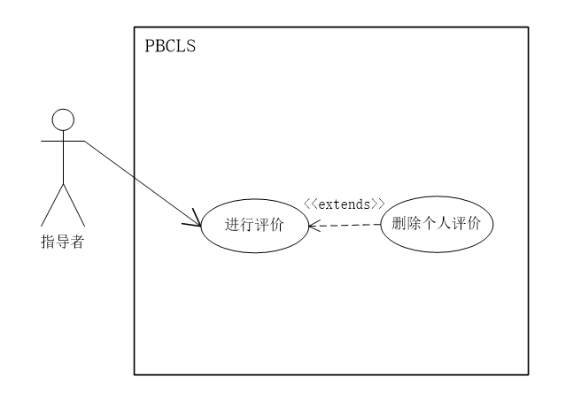

##### 用例描述

|  |  |
| --- | --- |
| 用例名称 | 指导者删除个人评价 |
| 用例编号 | UCC029 |
| 对应图示 | 删除个人评价用例图 |
| 对应测试 |  |
| 创建者 | 张光程 |
| 最后更新者 | 张光程 |
| 创建日期 | 2018年12月23日 |
| 最后更新日期 | 2019年1月1日 |
| 主参与者 | 指导者 |
| 次要参与者 |  |
| 用例场景 | 指导者进入评价页面，找到希望删除的评价，单击删除按钮并确认。 |
| 前置条件 | 进入项目详情页 |
| 后置条件 | 无 |
| 基本事件流 | 1. 单击想要删除的评价  2. 选择确认  3. 删除成功 |
| 异常 | 1. 网站崩溃 |
| 规则与约束 | 无 |
| 优先级 | 5 |
| 输入 | 单击事件 |
| 输出 | 提示信息 |

##### 界面原型



|  |  |  |
| --- | --- | --- |
| 编号 | 动作 | 结果 |
| 1 | 单击Delete | 删除该评价 |

##### 对话框图

#### 指导者进行团队评价

##### 用例图

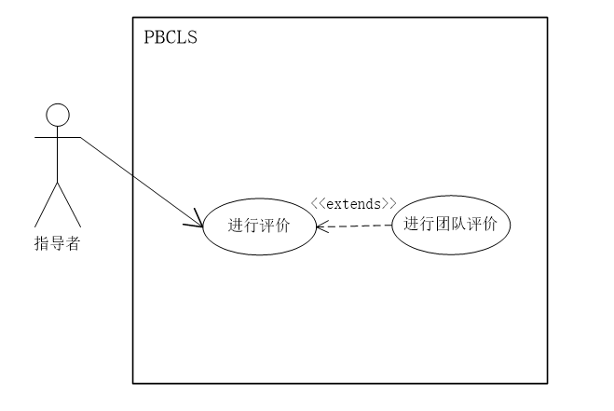

##### 用例描述

|  |  |
| --- | --- |
| 用例名称 | 指导者进行团队评价 |
| 用例编号 | UCC030 |
| 对应图示 | 进行团队评价用例图 |
| 对应测试 |  |
| 创建者 | 张光程 |
| 最后更新者 | 张光程 |
| 创建日期 | 2018年12月23日 |
| 最后更新日期 | 2019年1月1日 |
| 主参与者 | 指导者 |
| 次要参与者 |  |
| 用例场景 | 指导者进入评价页面，对该项目团队做出评价 |
| 前置条件 | 进入项目详情页 |
| 后置条件 | 无 |
| 基本事件流 | 1. 单击团队评价按钮  2. 选择评价等级  3. 保存退出 |
| 异常 | 1. 网站崩溃 |
| 规则与约束 | 无 |
| 优先级 | 5 |
| 输入 | 单击事件 |
| 输出 | 提示信息 |

##### 界面原型

团队评价等级

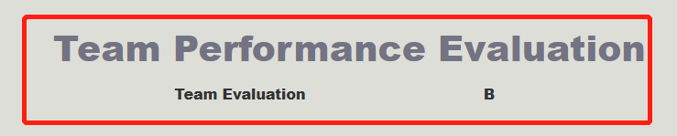

##### 对话框图

#### 指导者结束项目

##### 用例图

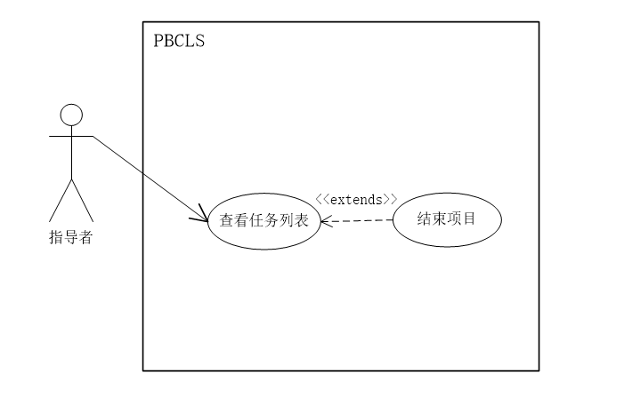

##### 用例描述

|  |  |
| --- | --- |
| 用例名称 | 指导者结束项目 |
| 描述信息 | 指导者若不想再继续项目，可提前结束项目 |
| 用例编号 | UCC031 |
| 对应图示 | 结束项目用例图 |
| 对应测试 |  |
| 创建者 | 胡方正 |
| 最后更新者 | 胡方正 |
| 创建日期 | 2018年01月10日 |
| 最后更新日期 | 2018年01月10日 |
| 主参与者 | 指导者 |
| 次要参与者 |  |
| 前置条件 | 进入项目页面的指导者 |
| 后置条件 | 该项目结束 |
| 一般性流程 | 1. 进入任务列表  2. 输入结束原因  3. 单击End Task按钮  4. 项目结束 |
| 可选流程 |  |
| 异常 |  |
| 规则与约束 | 链接 |
| 优先级 |  |
| 输入 | 鼠标点击事件 |
| 输出 | 提示信息 |

##### 界面原型



|  |  |  |
| --- | --- | --- |
| 编号 | 动作 | 结果 |
| 1 | 输入结束申请原因 | 显示申请原因 |
| 2 | 单击EndTask按钮 | 任务结束 |

##### 对话框图

#### 指导者删除项目

##### 用例图

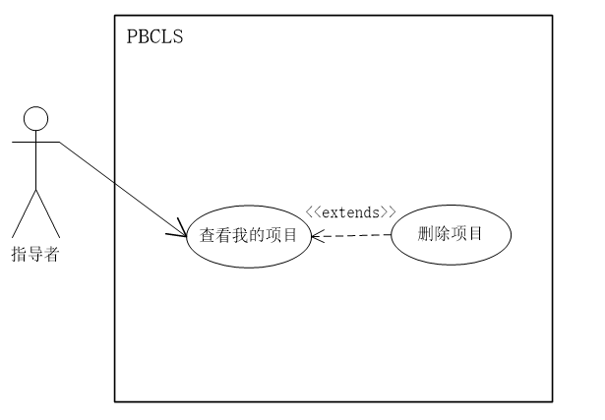

##### 用例描述

|  |  |
| --- | --- |
| 用例名称 | 指导者删除项目 |
| 描述信息 | 指导者删除自己参与的项目 |
| 用例编号 | UCC032 |
| 对应图示 | 删除项目用例图 |
| 对应测试 |  |
| 创建者 | 胡方正 |
| 最后更新者 | 胡方正 |
| 创建日期 | 2018年01月10日 |
| 最后更新日期 | 2018年01月10日 |
| 主参与者 | 指导者 |
| 次要参与者 |  |
| 前置条件 | 打开我的项目列表 |
| 后置条件 | 该项目进入项目回收箱 |
| 一般性流程 | 1. 单击My Example按钮进入我的项目列表  2. 单击Delete按钮，删除项目  3. 项目进入回收箱 |
| 可选流程 | 无 |
| 异常 | 无 |
| 规则与约束 | 链接 |
| 优先级 |  |
| 输入 | 鼠标点击事件 |
| 输出 | 提示信息 |

##### 界面原型



|  |  |  |
| --- | --- | --- |
| 编号 | 动作 | 结果 |
| 1 | 单击My Example按钮 | 进入我的项目 |
| 2 | 单击Delete按钮 | 删除项目 |

##### 对话框图

#### 指导者删除案例

##### 用例图

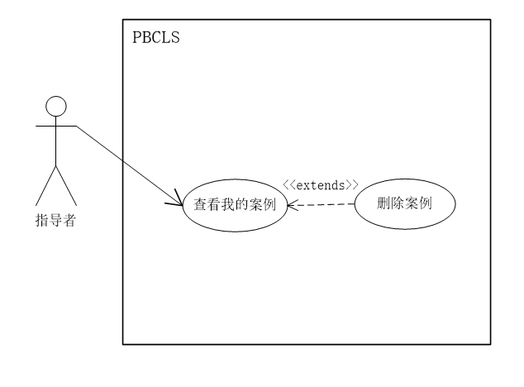

##### 用例描述

|  |  |
| --- | --- |
| 用例名称 | 指导者删除案例 |
| 描述信息 | 指导者删除自己创建的案例 |
| 用例编号 | UCC033 |
| 对应图示 | 删除案例用例图 |
| 对应测试 |  |
| 创建者 | 张光程 |
| 最后更新者 | 张光程 |
| 创建日期 | 2018年01月10日 |
| 最后更新日期 | 2018年01月10日 |
| 主参与者 | 指导者 |
| 次要参与者 |  |
| 前置条件 | 打开我的案例列表 |
| 后置条件 | 该案例进入案例回收箱 |
| 一般性流程 | 1. 单击My Case按钮进入我的案例列表  2. 单击Delete按钮，删除案例  3. 案例进入回收箱 |
| 可选流程 | 无 |
| 异常 | 无 |
| 规则与约束 | 链接 |
| 优先级 |  |
| 输入 | 鼠标点击事件 |
| 输出 | 提示信息 |

##### 界面原型

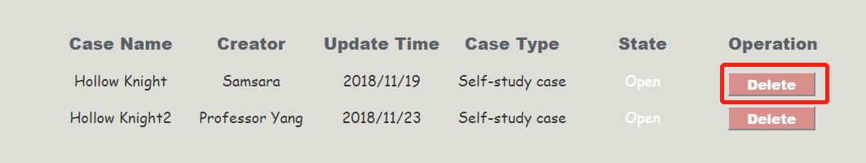

|  |  |  |
| --- | --- | --- |
| 编号 | 动作 | 结果 |
| 1 | 单击My Case按钮 | 进入我的案例 |
| 2 | 单击Delete按钮 | 删除案例 |

##### 对话框图

#### 指导者进行指导

##### 用例图

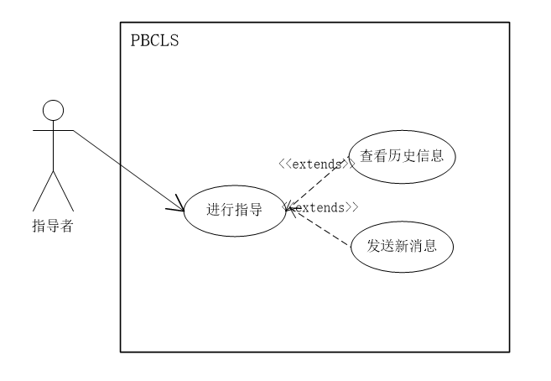

##### 用例描述

|  |  |
| --- | --- |
| 用例名称 | 指导者进行指导 |
| 用例编号 | UCC034 |
| 对应图示 | 进行指导用例图 |
| 对应测试 |  |
| 创建者 | 张光程 |
| 最后更新者 | 张光程 |
| 创建日期 | 2018年12月23日 |
| 最后更新日期 | 2019年1月1日 |
| 主参与者 | 指导者 |
| 次要参与者 | 学习者 |
| 用例场景 | 指导者进入项目详情页，单击交流按钮，进入交流窗口与学习者进行交流 |
| 前置条件 | 进入项目详情页 |
| 后置条件 | 无 |
| 基本事件流 | 1. 单击交流按钮  2. 进入交流窗口  3. 输入文字  4. 接收回复  5. 保存退出 |
| 异常 | 1. 网站崩溃 |
| 规则与约束 | 无 |
| 优先级 | 5 |
| 输入 | 交流文字 |
| 输出 | 聊天记录 |

##### 界面原型

##### 对话框图

#### 指导者查看个人中心

##### 用例图

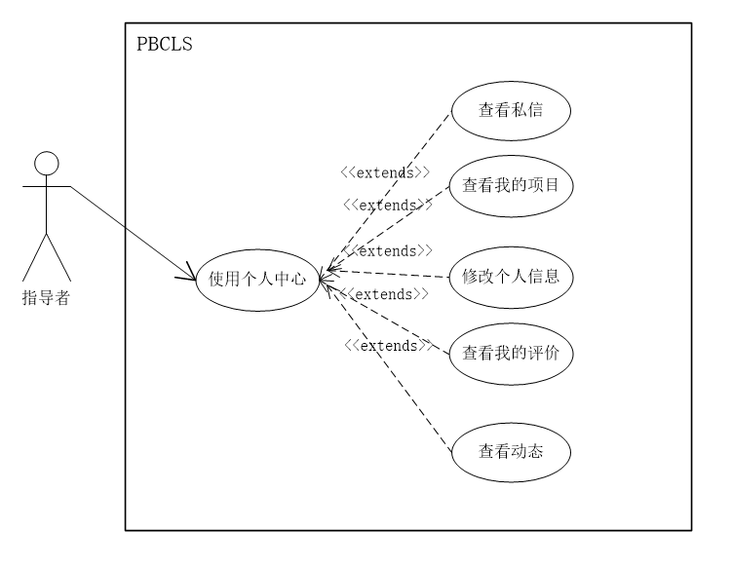

##### 用例描述

|  |  |
| --- | --- |
| 用例名称 | 指导者使用个人中心 |
| 用例编号 | UCC035 |
| 对应图示 | 使用个人中心用例图 |
| 对应测试 |  |
| 创建者 | 张光程 |
| 最后更新者 | 张光程 |
| 创建日期 | 2018年12月23日 |
| 最后更新日期 | 2019年1月1日 |
| 主参与者 | 指导者 |
| 次要参与者 | 管理员 |
| 用例场景 | 指导者进入主页，单击个人中心按钮，进入个人中心模块 |
| 前置条件 | 登录成功 |
| 后置条件 | 1. 查看私信 2. 查看历史项目 3. 修改个人信息 4. 查看我的评价 5. 查看动态 |
| 基本事件流 | 1. 进入主页 2. 单击个人中心按钮 3. 进入个人中心 4. 使用功能模块 |
| 异常 | 1. 网站崩溃 |
| 规则与约束 | 无 |
| 优先级 | 5 |
| 输入 | 单击事件 |
| 输出 | 个人中心信息 |

##### 界面原型



##### 对话框图

#### 指导者查看私信

##### 用例图

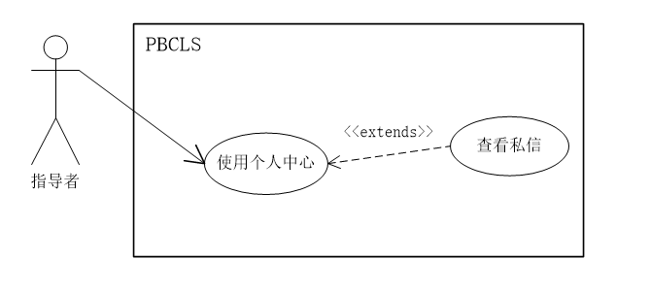

##### 用例描述

|  |  |
| --- | --- |
| 用例名称 | 指导者查看私信 |
| 描述信息 | 指导者进入个人中心，查看自己的私信 |
| 用例编号 | UCC036 |
| 对应图示 | 查看私信用例图 |
| 对应测试 |  |
| 创建者 | 胡方正 |
| 最后更新者 | 胡方正 |
| 创建日期 | 2018年01月10日 |
| 最后更新日期 | 2018年01月10日 |
| 主参与者 | 指导者 |
| 次要参与者 |  |
| 前置条件 | 进入个人中心的指导者 |
| 后置条件 | 显示私信列表 |
| 一般性流程 | 1. 点击Primary Message 按钮，进入私信列表  2. 输入回复信息  3. 单击回复按钮，回复成功 |
| 可选流程 |  |
| 异常 |  |
| 规则与约束 | 链接 |
| 优先级 |  |
| 输入 | 回复信息 |
| 输出 | 无 |

##### 界面原型



|  |  |  |
| --- | --- | --- |
| 编号 | 动作 | 结果 |
| 1 | 点击Promary Message按钮 | 跳转到私信页面 |

##### 对话框图

#### 指导者查看历史项目

##### 用例图

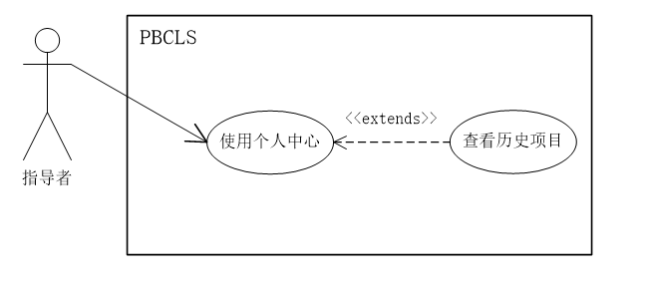

##### 用例描述

|  |  |
| --- | --- |
| 用例名称 | 指导者查看历史项目 |
| 描述信息 | 指导者查看历史参与的项目 |
| 用例编号 | UCC037 |
| 对应图示 | 查看历史项目用例图 |
| 对应测试 |  |
| 创建者 | 胡方正 |
| 最后更新者 | 胡方正 |
| 创建日期 | 2018年01月10日 |
| 最后更新日期 | 2018年01月10日 |
| 主参与者 | 指导者 |
| 次要参与者 |  |
| 前置条件 | 进入个人中心的指导者 |
| 后置条件 | 查看参与的项目信息 |
| 一般性流程 | 1. 单击My Example按钮。进入历史项目列表  2. 查看参与项目信息 |
| 可选流程 |  |
| 异常 |  |
| 规则与约束 | 链接 |
| 优先级 |  |
| 输入 | 鼠标点击事件 |
| 输出 | 页面的跳转 |

##### 界面原型



|  |  |  |
| --- | --- | --- |
| 编号 | 动作 | 结果 |
| 1 | 点击My Example按钮 | 跳转到历史项目页面 |

##### 对话框图

#### 指导者修改密码

##### 用例图

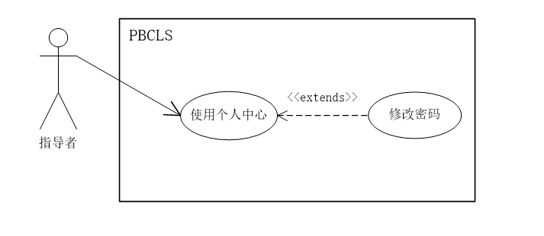

##### 用例描述

|  |  |
| --- | --- |
| 用例名称 | 指导者修改密码 |
| 用例编号 | UCB039 |
| 对应图示 | 修改密码用例图 |
| 对应测试 |  |
| 创建者 | 张光程 |
| 最后更新者 | 张光程 |
| 创建日期 | 2018年12月23日 |
| 最后更新日期 | 2018年12月23日 |
| 主参与者 | 指导者 |
| 次要参与者 | 管理员 |
| 用例场景 | 指导者单击修改密码按钮，输入原密码和新密码，完成修改 |
| 前置条件 | 进入个人中心 |
| 后置条件 | 无 |
| 基本事件流 | 1. 单击修改密码按钮 2. 输入原密码 3. 输入新密码 4. 保存并退出 |
| 异常 | 1. 网站崩溃 2. 原密码错误 3. 新密码格式错误 |
| 规则与约束 | 符合数据库要求的密码格式 |
| 优先级 | 5 |
| 输入 | 原密码和新密码 |
| 输出 | 提示信息 |

##### 界面原型



|  |  |  |
| --- | --- | --- |
| 编号 | 动作 | 结果 |
| 1 | 点击Change Password按钮 | 跳转到修改密码页面 |

##### 对话框图

#### 指导者修改头像

##### 用例图

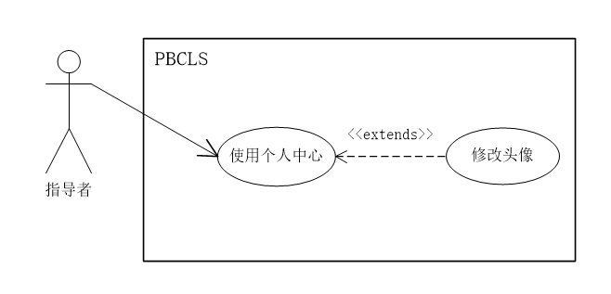

##### 用例描述

|  |  |
| --- | --- |
| 用例名称 | 指导者修改头像 |
| 用例编号 | UCC039 |
| 对应图示 | 修改头像用例图 |
| 对应测试 |  |
| 创建者 | 张光程 |
| 最后更新者 | 张光程 |
| 创建日期 | 2018年12月23日 |
| 最后更新日期 | 2018年12月23日 |
| 主参与者 | 指导者 |
| 次要参与者 | 无 |
| 用例场景 | 指导者单击修改头像按钮，在本地选择新头像进行上传，保存并退出 |
| 前置条件 | 进入个人中心 |
| 后置条件 | 无 |
| 基本事件流 | 1. 进入个人中心 2. 修改个人头像 3. 从本地上传新的头像图片 4. 裁剪图片 5. 保存并退出 |
| 异常 | 1. 网站崩溃 2. 头像图片无法解析 3. 图片尺寸过大 |
| 规则与约束 | 符合数据库要求的图片信息 |
| 优先级 | 5 |
| 输入 | 头像图片 |
| 输出 | 提示信息 |

##### 界面原型

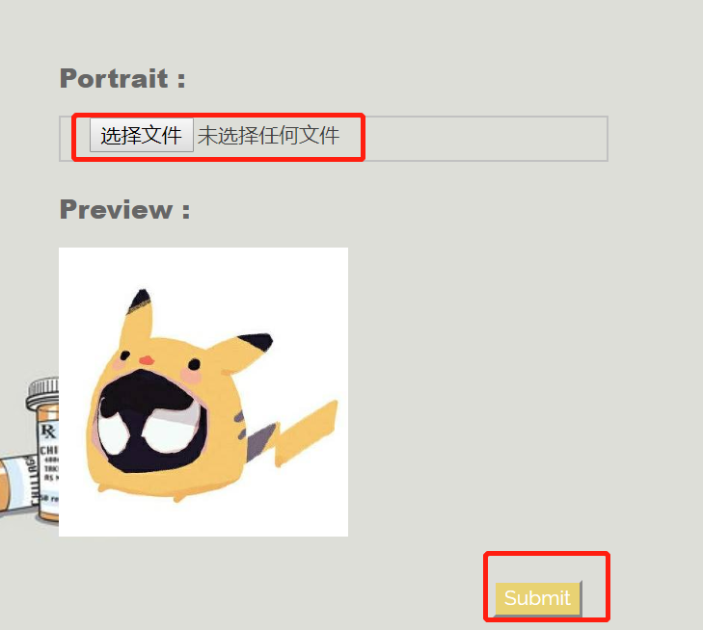

|  |  |  |
| --- | --- | --- |
| 编号 | 动作 | 结果 |
| 1 | 点击选择文件按钮 | 选择头像文件 |
| 2 | 单击SUBMIT按钮 | 提交头像文件 |

##### 对话框图

#### 指导者发布动态

##### 用例图

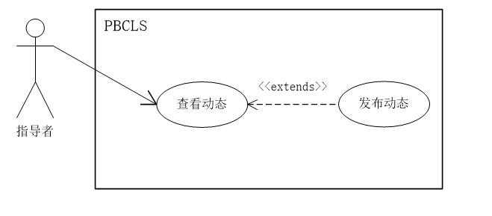

##### 用例描述

|  |  |
| --- | --- |
| 用例名称 | 指导者发布动态 |
| 用例编号 | UCC040 |
| 对应图示 | 发布动态用例图 |
| 对应测试 |  |
| 创建者 | 张光程 |
| 最后更新者 | 张光程 |
| 创建日期 | 2018年12月23日 |
| 最后更新日期 | 2018年12月23日 |
| 主参与者 | 指导者 |
| 次要参与者 |  |
| 用例场景 | 指导者在个人首页中单击动态按钮，进入动态模块，输入动态进行发布 |
| 前置条件 | 登录成功 |
| 后置条件 | 无 |
| 基本事件流 | 1. 单击动态按钮  2. 输入动态  3. 单击发布 |
| 异常 | 1. 网站崩溃 |
| 规则与约束 | 无 |
| 优先级 | 5 |
| 输入 | 点击事件 |
| 输出 | 提示信息 |

##### 界面原型

单击Dynamic按钮



查看个人动态



##### 对话框图

#### 指导者使用回收箱

##### 用例图

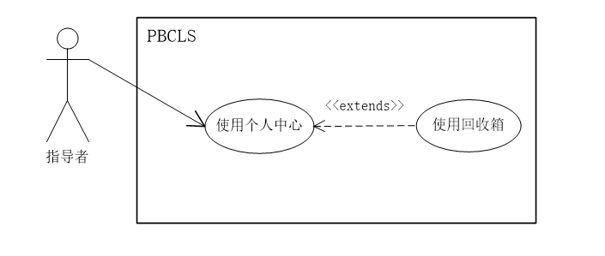

##### 用例描述

|  |  |
| --- | --- |
| 用例名称 | 指导者使用回收箱 |
| 描述信息 | 回收箱中存放已删除的项目和案例，通过回收箱来恢复项目或案例 |
| 用例编号 | UCC041 |
| 对应图示 | 使用回收箱用例图 |
| 对应测试 |  |
| 创建者 | 胡方正 |
| 最后更新者 | 胡方正 |
| 创建日期 | 2018年01月10日 |
| 最后更新日期 | 2018年01月10日 |
| 主参与者 | 指导者 |
| 次要参与者 |  |
| 前置条件 | 进入个人中心的指导者 |
| 后置条件 | 在当前指导者的回收箱列表中恢复该项目或案例  刷新页面重新显示回收箱列表 |
| 一般性流程 | 1. 点击进入回收箱 2. 查看被删除的项目信息 3. 查看被删除的案例信息 |
| 可选流程 |  |
| 异常 |  |
| 规则与约束 | 链接 |
| 优先级 |  |
| 输入 | 鼠标点击事件 |
| 输出 | 页面的跳转 |

##### 界面原型

##### 对话框图

#### 指导者恢复项目

##### 用例图

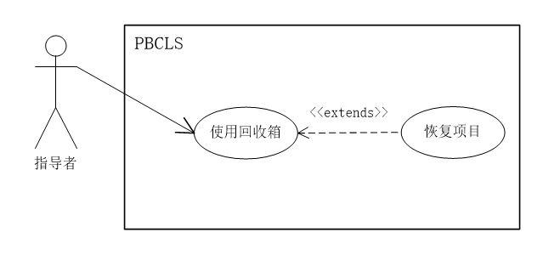

##### 用例描述

|  |  |
| --- | --- |
| 用例名称 | 指导者恢复项目 |
| 描述信息 | 回收箱中存放已删除的项目，通过回收箱来恢复项目 |
| 用例编号 | UCC042 |
| 对应图示 | 恢复项目用例图 |
| 对应测试 |  |
| 创建者 | 胡方正 |
| 最后更新者 | 胡方正 |
| 创建日期 | 2018年01月10日 |
| 最后更新日期 | 2018年01月10日 |
| 主参与者 | 指导者 |
| 次要参与者 |  |
| 前置条件 | 进入项目回收列表 |
| 后置条件 | 在当前指导者的项目列表中恢复该项目  刷新页面重新显示项目列表 |
| 一般性流程 | 1. 查看已删除项目列表 2. 在要恢复的项目后点击“恢复”按钮 3. 保存退出 |
| 可选流程 |  |
| 异常 |  |
| 规则与约束 | 链接 |
| 优先级 |  |
| 输入 | 鼠标点击事件 |
| 输出 | 页面的跳转 |

##### 界面原型

##### 对话框图

#### 指导者恢复案例

##### 用例图

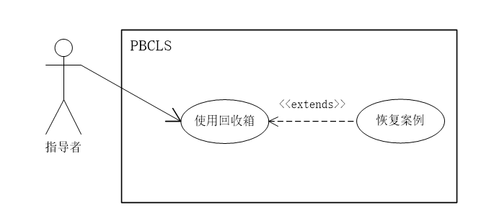

##### 用例描述

|  |  |
| --- | --- |
| 用例名称 | 指导者恢复案例 |
| 描述信息 | 回收箱中存放已删除的案例，通过回收箱来恢复案例 |
| 用例编号 | UCC043 |
| 对应图示 | 恢复案例用例图 |
| 对应测试 |  |
| 创建者 | 胡方正 |
| 最后更新者 | 胡方正 |
| 创建日期 | 2018年01月10日 |
| 最后更新日期 | 2018年01月10日 |
| 主参与者 | 指导者 |
| 次要参与者 |  |
| 前置条件 | 进入案例回收列表 |
| 后置条件 | 在当前指导者的案例列表中恢复该案例  刷新页面重新显示案例列表 |
| 一般性流程 | 1. 查看已删除案例列表 2. 在要恢复的案例后点击“恢复”按钮 3. 保存退出 |
| 可选流程 |  |
| 异常 |  |
| 规则与约束 | 链接 |
| 优先级 |  |
| 输入 | 鼠标点击事件 |
| 输出 | 页面的跳转 |

##### 界面原型

##### 对话框图

### 管理员功能需求

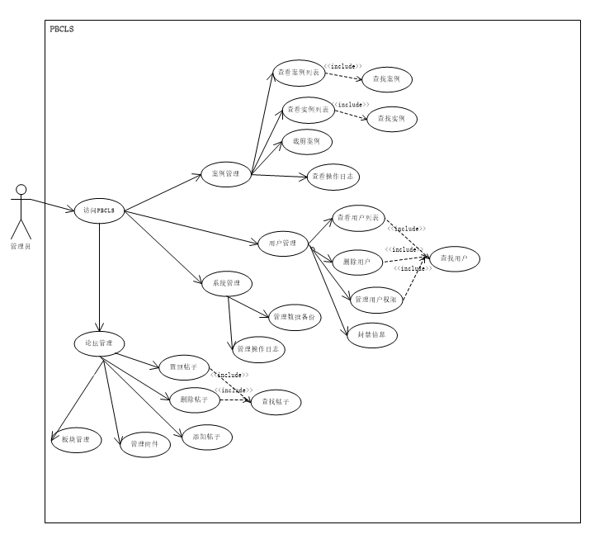

#### 管理员登录

##### 用例图



##### 用例描述

|  |  |
| --- | --- |
| 用例名称 | 管理员登录 |
| 用例编号 | UCD001 |
| 对应图示 | 1.4.1 管理员登录用例图  1.4.2 访问主页用例图 |
| 对应测试 |  |
| 创建者 | 张光程 |
| 最后更新者 | 张光程 |
| 创建日期 | 2018年12月23日 |
| 最后更新日期 | 2018年12月23日 |
| 主参与者 | 管理员 |
| 次要参与者 |  |
| 用例场景 | 管理员输入用户名和密码，单击登录按钮登录 |
| 前置条件 | 打开登录界面 |
| 后置条件 | 1. 查看首页 2. 案例管理 3. 用户管理 4. 系统管理 5. 论坛管理 |
| 基本事件流 | 1. 打开登录界面 2. 输入管理员的用户名和密码 3. 单击登录按钮 4. 访问系统主页 |
| 异常 | 1. 网站崩溃 |
| 规则与约束 | 正确的管理员信息 |
| 优先级 | 5 |
| 输入 | 点击事件 |
| 输出 | 提示信息 |

##### 界面原型





|  |  |  |
| --- | --- | --- |
| 编号 | 动作 | 结果 |
| 1 | 鼠标单击Apply按钮 | 跳出登录框 |
| 2 | 键盘输入用户名 | 显示输入的用户名 |
| 3 | 键盘输入密码 | 以*显示输入的密码 |
| 4 | 鼠标单击Login按钮 | 弹窗提示登录成功 |
| 5 | 键盘输入的用户名或密码错误 | 弹窗提示用户名或密码错误 |

##### 对话框图

#### 管理员查看首页

##### 用例图

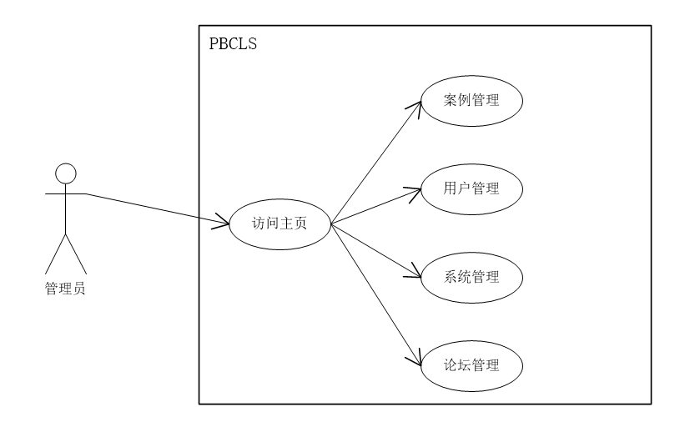

##### 用例描述

##### 界面原型



|  |  |  |
| --- | --- | --- |
| 编号 | 动作 | 结果 |
| 1 | 鼠标单击Home按钮 | 刷新主页 |
| 2 | 鼠标单击CASE-Management按钮 | 切换到案例界面 |
| 3 | 鼠标单击USER-Management按钮 | 切换到的项目界面 |
| 4 | 鼠标单击System-Managerment按钮 | 切换到论坛界面 |

##### 对话框图

#### 管理员查找用户

##### 用例图

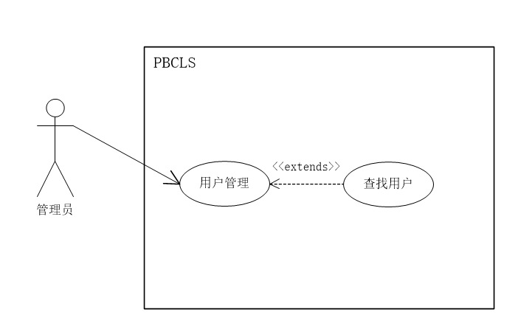

##### 用例描述

|  |  |
| --- | --- |
| 用例名称 | 查找用户 |
| 用例编号 | UCD003 |
| 对应图示 | 1.4.5 用户管理用例图 |
| 对应测试 |  |
| 创建者 | 张光程 |
| 最后更新者 | 张光程 |
| 创建日期 | 2018年12月23日 |
| 最后更新日期 | 2018年12月23日 |
| 主参与者 | 管理员 |
| 次要参与者 |  |
| 用例场景 | 管理员在用户管理模块中单击查找用户，在输入框中输入用户名称查找用户列表 |
| 前置条件 | 登录成功 |
| 后置条件 | 无 |
| 基本事件流 | 1. 单击查找用户按钮  2. 输入用户名称  3. 单击查找 |
| 异常 | 1. 网站崩溃  2. 输入的用户名过长 |
| 规则与约束 | 无 |
| 优先级 | 5 |
| 输入 | 用户名信息 |
| 输出 | 提示信息 |

##### 界面原型

##### 对话框图

#### 管理员查看用户列表

##### 用例图

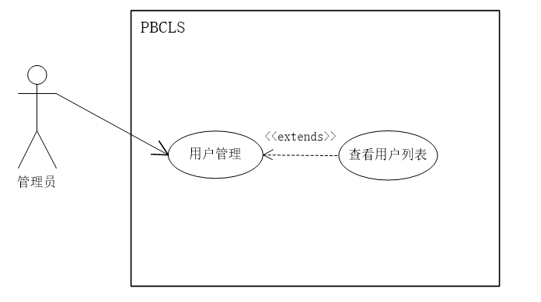

##### 用例描述

|  |  |
| --- | --- |
| 用例名称 | 查看用户列表 |
| 用例编号 | UCD003 |
| 对应图示 | 1.4.5 用户管理用例图 |
| 对应测试 |  |
| 创建者 | 张光程 |
| 最后更新者 | 张光程 |
| 创建日期 | 2018年12月23日 |
| 最后更新日期 | 2018年12月23日 |
| 主参与者 | 管理员 |
| 次要参与者 |  |
| 用例场景 | 管理员在用户管理模块中单击用户列表，分页显示全部用户 |
| 前置条件 | 登录成功 |
| 后置条件 | 1. 删除用户  2. 激活用户 |
| 基本事件流 | 1. 单击用户列表按钮  2. 网站显示全部用户 |
| 异常 | 1. 网站崩溃 |
| 规则与约束 | 无 |
| 优先级 | 5 |
| 输入 | 用户名信息 |
| 输出 | 提示信息 |

##### 界面原型

用户列表界面



##### 对话框图

#### 管理员激活用户

##### 用例图

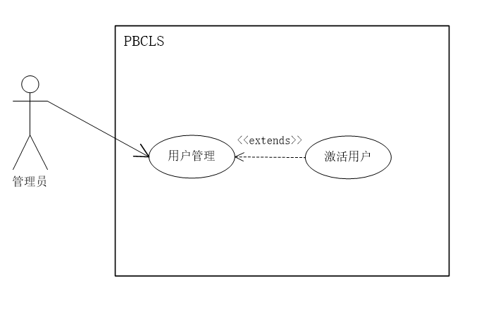

##### 用例描述

##### 界面原型

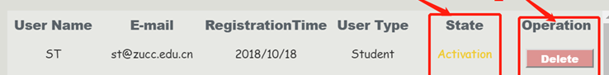

|  |  |  |
| --- | --- | --- |
| 编号 | 动作 | 结果 |
| 1 | 单击State按钮 | 修改用户状态 |

##### 对话框图

#### 管理员删除用户

##### 用例图

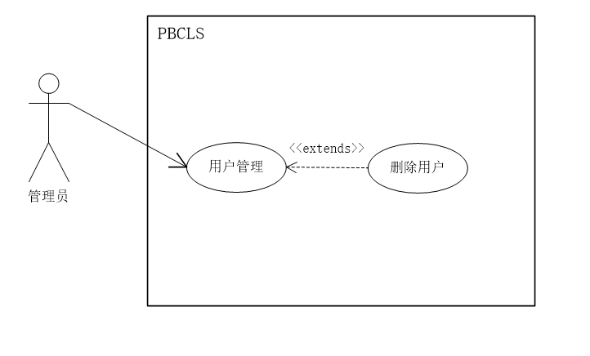

##### 用例描述

|  |  |
| --- | --- |
| 用例名称 | 管理员删除用户 |
| 用例编号 | UCD006 |
| 对应图示 | 删除用户用例图 |
| 对应测试 |  |
| 创建者 | 张光程 |
| 最后更新者 | 张光程 |
| 创建日期 | 2018年12月23日 |
| 最后更新日期 | 2018年12月23日 |
| 主参与者 | 管理员 |
| 次要参与者 | 用户 |
| 用例场景 | 管理员在用户管理模块中单击用户列表按钮，分页显示全部用户，同时可以对用户进行删除 |
| 前置条件 | 登录成功 |
| 后置条件 | 无 |
| 基本事件流 | 1. 单击用户列表按钮  2. 网站显示全部用户  3. 单击删除按钮  4. 该用户进入已删除用户列表 |
| 异常 | 1. 网站崩溃 |
| 规则与约束 | 无 |
| 优先级 | 5 |
| 输入 | 单击事件 |
| 输出 | 提示信息 |

##### 界面原型

##### 对话框图

#### 管理员修改用户权限

##### 用例图

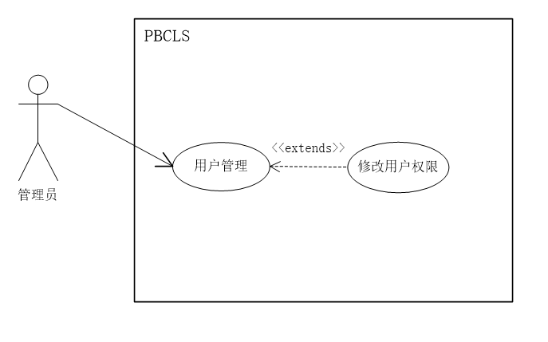

##### 用例描述

|  |  |
| --- | --- |
| 用例名称 | 管理员修改用户权限 |
| 用例编号 | UCD007 |
| 对应图示 | 修改用户权限用例图 |
| 对应测试 |  |
| 创建者 | 张光程 |
| 最后更新者 | 张光程 |
| 创建日期 | 2018年12月23日 |
| 最后更新日期 | 2018年12月23日 |
| 主参与者 | 管理员 |
| 次要参与者 | 用户 |
| 用例场景 | 管理员在用户管理模块中单击用户权限管理，分页显示用户权限，通过单击选择修改用户权限 |
| 前置条件 | 登录成功 |
| 后置条件 | 无 |
| 基本事件流 | 1. 单击用户权限按钮  2. 网站显示全部用户及对应权限  3. 单击权限进行变更  4. 保存退出 |
| 异常 | 1. 网站崩溃 |
| 规则与约束 | 无 |
| 优先级 | 5 |
| 输入 | 单击事件 |
| 输出 | 提示信息 |

##### 界面原型

##### 对话框图

#### 管理员冻结用户

##### 用例图

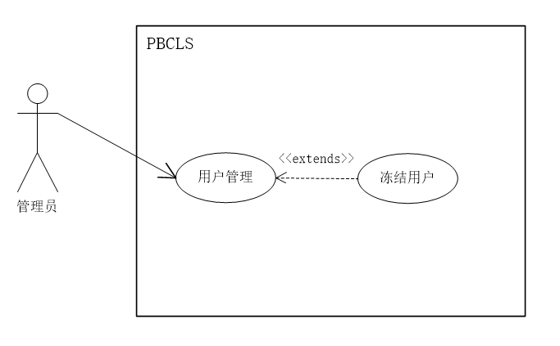

##### 用例描述

|  |  |
| --- | --- |
| 用例名称 | 管理员删除用户 |
| 用例编号 | UCD008 |
| 对应图示 | 冻结用户用例图 |
| 对应测试 |  |
| 创建者 | 张光程 |
| 最后更新者 | 张光程 |
| 创建日期 | 2018年12月23日 |
| 最后更新日期 | 2018年12月23日 |
| 主参与者 | 管理员 |
| 次要参与者 | 用户 |
| 用例场景 | 管理员在用户管理模块中单击用户列表按钮，分页显示全部用户，同时可以对用户进行冻结 |
| 前置条件 | 登录成功 |
| 后置条件 | 无 |
| 基本事件流 | 1. 单击用户列表按钮  2. 网站显示全部用户  3. 单击冻结按钮  4. 该用户进入冻结用户列表 |
| 异常 | 1. 网站崩溃 |
| 规则与约束 | 无 |
| 优先级 | 5 |
| 输入 | 单击事件 |
| 输出 | 提示信息 |

##### 界面原型

##### 对话框图

#### 管理员添加案例

##### 用例图

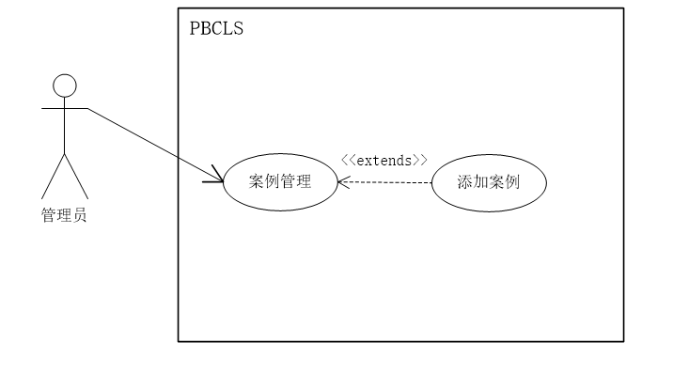

##### 用例描述

|  |  |
| --- | --- |
| 用例名称 | 管理员添加案例 |
| 用例编号 | UCD008 |
| 对应图示 | 添加案例用例图 |
| 对应测试 |  |
| 创建者 | 张光程 |
| 最后更新者 | 张光程 |
| 创建日期 | 2018年12月23日 |
| 最后更新日期 | 2018年12月23日 |
| 主参与者 | 管理员 |
| 次要参与者 |  |
| 用例场景 | 管理员在案例管理模块中单击案例列表，单击添加按钮，输入对应的案例信息完成添加。 |
| 前置条件 | 登录成功 |
| 后置条件 | 无 |
| 基本事件流 | 1. 单击添加案例按钮  2. 输入案例创建信息  3. 保存退出 |
| 异常 | 1. 网站崩溃 |
| 规则与约束 | 无 |
| 优先级 | 5 |
| 输入 | 案例信息 |
| 输出 | 提示信息 |

##### 界面原型



|  |  |  |
| --- | --- | --- |
| 编号 | 动作 | 结果 |
| 1 | 单击Addition按钮 | 新增添加的空白案例 |
| 2 | 输入案例名称 | 显示案例名称 |
| 3 | 输入创建时间 | 显示创建时间 |
| 4 | 单击STATE按钮 | 修改案例状态 |

##### 对话框图

#### 管理员查找案例

##### 用例图

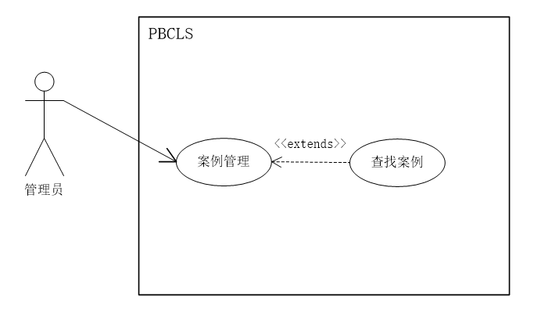

##### 用例描述

|  |  |
| --- | --- |
| 用例名称 | 管理员查找案例 |
| 用例编号 | UCD010 |
| 对应图示 | 查找案例用例图 |
| 对应测试 |  |
| 创建者 | 张光程 |
| 最后更新者 | 张光程 |
| 创建日期 | 2018年12月23日 |
| 最后更新日期 | 2018年12月23日 |
| 主参与者 | 管理员 |
| 次要参与者 | 指导者 |
| 用例场景 | 管理员在案例管理中单击案例查询按钮，进入案例查找界面 |
| 前置条件 | 进入案例管理模块 |
| 后置条件 | 无 |
| 基本事件流 | 1. 输入案例名称  2. 单击查找案例按钮  3. 系统自动匹配对应案例列表 |
| 异常 | 1. 网站崩溃 |
| 规则与约束 | 无 |
| 优先级 | 5 |
| 输入 | 案例名称 |
| 输出 | 提示信息 |

##### 界面原型



|  |  |  |
| --- | --- | --- |
| 编号 | 动作 | 结果 |
| 1 | 输入案例名称 | 显示案例名称 |
| 2 | 单击SUBMIT按钮 | 显示相关的案例 |

##### 对话框图

#### 管理员查看案例列表

##### 用例图

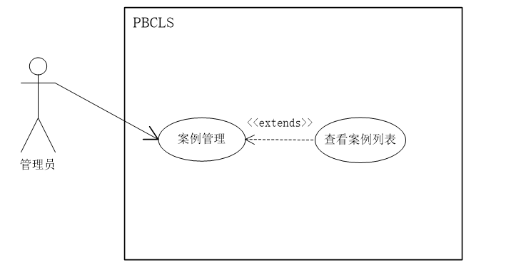

##### 用例描述

|  |  |
| --- | --- |
| 用例名称 | 查看案例列表 |
| 用例编号 | UCD011 |
| 对应图示 | 查看案例列表用例图 |
| 对应测试 |  |
| 创建者 | 张光程 |
| 最后更新者 | 张光程 |
| 创建日期 | 2018年12月23日 |
| 最后更新日期 | 2018年12月23日 |
| 主参与者 | 管理员 |
| 次要参与者 |  |
| 用例场景 | 管理员在案例管理模块中单击案例列表，分页显示全部案例 |
| 前置条件 | 登录成功 |
| 后置条件 | 1. 删除案例  2. 修改案例状态 |
| 基本事件流 | 1. 单击案例列表按钮  2. 显示全部可用案例 |
| 异常 | 1. 网站崩溃 |
| 规则与约束 | 无 |
| 优先级 | 5 |
| 输入 | 无 |
| 输出 | 案例信息 |

##### 界面原型

案例列表

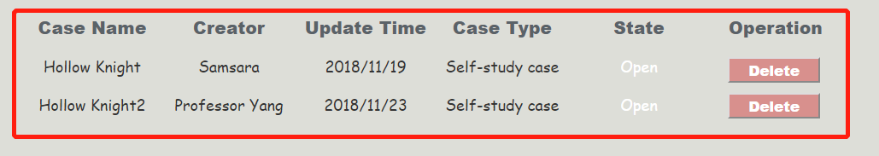

##### 对话框图

#### 管理员修改案例状态

##### 用例图

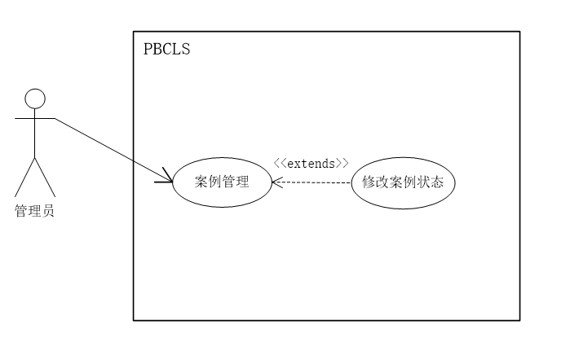

##### 用例描述

|  |  |
| --- | --- |
| 用例名称 | 修改案例状态 |
| 用例编号 | UCD012 |
| 对应图示 | 修改案例状态用例图 |
| 对应测试 |  |
| 创建者 | 张光程 |
| 最后更新者 | 张光程 |
| 创建日期 | 2018年12月23日 |
| 最后更新日期 | 2018年12月23日 |
| 主参与者 | 管理员 |
| 次要参与者 |  |
| 用例场景 | 管理员在案例管理模块中单击案例列表，分页显示全部案例，单击State按钮修改案例状态 |
| 前置条件 | 登录成功 |
| 后置条件 | 无 |
| 基本事件流 | 1. 单击State按钮  2. 下拉选择案例状态  3. 保存退出 |
| 异常 | 1. 网站崩溃 |
| 规则与约束 | 无 |
| 优先级 | 5 |
| 输入 | 单击事件 |
| 输出 | 案例状态信息 |

##### 界面原型

单击State按钮修改案例状态

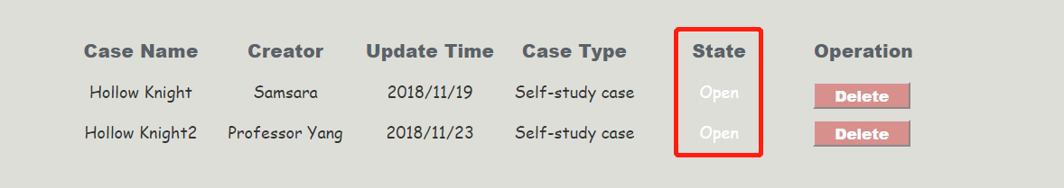

##### 对话框图

#### 管理员删除案例

##### 用例图

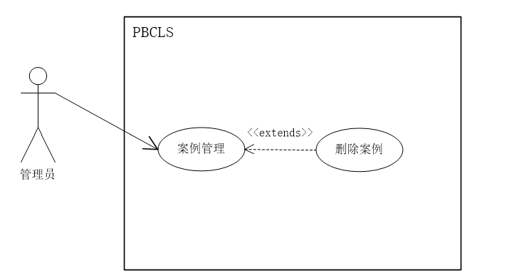

##### 用例描述

|  |  |
| --- | --- |
| 用例名称 | 管理员删除案例 |
| 用例编号 | UCD013 |
| 对应图示 | 删除案例用例图 |
| 对应测试 |  |
| 创建者 | 张光程 |
| 最后更新者 | 张光程 |
| 创建日期 | 2018年12月23日 |
| 最后更新日期 | 2018年12月23日 |
| 主参与者 | 管理员 |
| 次要参与者 |  |
| 用例场景 | 管理员在案例管理模块中单击案例列表，单击删除按钮，将案例放入回收箱 |
| 前置条件 | 登录成功 |
| 后置条件 | 无 |
| 基本事件流 | 1. 进入案例列表  2. 单击Delete按钮  3. 案例删除，且放入回收箱中 |
| 异常 | 1. 网站崩溃 |
| 规则与约束 | 无 |
| 优先级 | 5 |
| 输入 | 案例信息 |
| 输出 | 提示信息 |

##### 界面原型

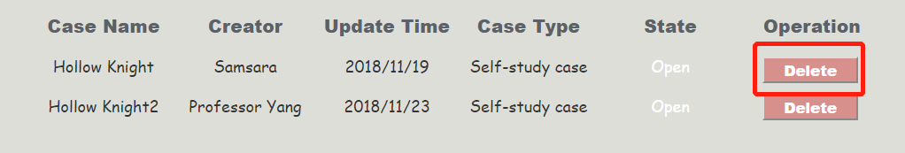

|  |  |  |
| --- | --- | --- |
| 编号 | 动作 | 结果 |
| 1 | 单击案例列表按钮 | 显示案例列表 |
| 2 | 单击Delete按钮 | 删除案例 |

##### 对话框图

#### 管理员查找项目

##### 用例图

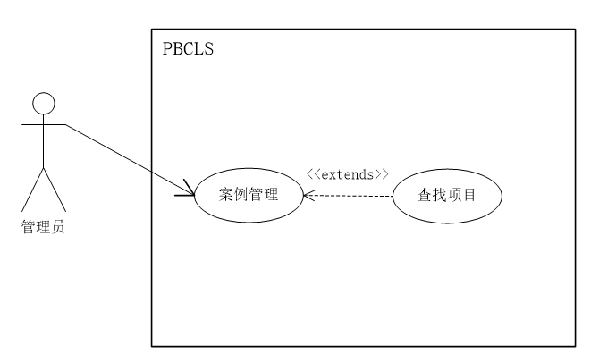

##### 用例描述

|  |  |
| --- | --- |
| 用例名称 | 管理员查找项目 |
| 用例编号 | UCD014 |
| 对应图示 | 查找项目用例图 |
| 对应测试 |  |
| 创建者 | 张光程 |
| 最后更新者 | 张光程 |
| 创建日期 | 2018年12月23日 |
| 最后更新日期 | 2018年12月23日 |
| 主参与者 | 管理员 |
| 次要参与者 | 指导者 |
| 用例场景 | 管理员在项目管理中单击项目查询按钮，进入项目查找界面 |
| 前置条件 | 进入项目管理模块 |
| 后置条件 | 无 |
| 基本事件流 | 1. 输入项目名称  2. 单击查找项目按钮  3. 系统自动匹配对应项目列表 |
| 异常 | 1. 网站崩溃 |
| 规则与约束 | 无 |
| 优先级 | 5 |
| 输入 | 项目名称 |
| 输出 | 提示信息 |
| 用例名称 | 管理员查找项目 |

##### 界面原型



|  |  |  |
| --- | --- | --- |
| 编号 | 动作 | 结果 |
| 1 | 输入项目名称 | 显示项目名称 |
| 2 | 单击SUBMIT按钮 | 显示相关项目 |

##### 对话框图

#### 管理员查看项目列表

##### 用例图

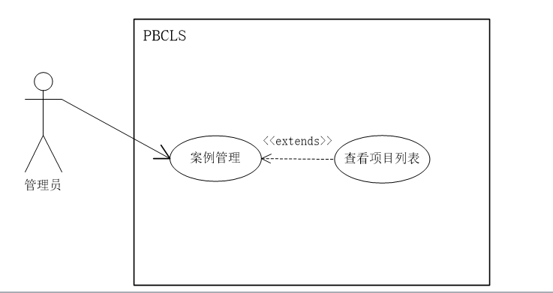

##### 用例描述

|  |  |
| --- | --- |
| 用例名称 | 查看项目列表 |
| 用例编号 | UCD015 |
| 对应图示 | 查看项目列表用例图 |
| 对应测试 |  |
| 创建者 | 张光程 |
| 最后更新者 | 张光程 |
| 创建日期 | 2018年12月23日 |
| 最后更新日期 | 2018年12月23日 |
| 主参与者 | 管理员 |
| 次要参与者 |  |
| 用例场景 | 管理员在案例管理模块中单击项目列表，分页显示全部项目 |
| 前置条件 | 登录成功 |
| 后置条件 | 1. 删除项目  2. 修改项目状态 |
| 基本事件流 | 1. 单击项目列表按钮  2. 显示全部可用项目 |
| 异常 | 1. 网站崩溃 |
| 规则与约束 | 无 |
| 优先级 | 5 |
| 输入 | 无 |
| 输出 | 项目信息 |

##### 界面原型

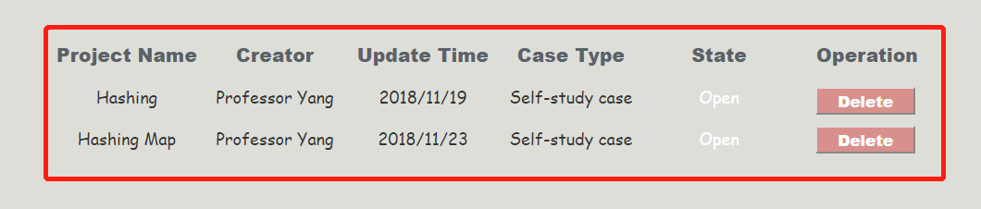

##### 对话框图

#### 管理员修改项目状态

##### 用例图

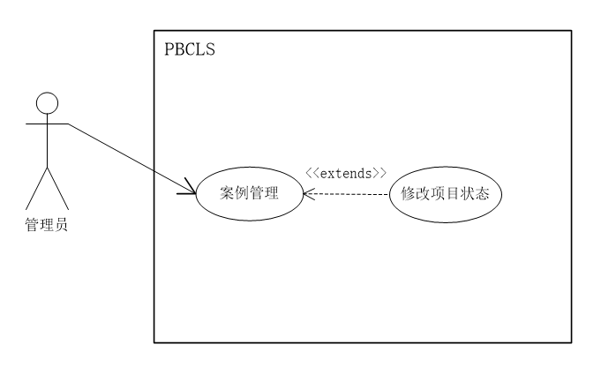

##### 用例描述

|  |  |
| --- | --- |
| 用例名称 | 修改案例状态 |
| 用例编号 | UCD016 |
| 对应图示 | 修改案例状态用例图 |
| 对应测试 |  |
| 创建者 | 张光程 |
| 最后更新者 | 张光程 |
| 创建日期 | 2018年12月23日 |
| 最后更新日期 | 2018年12月23日 |
| 主参与者 | 管理员 |
| 次要参与者 |  |
| 用例场景 | 管理员在案例管理模块中单击项目列表，分页显示全部项目，单击State按钮修改项目状态 |
| 前置条件 | 登录成功 |
| 后置条件 | 无 |
| 基本事件流 | 1. 单击State按钮  2. 下拉选择项目状态  3. 保存退出 |
| 异常 | 1. 网站崩溃 |
| 规则与约束 | 无 |
| 优先级 | 5 |
| 输入 | 单击事件 |
| 输出 | 案例状态信息 |

##### 界面原型

进入项目列表，单击state按钮，修改项目状态

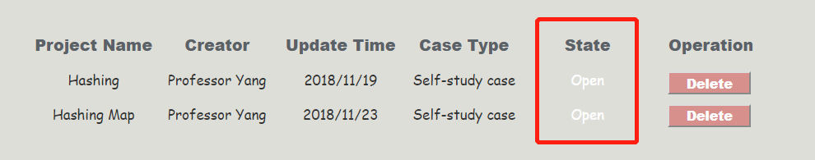

##### 对话框图

#### 管理员删除项目

##### 用例图



##### 用例描述

|  |  |
| --- | --- |
| 用例名称 | 管理员删除项目 |
| 用例编号 | UCD013 |
| 对应图示 | 删除项目用例图 |
| 对应测试 |  |
| 创建者 | 张光程 |
| 最后更新者 | 张光程 |
| 创建日期 | 2018年12月23日 |
| 最后更新日期 | 2018年12月23日 |
| 主参与者 | 管理员 |
| 次要参与者 |  |
| 用例场景 | 管理员在案例管理模块中单击项目列表，单击删除按钮，将项目放入回收箱 |
| 前置条件 | 登录成功 |
| 后置条件 | 无 |
| 基本事件流 | 1. 进入项目列表  2. 单击Delete按钮  3. 项目删除，且放入回收箱中 |
| 异常 | 1. 网站崩溃 |
| 规则与约束 | 无 |
| 优先级 | 5 |
| 输入 | 项目信息 |
| 输出 | 提示信息 |

##### 界面原型

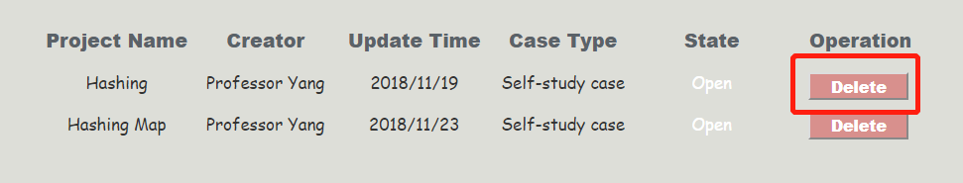

|  |  |  |
| --- | --- | --- |
| 编号 | 动作 | 结果 |
| 1 | 单击项目列表按钮 | 显示项目列表 |
| 2 | 单击Delete按钮 | 删除项目 |

##### 对话框图

#### 管理员使用回收箱

##### 用例图

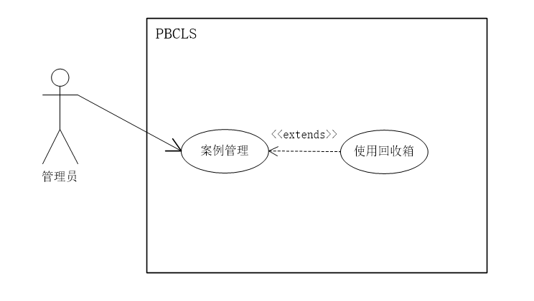

##### 用例描述

|  |  |
| --- | --- |
| 用例名称 | 指导者使用回收箱 |
| 描述信息 | 回收箱中存放已删除的项目和案例，通过回收箱来恢复项目或案例 |
| 用例编号 | UCD018 |
| 对应图示 | 使用回收箱用例图 |
| 对应测试 |  |
| 创建者 | 胡方正 |
| 最后更新者 | 胡方正 |
| 创建日期 | 2018年01月10日 |
| 最后更新日期 | 2018年01月10日 |
| 主参与者 | 管理员 |
| 次要参与者 |  |
| 前置条件 | 进入案例管理界面的管理员 |
| 后置条件 | 在当前管理员的回收箱列表中恢复该项目或案例  刷新页面重新显示回收箱列表 |
| 一般性流程 | 1. 点击进入回收箱 2. 查看被删除的项目信息 3. 查看被删除的案例信息 |
| 可选流程 |  |
| 异常 |  |
| 规则与约束 | 链接 |
| 优先级 |  |
| 输入 | 鼠标点击事件 |
| 输出 | 页面的跳转 |

##### 界面原型

##### 对话框图

#### 管理员恢复案例

##### 用例图

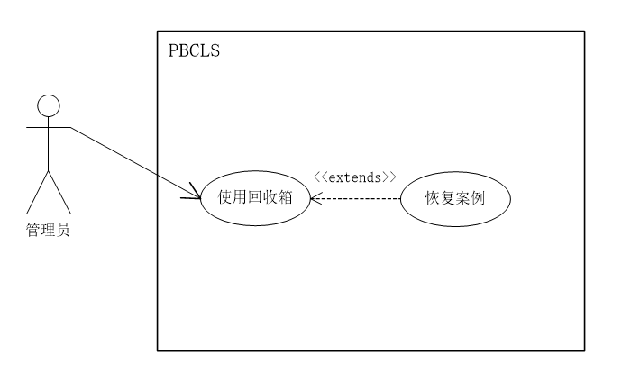

##### 用例描述

|  |  |
| --- | --- |
| 用例名称 | 指导者恢复案例 |
| 描述信息 | 回收箱中存放已删除的案例，通过回收箱来恢复案例 |
| 用例编号 | UCC042 |
| 对应图示 | 恢复案例用例图 |
| 对应测试 |  |
| 创建者 | 胡方正 |
| 最后更新者 | 胡方正 |
| 创建日期 | 2018年01月10日 |
| 最后更新日期 | 2018年01月10日 |
| 主参与者 | 指导者 |
| 次要参与者 |  |
| 前置条件 | 进入案例回收列表 |
| 后置条件 | 在当前指导者的案例列表中恢复该案例  刷新页面重新显示案例列表 |
| 一般性流程 | 1. 查看已删除案例列表 2. 在要恢复的案例后点击“恢复”按钮 3. 保存退出 |
| 可选流程 |  |
| 异常 |  |
| 规则与约束 | 链接 |
| 优先级 |  |
| 输入 | 鼠标点击事件 |
| 输出 | 页面的跳转 |

##### 界面原型

##### 对话框图

#### 管理员恢复项目

##### 用例图

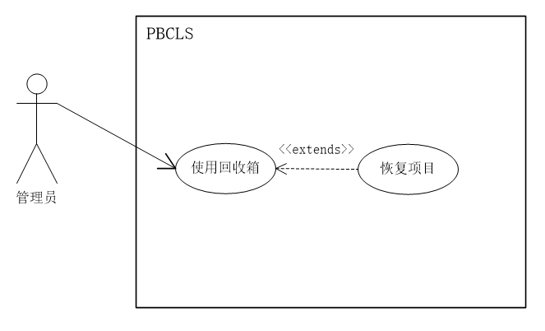

##### 用例描述

|  |  |
| --- | --- |
| 用例名称 | 指导者恢复项目 |
| 描述信息 | 回收箱中存放已删除的项目，通过回收箱来恢复项目 |
| 用例编号 | UCC042 |
| 对应图示 | 恢复项目用例图 |
| 对应测试 |  |
| 创建者 | 胡方正 |
| 最后更新者 | 胡方正 |
| 创建日期 | 2018年01月10日 |
| 最后更新日期 | 2018年01月10日 |
| 主参与者 | 指导者 |
| 次要参与者 |  |
| 前置条件 | 进入项目回收列表 |
| 后置条件 | 在当前指导者的项目列表中恢复该项目  刷新页面重新显示项目列表 |
| 一般性流程 | 1. 查看已删除项目列表 2. 在要恢复的项目后点击“恢复”按钮 3. 保存退出 |
| 可选流程 |  |
| 异常 |  |
| 规则与约束 | 链接 |
| 优先级 |  |
| 输入 | 鼠标点击事件 |
| 输出 | 页面的跳转 |

##### 界面原型

##### 对话框图

#### 管理员查找帖子

##### 用例图

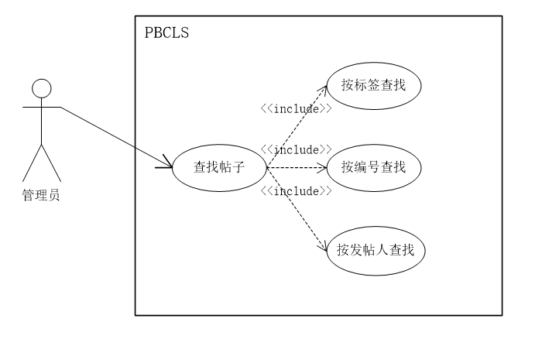

##### 用例描述

|  |  |
| --- | --- |
| 用例名称 | 管理员查找帖子 |
| 用例编号 | UCD022 |
| 对应图示 | 查找帖子用例图 |
| 对应测试 |  |
| 创建者 | 张光程 |
| 最后更新者 | 张光程 |
| 创建日期 | 2018年12月23日 |
| 最后更新日期 | 2018年12月23日 |
| 主参与者 | 管理员 |
| 次要参与者 |  |
| 用例场景 | 管理员在论坛管理模块中选择查找方式，可分别按标签，编号，发帖人进行查找帖子。 |
| 前置条件 | 进入论坛管理模块 |
| 后置条件 | 无 |
| 基本事件流 | 1.选择查找方式  2. 输入对应的查找内容  3. 单击查询按钮  4. 返回查询结果 |
| 异常 | 1. 网站崩溃 |
| 规则与约束 | 无 |
| 优先级 | 5 |
| 输入 | 关键字信息 |
| 输出 | 帖子列表 |

##### 界面原型

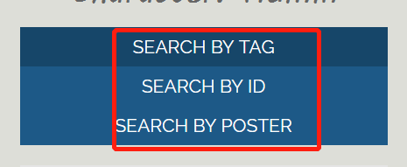

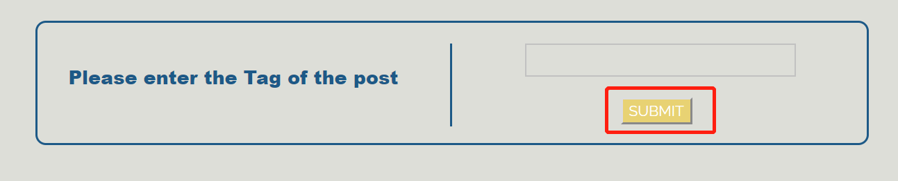

|  |  |  |
| --- | --- | --- |
| 编号 | 动作 | 结果 |
| 1 | 单击Search by tag按钮 | 按标签查找帖子 |
| 2 | 输入标签内容 | 显示标签内容 |
| 3 | 单击SUBMIT按钮 | 显示查找结果 |

##### 对话框图

#### 管理员删除帖子

##### 用例图

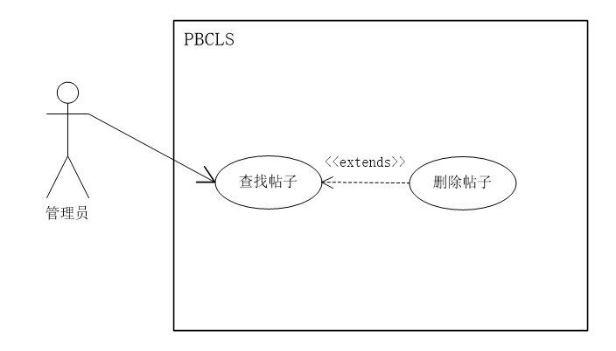

##### 用例描述

|  |  |
| --- | --- |
| 用例名称 | 管理员删除帖子 |
| 用例编号 | UCD022 |
| 对应图示 | 删除帖子用例图 |
| 对应测试 |  |
| 创建者 | 张光程 |
| 最后更新者 | 张光程 |
| 创建日期 | 2018年12月23日 |
| 最后更新日期 | 2018年12月23日 |
| 主参与者 | 管理员 |
| 次要参与者 |  |
| 用例场景 | 管理员在论坛管理模块中单击查找帖子按钮，对查找到的帖子进行删除 |
| 前置条件 | 进入板块管理模块 |
| 后置条件 | 无 |
| 基本事件流 | 1. 进入相关帖子列表  2. 单击删除按钮  3. 帖子删除成功  4. 保存退出 |
| 异常 | 1. 网站崩溃 |
| 规则与约束 | 无 |
| 优先级 | 5 |
| 输入 | 单击事件 |
| 输出 | 提示信息 |

##### 界面原型

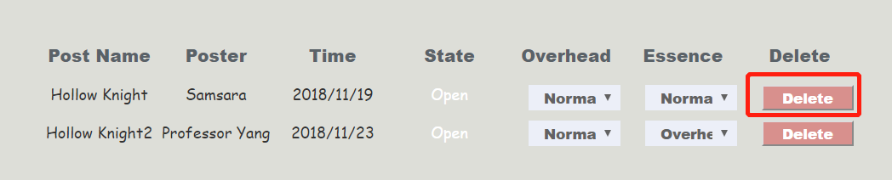

|  |  |  |
| --- | --- | --- |
| 编号 | 动作 | 结果 |
| 1 | 进入帖子列表 | 显示相关帖子 |
| 2 | 单击Delete按钮 | 删除帖子 |

##### 对话框图

#### 管理员置顶帖子

##### 用例图

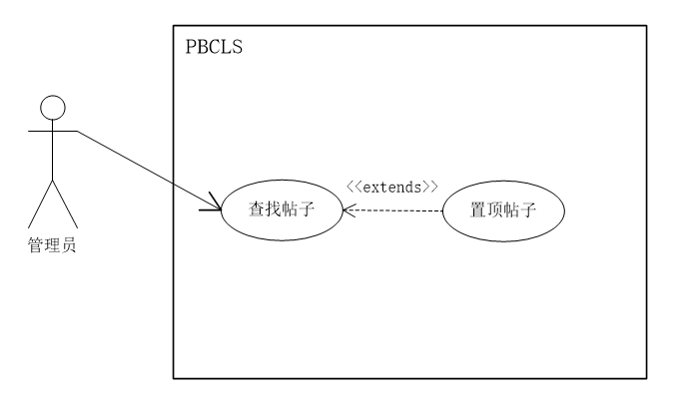

##### 用例描述

|  |  |
| --- | --- |
| 用例名称 | 管理员置顶帖子 |
| 用例编号 | UCD023 |
| 对应图示 | 置顶帖子用例图 |
| 对应测试 |  |
| 创建者 | 张光程 |
| 最后更新者 | 张光程 |
| 创建日期 | 2018年12月23日 |
| 最后更新日期 | 2018年12月23日 |
| 主参与者 | 管理员 |
| 次要参与者 |  |
| 用例场景 | 管理员在论坛管理模块中单击查找帖子按钮，对查找到的帖子进行置顶 |
| 前置条件 | 进入板块管理模块 |
| 后置条件 | 无 |
| 基本事件流 | 1. 进入相关帖子列表  2. 单击置顶按钮  3. 帖子置顶成功  4. 保存退出 |
| 异常 | 1. 网站崩溃 |
| 规则与约束 | 无 |
| 优先级 | 5 |
| 输入 | 单击事件 |
| 输出 | 提示信息 |

##### 界面原型

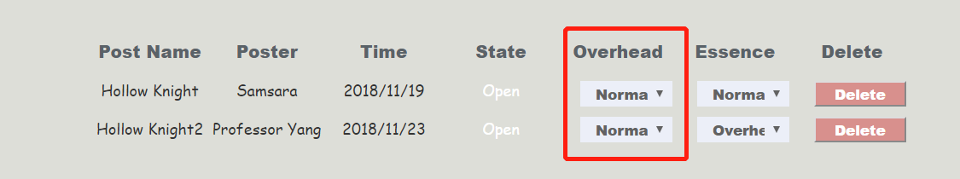

|  |  |  |
| --- | --- | --- |
| 编号 | 动作 | 结果 |
| 1 | 进入帖子列表 | 显示相关帖子 |
| 2 | 单击Overhead按钮 | 置顶帖子 |

##### 对话框图

#### 管理员加精帖子

##### 用例图

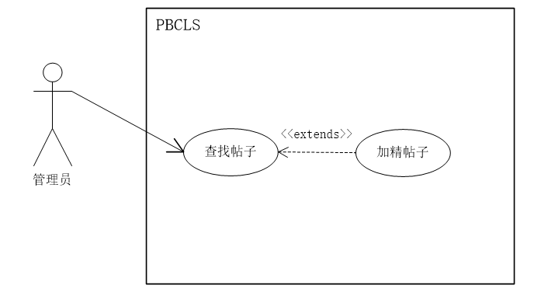

##### 用例描述

|  |  |
| --- | --- |
| 用例名称 | 管理员加精帖子 |
| 用例编号 | UCD024 |
| 对应图示 | 加精帖子用例图 |
| 对应测试 |  |
| 创建者 | 张光程 |
| 最后更新者 | 张光程 |
| 创建日期 | 2018年12月23日 |
| 最后更新日期 | 2018年12月23日 |
| 主参与者 | 管理员 |
| 次要参与者 |  |
| 用例场景 | 管理员在论坛管理模块中单击查找帖子按钮，对查找到的帖子进行加精 |
| 前置条件 | 进入板块管理模块 |
| 后置条件 | 无 |
| 基本事件流 | 1. 进入相关帖子列表  2. 单击加精按钮  3. 帖子加精成功  4. 保存退出 |
| 异常 | 1. 网站崩溃 |
| 规则与约束 | 无 |
| 优先级 | 5 |
| 输入 | 单击事件 |
| 输出 | 提示信息 |

##### 界面原型

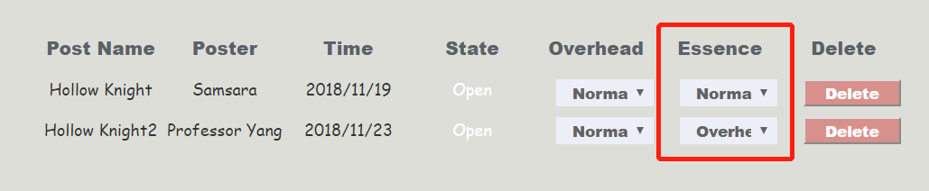

|  |  |  |
| --- | --- | --- |
| 编号 | 动作 | 结果 |
| 1 | 进入帖子列表 | 显示相关帖子 |
| 2 | 单击Essence按钮 | 加精帖子 |

##### 对话框图

#### 管理员查看用户日志

##### 用例图

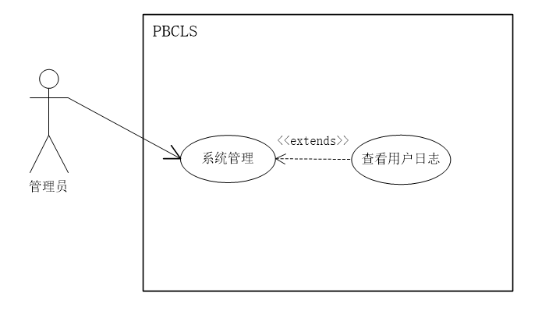

##### 用例描述

|  |  |
| --- | --- |
| 用例名称 | 管理员查看用户日志 |
| 用例编号 | UCD025 |
| 对应图示 | 查看用户日志用例图 |
| 对应测试 |  |
| 创建者 | 张光程 |
| 最后更新者 | 张光程 |
| 创建日期 | 2018年12月23日 |
| 最后更新日期 | 2018年12月23日 |
| 主参与者 | 管理员 |
| 次要参与者 |  |
| 用例场景 | 管理员在系统管理模块中单击用户日志按钮，显示用户的操作日志 |
| 前置条件 | 登录成功 |
| 后置条件 | 无 |
| 基本事件流 | 1. 单击用户日志按钮  2. 显示用户操作日志 |
| 异常 | 1. 网站崩溃 |
| 规则与约束 | 无 |
| 优先级 | 5 |
| 输入 | 单击事件 |
| 输出 | 用户操作日志 |

##### 界面原型



|  |  |  |
| --- | --- | --- |
| 编号 | 动作 | 结果 |
| 1 | 浏览用户日志 | 显示用户日志信息 |

##### 对话框图

#### 管理员查看管理日志

##### 用例图

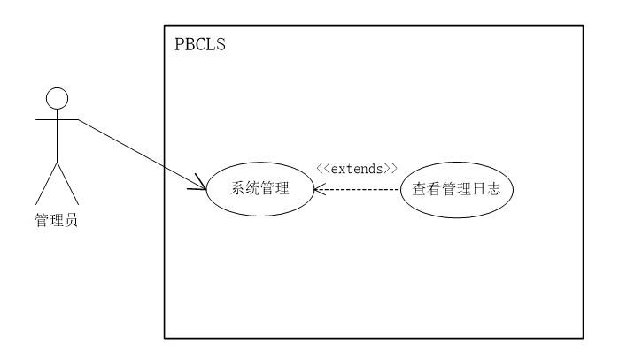

##### 用例描述

|  |  |
| --- | --- |
| 用例名称 | 管理员查看管理日志 |
| 用例编号 | UCD026 |
| 对应图示 | 查看管理日志用例图 |
| 对应测试 |  |
| 创建者 | 张光程 |
| 最后更新者 | 张光程 |
| 创建日期 | 2018年12月23日 |
| 最后更新日期 | 2018年12月23日 |
| 主参与者 | 管理员 |
| 次要参与者 |  |
| 用例场景 | 管理员在系统管理模块中单击管理员日志按钮，显示管理员日志 |
| 前置条件 | 登录成功 |
| 后置条件 | 无 |
| 基本事件流 | 1. 单击管理员日志按钮  2. 显示管理员操作日志 |
| 异常 | 1. 网站崩溃 |
| 规则与约束 | 无 |
| 优先级 | 5 |
| 输入 | 单击事件 |
| 输出 | 管理员操作记录 |

##### 界面原型



|  |  |  |
| --- | --- | --- |
| 编号 | 动作 | 结果 |
| 1 | 浏览管理员操作日志 | 显示管理员日志信息 |

##### 对话框图

#### 管理员查看系统日志

##### 用例图

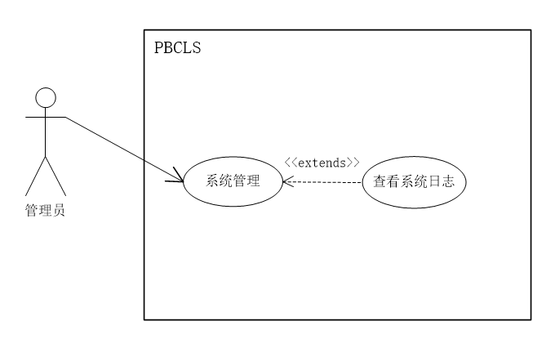

##### 用例描述

|  |  |
| --- | --- |
| 用例名称 | 管理员查看系统日志 |
| 用例编号 | UCD027 |
| 对应图示 | 查看系统日志用例图 |
| 对应测试 |  |
| 创建者 | 张光程 |
| 最后更新者 | 张光程 |
| 创建日期 | 2018年12月23日 |
| 最后更新日期 | 2018年12月23日 |
| 主参与者 | 管理员 |
| 次要参与者 |  |
| 用例场景 | 管理员在系统管理模块中单击系统日志按钮，显示系统日志 |
| 前置条件 | 登录成功 |
| 后置条件 | 无 |
| 基本事件流 | 1. 单击系统日志按钮  2. 显示系统日志 |
| 异常 | 1. 网站崩溃 |
| 规则与约束 | 无 |
| 优先级 | 5 |
| 输入 | 单击事件 |
| 输出 | 系统日志 |

##### 界面原型



|  |  |  |
| --- | --- | --- |
| 编号 | 动作 | 结果 |
| 1 | 浏览系统日志 | 显示系统日志信息 |

##### 对话框图

#### 管理员查看数据库备份

##### 用例图

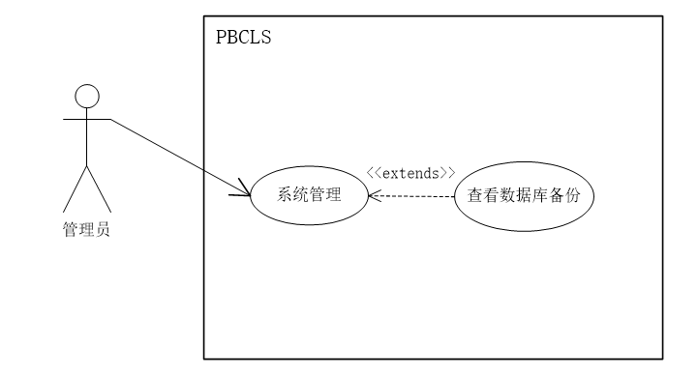

##### 用例描述

|  |  |
| --- | --- |
| 用例名称 | 管理员查看数据库备份 |
| 用例编号 | UCD028 |
| 对应图示 | 查看数据库备份用例图 |
| 对应测试 |  |
| 创建者 | 张光程 |
| 最后更新者 | 张光程 |
| 创建日期 | 2018年12月23日 |
| 最后更新日期 | 2018年12月23日 |
| 主参与者 | 管理员 |
| 次要参与者 |  |
| 用例场景 | 管理员进入系统管理模块，查看当前数据库版本信息 |
| 前置条件 | 无 |
| 后置条件 | 无 |
| 基本事件流 | 1. 进入系统管理模块  2. 显示当前数据库版本 |
| 异常 | 1. 网站崩溃 |
| 规则与约束 | 无 |
| 优先级 | 5 |
| 输入 | 单击事件 |
| 输出 | 数据库信息 |

##### 界面原型



|  |  |  |
| --- | --- | --- |
| 编号 | 动作 | 结果 |
| 1 | 查看数据库备份版本 | 显示数据库备份版本 |

##### 对话框图

#### 管理员备份数据

##### 用例图

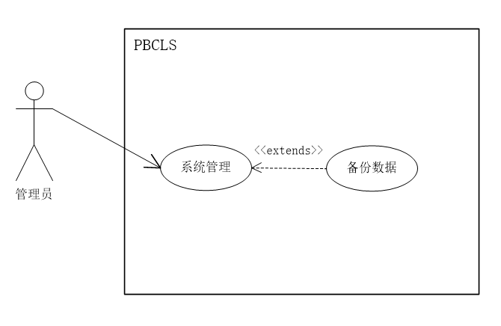

##### 用例描述

|  |  |
| --- | --- |
| 用例名称 | 管理员备份数据 |
| 用例编号 | UCD029 |
| 对应图示 | 管理员备份数据用例图 |
| 对应测试 |  |
| 创建者 | 张光程 |
| 最后更新者 | 张光程 |
| 创建日期 | 2018年12月23日 |
| 最后更新日期 | 2018年12月23日 |
| 主参与者 | 管理员 |
| 次要参与者 |  |
| 用例场景 | 管理员进入系统管理模块，单击备份按钮，备份当前数据库信息 |
| 前置条件 | 无 |
| 后置条件 | 无 |
| 基本事件流 | 1. 进入系统管理模块  2. 单击数据库备份按钮  3. 备份当前数据库 |
| 异常 | 1. 网站崩溃 |
| 规则与约束 | 无 |
| 优先级 | 5 |
| 输入 | 单击事件 |
| 输出 | 数据库压缩包 |

##### 界面原型

##### 对话框图

#### 管理员恢复数据

##### 用例图

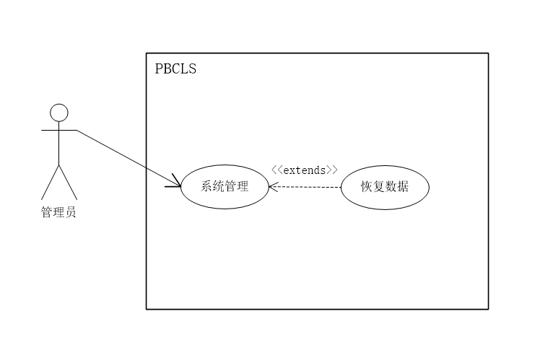

##### 用例描述

|  |  |
| --- | --- |
| 用例名称 | 管理员恢复数据 |
| 用例编号 | UCD030 |
| 对应图示 | 恢复数据用例图 |
| 对应测试 |  |
| 创建者 | 张光程 |
| 最后更新者 | 张光程 |
| 创建日期 | 2018年12月23日 |
| 最后更新日期 | 2018年12月23日 |
| 主参与者 | 管理员 |
| 次要参与者 |  |
| 用例场景 | 管理员进入系统管理模块，查看数据库恢复信息 |
| 前置条件 | 无 |
| 后置条件 | 无 |
| 基本事件流 | 1. 进入系统管理模块  2. 单击数据库恢复按钮  3. 显示已经备份的版本  4. 选择恢复版本进行恢复 |
| 异常 | 1. 网站崩溃 |
| 规则与约束 | 无 |
| 优先级 | 5 |
| 输入 | 单击事件 |
| 输出 | 数据库版本回滚 |

##### 界面原型

##### 对话框图

# 数据需求

## 数据字典

数据来源：数据库

表示方法：正则表达式

|  |  |  |  |  |  |
| --- | --- | --- | --- | --- | --- |
| 数据描述 | 别名 | 描述 | 数据构成或数据类型 | 数据长度 | 数据取值 |
| ­用户 | user | 系统的使用者信息 | 用户ID  + 用户名  + 密码  + 邮箱  + 注册时间  + 案例ID  + 动态ID |  |  |
| 用户ID | userID | 每个用户的唯一标识 | 整数 | 8 | 系统生成的序号，是一个以一开头的整数 |
| 用户名 | username | 用户登录时输入的名称 | [字母]+[数字]* | 3-16 | 以字母开头的，3-16位字母或数字的组合 |
| 密码 | password | 用户登录时输入的密码 | [字母|数字] | 6-16 | 6-16位字母或数字的组合 |
| 注册时间 | register data | 用户注册的日期信息 | 数字 +/ + 数字 + / + 数字 | 10 | 第一个数字为4位，后2个数字都是2位 |
| 邮箱 | email | 每个用户所对应的唯一邮箱 | [字母|数字]+@[qq|163|gmail]+.com | 8-30 | 字母与数字的组合加上对应平台的邮箱 |
| 系统语言变更请求 |  | 鼠标单机系统语言选项时发送的请求 | 字母表示的字符串 | 1-20 | “English”  “Simplify-Chinese” |
| 登录请求 |  | 用户登录时输入的传输的信息 | 用户名  + 密码 |  |  |
| 意见反馈 |  | 用户点击意见反馈传输的的信息 | 用户名  + 邮箱  + 反馈信息 |  |  |
| 反馈信息 | message | 用户输入的反馈信息 | 字符 | 1-100 | 英文或汉字字符 |
| 颜色模式 | Color Schemes | 网页的颜色模式 | #[数字] | 7 | rbg格式的字符串 |
| 背景模式 | Background Patten | 网页的背景模式 |  |  |  |
| 背景图片 | Background Images | 网页的背景图片 |  |  |  |
| 查看文件简单信息请求 |  | 鼠标悬浮在文件列表中的某一项查看改文件的大概信息时发送的数据 | 文件ID |  |  |
| 查看文件详细信息请求 |  | 鼠标悬浮在文件列表中的某一项查看改文件的大概信息时发送的数据 | 文件ID |  |  |
| 案例文件 |  | 案例的文件信息 | 文件ID  + 文件名  + 创建日期  + 描述信息  + 参加者数量  + 上传者用户名  + 案例类型  + 案例状态 |  |  |
| 文件ID |  | 文件对唯一标识符 | 整数 | 8 | 系统生成的序号，是一个以一开头的整数 |
| 文件名 |  | 文件的名称，显示在文件列表中 | 字符组成的数字 | 20 | 英文或中文字符 |
| 创建日期 |  | 案例、项目或文件的创建日期 | 数字 +/ + 数字 + / + 数字 | 10 | 第一个数字为4位，后2个数字都是2位 |
| 参加者数量 |  | 一个案例的参加者数量 | 整数 | 4 |  |
| 上传者用户名 |  | 同”用户名” |  |  |  |
| 案例类型 |  | 描述案例的类型 | 字符组成的字符串 | 50 | 取值一些工程类课程名：Computer Science, Product Management,  Micro Biology |
| 描述信息 |  | 案例的简单文字说明 | 字符组成的字符串 | 300 | 英文或中文组成的文字说明 |
| 案例状态 |  | 描述当前案例是处于：未开始、进行中还是已结束 | 字符 | 10 | 取值：will、doing、done  或：未开始、进行中、已结束 |
| 查看某一案例下的项目请求 |  | 查看项目请求时传输的信息 | 案例ID  + 项目ID |  |  |
| 项目 |  | 项目的具体信息 | 项目ID  + 项目描述信息  + 项目创建者  + 开始时间  + 参与者  + 项目状态  + 所属父案例  + 任务数 |  |  |
| 项目ID |  | 项目的唯一标识符 | 整数 | 8 | 系统生成的序号，是一个以一开头的整数 |
| 项目描述信息 |  | 对项目的文字说明，同“描述信息” |  |  |  |
| 项目创建者 |  | 项目的创建者，同“用户” |  |  |  |
| 开始时间 |  | 项目的开始时间，同“创建日期” |  |  |  |
| 参与者 |  | 项目的参与者，包含0个或多个用户 | [用户ID]+ |  |  |
| 项目状态 |  | 项目的状态信息，取值同“案例状态” |  |  |  |
| 所属父案例 |  | 表示该项目所属的案例 | 案例ID |  |  |
| 案例 |  | 描述案例的描述 | 案例ID  + 案例描述  + 版本号  + 项目列表  + 项目数  + 项目进度  + 案例创建日期  + 创建者  + 案例类型  + 案例状态 |  |  |
| 案例ID |  | 案例的唯一标识符 | 整数 | 8 | 系统生成的序号，是一个以一开头的整数 |
| 案例描述 |  | 对案例的文字说明，同“描述信息 |  |  |  |
| 版本号 |  | 案例的版本标识 | 数字 + . + 数字 | 2-10 | 第一个数字为1-7位，第二个数字2位 |
| 项目列表 |  | 该案例所含的项目 | [项目ID]* |  | 0个或多个项目ID |
| 项目数 |  | 案例所包含的项目数 | 整数 | 4 |  |
| 项目进度 |  | 描述项目的进度 | 字符组成的字符串 | 300 | 英文或中文字符描述 |
| 案例创建日期 |  | 案例的创建日期，同“创建日期” |  |  |  |
| 案例类型 |  | 描述案例的类型 | 字符组成的字符串 | 20 | 英文或中文字符描述，工程类课程名 |
| 角色信息 |  | 描述用户在案例中所扮演的角色 | 角色ID  + 角色名称 |  |  |
| 角色ID |  | 角色的唯一标识符 | 整数 | 8 | 系统生成的序号，是一个以一开头的整数 |
| 角色名称 |  | 角色的名称信息 | 字符 | 20 | 取值为：PM、开发人员、配置管理员、指导者 |
| 交流信息 |  | 用户在及时交流模块发送的消息 | 信息ID  + 发送者ID  + 信息内容  + 发送时间 |  |  |
| 信息ID |  | 信息的唯一标识符 | 整数 | 8 | 系统生成的序号，是一个以一开头的整数 |
| 信息内容 |  | 用户在交流时发送的信息内容 | 字符串组成的字符串 | 300 | 英文或中文描述 |
| 发送时间 |  | 用户交流时消息发送的时间 | 数字+ / + 数字 + / + 数字 + / + 数字 + / + 数字 | 10 | 第一个数字为4位，后面的数字长度为2，精确到分钟 |
| 任务 | task | 每个项目下的任务 | 任务ID  + 任务名称  + 创建时间  + 任务进度  + 状态 |  |  |
| 任务ID | taskID | 任务的唯一标识符 | 整数 | 8 | 系统生成的序号，是一个以一开头的整数 |
| 任务名称 | taskname | 任务的名称 | 字符组成的字符串 | 20 | 英文或中文描述 |
| 任务进度 |  | 任务的进度百分比 | 整数 + % | 4 | 0或正整数 |
| 创建时间 | create time | 任务的创建时间 |  |  |  |
| 状态 | State | 描述当前任务是处于：未开始、进行中还是已结束 | 字符 | 10 | 取值：will、doing、done  或：未开始、进行中、已结束 |
| 热点新闻 | Spot News | 描述新闻所包含的信息 | 新闻ID  + 创建时间  + 新闻内容 |  |  |
| 新闻ID | newsID | 新闻的唯一标识符 | 整数 | 8 | 系统生成的序号，是一个以一开头的整数 |
| 新闻内容 | news contant | 热点新闻的具体内容 | 字符组成的字符串 | 300 | 英文或中文的字符描述 |
| 引用材料 | refference material | 任务中引用的材料信息 | 引用ID  + 日期  + 上传者  + 引用文件名  + URL |  |  |
| 引用ID | referenceID | 引用的唯一标识符 | 整数 | 8 | 系统生成的序号，是一个以一开头的整数 |
| 日期 | date | 引用的创建时间 | 数字 +/ + 数字 + / + 数字 | 10 | 第一个数字为4位，后2个数字都是2位 |
| 上传者 | uploder | 引用材料的提供用户 | userID | 8 | 取值需要是系统中已存在的userID |
| 引用文件名 | reference file name | 引用文件的名字，显示在引用列表中 | 字符组成的字符串 | 300 | 英文或中文字符描述 |
| URL |  | 引用文件的url地址 | 字符组成的字符串 | 500 |  |
| 个人评价信息 | Personal Performance Evaluation | 描述案例参与人员的评价信息 | 评价ID  + 用户ID  + 自我评价  + 团队成员评价  + PM评价  + 指导者评价 |  |  |
| 团队评价结果 | Team Evaluation | 对整个团队的评价 | 字符 | 1 | 单个字符，取：A, B, C三个等级 |
| 最终评价结果 | Final Result | 最终的凭借结果 | 字符 | 1 | 单个字符，取：A, B, C三个等级 |
| 评价ID |  | 评价的唯一标识符 | 整数 | 8 | 系统生成的序号，是一个以一开头的整数 |
| 自我评价 | Self-evaluation | 学习者自己对自己对评价 | 字符 | 1 | 单个字符，取：A, B, C三个等级 |
| 团队成员评价 | Team-Member Evaluation | 团队成员之间对相互评价 | 字符 | 1 | 单个字符，取：A, B, C三个等级 |
| PM评价 | PM Evaluation | PM给出对评价 | 字符 | 1 | 单个字符，取：A, B, C三个等级 |
| 指导者评价 | Tutor Evaluation | 指导者给出对评价 | 字符 | 1 | 单个字符，取：A, B, C三个等级 |
| 动态 |  | 用户自行不定期发表的包含图片和文字的记录 | 动态ID  + 图片路径  + 文字描述  + 创建日期 |  |  |
| 动态ID |  | 动态的唯一标识符 | 整数 | 8 | 系统生成的序号，是一个以一开头的整数 |
| 图片路径 |  | 图片的路径 | 字符+[/字符]* | 500 |  |
| 文字描述 |  | 用户发布的动态内容 | 字符组成的字符串 | 300 |  |

application

|  |  |  |  |  |
| --- | --- | --- | --- | --- |
| Field name | Data type | Field Length | Constrain | Description |
| userid | int | 11 | not null PRIMARY KEY | 用户的ID号 |
| instanceid | int | 11 | not null | 实例的ID号 |
| roleid | int | 11 | not null | 用户所扮演的角色ID号 |
| isindicator | tinyint | 1 | not null | 标记是否为指导者 |
| isobserver | tinyint | 1 | not null | 标记是否为观察者 |
| applytime | timestamp |  | NOT NULL DEFAULT CURRENT_TIMESTAMP ON UPDATE CURRENT_TIMESTAMP | 用户申请时间 |
| ischecked | tinyint | 1 | not null | 是否审核过 |
| isaccepted | tinyint | 1 | not null | 是否审核通过 |

ban_emaillist

|  |  |  |  |  |
| --- | --- | --- | --- | --- |
| Field name | Data type | Field Length | Constrain | Description |
| id | int | 32 | NOT NULL AUTO_INCREMENT  PRIMARY KEY | 禁止的email地址ID编号 |
| email | varchar | 255 | DEFAULT NULL | email地址 |
| time | datatime |  | DEFAULT NULL | 时间 |
| mark | varchar | 255 | DEFAULT NULL | 标记 |

ban_iplist

|  |  |  |  |  |
| --- | --- | --- | --- | --- |
| Field name | Data type | Field Length | Constrain | Description |
| id | int | 32 | NOT NULL AUTO_INCREMENT  PRIMARY KEY | 禁止的ip地址编号 |
| ip | varchar | 32 | DEFAULT NULL | ip地址 |
| time | datetime |  | DEFAULT NULL | 时间 |
| mark | varchar | 255 | DEFAULT NULL | 标记 |

ban_regnamelist

|  |  |  |  |  |
| --- | --- | --- | --- | --- |
| Field name | Data type | Field Length | Constrain | Description |
| id | int | 32 | NOT NULL AUTO_INCREMENT  PRIMARY KEY | ID |
| name | varchar | 32 | DEFAULT NULL | 域名 |
| time | datetime |  | DEFAULT NULL | 时间 |
| mark | varchar | 255 | DEFAULT NULL | 标记 |

bbs_replys

|  |  |  |  |  |
| --- | --- | --- | --- | --- |
| Field name | Data type | Field Length | Constrain | Description |
| uid | int | 11 | NOT NULL AUTO_INCREMENT  PRIMARY KEY | ID |
| name | varchar | 32 | DEFAULT NULL | 域名 |
| time | datetime |  | DEFAULT NULL | 时间 |
| mark | varchar | 255 | DEFAULT NULL | 标记 |

bbs_subjects

|  |  |  |  |  |
| --- | --- | --- | --- | --- |
| Field name | Data type | Field Length | Constrain | Description |
| uid | int | 11 | NOT NULL AUTO_INCREMENT  PRIMARY KEY | 对象ID |
| title | varchar | 32 | COLLATE utf8_unicode_ci | 标题 |
| content | datetime |  | COLLATE utf8_unicode_ci | 内容 |
| authorid | varchar | 255 | NOT NULL | 权限 |
| submittime | timestamp |  | NOT NULL DEFAULT | 日期 |
| caseid | int | 11 | NOT NULL | 样例ID |
| clicks | int | 11 | NOT NULL | 点击 |
| replys | int | 11 | NOT NULL | 应答 |

cases

|  |  |  |  |  |
| --- | --- | --- | --- | --- |
| Field name | Data type | Field Length | Constrain | Description |
| uid | int | 10 | NOT NULL AUTO_INCREMENT  PRIMARY KEY | ID |
| casename | varchar | 32 | COLLATE utf8_unicode_ci | 用例名 |
| description | datetime |  | COLLATE utf8_unicode_ci | 描述 |
| author | varchar | 255 | NOT NULL | 作者 |
| email | timestamp |  | NOT NULL DEFAULT | 邮箱 |
| version | int | 11 | NOT NULL | 版本 |
| creationtime | int | 11 | NOT NULL | 创建时间 |
| uploader | int | 11 | NOT NULL | 上传者 |
| uploadtime | datetime |  | NOT NULL | 上传时间 |
| status | tinyint | 1 | NOT NULL | 状态 |
| instances | int | 10 | NOT NULL | 实例 |
| maxinstances | int | 10 | NOT NULL | 最大实例数量 |
| activity | int | 10 | NOT NULL | 活动 |
| startedinstances | int | 11 | NOT NULL | 已开始的实例数量 |
| finishedinstances | int | 10 | NOT NULL | 结束的实例数量 |
| casetype | tinyint | 1 | NOT NULL | 用例类型 |
| maxplayer | int | 11 | NOT NULL | 最大参加人员数量 |
| foldername | varchar | 255 | NOT NULL | 文件名 |

chat_room

|  |  |  |  |  |
| --- | --- | --- | --- | --- |
| Field name | Data type | Field Length | Constrain | Description |
| id | int | 11 | NOT NULL AUTO_INCREMENT  PRIMARY KEY | 对象ID |
| insId | int | 10 | NOT NULL | Id |
| time | int |  | unsigned NOT NULL | 时间 |
| senderId | int | 10 | NOT NULL | 发送者Id |
| message | varchar | 255 | COLLATE utf8_unicode_ci NOT NULL | 消息 |

comments

|  |  |  |  |  |
| --- | --- | --- | --- | --- |
| Field name | Data type | Field Length | Constrain | Description |
| uid | int | 10 | NOT NULL AUTO_INCREMENT  PRIMARY KEY | 对象ID |
| cotent | text |  | COLLATE utf8_unicode_ci NOT NULL | 内容 |
| author | int | 11 | unsigned NOT NULL | 作者 |
| caseid | int | 255 | NOT NULL | 用例Id |
| instanceid | int | 11 | NOT NULL | 实例Id |
| posttime | timestamp |  | NOT NULL DEFAULT CURRENT_TIMESTAMP ON UPDATE CURRENT_TIMESTAMP | 发送时间 |

dependencies

|  |  |  |  |  |
| --- | --- | --- | --- | --- |
| Field name | Data type | Field Length | Constrain | Description |
| caseid | int | 11 | NOT NULL AUTO_INCREMENT  PRIMARY KEY | 对象ID |
| predecessorid | int | 11 | NOT NULL | 内容 |
| successorid | int | 11 | NOT NULL | 作者 |

evaluation_member

|  |  |  |  |  |
| --- | --- | --- | --- | --- |
| Field name | Data type | Field Length | Constrain | Description |
| instanceid | tinyint | 10 | DEFAULT NULL PRIMARY KEY | ID |
| taskid | tinyint | 10 | DEFAULT NULL | 这里的taskid应该为milestone的ID |
| roleid | tinyint | 10 | DEFAULT NULL | 角色Id |
| userid | tinyint | 10 | NOT NULL | 用户Id |
| taskstartedtime | datetime |  | NOT NULL DEFAULT | 任务开始做的时间 |
| taskfinishedtime | datetime |  | NOT NULL  DEFAULT | 任务结束的时间 |
| duetime | tinyint | 10 | DEFAULT  NOT NULL | 案例定义的要求完成的工期 |
| overduetime | int | 10 | DEFAULT ‘0’ | 在每一个milestone阶段，每个人文档超时的时间的累积 |
| workday | int | 10 | DEFAULT '0' | 有效工作天数，每天累积超过30分钟为一个有效天数 |
| taskacceptedno | int | 10 | DEFAULT '0' | 任务通过审核时的审核次数 |
| updownno | int | 10 | DEFAULT '0' | 上传下载文件数量 |
| downno | int | 10 | DEFAULT '0' | 上传文件被下载次数 |
| bbsno | int | 10 | DEFAULT '0' | 提问或回复不同主题次数，即参与主题次数 |
| self_attitude | tinyint | 10 | DEFAULT NULL | 学习态度 |
| self_technique | tinyint | 10 | DEFAULT NULL | 专业能力 |
| self_communication | tinyint | 10 | DEFAULT NULL | 沟通能力 |
| self_cooperation | tinyint | 10 | NOT NULL | 协作能力 |
| self_achievement | tinyint | 10 | DEFAULT NULL | 取得成绩 |
| self_organization | tinyint | 10 | DEFAULT NULL | 如果角色是经理，则有组织能力这一项 |
| self_score | float | (10, 0) | DEFAULT NULL | 自评得分 |
| self_mark | varchar | 225 | utf8_unicode_ci DEFAULT NULL | 自我综合评价 |
| self_expectation | varchar | 225 | utf8_unicode_ci DEFAULT NULL | 学习展望 |
| manager_attitude | tinyint | 10 | DEFAULT '0' | 经理对组员评价中的——学习态度 |
| manager_technique | tinyint | 10 | DEFAULT '0' | 经理对组员评价中的——协作能力 |
| manager_communication | tinyint | 10 | DEFAULT '0' | 经理对组员评价中的——沟通能力 |
| manager_cooperation | tinyint | 10 | DEFAULT '0' | 经理对组员评价中的——协作能力 |
| manager_docpasstime | tinyint | 10 | DEFAULT '0' | 经理对组员评价中的——文档通过时间 |
| manager_docpassrate | tinyint | 10 | DEFAULT '0' | 经理对组员评价中的——文档通过率 |
| manager_doccorrectness | tinyint | 10 | DEFAULT '0' | 经理对组员评价中的——文档正确度 |
| manager_docinnovation | tinyint | 10 | DEFAULT '0' | 经理对组员评价中的——文档创新情况 |
| manager_docstyle | tinyint | 10 | DEFAULT '0' | 经理对组员评价中的——文档风格 |
| manager_score | float | (10,0) | DEFAULT '0' | 经理对组员评价中的——总得分 |
| manager_mark | varchar | 225 | utf8_unicode_ci DEFAULT '' | 经理对组员评价中的——总体评价 |
| instructor_attitude | tinyint | 10 | DEFAULT NULL | 指导老师对个人评价中的学习态度 |
| instructor_updownquantity | tinyint | 10 | DEFAULT NULL | 指导老师对个人评价中的上传下载数量 |
| instructor_updownquality | tinyint | 10 | DEFAULT NULL | 指导老师对个人评价中的上传下载质量 |
| instructor_bbsquantity | tinyint | 10 | DEFAULT NULL | 指导老师对个人评价中的bbs讨论次数 |
| instructor_bbsquality | tinyint | 10 | DEFAULT NULL | 指导老师对个人评价中的bbs讨论质量 |
| instructor_score | float | (10,0) | DEFAULT NULL | 指导老师对个人评价中的总体得分 |
| instructor_mark | varchar | 225 | utf8_unicode_ci DEFAULT NULL | 指导老师对个人评价中的总体评价 |

evaluation_mutual

|  |  |  |  |  |
| --- | --- | --- | --- | --- |
| Field name | Data type | Field Length | Constrain | Description |
| instanceid | tinyint | 10 | DEFAULT NULL  PRIMARY KEY | 对象ID |
| taskid | text |  | DEFAULT NULL | 内容 |
| userid | int | 11 | unsigned NOT NULL | 作者 |
| touserid | int | 255 | NOT NULL | 用例Id |
| roleid | int | 11 | NOT NULL | 实例Id |
| attitude | timestamp |  | NOT NULL DEFAULT CURRENT_TIMESTAMP ON UPDATE CURRENT_TIMESTAMP | 发送时间 |
| technique | tinyint | 10 | DEFAULT NULL | 技术 |
| communication | tinyint | 10 | DEFAULT NULL | 交流 |
| cooperation | tinyint | 10 | DEFAULT NULL | 协作 |
| organization | tinyint | 10 | DEFAULT NULL | 组织 |
| decision | tinyint | 10 | DEFAULT NULL | 决定 |
| helpme | tinyint | 10 | DEFAULT NULL | 帮助 |
| score | tinyint | 10 | DEFAULT NULL | 分数 |
| mark | tinyint | 10 | DEFAULT NULL | 标记 |

evaluation_team

|  |  |  |  |  |
| --- | --- | --- | --- | --- |
| Field name | Data type | Field Length | Constrain | Description |
| instanceid | tinyint | 10 | DEFAULT NULL  PRIMARY KEY | 对象ID |
| taskid | tinyint | 10 | DEFAULT NULL | 内容 |
| updownno | int | 11 | unsigned NOT NULL | 学员上传下载次数 |
| downno | int | 10 | NOT NULL | 上传的文档被下载次数 |
| bbsno | int | 11 | NOT NULL | BBS回帖大于10的主体数量 |
| startedtime | timestamp |  | DEFAULT NULL | 项目开始时间 |
| finishedtime | timestamp |  | DEFAULT NULL | 项目结束时间 |
| duetime | tinyint | 10 | DEFAULT NULL | 完成一个里程碑事件需要的时间 |
| overduetime | tinyint | 10 | DEFAULT NULL |  |
| updownquantity | tinyint | 10 | DEFAULT NULL | 传上下载数量的得分 |
| updownquality | tinyint | 10 | DEFAULT NULL | 上传下载质量的得分 |
| bbsquantity | tinyint | 10 | DEFAULT NULL | bbs讨论次数的得分 |
| bbsquality | tinyint | 10 | DEFAULT NULL | bbs讨论质量的得分 |
| docpasstime | tinyint | 10 | DEFAULT NULL | 所有文档提交时间得分 |
| docinnovation | tinyint | 10 | DEFAULT NULL | 创新情况得分 |
| doccorrectness | tinyint | 10 | DEFAULT NULL | 正确情况得分 |
| docstyle | tinyint | 10 | DEFAULT NULL | 文档风格得分 |
| score | float | (10,0) | DEFAULT NULL | 总分 |
| mark | varchar | 225 | DEFAULT NULL | 描述性评价 |

inputs

|  |  |  |  |  |
| --- | --- | --- | --- | --- |
| Field name | Data type | Field Length | Constrain | Description |
| caseid | int | 11 | NOT NULL  PRIMARY KEY | 用例ID |
| taskid | int | 11 | NOT NULL | 任务ID |
| fileid | int | 10 | NOT NULL | 文件ID |
| input | varchar | 225 | NOT NULL | 输入 |

instances

|  |  |  |  |  |
| --- | --- | --- | --- | --- |
| Field name | Data type | Field Length | Constrain | Description |
| uid | int | 11 | NOT NULL  PRIMARY KEY | 用例ID |
| caseid | int | 11 | NOT NULL | 任务ID |
| instancename | int | 10 | NOT NULL | 文件ID |
| creatorid | int | 10 | NOT NULL | 输入 |
| status | int | 10 | NOT NULL | 状态 |
| creationtime | datetime |  | NOT NULL | 创建时间 |
| starttime | datetime |  | NOT NULL | 开始时间 |
| finishtime | datetime |  | NOT NULL | 结束时间 |
| progress | tinyint | 4 | DEFAULT '0' | 进程 |
| acceptedinstructor | int | 10 | NOT NULL | 指导者 |

instance_role

|  |  |  |  |  |
| --- | --- | --- | --- | --- |
| Field name | Data type | Field Length | Constrain | Description |
| instanceid | int | 11 | NOT NULL  PRIMARY KEY | 实例ID |
| roleid | int | 11 | NOT NULL | 角色ID |
| actorid | int | 10 | NOT NULL DEFAULT '-1' | 扮演角色ID |
| status | tinyint | 1 | NOT NULL DEFAULT '-1' | 状态 |

instance_task

|  |  |  |  |  |
| --- | --- | --- | --- | --- |
| Field name | Data type | Field Length | Constrain | Description |
| instanceid | int | 10 | NOT NULL  PRIMARY KEY | 实例ID |
| taskid | int | 10 | NOT NULL | 角色ID |
| status | int | 10 | NOT NULL | 扮演角色ID |
| starttime | datetime |  | NOT NULL | 开始时间 |
| finishtime | datetime |  | NOT NULL | 结束时间 |
| denies | int | 11 | NOT NULL | 定义 |
| reference | varchar | 255 | utf8_unicode_ci DEFAULT NULL | 引用 |
| suggestions | varchar | 255 | utf8_unicode_ci DEFAULT NULL | 建议 |

ins_task_confirm

|  |  |  |  |  |
| --- | --- | --- | --- | --- |
| Field name | Data type | Field Length | Constrain | Description |
| insId | int | 10 | NOT NULL  PRIMARY KEY | 实例ID |
| taskId | int | 10 | NOT NULL | 任务ID |
| roleId | int | 10 | NOT NULL | 角色ID |
| isConfirmed | tinyint | 1 | NOT NULL | 是否验证 |

messages

|  |  |  |  |  |
| --- | --- | --- | --- | --- |
| Field name | Data type | Field Length | Constrain | Description |
| uid | int | 10 | NOT NULL  PRIMARY KEY | 用户ID |
| title | int | 10 | NOT NULL | 标题 |
| from | int | 10 | NOT NULL | 从 |
| to | tinyint | 1 | NOT NULL | 到 |
| body | text |  | utf8_unicode_ci NOT NULL | 主体 |
| sendtime | timestamp |  | NOT NULL DEFAULT CURRENT_TIMESTAMP ON UPDATE CURRENT_TIMESTAMP | 发送时间 |
| isreaded | tinyint | 1 | NOT NULL DEFAULT '0' | 是否已读 |

newsubmits

|  |  |  |  |  |
| --- | --- | --- | --- | --- |
| Field name | Data type | Field Length | Constrain | Description |
| uid | int | 11 | NOT NULL  PRIMARY KEY | 用户ID |
| instanceid | int | 11 | NOT NULL | 实例ID |
| taskid | int | 11 | NOT NULL | 任务ID |
| standardfileid | int | 10 | NOT NULL | 标准文件ID |
| status | int | 10 | NOT NULL | 状态 |
| path | varchar | 255 | COLLATE utf8_unicode_ci NOT NULL | 路径 |
| file | varchar | 255 | COLLATE utf8_unicode_ci NOT NULL | 文件 |
| submittime | datetime |  | NOT NULL | 提交时间 |
| accepttime | datetime |  | NOT NULL | 接受时间 |
| uploader | int | 11 | NOT NULL | 上传者 |
| uploaderCurRole | int | 10 | NOT NULL | 上传者角色 |

news_table

|  |  |  |  |  |
| --- | --- | --- | --- | --- |
| Field name | Data type | Field Length | Constrain | Description |
| insId | int | 10 | NOT NULL  PRIMARY KEY | 用户ID |
| taskId | int | 10 | NOT NULL | 任务ID |
| time | int | 32 | NOT NULL | 时间 |
| recRoleId | int | 10 | NOT NULL | 引用角色ID |
| newsContent | varchar | 10 | COLLATE utf8_unicode_ci NOT NULL | 新消息内容 |
| docId | int | 255 | NOT NULL DEFAULT '-1' | 文件ID |

outputs

|  |  |  |  |  |
| --- | --- | --- | --- | --- |
| Field name | Data type | Field Length | Constrain | Description |
| caseid | int | 11 | NOT NULL  PRIMARY KEY | 用例ID |
| taskId | int | 11 | NOT NULL | 任务ID |
| fileid | int | 11 | NOT NULL | 文件ID |
| output | varchar | 255 | COLLATE utf8_unicode_ci NOT NULL | 输出ID |

relations

|  |  |  |  |  |
| --- | --- | --- | --- | --- |
| Field name | Data type | Field Length | Constrain | Description |
| caseid | int | 11 | NOT NULL  PRIMARY KEY | 用例ID |
| childid | int | 11 | NOT NULL | 子项ID |
| parentid | int | 11 | NOT NULL | 父项ID |

resources

|  |  |  |  |  |
| --- | --- | --- | --- | --- |
| Field name | Data type | Field Length | Constrain | Description |
| caseid | int | 11 | NOT NULL  PRIMARY KEY | 用例ID |
| taskid | int | 11 | NOT NULL | 任务ID |
| resourceid | int | 11 | NOT NULL | 资源ID |

roles

|  |  |  |  |  |
| --- | --- | --- | --- | --- |
| Field name | Data type | Field Length | Constrain | Description |
| caseid | int | 11 | NOT NULL  PRIMARY KEY | 用例ID |
| roleid | int | 11 | NOT NULL | 角色ID |
| role | varchar | 255 | COLLATE utf8_unicode_ci NOT NULL | 角色 |
| rolename | varchar | 255 | COLLATE utf8_unicode_ci NOT NULL | 角色名 |

sessions

|  |  |  |  |  |
| --- | --- | --- | --- | --- |
| Field name | Data type | Field Length | Constrain | Description |
| session_id | varchar | 32 | CHARACTER SET latin1 NOT NULLPRIMARY KEY | 会话ID |
| session_last_access | int | 10 | unsigned DEFAULT NULL | 最新获取会话ID |
| session_data | text |  | CHARACTER SET latin1 | 会话数据 |

tasks

|  |  |  |  |  |
| --- | --- | --- | --- | --- |
| Field name | Data type | Field Length | Constrain | Description |
| caseid | int | 10 | unsigned NOT NULL  PRIMARY KEY | 用例ID |
| taskid | int | 10 | NOT NULL | 任务ID |
| taskname | varchar | 255 | COLLATE utf8_unicode_ci NOT NULL | 任务名 |
| descriptiontext | text |  | COLLATE utf8_unicode_ci NOT NULL | 描述信息 |
| isparent | tinyint | 1 | NOT NULL | 标是否为父项 |
| ismilestone | tinyint | 1 | NOT NULL | 是否为里程碑 |
| iscritical | tinyint | 1 | COLLATE utf8_unicode_ci NOT NULL | 是否为评论 |
| duration | int | 10 | COLLATE utf8_unicode_ci NOT NULL | 持续时间 |
| earlystart | int | 10 | NOT NULL | 最早开始时间 |
| earlyfinish | int | 10 | NOT NULL | 最晚开始时间 |
| latestart | int | 10 | NOT NULL | 最晚开始时间 |
| latefinish | int | 10 | NOT NULL | 上最晚结束时间 |
| WBS | varchar | 255 | COLLATE utf8_unicode_ci NOT NULL | WBS |

userinsrole

|  |  |  |  |  |
| --- | --- | --- | --- | --- |
| Field name | Data type | Field Length | Constrain | Description |
| userId | int | 10 | NOT NULL  PRIMARY KEY | 用户ID |
| insId | int | 10 | NOT NULL | 实例ID |
| roleId | int | 10 | NOT NULL | 角色ID |
| status | int | 10 | NOT NULL | 状态 |
| applyTime | datetime |  | NOT NULL | 应用时间 |
| handleTime | datetime |  | NOT NULL | 处理时间 |

users

|  |  |  |  |  |
| --- | --- | --- | --- | --- |
| Field name | Data type | Field Length | Constrain | Description |
| uid | int | 10 | unsigned NOT NULL AUTO_INCREMENT  PRIMARY KEY | 用户ID |
| username | varchar | 255 | COLLATE utf8_unicode_ci NOT NULL | 用户名 |
| password | varchar | 255 | COLLATE utf8_unicode_ci NOT NULL | 密码 |
| groupid | int | 10 | NOT NULL | 组ID |
| sex | tinyint | 1 | DEFAULT NULL | 性别 |
| registertime | datetime |  | NOT NULL | 注册时间 |
| portraitpath | varchar | 255 | COLLATE utf8_unicode_ci DEFAULT NULL | 头像图片路径 |
| interests | varchar | 255 | COLLATE utf8_unicode_ci DEFAULT NULL | 兴趣 |
| signature | varchar | 255 | COLLATE utf8_unicode_ci DEFAULT NULL | 签名 |
| qq | varchar | 255 | COLLATE utf8_unicode_ci DEFAULT NULL | qq号 |
| msn | varchar | 255 | COLLATE utf8_unicode_ci DEFAULT NULL | msn号 |
| email | varchar | 255 | COLLATE utf8_unicode_ci  NOT NULL | 邮箱 |
| homepage | varchar | 255 | COLLATE utf8_unicode_ci DEFAULT NULL | 主页 |
| unreadedmessages | int | 10 | unsigned NOT NULL | 未读消息 |
| finisheds | int | 10 | unsigned NOT NULL | 已完成实例 |
| ongoings | int | 10 | unsigned NOT NULL | 正在进行 |
| onlinetime | bigint | 20 | DEFAULT NULL | 网络时间 |
| score | int | 32 | DEFAULT NULL | 用户在系统中的积分 |
| status | tinyint | 1 | NOT NULL | 状态 |

user_instance

|  |  |  |  |  |
| --- | --- | --- | --- | --- |
| Field name | Data type | Field Length | Constrain | Description |
| userId | int | 11 | NOT NULL  PRIMARY KEY | 用户ID |
| instanceid | int | 11 | NOT NULL | 实例ID |
| rolegroup | int | 11 | NOT NULL | 角色组 |
| accepttime | datetime | 11 | NOT NULL | 接受时间 |
| isvalid | tinyint | 1 | NOT NULL | 是否有效 |

## 数据获取、整合、保存和处理

1、案例资料自上传日期起，将永久保存。

1. 讨论版里的发帖自发起日期起，将永久保存。

3、答疑的记录自教师答疑后起，将永久保存。

# 外部接口需求

## 用户接口

### 用户主页

登陆界面

点击进入 点击退出

界面diy

用户主页

点击退出 点击进入

注册界面

点击进入 点击退出

#### 用户主页操作







|  |  |  |
| --- | --- | --- |
| 编号 | 动作 | 结果 |
| 1 | 点击Apply Now | 跳出登陆注册界面 |
| 2 | 点击Documentation | 跳出案例界面 |
| 3 | 点击project | 跳出项目界面 |
| 4 | 点击zone | 跳出用户个人主页页面 |
| 5 | 点击左边齿轮图标 | 跳出界面diy界面 |

#### 用户登录操作



|  |  |  |
| --- | --- | --- |
| 编号 | 动作 | 结果 |
| 1 | 点击上方输入框 | 输入用户名 |
| 2 | 点击下方输入框 | 输入用户密码 |

### 案例界面

相关案例界面

点击进入 点击退出

案例实例界面

案例主页

点击进入

点击退出

点击进入 点击退出

创建案例实例界面

点击进入

相应案例实例界面

点击退出

#### 案例界面操作







|  |  |  |
| --- | --- | --- |
| 编号 | 动作 | 结果 |
| 1 | 点击二级菜单HOME | 转入Home界面 |
| 2 | 点击二级菜单项目链接 | 转入相应项目界面 |
| 3 | 点击DETAILD | 转入项目界面 |
| 4 | 点击下方输入框 | 输入创建实例名称 |
| 5 | 点击APPEND | 创建实例 |

#### 创建项目操作



|  |  |  |
| --- | --- | --- |
| 编号 | 动作 | 结果 |
| 1 | 点击Page transition | 跳入创建好的项目界面 |
| 2 | 点击No Thanks | 关闭消息栏 |

### 项目主页

项目组聊天交流界面

点击进入

点击退出

项目主页

点击进入

项目列表界面

相关项目信息界面

点击进入 点击退出

点击退出

点击进入

点击退出

#### 项目主页操作





|  |  |  |
| --- | --- | --- |
| 编号 | 动作 | 结果 |
| 1 | 点击二级菜单HOME | 转入Home界面 |
| 2 | 点击二级菜单项目链接 | 转入相应项目界面 |
| 3 | 点击表格 | 获取焦点 |

#### 项目列表操作



|  |  |  |
| --- | --- | --- |
| 编号 | 动作 | 结果 |
| 1 | 点击二级菜单HOME | 转入Home界面 |
| 2 | 点击二级菜单项目链接 | 转入相应项目界面 |
| 3 | 点击二级案例项目链接 | 转入相应案例界面 |
| 4 | 点击Detailed Information | 进入项目详细信息 |
| 5 | 点击右方人物头像或名称 | 进入该人物空间 |

#### 项目信息界面操作



|  |  |  |
| --- | --- | --- |
| 编号 | 动作 | 结果 |
| 1 | 点击头像 | 转入个人空间界面 |
| 2 | 点击菜单“SPOT NEWS” | 转入最新消息界面 |
| 3 | 点击菜单“MY TASK” | 转入我的任务界面 |
| 4 | 点击菜单“DESCRIPTION” | 进入项目进度界面 |
| 5 | 点击菜单“DOCUMENT” | 进入项目文档界面 |
| 6 | 点击菜单“RESOURCES” | 进入相关资料界面 |
| 7 | 点击菜单“MY EVALUATION” | 进入我的评价界面 |
| 8 | 点击中间上方下拉框 | 进行角色任命 |
| 9 | 点击下方第一个下拉框 | 进行自我角色任命 |
| 10 | 点击右方输入栏 | 进行意见反馈 |

#### 项目评价界面操作









|  |  |  |
| --- | --- | --- |
| 编号 | 动作 | 结果 |
| 1 | 点击头像 | 转入个人空间界面 |
| 2 | 点击菜单“SPOT NEWS” | 转入最新消息界面 |
| 3 | 点击菜单“MY TASK” | 转入我的任务界面 |
| 4 | 点击菜单“DESCRIPTION” | 进入项目进度界面 |
| 5 | 点击菜单“DOCUMENT” | 进入项目文档界面 |
| 6 | 点击菜单“RESOURCES” | 进入相关资料界面 |
| 7 | 点击菜单“MY EVALUATION” | 进入我的评价界面 |
| 8 | 点击ADDITION按钮 | 添加评价条 |
| 9 | 点击CHARACTER下拉框 | 选择评价人 |
| 10 | 点击评价输入框 | 进行人物评价 |
| 11 | 点击选择条 | 是否评价该角色 |
| 12 | 点击DELATE | 删除人物操作 |
| 13 | 删除框选择 | 是否删除该角色 |

#### 项目资料界面操作







|  |  |  |
| --- | --- | --- |
| 编号 | 动作 | 结果 |
| 1 | 点击头像 | 转入个人空间界面 |
| 2 | 点击菜单“SPOT NEWS” | 转入最新消息界面 |
| 3 | 点击菜单“MY TASK” | 转入我的任务界面 |
| 4 | 点击菜单“DESCRIPTION” | 进入项目进度界面 |
| 5 | 点击菜单“DOCUMENT” | 进入项目文档界面 |
| 6 | 点击菜单“RESOURCES” | 进入相关资料界面 |
| 7 | 点击菜单“MY EVALUATION” | 进入我的评价界面 |
| 8 | 点击表格中人物链接 | 进入该人物个人主页 |
| 9 | 点击表格中资料链接 | 下载该资料 |
| 10 | 点击Upload | 是否上传该资料 |

#### 项目文档界面操作



|  |  |  |
| --- | --- | --- |
| 编号 | 动作 | 结果 |
| 1 | 点击头像 | 转入个人空间界面 |
| 2 | 点击菜单“SPOT NEWS” | 转入最新消息界面 |
| 3 | 点击菜单“MY TASK” | 转入我的任务界面 |
| 4 | 点击菜单“DESCRIPTION” | 进入项目进度界面 |
| 5 | 点击菜单“DOCUMENT” | 进入项目文档界面 |
| 6 | 点击菜单“RESOURCES” | 进入相关资料界面 |
| 7 | 点击菜单“MY EVALUATION” | 进入我的评价界面 |
| 8 | 点击表格中文档链接 | 下载该文档 |

#### 项目进度界面操作





|  |  |  |
| --- | --- | --- |
| 编号 | 动作 | 结果 |
| 1 | 点击头像 | 转入个人空间界面 |
| 2 | 点击菜单“SPOT NEWS” | 转入最新消息界面 |
| 3 | 点击菜单“MY TASK” | 转入我的任务界面 |
| 4 | 点击菜单“DESCRIPTION” | 进入项目进度界面 |
| 5 | 点击菜单“DOCUMENT” | 进入项目文档界面 |
| 6 | 点击菜单“RESOURCES” | 进入相关资料界面 |
| 7 | 点击菜单“MY EVALUATION” | 进入我的评价界面 |
| 8 | 点击进度条左方角色名 | 转入个人空间界面 |

#### 项目个人任务界面操作











#### 目组员聊天界面操作





### 个人主页

#### 个人主页操作



|  |  |  |
| --- | --- | --- |
| 编号 | 动作 | 结果 |
| 1 | 点击菜单“Primary Message” | 转入个人信息界面 |
| 2 | 点击菜单“My Example” | 转入个人项目列表界面 |
| 3 | 点击菜单“Change Password” | 转入更改密码界面 |
| 4 | 点击菜单“Change Buddha” | 转入更改头像界面 |
| 5 | 点击菜单“My Mile” | 转入个人邮件界面 |
| 6 | 点击菜单“Evaluations” | 进入个人评价界面 |
| 7 | 点击菜单“Dynamic” | 进入我的评价界面 |

#### 个人动态界面操作



### 游客主页

#### 游客主页操作



#### 实例页面操作



### 教师主页



#### 教师主页操作







|  |  |  |
| --- | --- | --- |
| 编号 | 动作 | 结果 |
| 1 | 点击Apply Now | 跳出登陆注册界面 |
| 2 | 点击Documentation | 跳出案例界面 |
| 3 | 点击project | 跳出项目界面 |
| 4 | 点击zone | 跳出用户个人主页页面 |
| 5 | 点击左边齿轮图标 | 跳出界面diy界面 |

#### 教师登录操作



|  |  |  |
| --- | --- | --- |
| 编号 | 动作 | 结果 |
| 1 | 点击上方输入框 | 输入用户名 |
| 2 | 点击下方输入框 | 输入用户密码 |

### 管理员主页

登陆界面

点击进入 点击退出

界面diy

管理员主页

点击退出 点击进入

注册界面

点击进入 点击退出

#### 管理员主页操作



### 实例管理页面

项目查找界面

实例查找界面

点击进入 点击进入

点击退出 点击退出

实例列表

实例管理界面

点击进入 点击进入

项目列表

点击退出 点击退出

系统管理界面

用户管理界面

点击进入 点击进入

点击退出

点击退出



#### 实例查找操作





|  |  |  |
| --- | --- | --- |
| 编号 | 动作 | 结果 |
| 1 | 点击菜单“Find Case” | 转入实例查找界面 |
| 2 | 点击菜单“Find Project” | 转入项目查找界面 |
| 3 | 点击菜单“Case List” | 转入实例列表界面 |
| 4 | 点击菜单“Project List” | 转入项目列表界面 |
| 5 | 点击菜单“Frozen Case” | 转入冻结实例界面 |
| 6 | 点击菜单“Management” | 进入日志管理界面 |
| 7 | 点击输入框 | 输入关键字进行案例搜做 |
| 8 | 点击submit按钮 | 对已输入关键字进行案例查找 |

#### 项目查找操作





|  |  |  |
| --- | --- | --- |
| 编号 | 动作 | 结果 |
| 1 | 点击菜单“Find Case” | 转入实例查找界面 |
| 2 | 点击菜单“Find Project” | 转入项目查找界面 |
| 3 | 点击菜单“Case List” | 转入实例列表界面 |
| 4 | 点击菜单“Project List” | 转入项目列表界面 |
| 5 | 点击菜单“Frozen Case” | 转入冻结实例界面 |
| 6 | 点击菜单“Management” | 进入日志管理界面 |
| 7 | 点击输入框 | 输入关键字进行项目搜做 |
| 8 | 点击submit按钮 | 对已输入关键字进行项目查找 |

#### 实例列表操作





|  |  |  |
| --- | --- | --- |
| 编号 | 动作 | 结果 |
| 1 | 点击菜单“Find Case” | 转入实例查找界面 |
| 2 | 点击菜单“Find Project” | 转入项目查找界面 |
| 3 | 点击菜单“Case List” | 转入实例列表界面 |
| 4 | 点击菜单“Project List” | 转入项目列表界面 |
| 5 | 点击菜单“Frozen Case” | 转入冻结实例界面 |
| 6 | 点击菜单“Management” | 进入日志管理界面 |
| 7 | 点击Addition按钮 | 添加案例 |
| 8 | 点击delete按钮 | 删除案例 |
| 9 | 点击save按钮 | 保存修改 |

#### 项目列表操作







|  |  |  |
| --- | --- | --- |
| 编号 | 动作 | 结果 |
| 1 | 点击菜单“Find Case” | 转入实例查找界面 |
| 2 | 点击菜单“Find Project” | 转入项目查找界面 |
| 3 | 点击菜单“Case List” | 转入实例列表界面 |
| 4 | 点击菜单“Project List” | 转入项目列表界面 |
| 5 | 点击菜单“Frozen Case” | 转入冻结实例界面 |
| 6 | 点击菜单“Management” | 进入日志管理界面 |
| 7 | 点击Addition按钮 | 添加项目 |
| 8 | 点击delete按钮 | 删除项目 |
| 9 | 点击save按钮 | 保存修改 |

#### 冻结实例操作



|  |  |  |
| --- | --- | --- |
| 编号 | 动作 | 结果 |
| 1 | 点击菜单“Find Case” | 转入实例查找界面 |
| 2 | 点击菜单“Find Project” | 转入项目查找界面 |
| 3 | 点击菜单“Case List” | 转入实例列表界面 |
| 4 | 点击菜单“Project List” | 转入项目列表界面 |
| 5 | 点击菜单“Frozen Case” | 转入冻结实例界面 |
| 6 | 点击菜单“Management” | 进入日志管理界面 |
| 7 | 点击Recover按钮 | 恢复已冻结的案例 |
| 8 | 点击delete按钮 | 彻底删除已冻结的案例 |

### 用户管理

用户查找

点击进入

点击退出 进入

违禁字设置

用户管理界面

点击进入 点击进入 点击退出

用户列表

点击退出 点击退出

#### 用户管理列表操作



|  |  |  |
| --- | --- | --- |
| 编号 | 动作 | 结果 |
| 1 | 点击菜单“Find User” | 转入用户查找界面 |
| 2 | 点击菜单“User List” | 转入用户列表界面 |
| 3 | 点击菜单“Frozen User” | 转入冻结用户界面 |
| 4 | 点击菜单“Premissions” | 转入权限管理界面 |
| 5 | 点击菜单“UW-UBLOCK” | 转入用户名违禁字界面 |
| 6 | 点击菜单“IP banned” | 进入违禁IP地址界面 |
| 7 | 点击菜单“E-mail banned” | 进入违禁邮箱地址界面 |
| 8 | 点击delete 按钮 | 删除用户 |

#### 用户查找操作





|  |  |  |
| --- | --- | --- |
| 编号 | 动作 | 结果 |
| 1 | 点击菜单“Find User” | 转入用户查找界面 |
| 2 | 点击菜单“User List” | 转入用户列表界面 |
| 3 | 点击菜单“Frozen User” | 转入冻结用户界面 |
| 4 | 点击菜单“Premissions” | 转入权限管理界面 |
| 5 | 点击菜单“UW-UBLOCK” | 转入用户名违禁字界面 |
| 6 | 点击菜单“IP banned” | 进入违禁IP地址界面 |
| 7 | 点击菜单“E-mail banned” | 进入违禁邮箱地址界面 |
| 8 | 点击输入框 | 输入用户关键字 |
| 9 | 点击submit按钮 | 按关键字查找相关用户 |
| 10 | 点击delete按钮 | 删除用户 |

#### 冻结用户操作



|  |  |  |
| --- | --- | --- |
| 编号 | 动作 | 结果 |
| 1 | 点击菜单“Find User” | 转入用户查找界面 |
| 2 | 点击菜单“User List” | 转入用户列表界面 |
| 3 | 点击菜单“Frozen User” | 转入冻结用户界面 |
| 4 | 点击菜单“Premissions” | 转入权限管理界面 |
| 5 | 点击菜单“UW-UBLOCK” | 转入用户名违禁字界面 |
| 6 | 点击菜单“IP banned” | 进入违禁IP地址界面 |
| 7 | 点击菜单“E-mail banned” | 进入违禁邮箱地址界面 |
| 8 | 点击Recover按钮 | 恢复冻结用户 |
| 9 | 点击delete按钮 | 删除冻结用户 |

#### 命名违禁字操作



|  |  |  |
| --- | --- | --- |
| 编号 | 动作 | 结果 |
| 1 | 点击菜单“Find User” | 转入用户查找界面 |
| 2 | 点击菜单“User List” | 转入用户列表界面 |
| 3 | 点击菜单“Frozen User” | 转入冻结用户界面 |
| 4 | 点击菜单“Premissions” | 转入权限管理界面 |
| 5 | 点击菜单“UW-UBLOCK” | 转入用户名违禁字界面 |
| 6 | 点击菜单“IP banned” | 进入违禁IP地址界面 |
| 7 | 点击菜单“E-mail banned” | 进入违禁邮箱地址界面 |
| 8 | 点击上方输入框 | 输入用户名违禁字 |
| 9 | 点击submit按钮 | 添加该违禁字 |

#### IP地址违禁操作



|  |  |  |
| --- | --- | --- |
| 编号 | 动作 | 结果 |
| 1 | 点击菜单“Find User” | 转入用户查找界面 |
| 2 | 点击菜单“User List” | 转入用户列表界面 |
| 3 | 点击菜单“Frozen User” | 转入冻结用户界面 |
| 4 | 点击菜单“Premissions” | 转入权限管理界面 |
| 5 | 点击菜单“UW-UBLOCK” | 转入用户名违禁字界面 |
| 6 | 点击菜单“IP banned” | 进入违禁IP地址界面 |
| 7 | 点击菜单“E-mail banned” | 进入违禁邮箱地址界面 |
| 8 | 点击上方输入框 | 输入违禁IP地址 |
| 9 | 点击submit按钮 | 添加该违禁字 |

#### 违禁邮箱操作



|  |  |  |
| --- | --- | --- |
| 编号 | 动作 | 结果 |
| 1 | 点击菜单“Find User” | 转入用户查找界面 |
| 2 | 点击菜单“User List” | 转入用户列表界面 |
| 3 | 点击菜单“Frozen User” | 转入冻结用户界面 |
| 4 | 点击菜单“Premissions” | 转入权限管理界面 |
| 5 | 点击菜单“UW-UBLOCK” | 转入用户名违禁字界面 |
| 6 | 点击菜单“IP banned” | 进入违禁IP地址界面 |
| 7 | 点击菜单“E-mail banned” | 进入违禁邮箱地址界面 |
| 8 | 点击上方输入框 | 输入违禁邮箱地址 |
| 9 | 点击submit按钮 | 添加该违禁字 |

### 系统管理

#### 系统更新操作





|  |  |  |
| --- | --- | --- |
| 编号 | 动作 | 结果 |
| 1 | 点击菜单“System Update” | 转入系统更新界面 |
| 2 | 点击菜单“Language Pack” | 转入语言包界面 |
| 3 | 点击菜单“User Log” | 转入用户日志界面 |
| 4 | 点击菜单“Admin Log” | 转入管理员日志界面 |
| 5 | 点击菜单“System Log” | 转入系统日志界面 |
| 6 | 点击菜单“Database Backup” | 进入数据库恢复界面 |
| 7 | 点击菜单“Database Recovery” | 进入数据库备份界面 |

#### 用户日志操作



|  |  |  |
| --- | --- | --- |
| 编号 | 动作 | 结果 |
| 1 | 点击菜单“System Update” | 转入系统更新界面 |
| 2 | 点击菜单“Language Pack” | 转入语言包界面 |
| 3 | 点击菜单“User Log” | 转入用户日志界面 |
| 4 | 点击菜单“Admin Log” | 转入管理员日志界面 |
| 5 | 点击菜单“System Log” | 转入系统日志界面 |
| 6 | 点击菜单“Database Backup” | 进入数据库恢复界面 |
| 7 | 点击菜单“Database Recovery” | 进入数据库备份界面 |

#### 管理员日志操作



|  |  |  |
| --- | --- | --- |
| 编号 | 动作 | 结果 |
| 1 | 点击菜单“System Update” | 转入系统更新界面 |
| 2 | 点击菜单“Language Pack” | 转入语言包界面 |
| 3 | 点击菜单“User Log” | 转入用户日志界面 |
| 4 | 点击菜单“Admin Log” | 转入管理员日志界面 |
| 5 | 点击菜单“System Log” | 转入系统日志界面 |
| 6 | 点击菜单“Database Backup” | 进入数据库恢复界面 |
| 7 | 点击菜单“Database Recovery” | 进入数据库备份界面 |

## 软件接口

**服务器：**

|  |  |
| --- | --- |
| 项目 | 接口信息 |
| 操作系统 | Windows XP/7/8/10、Linux等 |
| 服务器软件 | Apache（开源） |
| 数据库 | MySQL（开源） |

**客户端：**

|  |  |
| --- | --- |
| 项目 | 接口信息 |
| 操作系统 | Windows XP/7/8/10、Linux等 |
| 浏览器 | IE、Firefox、Chrome等 |

## 硬件接口

服务器建议选用Intel CPU，选择Windows开发平台，提供对外服务器所要求的相应的安全保障。

**服务器：**

|  |  |
| --- | --- |
| 项目 | 接口信息 |
| 处理器 | 英特尔16核心 |
| 硬盘 | 1PB或2PB |
| 网卡 | 高速网络，500M |
| 内存 | 1T |

**客户端：**

|  |  |
| --- | --- |
| 项目 | 接口信息 |
| 处理器 | 英特尔16核心 |
| 显卡 | 显示器分辨率1280*1000 |
| 网卡 | 高速网络，500M |

## 通信接口

|  |  |
| --- | --- |
| 项目 | 接口信息 |
| 网络环境 | 部署在外网中 |

# 质量属性

## 易用性要求

1、用户可以查看系统中存在的并且可以进行学习的案例，同时也能够对该案例进行讨论。也能够通过查看案例的详细信息获得从该案例中所建立的相关项目信息，或者自行建立一个基于该案例的项目。

2、用户能够查看在系统中存在的并且可以进行参与的项目。用户还能够对某一项目进行申请或者退出等操作；建立该项目的用户则能够进行项目的关闭或者打开等操作。

3、用户可以管理自己在该系统中所注册的信息，并可以查看其他用户的留言或者给其他用户进行留言。

4、管理员能够查找和查看系统中存在的案例，并且对系统中存在的案例进行冻结与删除。同时管理员还能够上传符合系统要求的案例。

5、管理员能够查找和查看系统中的某一用户的相应信息，并对其进行相应的操作，如冻结、删除等。

## 性能需求

1、系统支持200名用户同时使用系统时，客户端一般响应时间不超过1秒。

2、教师答疑期间，系统将能适应200个学生提问。

3、系统支持400名用户并发使用

4、用户向系统提交信息后，系统将在3秒内向用户显示确认信息。

5、用户登录、上传文件、下载资料等事务成功率为99%以上。

6、一般至少有10%可用内存，内存使用率可接受上限为85%。

## 防护要求

系统能在网络、硬件或系统出现故障时，提供数据备份服务。系统平台通过严格的流程与权限控制，做到严格审核与分配系统权限，严禁未经许可的用户访问和操作。同时由于系统的运行环境是分布式的，我们将采取有效、严格的软件防护(防病毒软件)与硬件防护(硬件防火墙)措施相结合预防外界用户对系统的攻击与破坏。

另外系统建立了健全的备份和数据恢复机制，系统文件、应用服务的配置文件及二次开发代码文件都需要做一个全备份，减少出现数据丢失的风险。

## 安全要求

1、权限控制

根据不同用户角色，设置相应权限，用户的重要操作都做相应的日志记录以备查看，没有权限的用户禁止使用系统。只有管理员用户才能对学生、教师用户进行管理操作；游客用户只能浏览网站的首页，必须登录后才能进行其他操作；用户能够查看到自己所扮演的角色在项目整体过程中所需要完成的任务，并查看相应的任务描述；。教师能够通过阅读标准文档结合自己的项目经验给学生完成某个任务以更为合理的建议。

2、重要数据加密

所有涉及功能信息或个人身份信息的网络事务，都需进行加密操作。

3、数据备份

允许用户进行数据的备份和恢复，以弥补数据的破坏和丢失。

4、记录日志

本网站能够记录系统运行时所发生的所有错误，包括本机错误和网络错误。这些错误记录便于查找错误的原因。日志同时记录用户的关键性操作信息。

## 保密性要求

所有涉及功能信息或个人身份信息的网络事务，都需进行加密操作

## 健壮性要求

如果在讨论版里成功发布消息前，与网站的连接中断，那么用户只要再次登录网站，网站将会提示用户是否要恢复未完成消息并继续对该消息进行处理

## 完整性要求

所有输入数据都有相应规则，只有管理员用户才可以对网站的信息进行管理

## 软件内部属性标准

1、可用性：网站开放时间为每日08:00-24:00，对任意合法的用户提供16小时使用，保证66.67%的时间可用。支持没有计算机使用经验、计算机使用经验较少及有较多计算机使用经验的用户均能方便地使用本系统，本系统于每日02:00-04:00维护。

2、有效性：在预计的高峰负载条件下，10%处理器能力和15%系统可用内存必须留出备用。

3、可修改性：每一个软件模块中，注释与源代码语句的比例至少为1∶2

4、可移植性：该网站在android和IOS系统中均可访问

5、可重用性：网站自适应各种系统及屏幕的大小

## 业务规则

|  |  |  |  |  |
| --- | --- | --- | --- | --- |
| 编号 | 规则定义 | 规则类型 | 静态或动态 | 用例来源 |
| BR-1 | 注册时必须实名认证，填写能验证身份的信息 | 事实 | 静态 | 管理员 |
| BR-2 | 用户密码设置（长度6位以上12位以下） | 约束 | 静态 | 安全策略 |
| BR-3 | 只有管理员有权利进行网站管理 | 约束 | 静态 | 安全策略 |
| BR-4 | 修改的信息要及时更新 | 事实 | 静态 | 管理员 |
| BR-5 | 资料的上传和下载具有一定的速度且上传物不可过大 | 约束 | 静态 | 管理员 |
| BR-6 | 学生可以收到参与的案例的相关通知 | 触发 | 动态 | 管理员 |
| BR-7 | 只有教师和管理员可以创建案例 | 约束 | 静态 | 安全策略 |
| BR-8 | 在指导时间快结束时，能得到提醒并提示是否需要延长时间 | 事实 | 静态 | 教师用户 |
| BR-9 | 游客用户仅能访问网站的主页 | 事实 | 静态 | 项目客户 |
| BR-10 | 管理员能向任意用户发送相应信息 | 事实 | 静态 | 管理员客户 |
| BR-11 | 学生用户可以自行创建项目 | 事实 | 静态 | 学生用户 |
| BR-12 | 指导者可以对小组项目进行评价和指导 | 事实 | 静态 | 教师用户 |

## 用户文档

|  |  |
| --- | --- |
| 文档 | 格式 |
| 用户手册 | Word文档 |
| 安装手册 | Word文档 |
| 在线帮助 | HTML Help格式文件 |
| 测试用例 | Word文档 |

# 分析模型

## 实体关系图（E-R图）



## 实体集

application

ban_emaillist

ban_iplist

ban_regnamelist

bbs_replys

bbs_subjects

cases

chat_room

comments

dependencies

evaluation_member

evaluation_team

inputs

instances

instance_role

instance_task

ins_task_confirm

messages

newsubmits

news_table

outputs

relations

resources

roles

sessions

tasks

userinsrole

users

user_instance

## 关系集

表ref_download与表ref_contribute表存在多对一have关系

表relations与表tasks存在多对一store关系

表userinsrole与表users存在一对一have关系

表users与表newsubmits存在一对多submit关系

表users与表user_instance存在一对多play关系

表users与表message存在一对多send关系

表users与表instance存在一对多have关系

表users与表bbs_replays存在一对多关系

表users与表bbs_subjects存在一对一have关系

表users与表comments存在一对多关系

表message与表instance存在一对一have关系

表cases与表resources存在一对多have关系

表cases与表bbs_subjects存在一对一关系

表session与表dependencies存在一对多have关系

表instance与表cases存在一对多have关系

## 

## 对话框图

### 游客登录

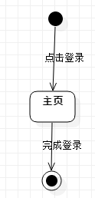

### 游客访问主页

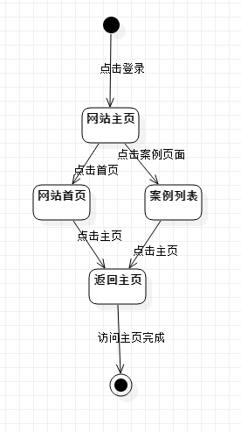

### 查看案例信息

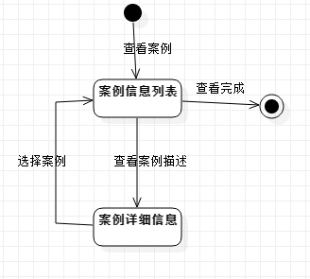

### 查看案例列表

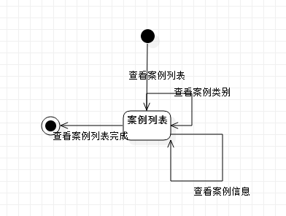

### 学习者登录



### 学习者访问主页

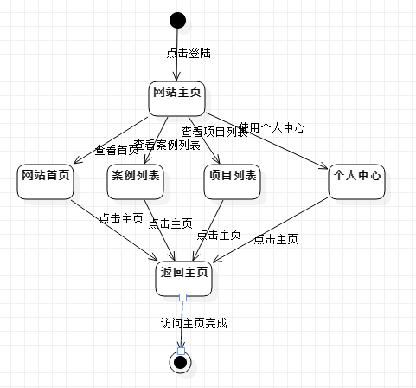

### 学习者访问论坛

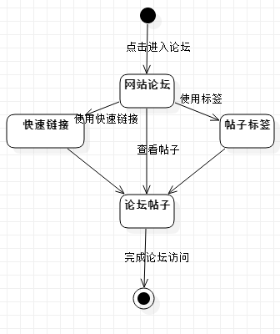

### 学习者查看案例列表



### 学习者查看交流记录

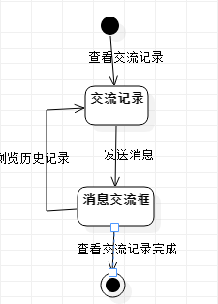

### 学习者查看我的任务

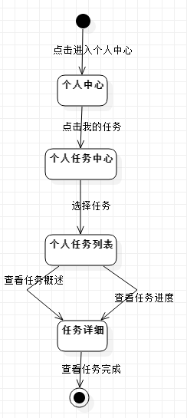

### 学习者使用个人中心

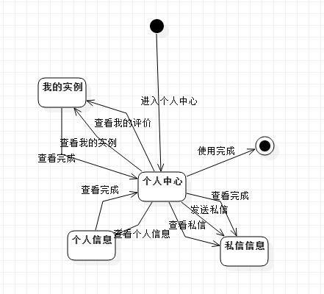

### 学习者修改个人信息

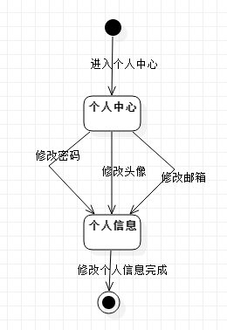

### 学习者查看动态

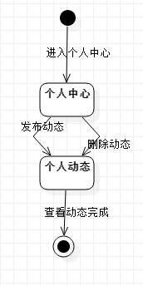

### 学习者选择角色

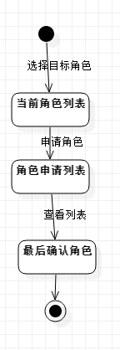

### 学习者启动任务

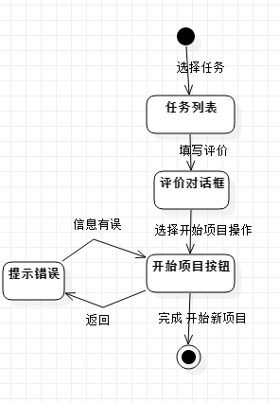

### 学习者结束任务

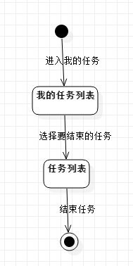

### 学习者下达审核任务

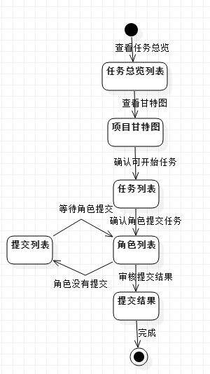

### 学习者上交任务

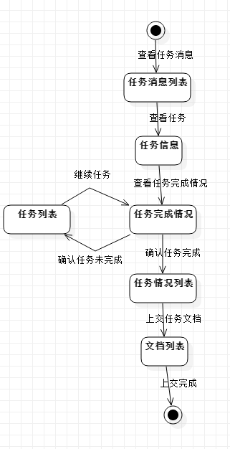

### 学习者结束整个项目

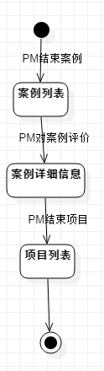

### 指导者登录



### 指导者访问主页



### 指导者查看案例列表

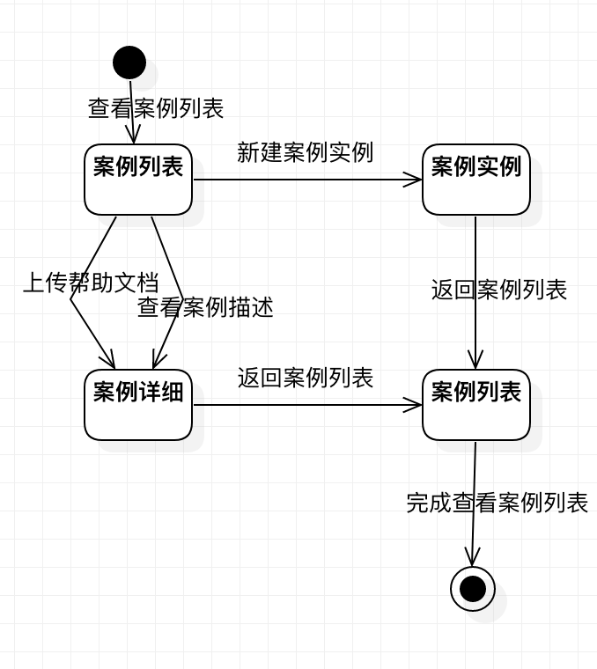

### 指导者查看项目列表

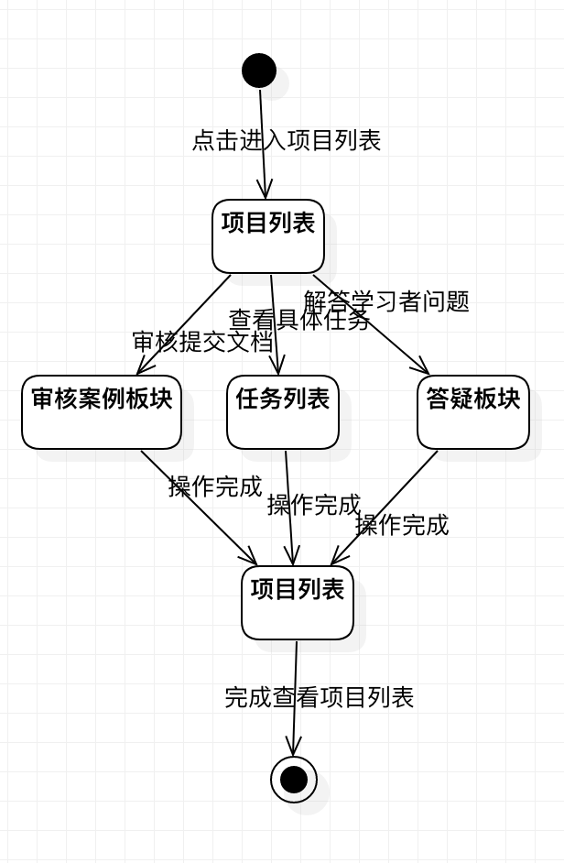

### 指导者评价审核任务

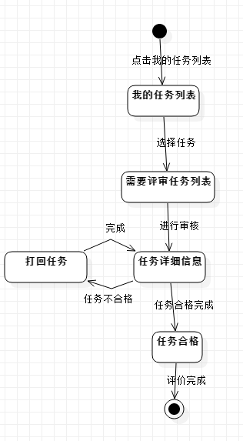

### 指导者开始新任务

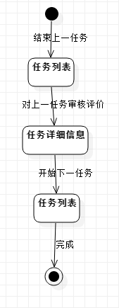

### 指导者对案例实践评价

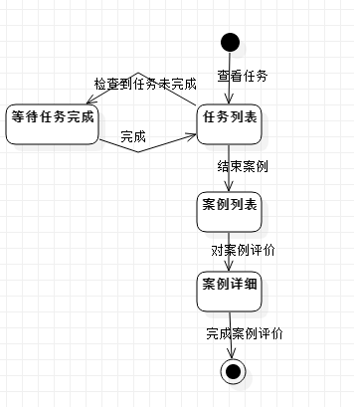

### 指导者查看个人中心



### 指导者修改个人信息

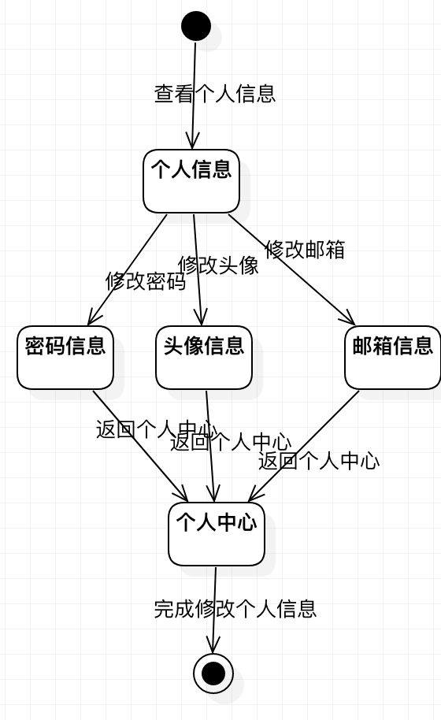

### 指导者查看项目角色

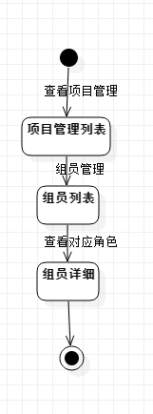

### 指导者查看项目任务

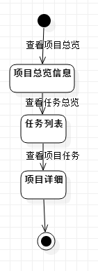

### 指导者查看任务甘特图

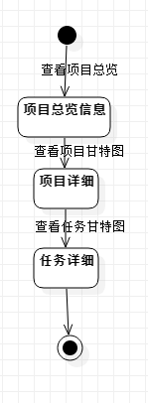

### 指导者操作论坛

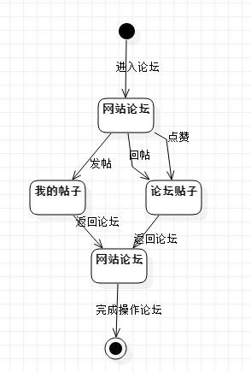

### 指导者建立案例实例

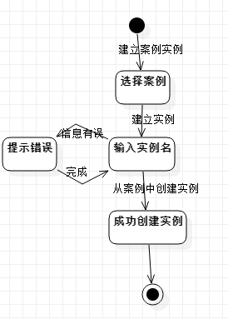

### 指导者解答学习者问题

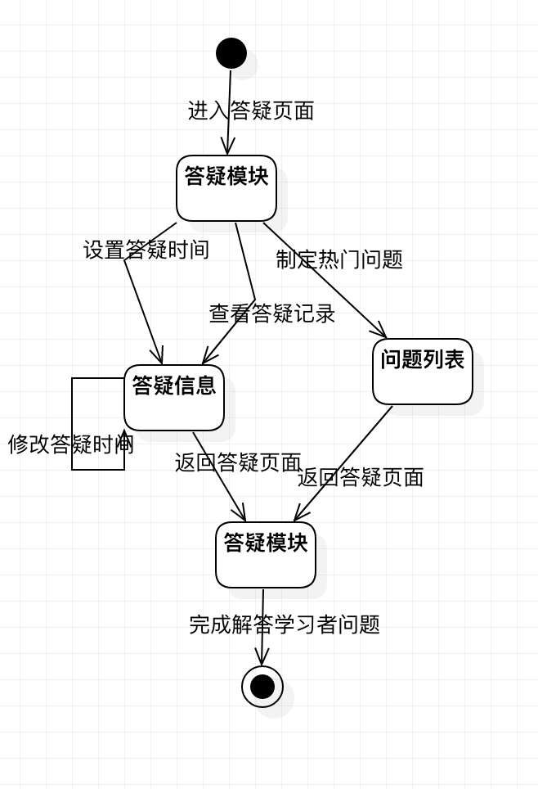

### 管理员登录

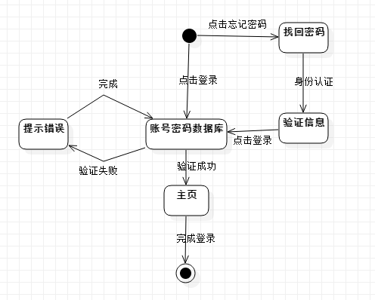

### 管理员访问主页

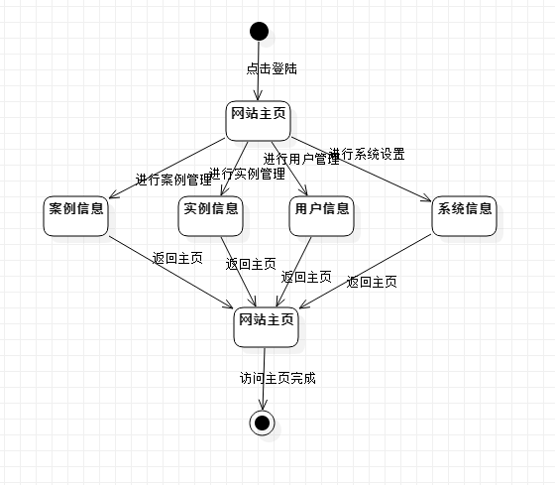

### 管理员案例管理

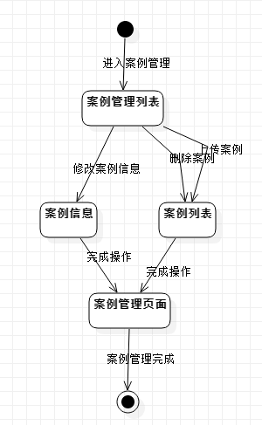

### 管理员实例管理

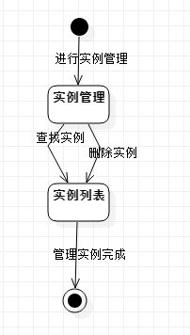

### 管理员用户管理

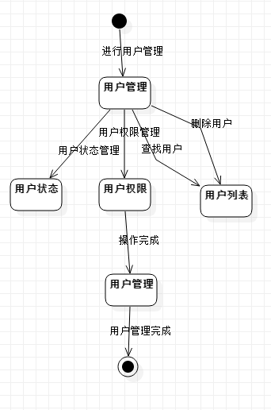

### 管理员系统管理

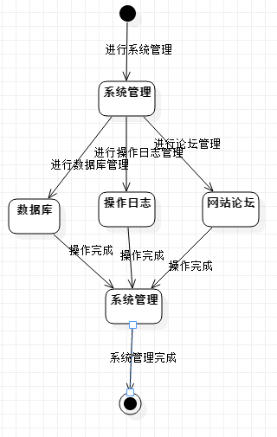

### 管理员论坛管理

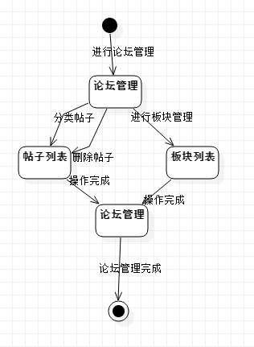

### 管理员论坛版块管理

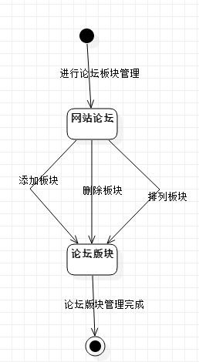

## 顺序图

### 游客查看首页

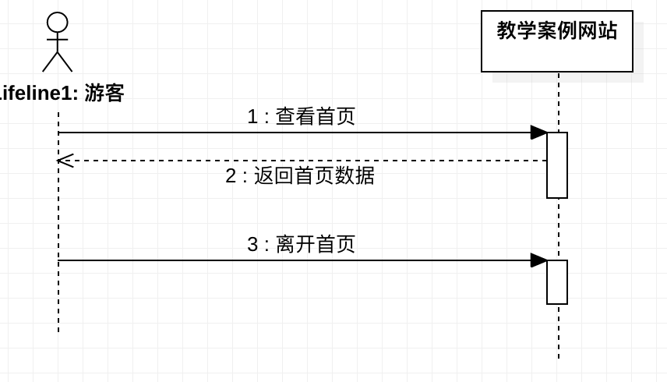

### 游客查看案例列表

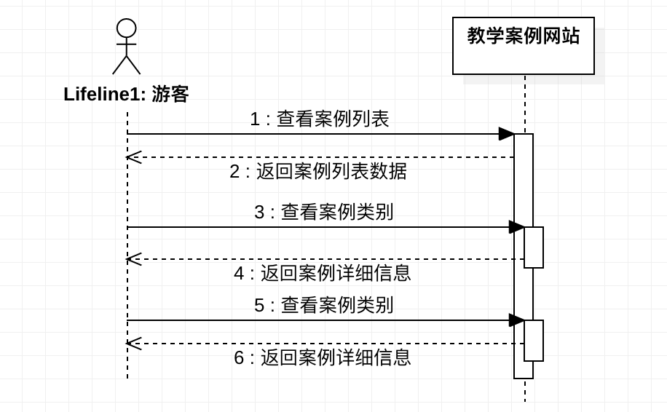

### 游客查看案例信息

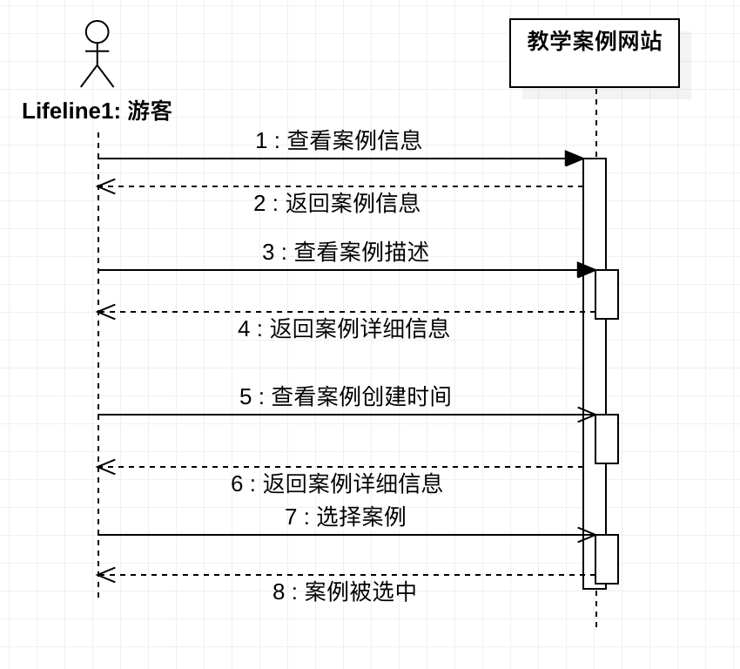

### 学习者登陆



### 学习者访问主页

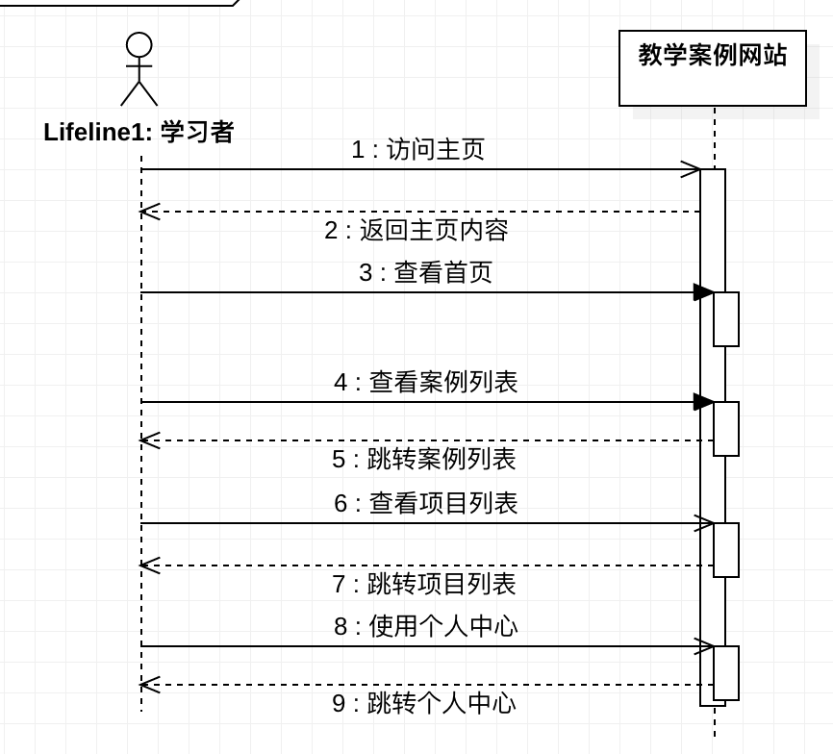

### 学习者查看首页

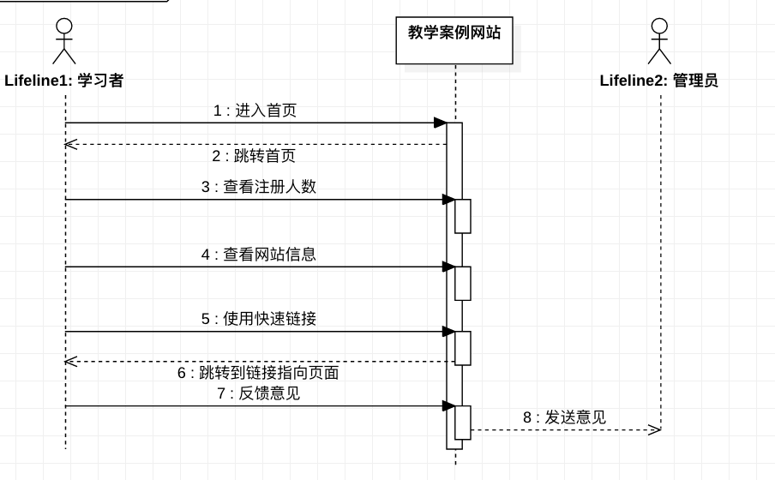

### 学习者进入论坛

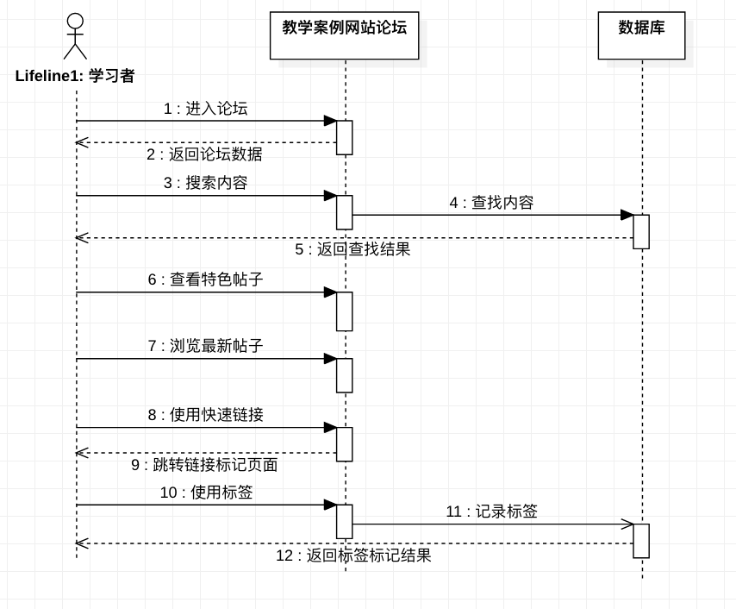

### 学习者查看案例列表

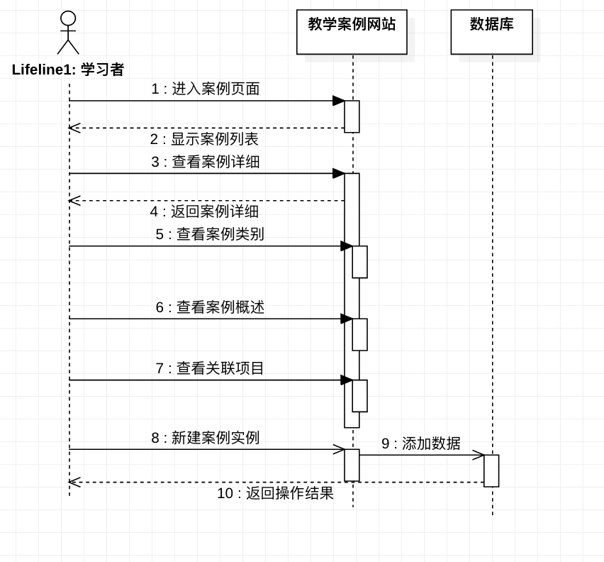

### 学习者浏览案例概述

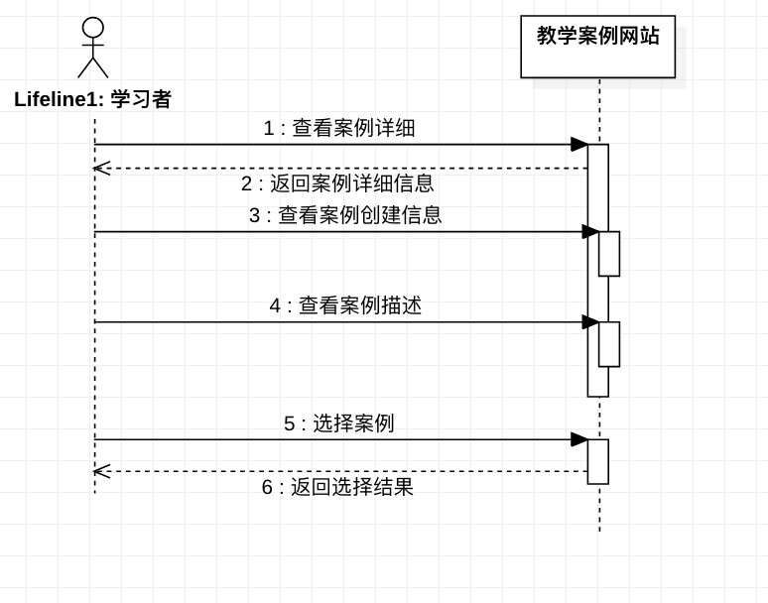

### 学习者查看关联项目

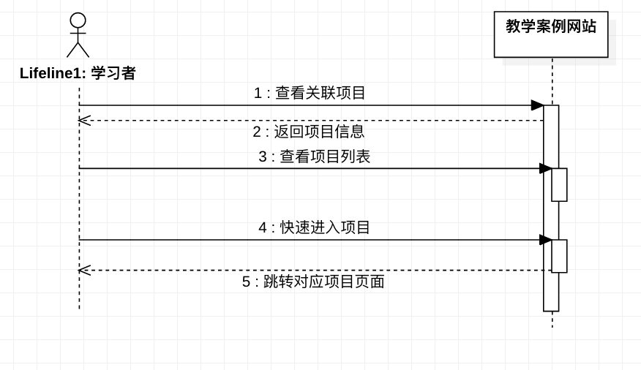

### 学习者新建案例实例

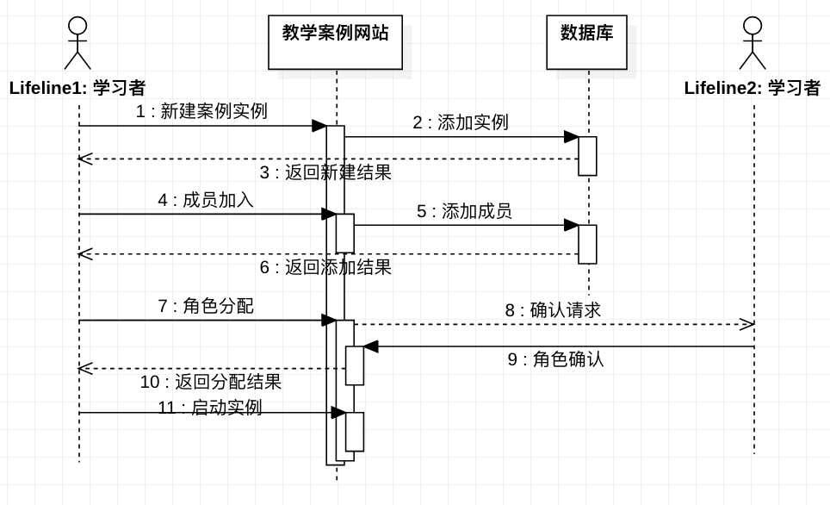

### 学习者查看项目列表

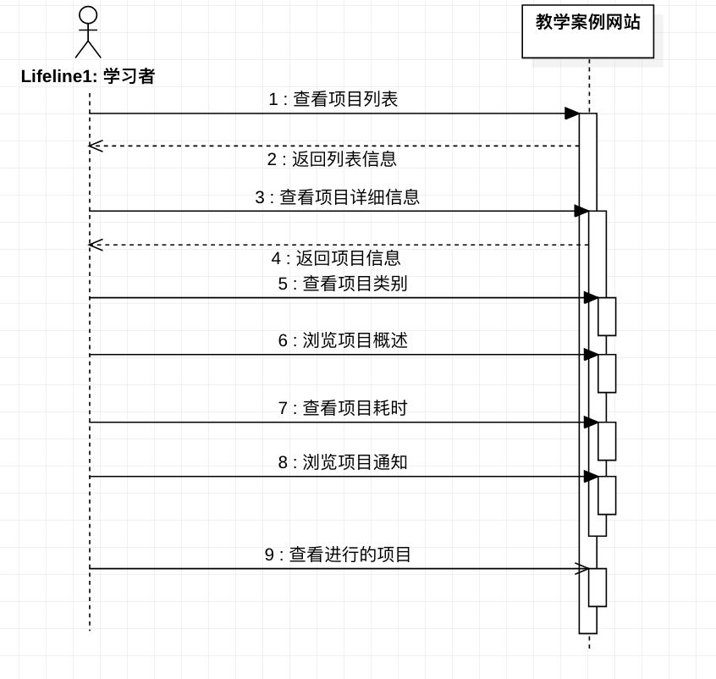

### 学习者浏览项目概述

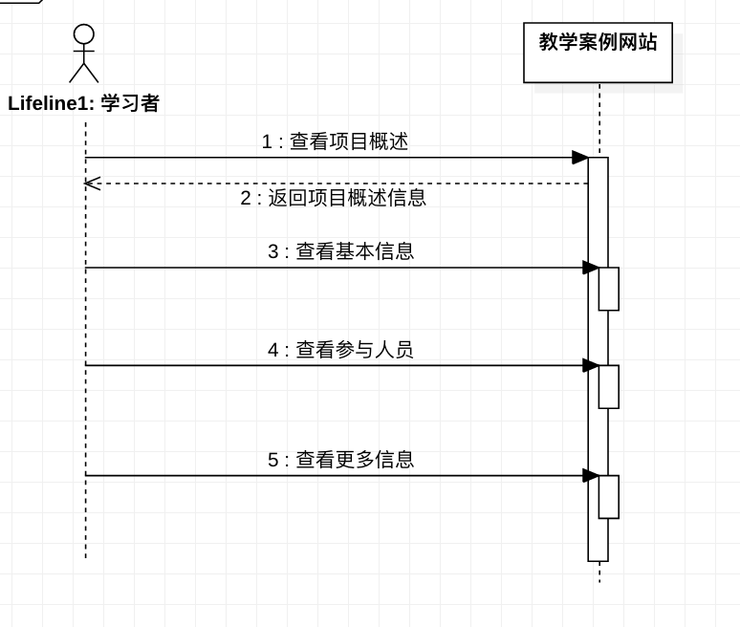

### 学习者查看更多信息

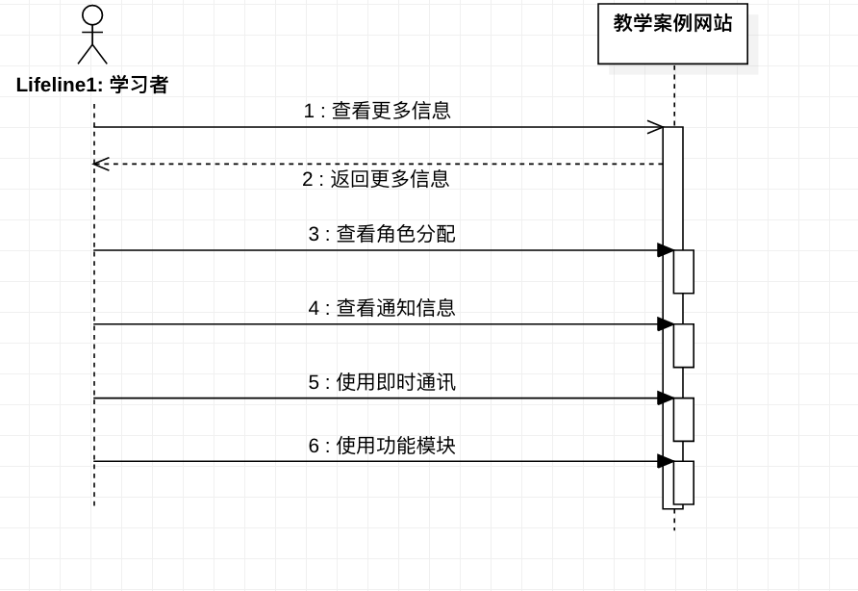

### 学习者查看角色分配

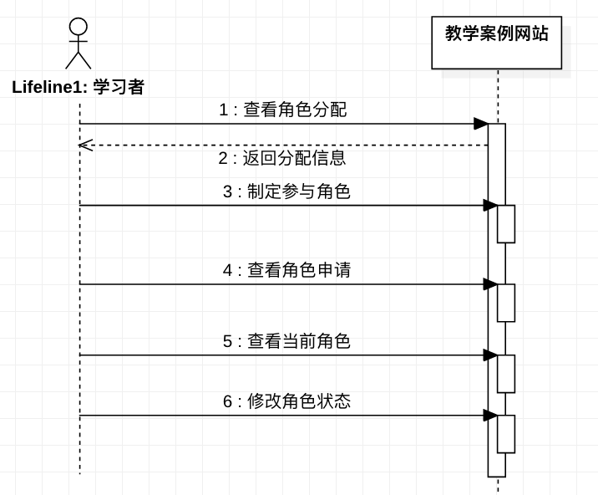

### 学习者修改角色状态

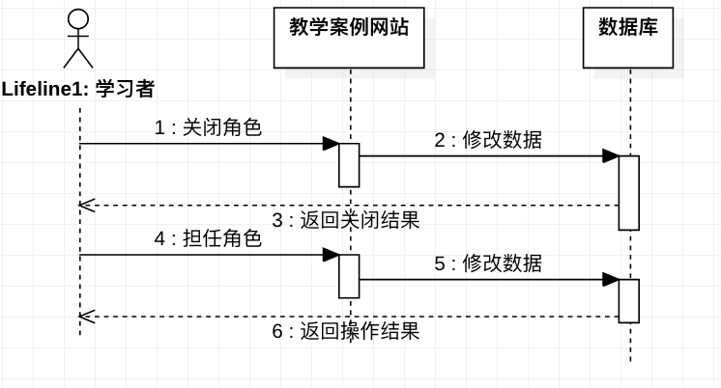

### 学习者使用功能模块

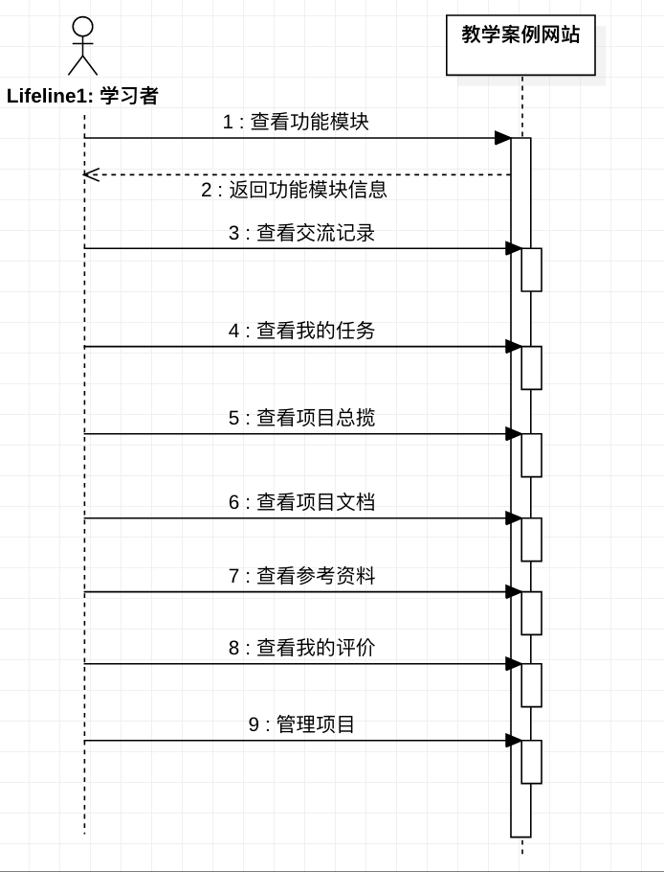

### 学习者查看交流记录

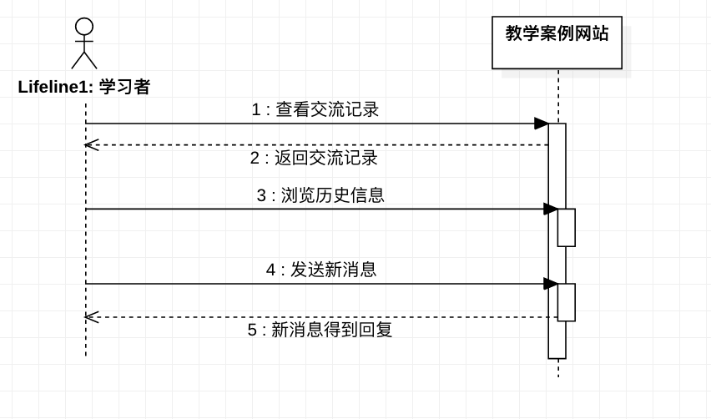

### 学习者查看我的任务

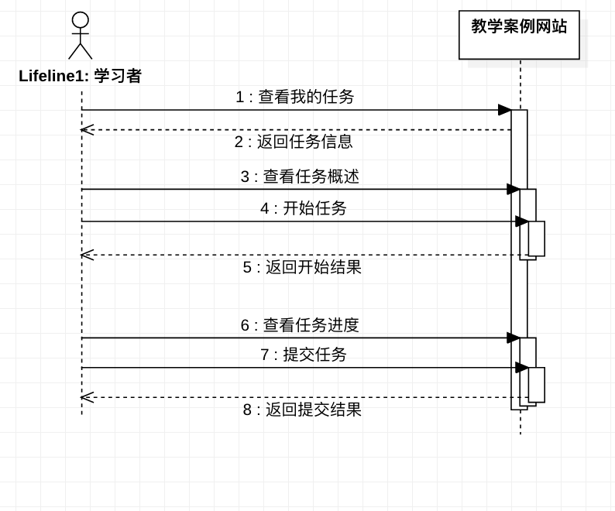

### 学习者查看项目总览

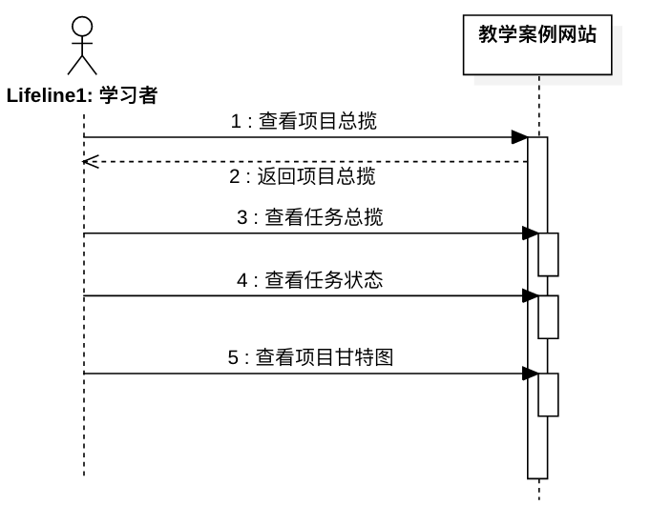

### 学习者查看项目文档

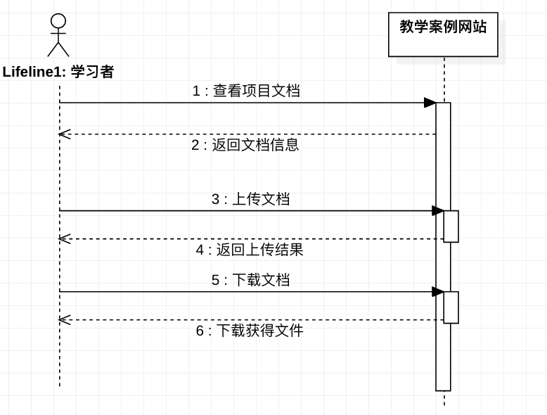

### 学习者查看参考资料

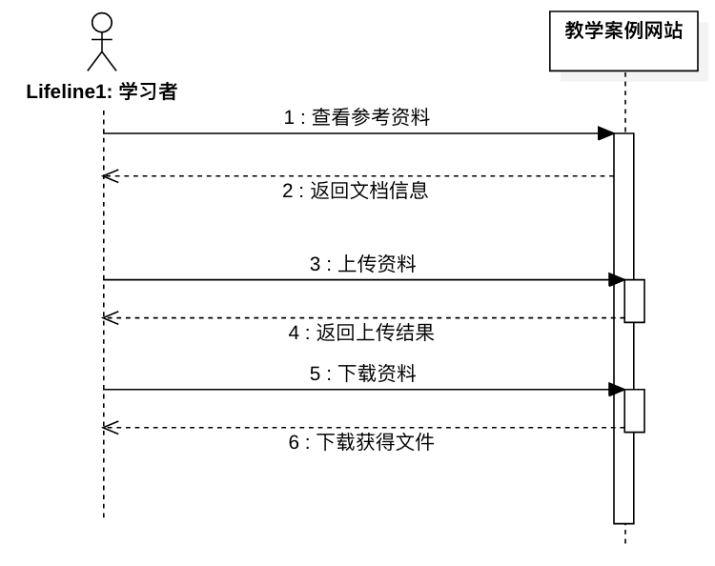

### 学习者查看我的评价

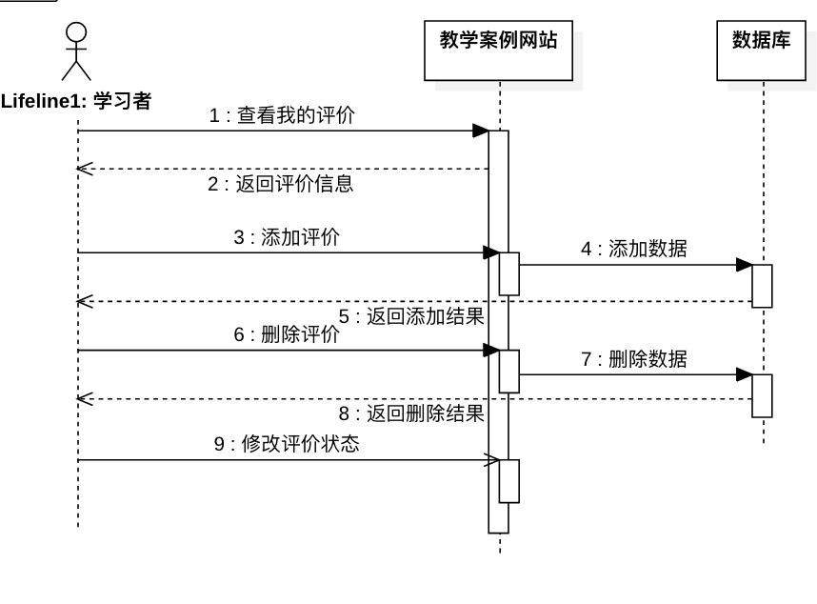

### 学习者使用个人中心

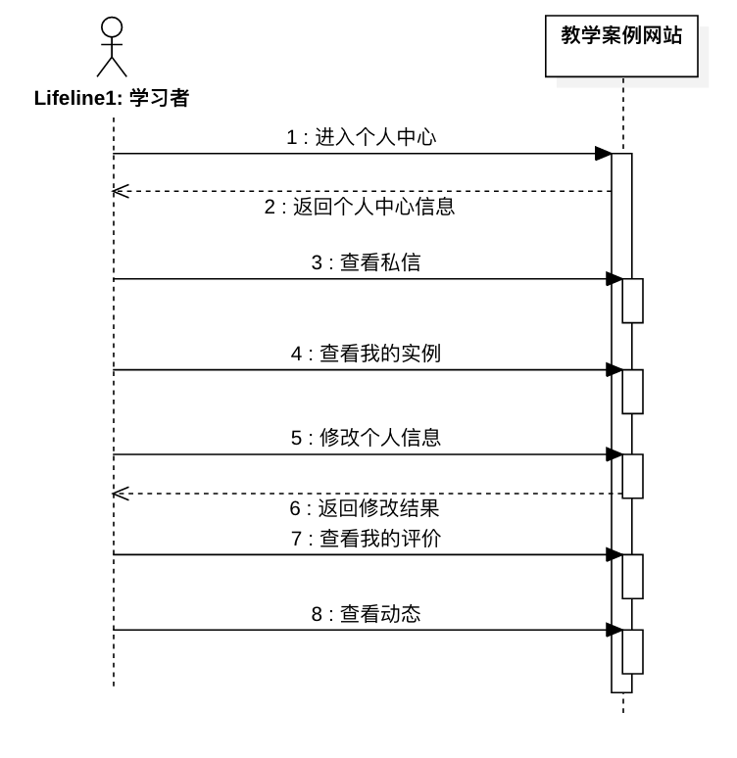

### 学习者修改个人信息

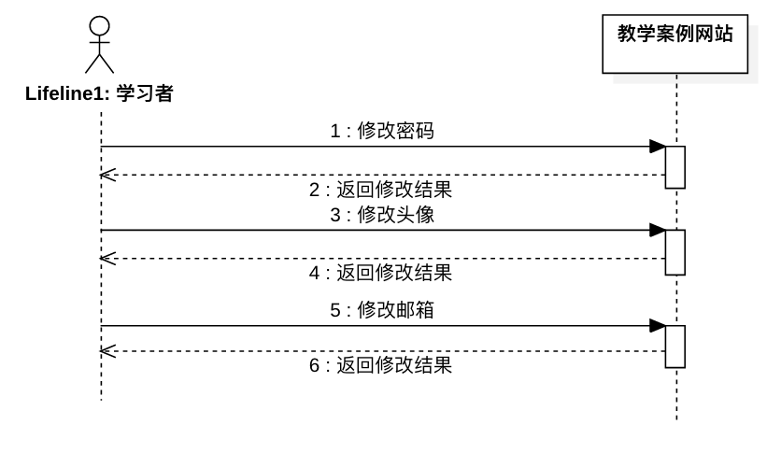

### 学习者查看动态

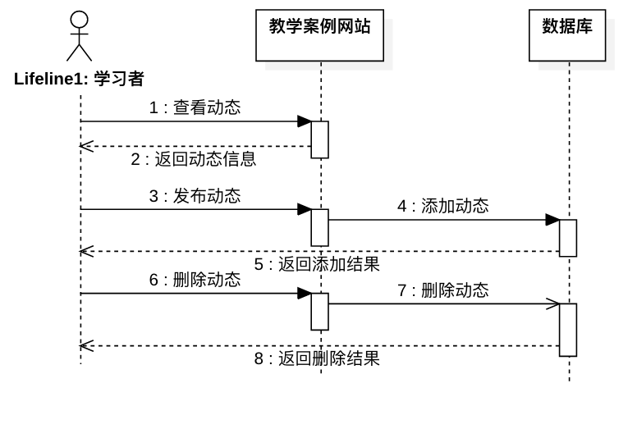

### 指导者登陆

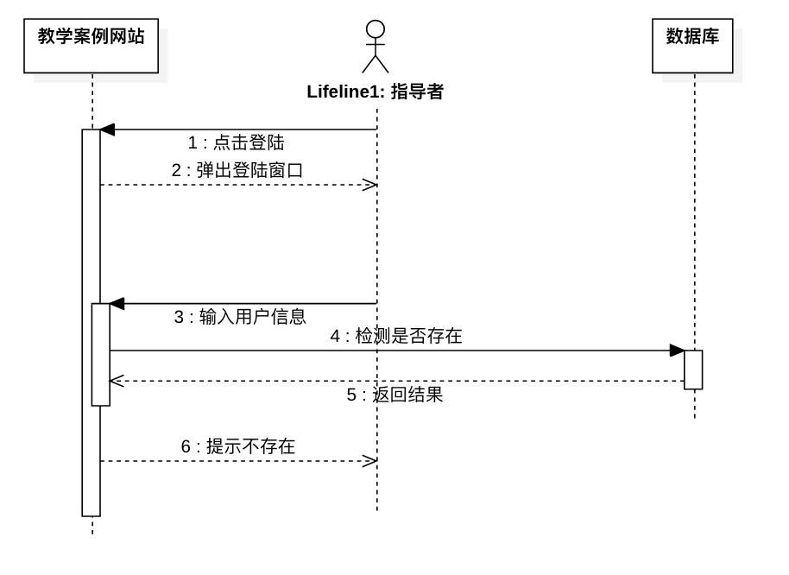

### 指导者查看案例列表

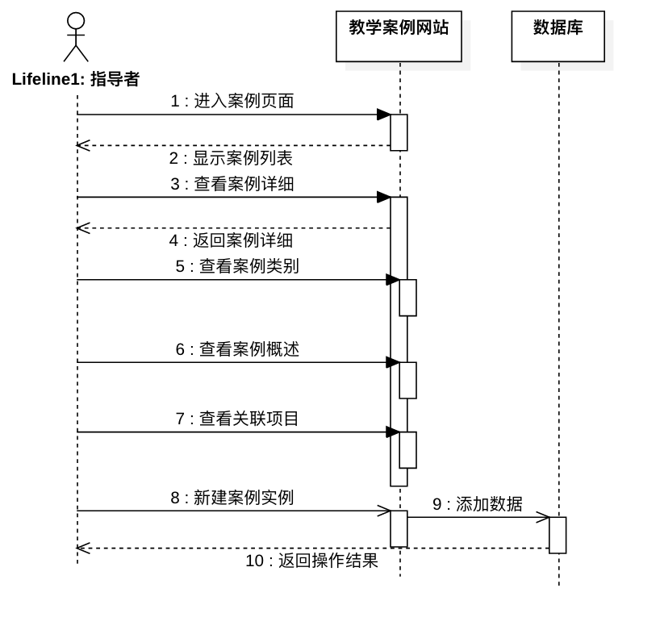

### 指导者浏览案例概述

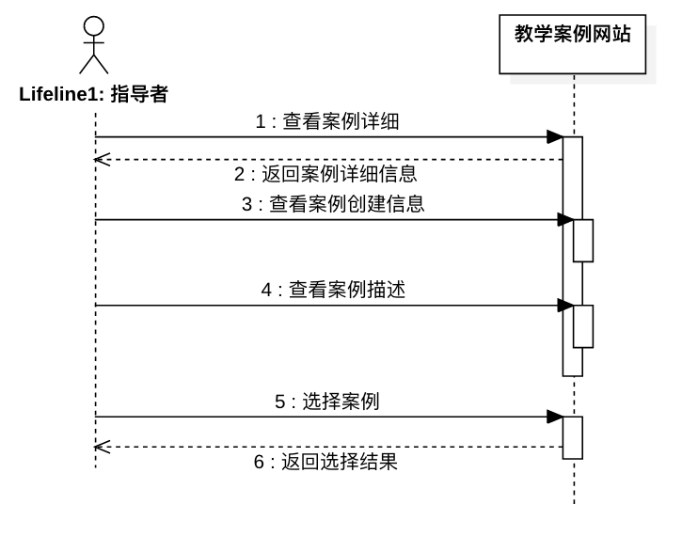

### 指导者查看关联项目

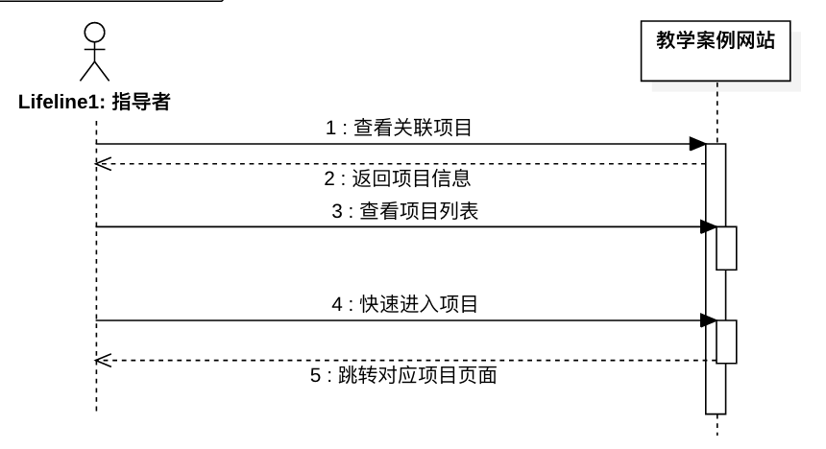

### 指导者新建案例实例

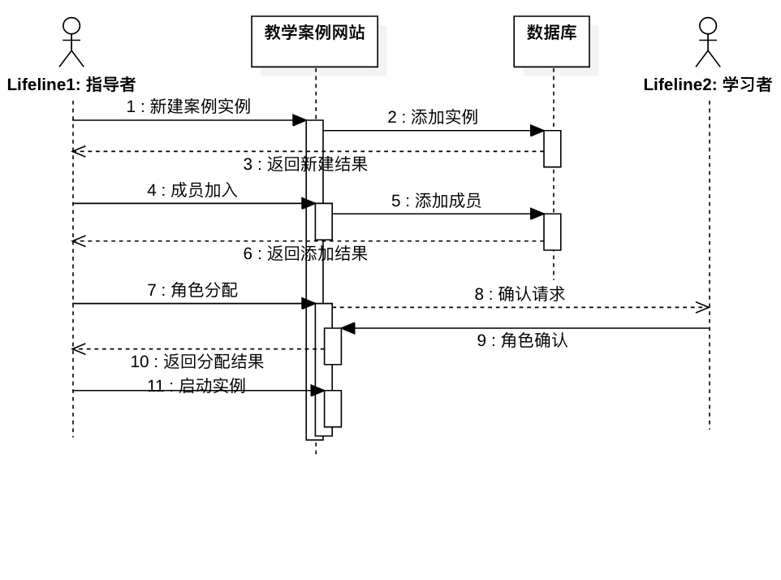

### 指导者查看项目列表

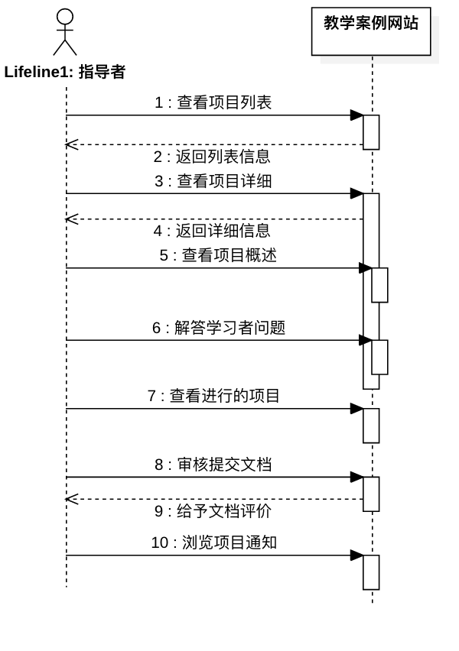

### 指导者浏览项目概述

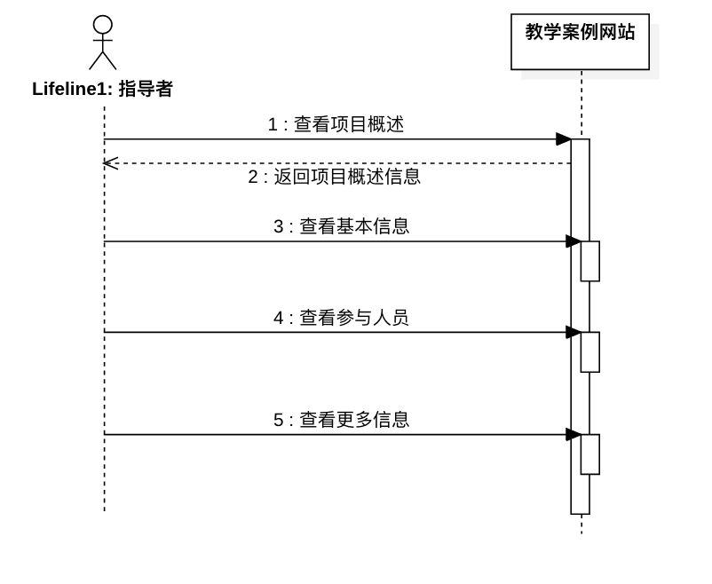

### 指导者查看更多信息

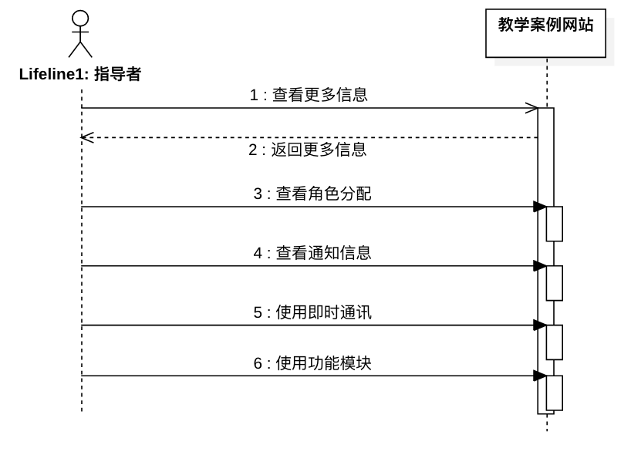

### 指导者使用功能模块

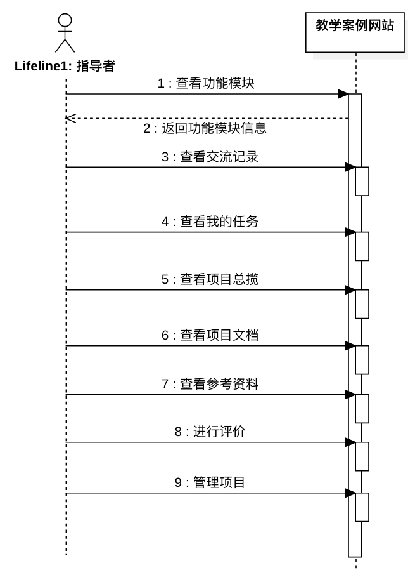

### 指导者解答学习者问题

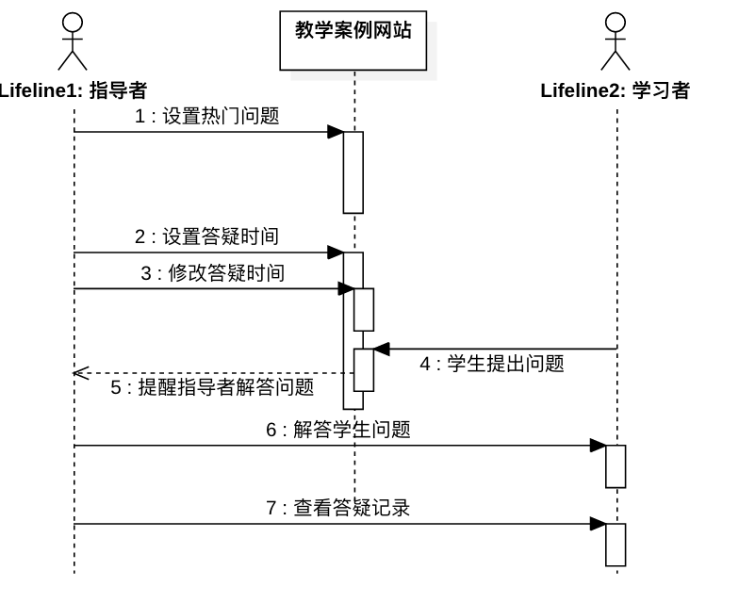

### 指导者查看项目总览

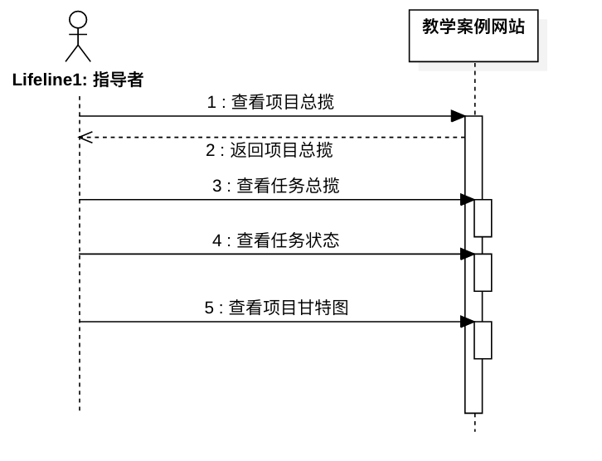

### 指导者查看项目文档

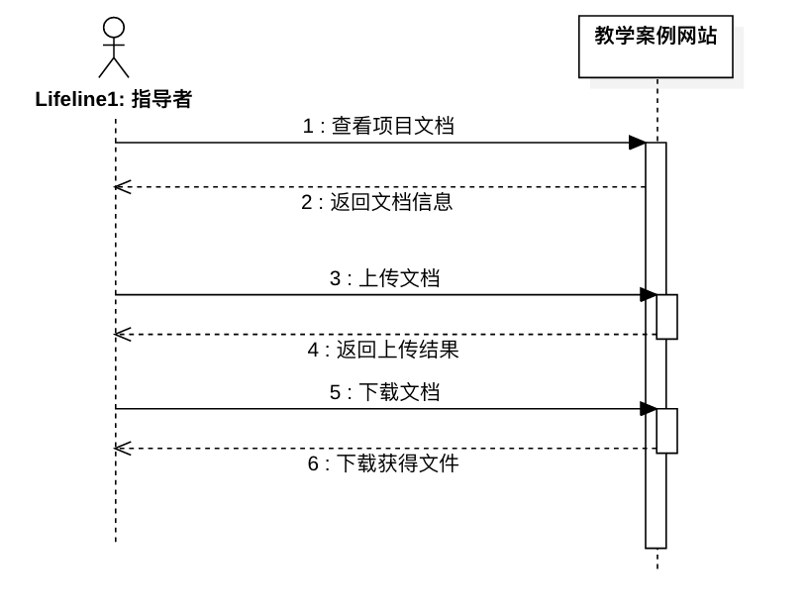

### 指导者查看参考资料

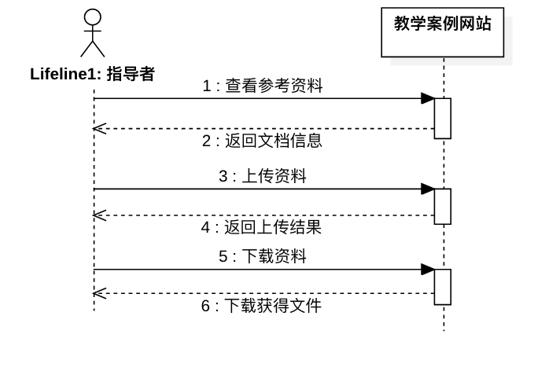

### 指导者进行评价

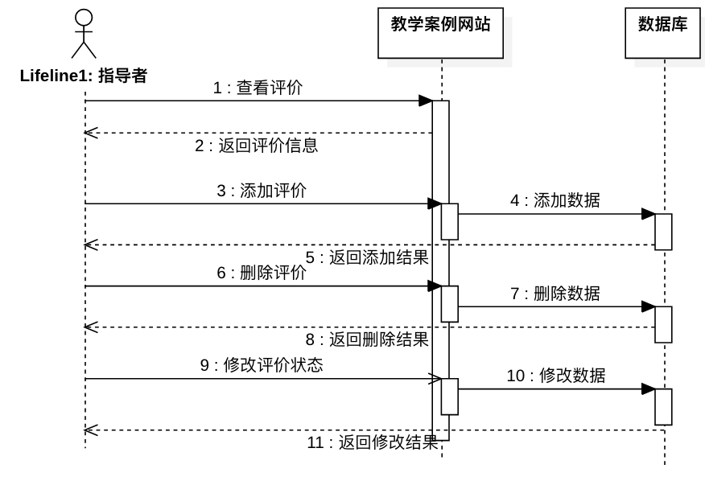

### 指导者使用个人中心

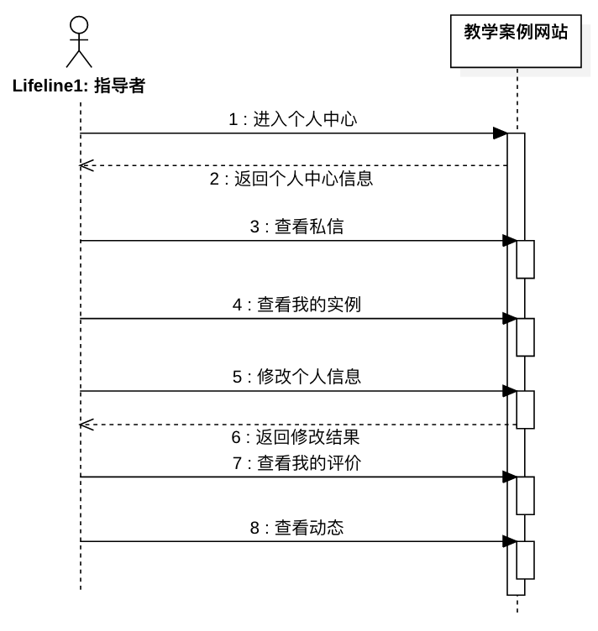

### 指导者修改个人信息

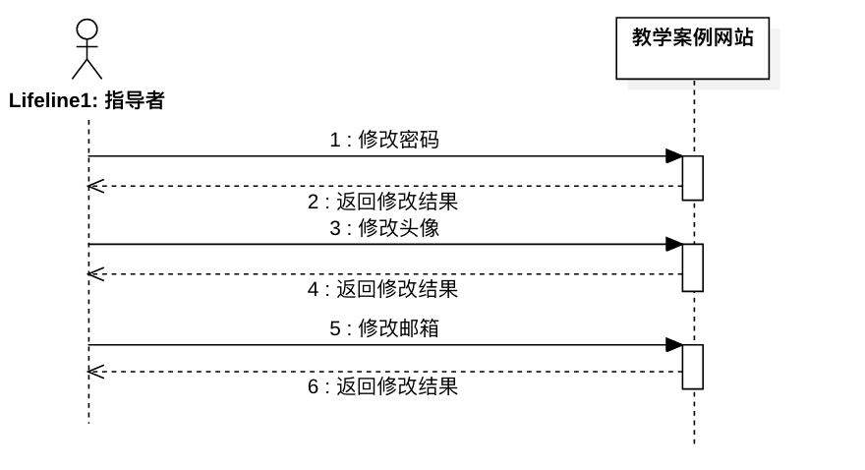

### 指导者查看动态

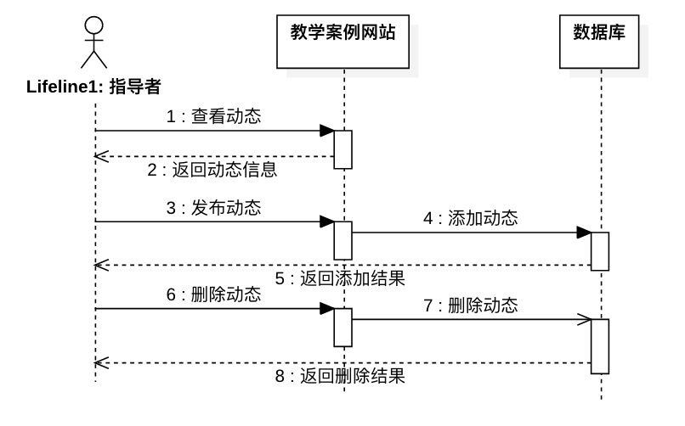

### 管理员登陆

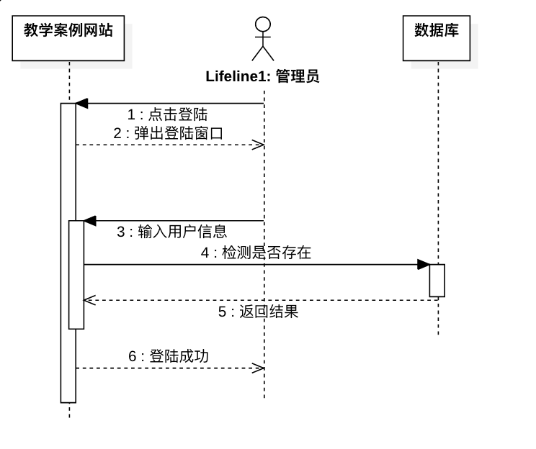

### 管理员访问主页

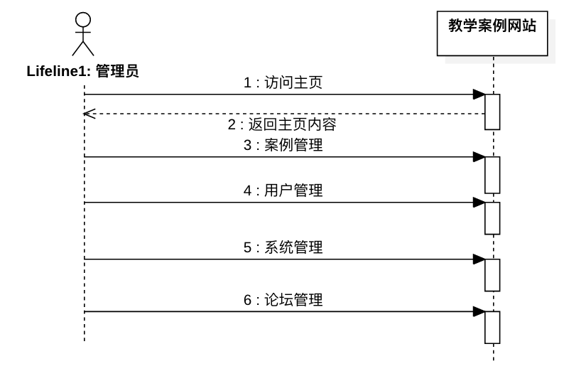

### 管理员案例管理

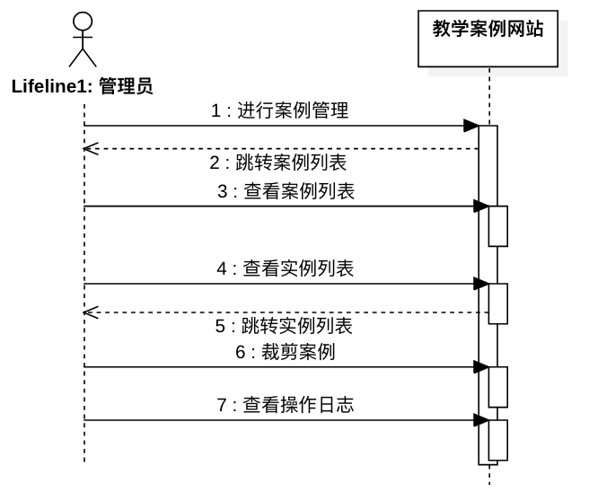

### 管理员查看案例列表

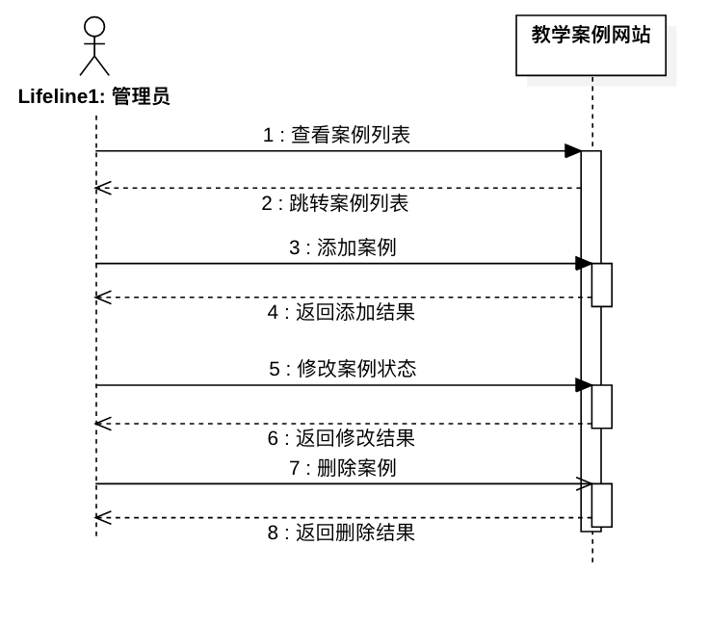

### 管理员查看项目列表

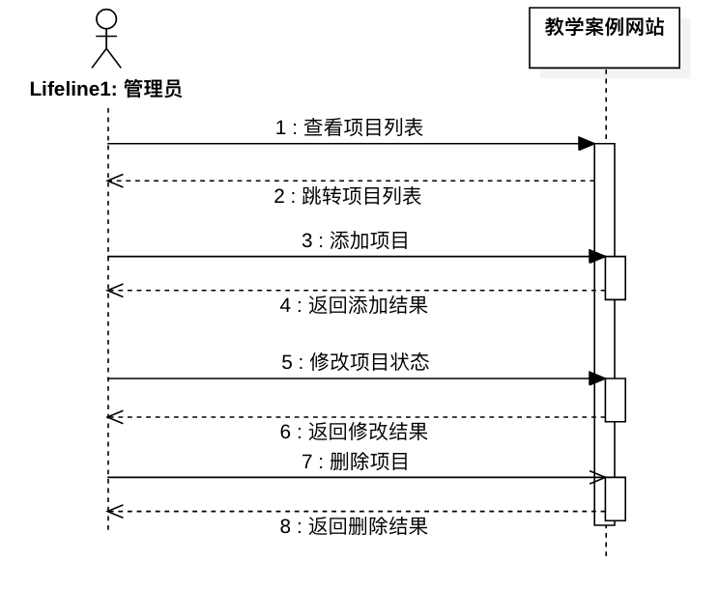

### 管理员裁剪案例

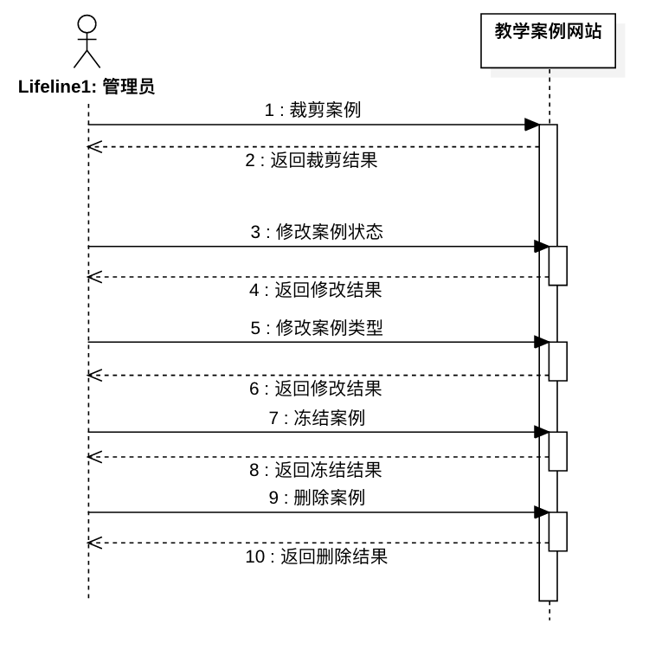

### 管理员用户管理

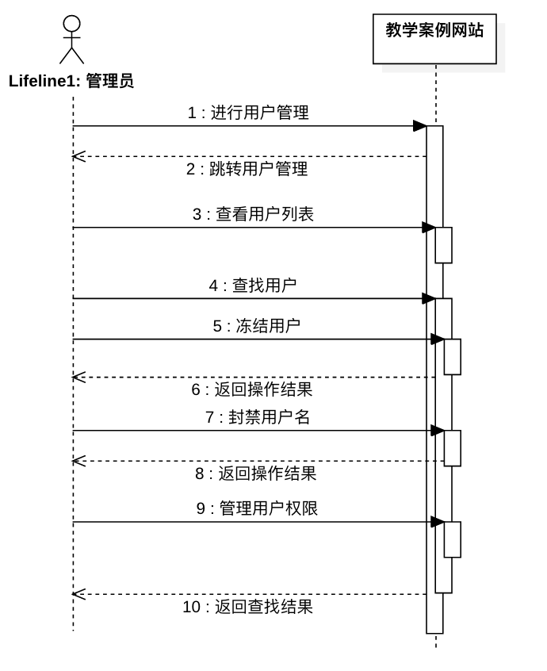

### 管理员查看用户列表

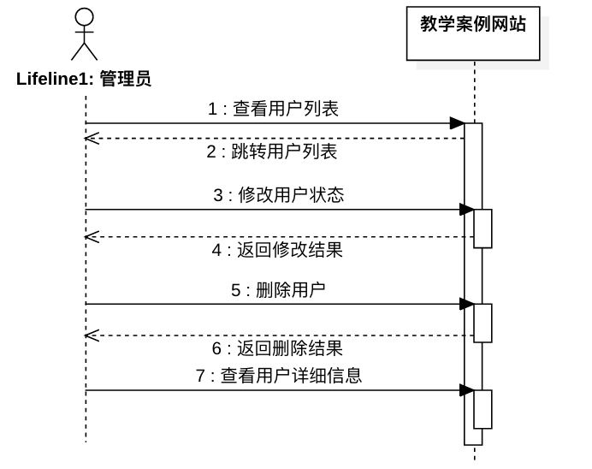

### 管理员冻结用户

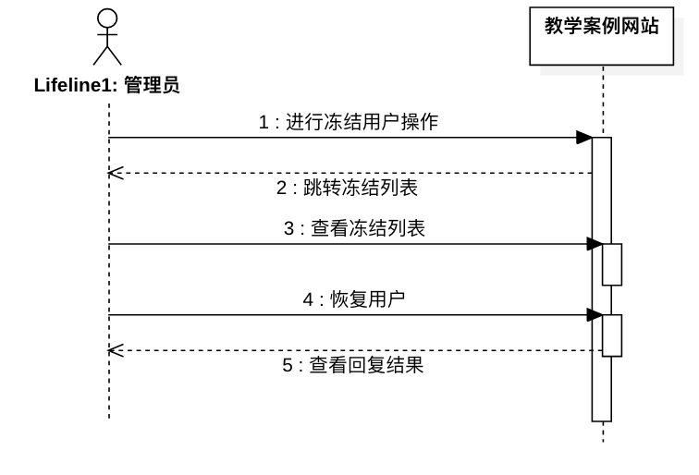

### 管理员管理用户权限

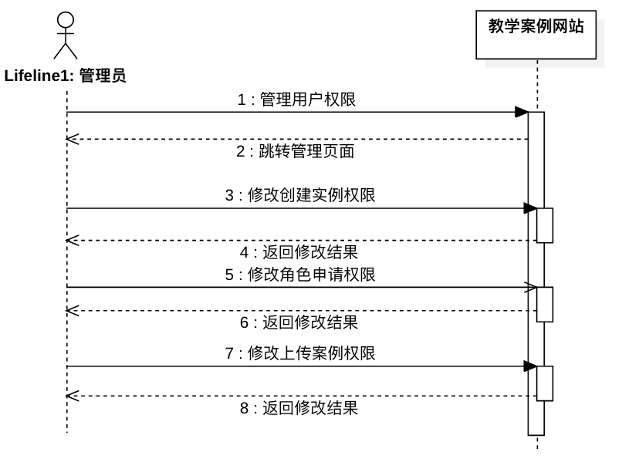

### 管理员系统管理

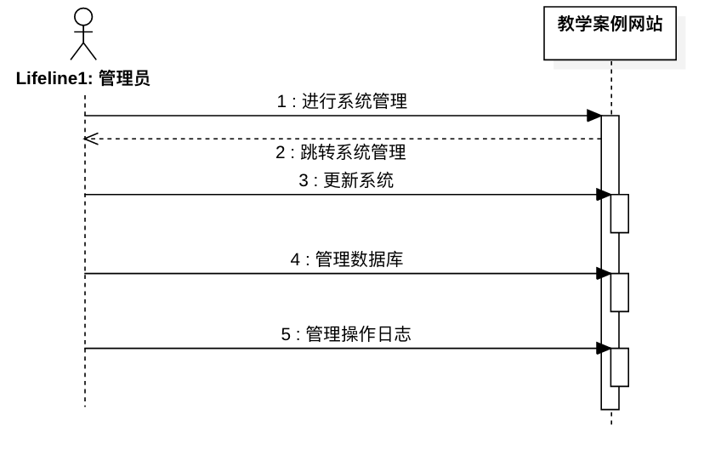

### 管理员管理数据库

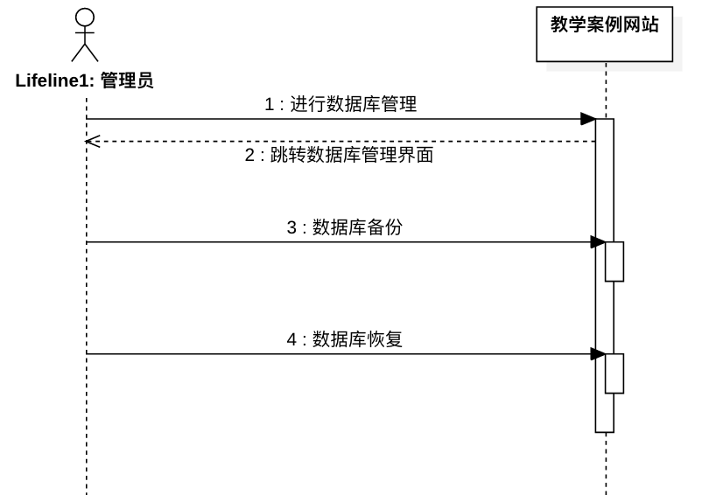

### 管理员管理操作日志

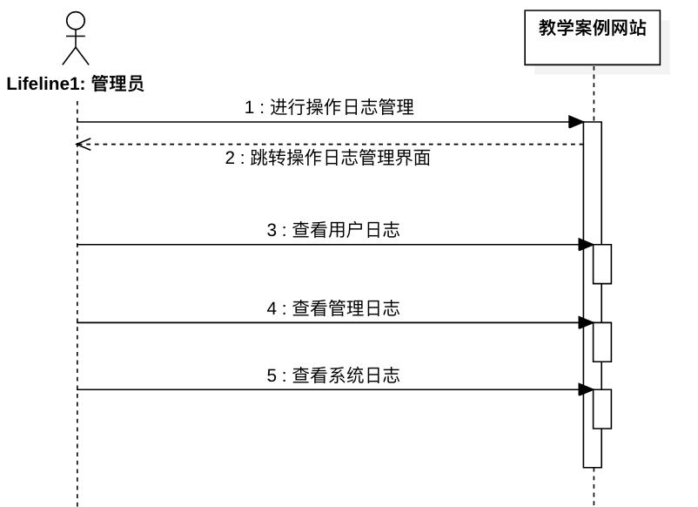

### 管理员论坛管理

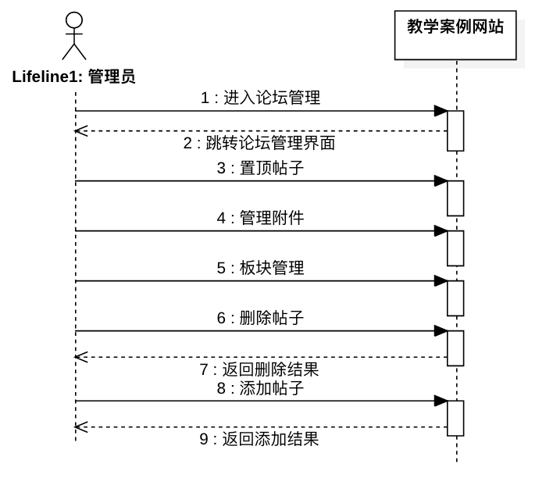

### 管理员板块管理

